Министерство промышленности и торговли Тверской области
Государственное бюджетное профессиональное
образовательное учреждение
«Тверской химико-технологический колледж»

Компьютерных систем и информационных технологий

Курс лекций
по учебной дисциплине
ЕН.02. Математика

для специальности 38.02.06 ФИНАНСЫ (базовой подготовки)

Тверь, 2020

Рассмотрен цикловой комиссией  компьютерных систем  и информационных технологий  Протокол № _____  «___»__________ 2020 г.  Председатель ЦК  __________ Е.М.Скоркина | УТВЕРЖДАЮ  Зам. директора по УР  __________  «___»__________ 2020 г.

Разработчик: Скоркина Е.М., преподаватель

СОДЕРЖАНИЕ

Раздел 1.Математический анализ.
1. Функция, область определения и множество значений. Способы задания функции.  2.Свойства функции: чётность и нечётность, монотонность, периодичность. Основные элементарные функции, их свойства и графики.  3. Определение предела функции в точке и на бесконечности. Основные теоремы о пределах. Замечательные пределы.  4. Односторонние пределы функции. Непрерывность элементарных функций. Точки разрыва и их типы.  5. Производная функции. Геометрическое и физическое приложение производной. Производная сложной функции. Производная высшего порядка.  6. Исследование функции при помощи производной (монотонность, экстремумы функции, выпуклость и точки перегиба графика) и построение графика функции. Нахождение наименьшего и наибольшего значения функции.  7. Первообразная и неопределённый интеграл, его свойства.  8. Методы интегрирования: метод замены переменной и интегрирование по частям.  9. Задача о криволинейной трапеции. Определённый интеграл и его свойства. Формула Ньютона-Лейбница.Вычисление площади плоских фигур. | 10  20  24  37  46  52  112  119  123
Раздел 2.Элементы линейной алгебры.
10. Понятие матрицы и виды матриц. Действия над матрицами. Обратная матрица.  11. Определители матриц и их свойства. Ранг матрицы.  12. Понятие системы линейных уравнений (СЛУ).  13. Решение систем линейных уравнений методом Крамера, методом обратной матрицы.  14.Математические модели. Задачи на практическое применение математических моделей.  15. Общая задача линейного программирования.Матричная форма записи. | 139  145  160  175  181  194
Раздел 3.Основы теории вероятности, комбинаторики и математической статистики.
16. Понятие события и его виды. Операции над событиями.  17. Понятие вероятности. Теоремы сложения и вычитания вероятностей. Формула полной вероятности. Схема независимых событий. Формула Бернулли.  18. Предел функции. Бесконечно малые функции. Метод эквивалентных бесконечно малых величин. Раскрытие неопределенности вида 0/0 и бесконечность на бесконечность.Замечательные пределы. Непрерывность функции.  19.Основные задачи и понятия математической статистики. Определение выборки и выборочного распределения. Графическое изображение выборки. Определение понятия полигона и гистограммы. Статистическое распределение.  20. Оценка параметров генеральной совокупности по её выборке. Интервальная оценка. Доверительный интервал и доверительная вероятность. | 204  208  219  239  247
Раздел 4.Основные математические методы в профессиональной деятельности
21. Процент. Нахождение процента от числа; числа по его процентам; процентное отношение двух чисел.  22. Формулы простого и сложного процентов.  23. Производная функции; производная сложной функции.  24.Экономический смысл производной. | 255  261  272  275

Пояснительная записка

Настоящий конспект лекций предназначен для студентов специальности:
38.02.06 ФИНАНСЫ.
Он построен: в виде системы занятий, учебный материал чётко дозирован по каждому занятию. Такое построение помогает студентам изучать многие вопросы самостоятельно, особенно если студентом пропущено какое-либо конкретное занятие.
Конспект лекций содержит необходимый материал по всем разделам курса математики (Дифференциальное исчисление функции одной переменной; Дифференциальное исчисление функции многих переменных; Неопределенный интеграл; Определенный интеграл; Численные методы решения прикладных задач), которые обычно изучаются студентами на втором курсе.
Изложение теоретического материала по некоторым темам сопровождается рассмотрением примеров и задач, ведется на доступном, по возможности строгом языке. Пособие поможет студентам освоить 2 курс математики, подготовиться к сдаче зачетов и экзаменов по математики.
В современных условиях специалист среднего звена должен получить более широкую подготовку, чтобы иметь возможность продолжить образование и самообразование, быть востребованным на рынке труда. Это осуществимо при наличии хорошей подготовки специалиста по основополагающим дисциплинам, к которым относится и математика.
Данное методическое пособие будет предназначено для студентов II курса в объеме 72 часа, а также для целью данного пособия является помощь студентам выработать навыки решения практических задач по математике. Пособие не заменяет учебник, но помогает как в усвоении теории, так и в приобретении навыков решения задач. Оно включает в себя основной теоретический материал и образцы решения типовых задач.
Пособие будет полезно тем студентам, которые по различным причинам не смогли посетить все учебные занятия.
Также оно будет полезно для подготовки к практическим занятиям, для более успешного понимания и усвоения материала.

Представленные лекции составлены в соответствии с рабочей программой по дисциплине «Математика».
Основной задачей данного цикла лекций является обеспечение студентов необходимым теоретическим материалом для усвоения таких тем, как матрицы и действия с ними, определители и правила их вычисления, комплексные числа, предел и непрерывность функции.
В конце каждой лекции даны вопросы для самопроверки, которые позволяет проверить уровень усвоения предложенного материала.

ЛИТЕРАТУРА

Основные источники:
- Григорьев В.П. Элементы высшей математики. – М.: ОИЦ «Академия», 2016.
- Григорьев В.П., Сабурова Т.Н. Математика. – М.: ОИЦ «Академия», 2014.
- Григорьев В.П., Сабурова Т.Н. Сборник задач по высшей математике. – М.: ОИЦ «Академия», 2014.
- Спирина М.С., Спирин П.А. Теория вероятностей и математическая статистика. – М.: ОИЦ «Академия», 2016.
- Спирина М.С., Спирин П.А. Теория вероятностей и математическая статистика. Сборник задач. – М.: ОИЦ «Академия», 2016.
Дополнительные источники:
- Бондаренко П.С. и др. Теория вероятностей и математическая статистика: учебное пособие / П.С. Бондаренко, Г.В. Горелова, И.А. Кацко; под ред. И.А. Кацко, А.И. Трубилина. – М.: КНОРУС, 2017. – 390 с.
- Ганичева А.В. Теория вероятностей: учебное пособие. – М.: Лань, 2017. – 144 с.
- Гмурман В.Е. Руководство к решению задач по теории вероятностей и математической статистике: учебное пособие. – М.: Юрайт, 2017. – 406 с.
- Кремер Н.Ш. Математическая статистика: учебник и практикум. – М.: Юрайт, 2017. – 259 с.
- Кремер Н.Ш. Теория вероятностей: учебник и практикум. – М.: Юрайт, 2017. – 271 с.
- Кудрявцев Л.Д. Курс математического анализа: В 3 т.- М.: Дрофа, 2014.
- Луканкин А.Г. Математика. – М.: ООО Издательская группа «ГЭОТАР-Медиа», 2016.
- Омельченко В.П. Математика. – М.: ООО Издательская группа «ГЭОТАР-Медиа», 2016.
- Пехлецкий И.Д. Математика. – М.: ОИЦ «Академия», 2014.
Интернет-ресурсы:
- Газета "Математика" издательского дома "Первое сентября". http://mat.1semtember.ru
- Математика в Открытом колледже. http://www.mathematics.ru
- Материалы по математике в Единой коллекции цифровых образовательных ресурсов. http://school_collection.edu.ru/collection/matematika/
- Московский центр непрерывного математического образования (МЦНМО). http://www.mccme.ru
- Образовательный математический сайт. Exponenta.rhttp://www.exponenta.ru
- Общероссийский математический портал Math_Net.Ru. http://www.mathnet.ru
- Портал Allmath.ru - вся математика в одном месте. http://www.allmath.ru
- Виртуальная школа юного математика. http://math.ournet.md

КУРС ЛЕКЦИЙ ПО УЧЕБНОЙ ДИСЦИПЛИНЕ

Структура курса лекций

№ и тема лекции | Объем часов
Раздел 1.Математический анализ.
1. Функция, область определения и множество значений. Способы задания функции.  2.Свойства функции: чётность и нечётность, монотонность, периодичность. Основные элементарные функции, их свойства и графики.  3. Определение предела функции в точке и на бесконечности. Основные теоремы о пределах. Замечательные пределы.  4. Односторонние пределы функции. Непрерывность элементарных функций. Точки разрыва и их типы.  5. Производная функции. Геометрическое и физическое приложение производной. Производная сложной функции. Производная высшего порядка.  6. Исследование функции при помощи производной (монотонность, экстремумы функции, выпуклость и точки перегиба графика) и построение графика функции. Нахождение наименьшего и наибольшего значения функции.  7. Первообразная и неопределённый интеграл, его свойства.  8. Методы интегрирования: метод замены переменной и интегрирование по частям.  9. Задача о криволинейной трапеции. Определённый интеграл и его свойства. Формула Ньютона-Лейбница.Вычисление площади плоских фигур. | 2  2  2  2  2  4  2  2  2
Раздел 2.Элементы линейной алгебры.
10. Понятие матрицы и виды матриц. Действия над матрицами. Обратная матрица.  11. Определители матриц и их свойства. Ранг матрицы.  12. Понятие системы линейных уравнений (СЛУ).  13. Решение систем линейных уравнений методом Крамера, методом обратной матрицы.  14.Математические модели. Задачи на практическое применение математических моделей.  15. Общая задача линейного программирования.Матричная форма записи. | 2  2  2  2  2  2
Раздел 3.Основы теории вероятности, комбинаторики и математической статистики.
16. Понятие события и его виды. Операции над событиями.  17. Понятие вероятности. Теоремы сложения и вычитания вероятностей. Формула полной вероятности. Схема независимых событий. Формула Бернулли.  18. Предел функции. Бесконечно малые функции. Метод эквивалентных бесконечно малых величин. Раскрытие неопределенности вида 0/0 и бесконечность на бесконечность.Замечательные пределы. Непрерывность функции.  19.Основные задачи и понятия математической статистики. Определение выборки и выборочного распределения. Графическое изображение выборки. Определение понятия полигона и гистограммы. Статистическое распределение.  20. Оценка параметров генеральной совокупности по её выборке. Интервальная оценка. Доверительный интервал и доверительная вероятность. | 2  2  2  2  2
Раздел 4.Основные математические методы в профессиональной деятельности
21. Процент. Нахождение процента от числа; числа по его процентам; процентное отношение двух чисел.  22. Формулы простого и сложного процентов.  23. Производная функции; производная сложной функции.  24.Экономический смысл производной.  25. Понятие матрицы, её виды. Действия над матрицами.  26. Определители матриц и их свойства. | 2  2  2  2  2  2
дифференцированный зачет | 2
ВСЕГО: | 42

Лекционные материалы

Лекция № 1
Функция, область определения и множество значений. Способы задания функции.
2 часа

Тип занятия: изучение нового материала.
Форма занятия: лекция.
Цель занятия: усвоить новые понятия, ознакомиться с функция, область определения и множество значений, необходимой для выполнения практических заданий.
Образовательные задачи занятия:
- получить представление обспособах задания функции;
- ознакомиться с этапами;
- ознакомиться со структурой.
Воспитательные задачи занятия: развитие понимания сущности и социальной значимости получаемой профессии, устойчивого интереса к ней.
Развивающие задачи занятия: продолжить развитие умения анализировать, сопоставлять, выделять главное, устанавливать причинно-следственные связи, приводить примеры.
Обеспечение занятия: персональный компьютер, интерактивная доска.
Структура занятия:
1) Организационный этап.
2) Целеполагание.
3) Изучение нового учебного материала.
4) Обобщение, систематизация, первичное закрепление.
5) Подведение итогов занятия.
6) Домашнее задание, пояснения по его выполнению.

Функция
Пусть и – это два множества.
Функция – это соответствие, которое каждому элементу из множества сопоставляет единственный элемент из множества .
Рассмотрим такой пример.
Предположим, есть 4 самолета и 6 городов. Согласно расписанию первый и второй самолет летят в первый город; третий самолет летит в третий город; четвертый самолет летит в пятый город (см. Рис. 1).
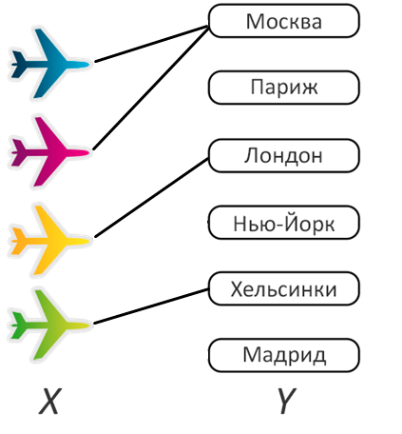
Рис. 1. Множество и
В этом примере множество самолетов – это множество , множество городов – это множество, расписание – это соответствие, которое каждому элементу первого множества (самолетов) сопоставляет единственный элемент второго множества (городов).
Если элемент из множества переходит в элемент из множества , то этот элемент обозначается .
– это образ элемента . Множество всех называется множеством значений функции (областью значений функции). В приведенном примере множество значений функции – это первый, третий и пятый город.
Множество – это область определения функции.
Рассмотрим еще несколько примеров.
1. Площади
Каждой замкнутой фигуре на плоскости сопоставляется неотрицательное число (ее площадь ) (см. Рис. 2). То есть задается функция.
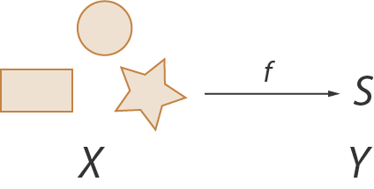
Рис. 2. Каждой фигуре сопоставляется неотрицательное число (площадь)
Множество – это множество всех замкнутых фигур на плоскости. Множество – все неотрицательные числа, то есть луч .
В данном случае множество значений функции совпадает с , то есть множество значений – это луч .
2. Движение
Движение – это такое преобразование плоскости, при котором сохраняются расстояния между всеми ее точками.
Множество – это плоскость (множество всех точек плоскости), – это движение плоскости, множество – та же самая плоскость (см. Рис. 3).
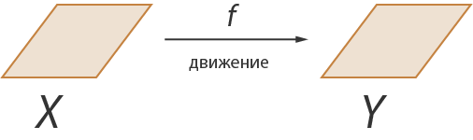
Рис. 3. Движение плоскости
Числовая функция
Если даны числовое множество и правило , позволяющее поставить в соответствие каждому элементу из множества определенное число , то говорят, что задана функция с областью определения .
Областью определения функции называют множество всех значений , для которых функция имеет смысл.
Множество всех значений функции , называют областью значения функции.
,
– независимая переменная (аргумент)
– зависимая переменная
– область определения функции
– область значений функции
График функции
Графиком функции называется множество всех точек (на координатной плоскости) вида , где .
Пример
Задана функция , , которая показывает изменение температуры воздуха в зависимости от времени года (с весны до весны). Построим график этой функции.
Независимая переменная – это время; зависимая переменная – это температура (см. Рис. 4).
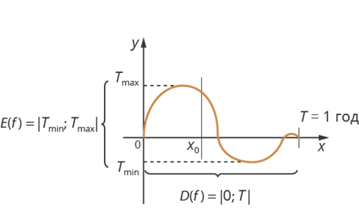
Рис. 4. График функции ,
Любая вертикальная прямая (если принадлежит области определения) пересекает график в единственной точке, так как согласно определению функции закон такой, что каждому значению аргумента соответствует только одно значение функции.
Область определения – это проекция графика функции на ось .
Область значения – это проекция графика функции на ось .
Аналитический способ задания функции
Функция, заданная аналитически, – это функция, которая задана формулами. Чем хорош аналитический способ задания функции? Тем, что, если у вас есть формула – вы знаете про функцию всё. Вы можете составить табличку. Построить график. Исследовать эту функцию полностью. Точно предсказать, где и как будет вести себя эта функция. Весь математический анализ стоит именно на таком способе задания функций.
Примеры:
1. , (все натуральные числа) – такая функция называется последовательностью.
Построим график функции (см. Рис. 5). Это прямая, на которой лежат точки с координатами .
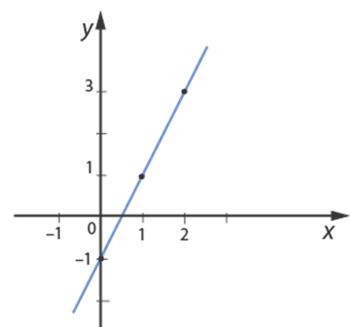
Рис. 5. График функции
Все точки графика функции , лежат на построенной прямой (некоторые из них отмечены на рис. 5). Например:
если , то ;
если , то .
Область определения этой функции – это множество всех натуральных чисел.
Область значения этой функции – неотрицательные нечетные числа.
2. – такая функция называется линейной. Пара чисел и – константы, которые определяют конкретную линейную функцию.
Число показывает ординату точки пересечения графика функции с осью .
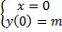
Область определения этой функции – это все действительные числа (так как любое число можно умножить на k и результат сложить с ).
Область значений этой функции:
а) все действительные числа, если (в этом случае имеем наклонную прямую, которая проектируется на всю ось y) (см. Рис. 6);
б) число , если (в этом случае имеем прямую, параллельную оси x, которая проектируется в одну точку на оси ) (см. Рис. 7).

, при
, при
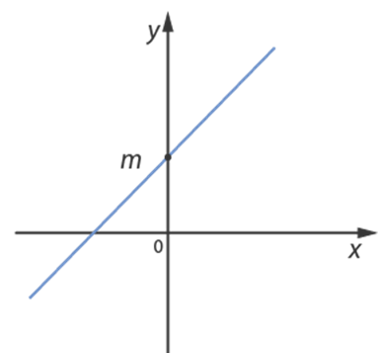
Рис. 6. Эскиз графика линейной функции при
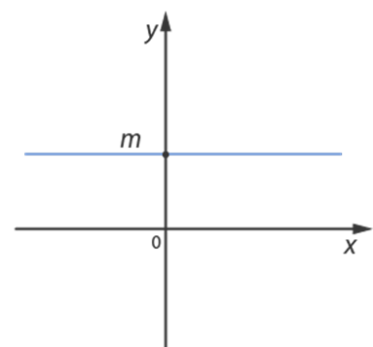
Рис. 7. Эскиз график линейной функции при
3. , где – такая функция называется квадратичной. Числа , , – константы, которые определяют конкретную квадратичную функцию.
Определим область определения и область значений квадратичной функции на конкретном примере:
Для этой функции ; ; .
Построим график этой функции – параболу:
а) определим точки пересечения графика с осью , для этого функцию приравняем к нулю и найдем корни квадратного уравнения (через дискриминант или с помощью теоремы Виета):
при ;
б) определим координаты вершины параболы:
в) ветви параболы направлены вверх, так как
г) точка пересечения графика с осью (см. Рис. 8):
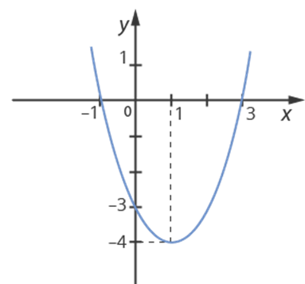
Рис. 8. График функции
Область определения этой функции – это все действительные числа.
Область значения этой функции – это луч от до .
Задача 1
Найдите все значения параметра , при каждом из которых уравнение имеет хотя бы одно решение.
Решение
Область значений функции – это луч от до (см. Рис. 8). Следовательно, чтобы уравнение имело хотя бы одно решение, параметр должен совпадать с областью значения функции .
Ответ:
Задача 2
Найдите множество всех значений параметра , при каждом из которых уравнение имеет два корня разных знаков.
Решение
Рассекаем график функции прямыми (для различных значений ). Видно, что функция имеет два корня разных знаков при (см. Рис. 9).
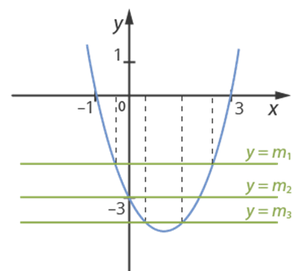
Рис. 9. Иллюстрация к задаче
Ответ: .
Графический способ задания функции
В данном способе функция представлена графиком. По оси абсцисс откладывается аргумент (), а по оси ординат – значение функции (). По графику тоже можно выбрать любой и найти соответствующее ему значение (см. Рис. 10).
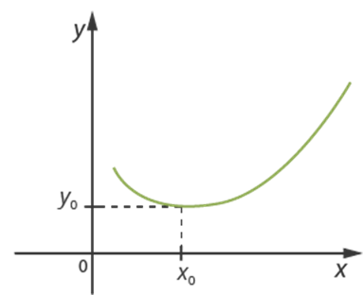
Рис. 10. Данный график задает функцию
Однако не каждая кривая может задать график функции. Например, кривая на рисунке 11 не задает график функции, так как значению соответствует несколько значений .
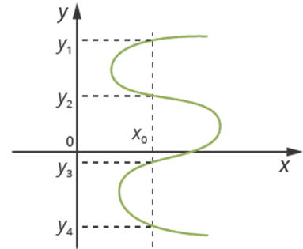
Рис. 11. Данный график не является графическим заданием функции
Табличный способ задания функции
Этот способ представляет собой простую табличку. В этой таблице каждому соответствует (ставится в соответствие) какое-то значение . В первой строчке – значения аргумента. Во второй строчке – соответствующие им значения функции, например:

Словесный способ задания функции
Функцию можно однозначно задать словами.
Пример
Пусть – это дробная часть положительного числа в его десятичной записи.
Это означает:
если , то
если , то
если , то
Понятно, что при функция равна нулю. Поймем, как ведет себя функция на интервалах вида , .
Сначала рассмотрим функцию на интервале , на нем . При этом (см. Рис. 12).
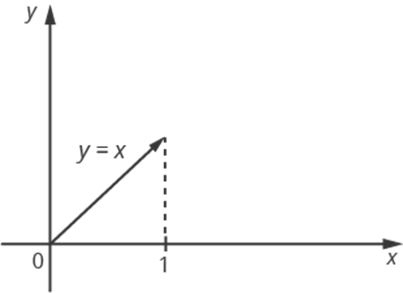
Рис. 12. График функции на промежутке
Аналогично при , функция задается следующим образом: .
На рисунке 13 показана часть графика функции , .
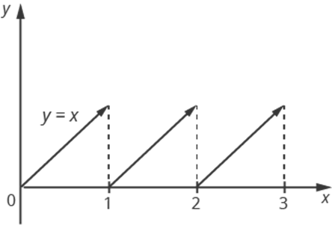
Рис. 13. График заданной функции
Область определения этой функции – это все положительные числа (задано по условию).
Область значений этой функции – это отрезок от 0 до 1, включая 0, но не включая 1.

Домашнее задание
Задание 7.6, 7.8, 7.21 (а) (стр. 39–41) – Мордкович А.Г. Алгебра и начала математического анализа, 10 класс. В 2 ч. Ч. 2. Задачник.
Найдите область значений функции .
Найдите область определения функции .

Лекция 2
Свойства функции: чётность и нечётность, монотонность, периодичность. Основные элементарные функции, их свойства и графики.
2 часа
Тип занятия: изучение нового материала.
Форма занятия: лекция.
Цель занятия: усвоить новые понятия, ознакомиться сосвойствами функции: чётность и нечётность, монотонность, периодичность , необходимой для выполнения практических заданий.
Образовательные задачи занятия:
- получить представление обспособах задания функциисвойствах и графиках;
- ознакомиться с этапами;
- ознакомиться со структурой.
Воспитательные задачи занятия: развитие понимания сущности и социальной значимости получаемой профессии, устойчивого интереса к ней.
Развивающие задачи занятия: продолжить развитие умения анализировать, сопоставлять, выделять главное, устанавливать причинно-следственные связи, приводить примеры.
Обеспечение занятия: персональный компьютер, интерактивная доска.
Структура занятия:
1) Организационный этап.
2) Целеполагание.
3) Изучение нового учебного материала.
4) Обобщение, систематизация, первичное закрепление.
5) Подведение итогов занятия.
6) Домашнее задание, пояснения по его выполнению.

Функция называется нечетной, если при изменении знака аргумента, она меняет свое значение на противоположное. Формульная запись этого выглядит так . Это значит, что после подстановки в функцию на место всех иксов значений «минус икс», функция изменит свой знак. График такой функции симметричен относительно начала координат.
Примерами нечетных функций являются и др.
Например, график действительно обладает симметричностью относительно начала координат:
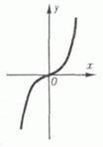
Функция называется четной, если при изменении знака аргумента, она не меняет свое значение. Формульная запись этого выглядит так . Это значит, что после подстановки в функцию на место всех иксов значений «минус икс», функция в результате не изменится. График такой функции симметричен относительно оси .
Примерами четных функций являются и др.
К примеру, покажем симметричность графика относительно оси :
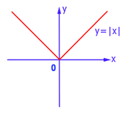
Если функция не относится ни к одному из указанных видов, то ее называют ни четной ни нечетной или функцией общего вида. У таких функций нет симметрии.
Такой функцией, например, является недавно рассмотренная нами линейная функция с графиком:
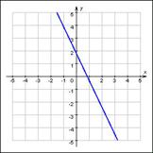
Особым свойством функций является периодичность. Дело в том, что периодичными функциями, которые рассматриваются в стандартной школьной программе, являются только тригонометрические функции. Мы уже подробно о них говорили при изучении соответствующей темы.
Периодичная функция – это функция, которая не меняет свои значения при добавлении к аргументу определенного постоянного ненулевого числа.
Такое минимальное число называют периодом функции и обозначают буквой .
Формульная запись этого выглядит следующим образом: .
Посмотрим на это свойство на примере графика синуса:
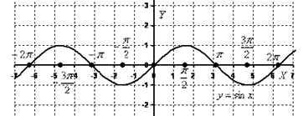
Вспомним, что периодом функций и является , а периодом и – .
Как мы уже знаем, для тригонометрических функций со сложным аргументом может быть нестандартный период. Речь идет о функциях вида:
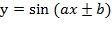
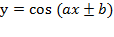
У них период равен 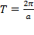 . И о функциях:
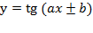
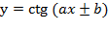
У них период равен.
Как видим, для вычисления нового периода стандартный период просто делится на множитель при аргументе. От остальных видоизменений функции он не зависит.
Промежутки монотонности функции
Очень важным свойством функции является ее монотонность. Зная это свойство различных специальных функций, можно определить поведение различных физических, экономических, социальных и многих других процессов.
Выделяют следующие виды монотонности функций:
1) функция возрастает, если на некотором интервале, если для любых двух точек и этого интервала таких, что выполнено, что . Т.е. большему значению аргумента соответствует большее значение функции;
2) функция убывает, если на некотором интервале, если для любых двух точек и этого интервала таких, что выполнено, что . Т.е. большему значению аргумента соответствует меньшее значение функции;
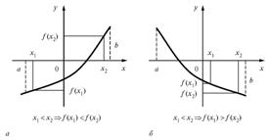
3) функция неубывает, если на некотором интервале, если для любых двух точек и этого интервала таких, что выполнено, что ;
4) функция невозрастает, если на некотором интервале, если для любых двух точек и этого интервала таких, что выполнено, что .
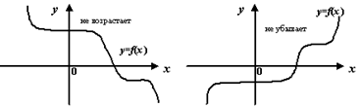
Для первых двух случаев еще применяют термин «строгая монотонность».
Два последних случая являются специфическими и задаются обычно в виде композиции из нескольких функций.
Отдельно отметим, что рассматривать возрастание и убывание графика функции следует именно слева-направо и никак иначе.

Лекция 3
Определение предела функции в точке и на бесконечности. Основные теоремы о пределах. Замечательные пределы.
2 часа
Тип занятия: изучение нового материала.
Форма занятия: лекция.
Цель занятия: усвоить новые понятия, ознакомиться спределом функции в точке и на бесконечности, необходимой для выполнения практических заданий.
Образовательные задачи занятия:
- получить представление о пределах. Замечательные пределы;
способах задания функциисвойствах и графиках;
- ознакомиться с этапами;
- ознакомиться со структурой.
Воспитательные задачи занятия: развитие понимания сущности и социальной значимости получаемой профессии, устойчивого интереса к ней.
Развивающие задачи занятия: продолжить развитие умения анализировать, сопоставлять, выделять главное, устанавливать причинно-следственные связи, приводить примеры.
Обеспечение занятия: персональный компьютер, интерактивная доска.
Структура занятия:
1) Организационный этап.
2) Целеполагание.
3) Изучение нового учебного материала.
4) Обобщение, систематизация, первичное закрепление.
5) Подведение итогов занятия.
6) Домашнее задание, пояснения по его выполнению.

Предел функции в точке.
Предел функции в точке – одно из основных понятий математического анализа. Преде́лфу́нкции (предельное значение функции) в заданной точке, предельной для области определения функции, — такая величина, к которой стремится значение рассматриваемой функции при стремлении её аргумента к данной точке.
Предел функции является обобщением понятия предела последовательности: изначально под пределом функции в точке понимали предел последовательности элементов области значений функции, составленной из образов точек последовательности элементов области определения функции, сходящейся к заданной точке (предел в которой рассматривается); если такой предел существует, то говорят, что функция сходится к указанному значению; если такого предела не существует, то говорят, что функция расходится.
Наиболее часто определение предела функции формулируют на языке окресностей.
Определение предела функции в точке по Коши.Число b называется пределом функции у = f(x) при х, стремящемся к а (или в точке а), если для любого положительного числа ε существует такое положительное число δ, что при всех х ≠ а, таких, что |x – a | < δ, выполняется неравенство | f(x) – a | < ε .
Определение предела функции в точке по Гейне. Число b называется пределом функции у = f(x) при х, стремящемся к а (или в точке а), если для любой последовательности {x_{n}}, сходящейся к а (стремящейся к а, имеющей пределом число а), причем ни при каком значении n х_{n} ≠ а, последовательность {y_{n} = f(x_{n})} сходится к b.
Данные определения предполагают, что функция у = f(x) определена в некоторой окрестности точки а, кроме, быть может, самой точки а.
Определения предела функции в точке по Коши и по Гейне эквивалентны: если число b служит пределом по одному из них, то это верно и по второму. Также из определения следует, что функция не может иметь разные пределы в одной точке.
Указанный предел обозначается так: .
Геометрически существование предела функции в точке по Коши означает, что для любого числа ε > 0 можно указать на координатной плоскости такой прямоугольник с основанием 2δ > 0, высотой 2ε и центром в точке (а; b), что все точки графика данной функции на интервале (а– δ; а + δ), за исключением, быть может, точки М(а; f(а)), лежат в этом прямоугольнике – см. рис.:
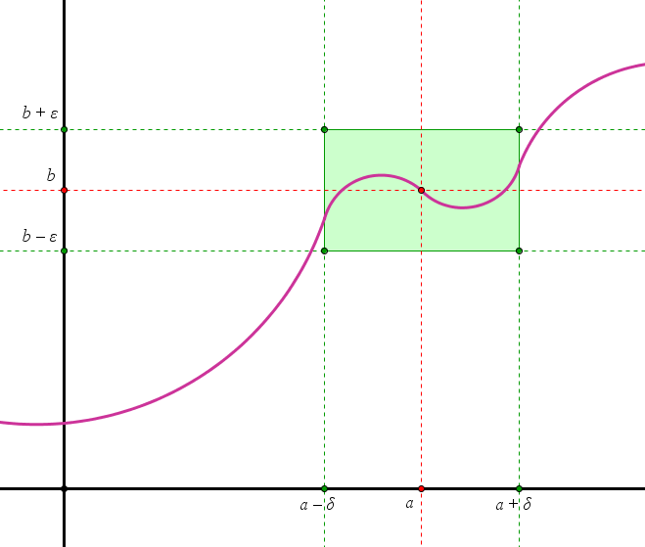

Теоремы о пределах:

Первый замечательный предел
Рассмотрим следующий предел: 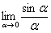 (вместо родной буквы «хэ» я буду использовать греческую букву «альфа», это удобнее с точки зрения подачи материала).
Согласно нашему правилу нахождения пределов подставить ноль в функцию: в числителе у нас получается ноль (синус нуля равен нулю), в знаменателе, очевидно, тоже ноль. Таким образом, мы сталкиваемся с неопределенностью вида , которую, к счастью, раскрывать не нужно. В курсе математического анализа, доказывается, что:
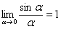
Данный математический факт носит название Первого замечательного предела. Нередко в практических заданиях функции могут быть расположены по-другому, это ничего не меняет:
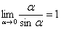 – тот же самый первый замечательный предел.

Второй замечательный предел
В теории математического анализа доказано, что:
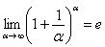
Данный факт носит название второго замечательного предела.
Справка: – это иррациональное число.
В качестве параметра может выступать не только переменная , но и сложная функция. Важно лишь, чтобы она стремилась к бесконечности.
Пример 6
Найти предел 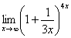
Когда выражение под знаком предела находится в степени – это первый признак того, что нужно попытаться применить второй замечательный предел.
Но сначала, как всегда, пробуем подставить бесконечно большое число в выражение 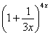, по какому принципу это делается, разобрано.что при основание степени 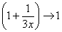, а показатель – , то есть имеется, неопределенность вида :
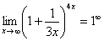
Данная неопределенность как раз и раскрывается с помощью второго замечательного предела. Но, как часто бывает, второй замечательный предел не лежит на блюдечке с голубой каемочкой, и его нужно искусственно организовать. Рассуждать можно следующим образом: в данном примере параметр , значит, в показателе нам тоже нужно организовать . Для этого возводим основание в степень , и, чтобы выражение не изменилось – возводим в степень :
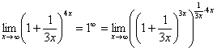
Когда задание оформляется от руки, карандашом помечаем:
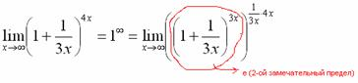
Практически всё готово, страшная степень превратилась в симпатичную букву :
При этом сам значок предела перемещаем в показатель:
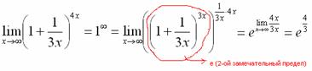
Далее, отметки карандашом я не делаю, принцип оформления, думаю, понятен.
Пример 7
Найти предел 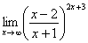
Внимание! Предел подобного типа встречается очень часто, пожалуйста, очень внимательно изучите данный пример.
Пробуем подставить бесконечно большое число в выражение, стоящее под знаком предела:
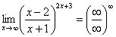
В результате получена неопределенность 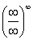. Но второй замечательный предел применим к неопределенности вида . Что делать? Нужно преобразовать основание степени. Рассуждаем так: в знаменателе у нас , значит, в числителе тоже нужно организовать :
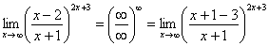
Теперь можно почленно разделить числитель на знаменатель:
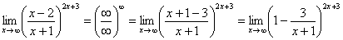
Вроде бы основание стало напоминать 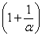, но у нас знак «минус» да и тройка какая-то вместо единицы. Поможет следующее ухищрение, делаем дробь трехэтажной:
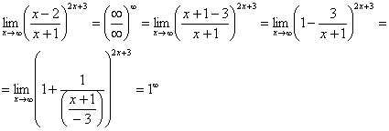
Таким образом, основание приняло вид , и, более того, появилась нужная нам неопределенность . Организуем второй замечательный предел 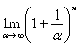.
Легко заметить, что в данном примере 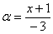. Снова исполняем наш искусственный прием: возводим основание степени в 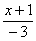, и, чтобы выражение не изменилось – возводим в обратную дробь 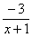:
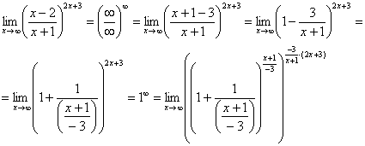
Наконец-то долгожданное 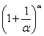 устроено, с чистой совестью превращаем его в букву :
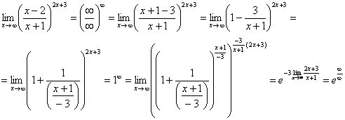
Но на этом мучения не закончены, в показателе у нас появилась неопределенность вида , раскрывать такую неопределенность мы научились на уроке Делим числитель и знаменатель на :
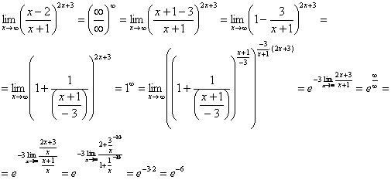
Готово.
А сейчас мы рассмотрим модификацию второго замечательного предела. Напомню, что второй замечательный предел выглядит следующим образом: . Однако на практике время от времени можно встретить его «перевёртыш», который в общем виде записывается так:
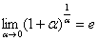
Пример 8
Найти предел 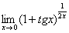
Сначала (мысленно или на черновике) пробуем подставить ноль (бесконечно малое число) в выражение, стоящее под знаком предела:
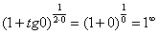
В результате получена знакомая неопределенность . Очевидно, что в данном примере . С помощью знакомого искусственного приема организуем в показателе степени конструкцию :
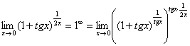
Выражение 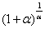 со спокойной душой превращаем в букву :
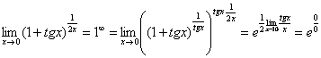
Еще не всё, в показателе у нас появилась неопределенность вида . Раскладываем тангенс на синус и косинус (ничего не напоминает?):
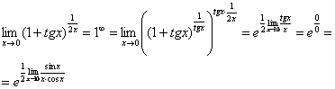
Косинус нуля стремится к единице (не забываем помечать карандашом), поэтому он просто пропадает в произведении:
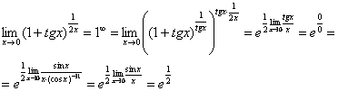

а) f(x) = x²+x-1; б) f(x) =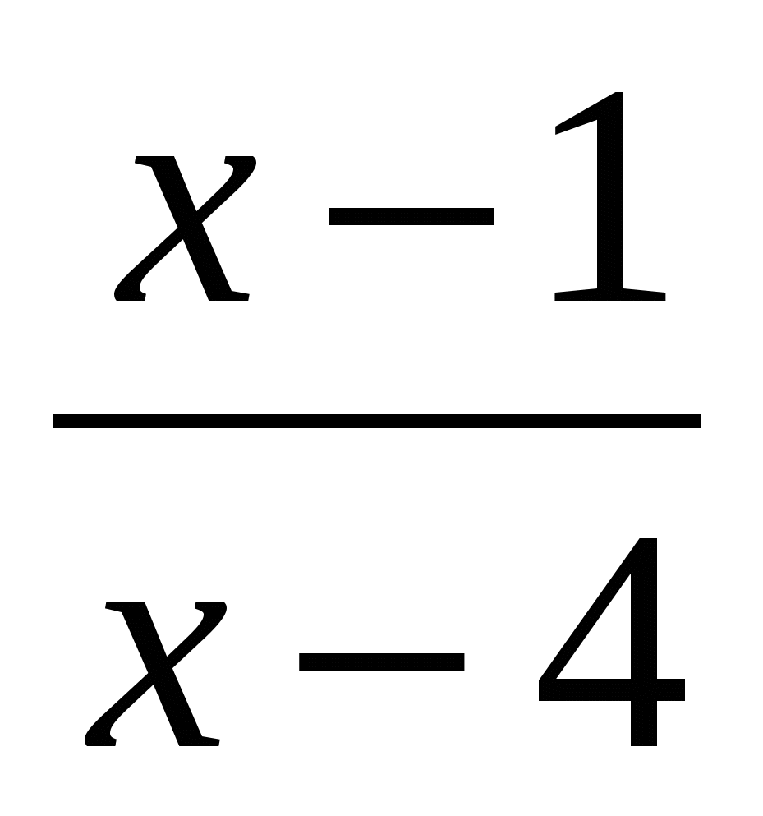; с) f(x) =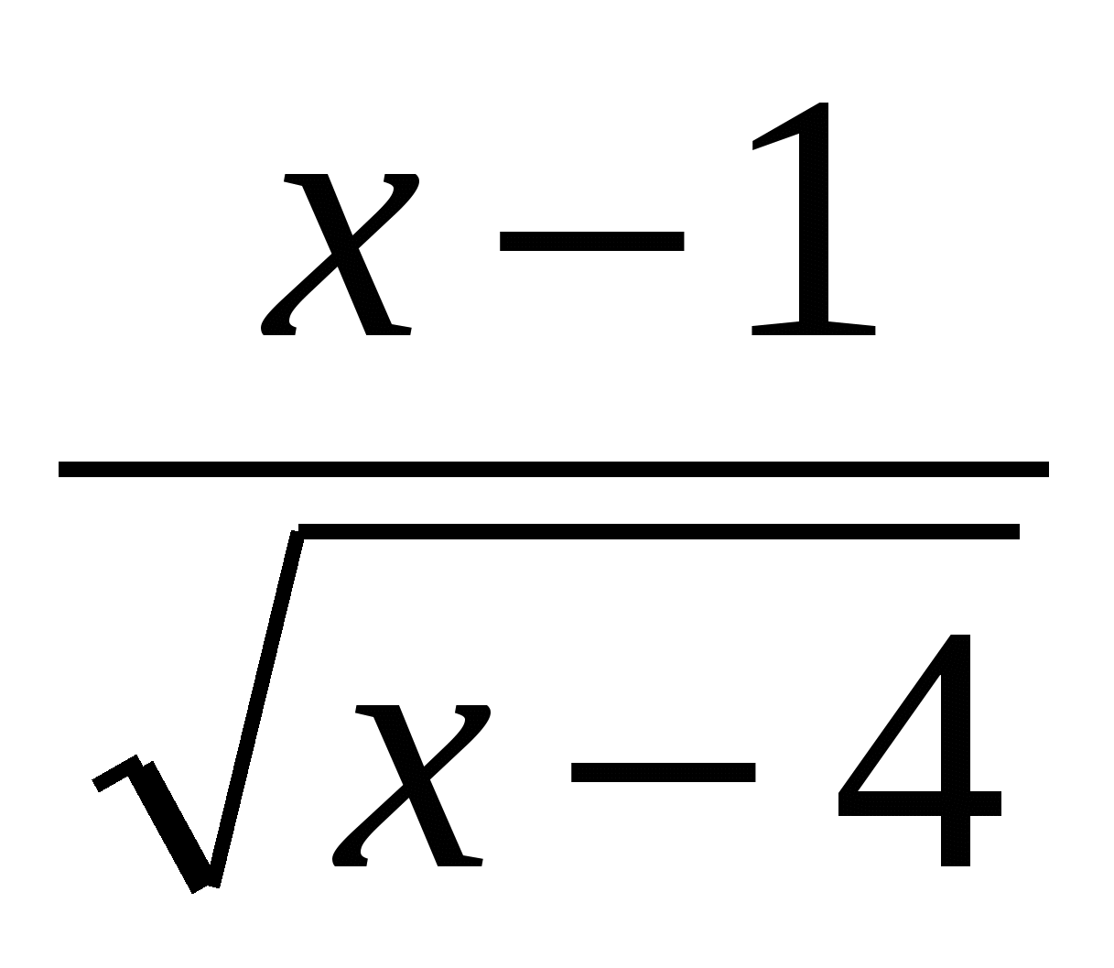.

- Вычислить пределы: 1. 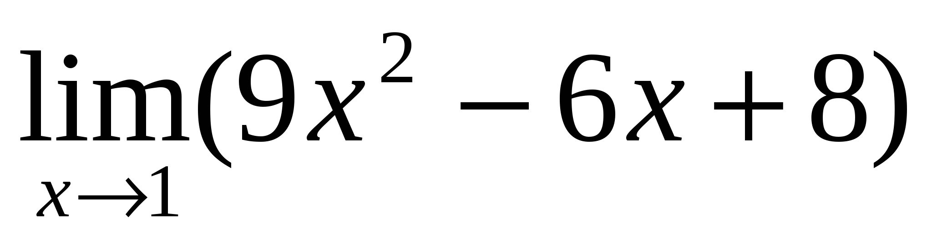, 2. 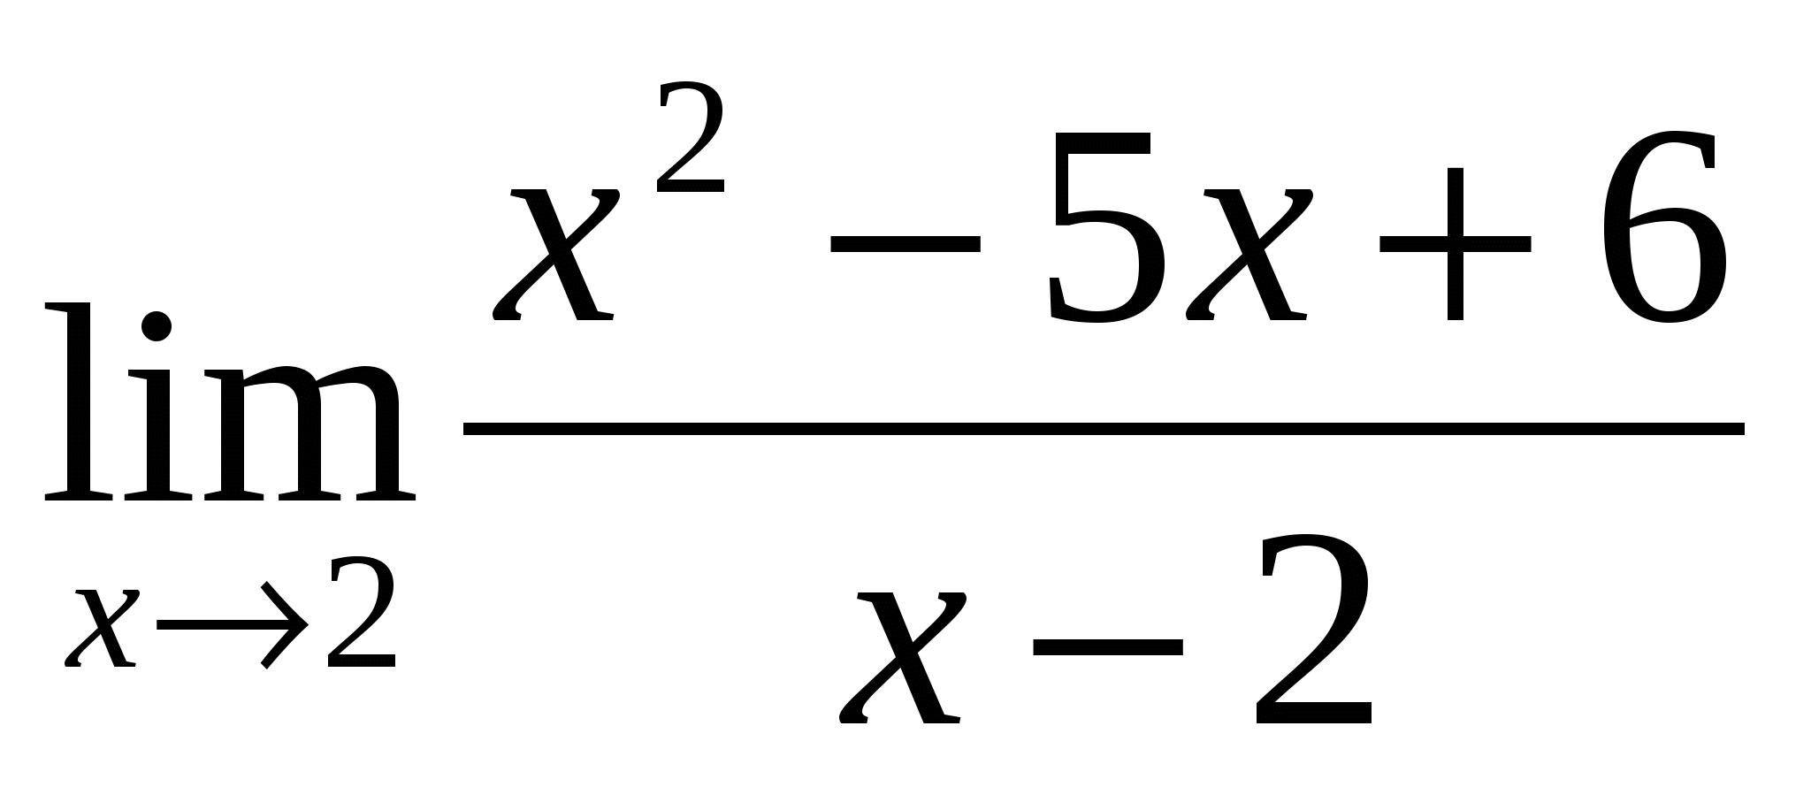, 3.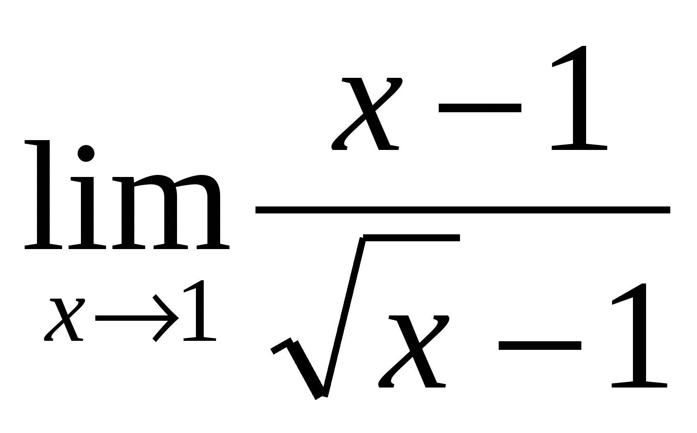
Решение.1. ;
- Поскольку предел знаменателя равен 0, то воспользоваться теоремой о пределе частного невозможно. Поэтому первоначально сократим дробь, разложив числитель и знаменатель на множители:
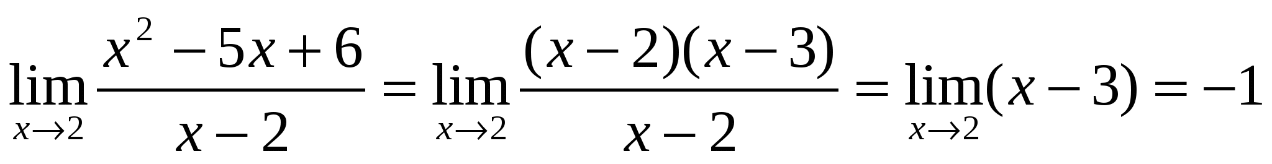
3. 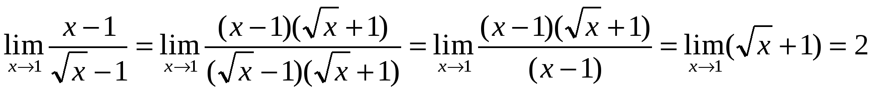
Ответ: 1)11; 2) -1; 3) 2
- Вычислить: 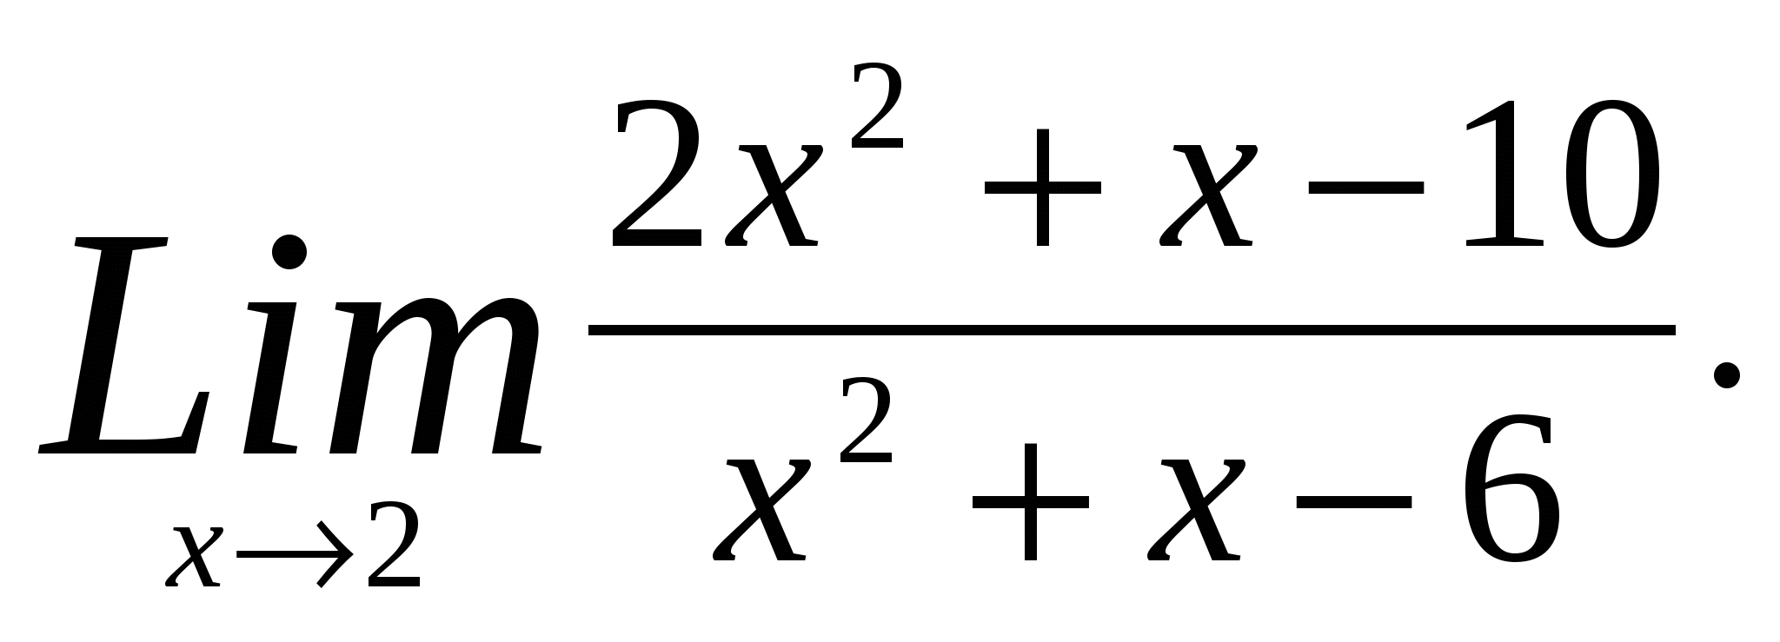
Решение. 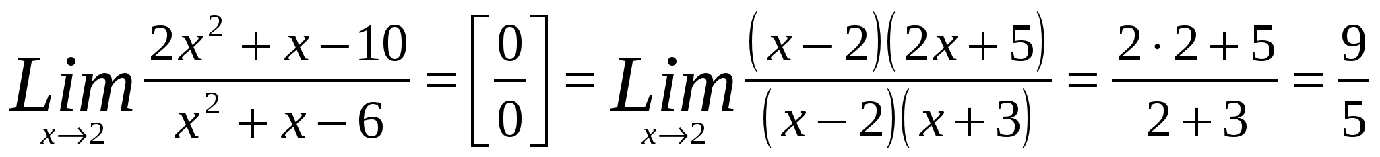.(проблема!)
1) 2х²+х-10=0 2) х²+х-6=0
D=b²-4ac D=1-4∙(-6)=25
D=1-4∙2(-10)=81 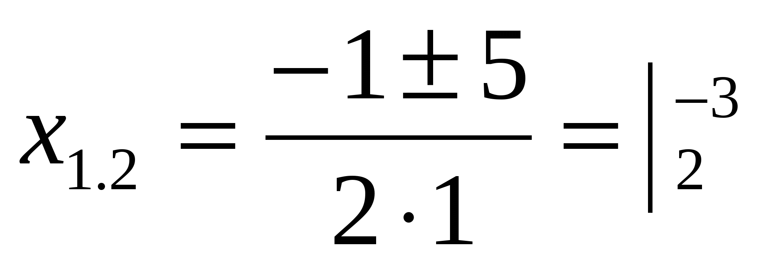
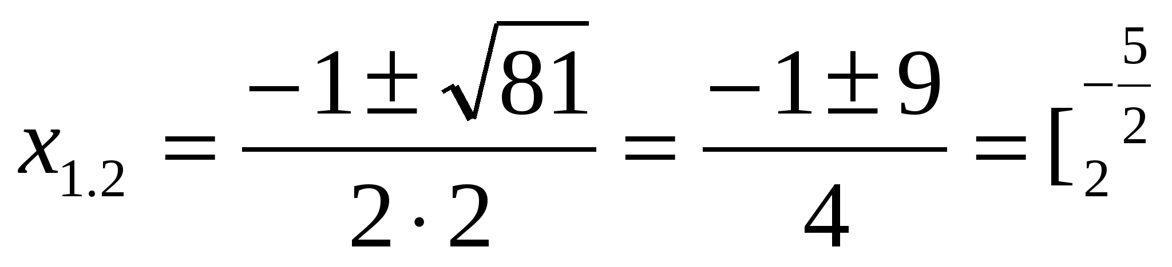x²+x-6=(x-2)(x+3)
2x²+x-10=2(x-2)(x+)=(x-2)(2x+5)
Заметим, что х 2, но не равен 2, следовательно, множитель, на который сокращаем (х-2), отличен от нуля при х2
- Вычислить 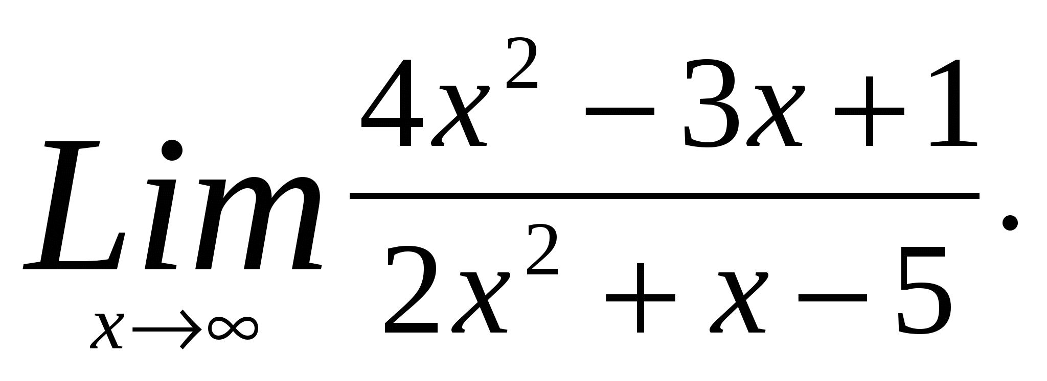
Решение: 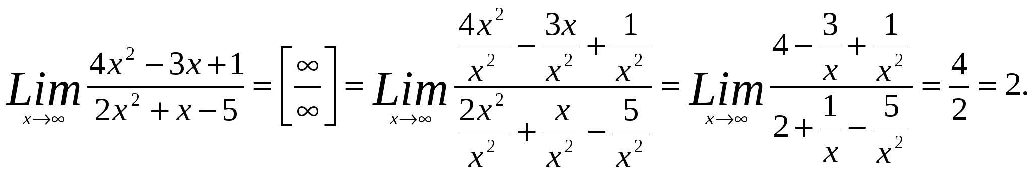
Самостоятельная работа (15 мин)
Найти пределы:
- 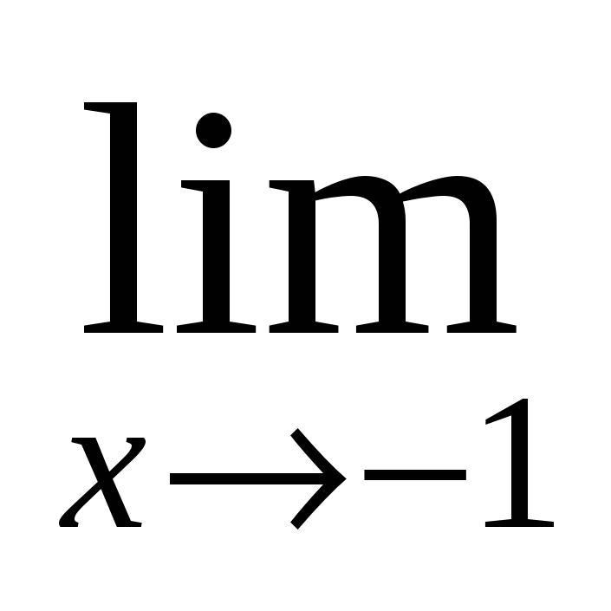(x⁴-3x²+16x+1)
- 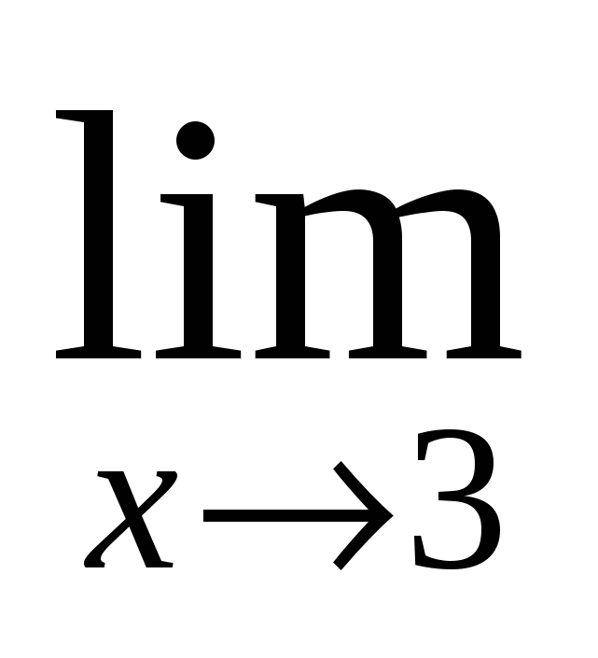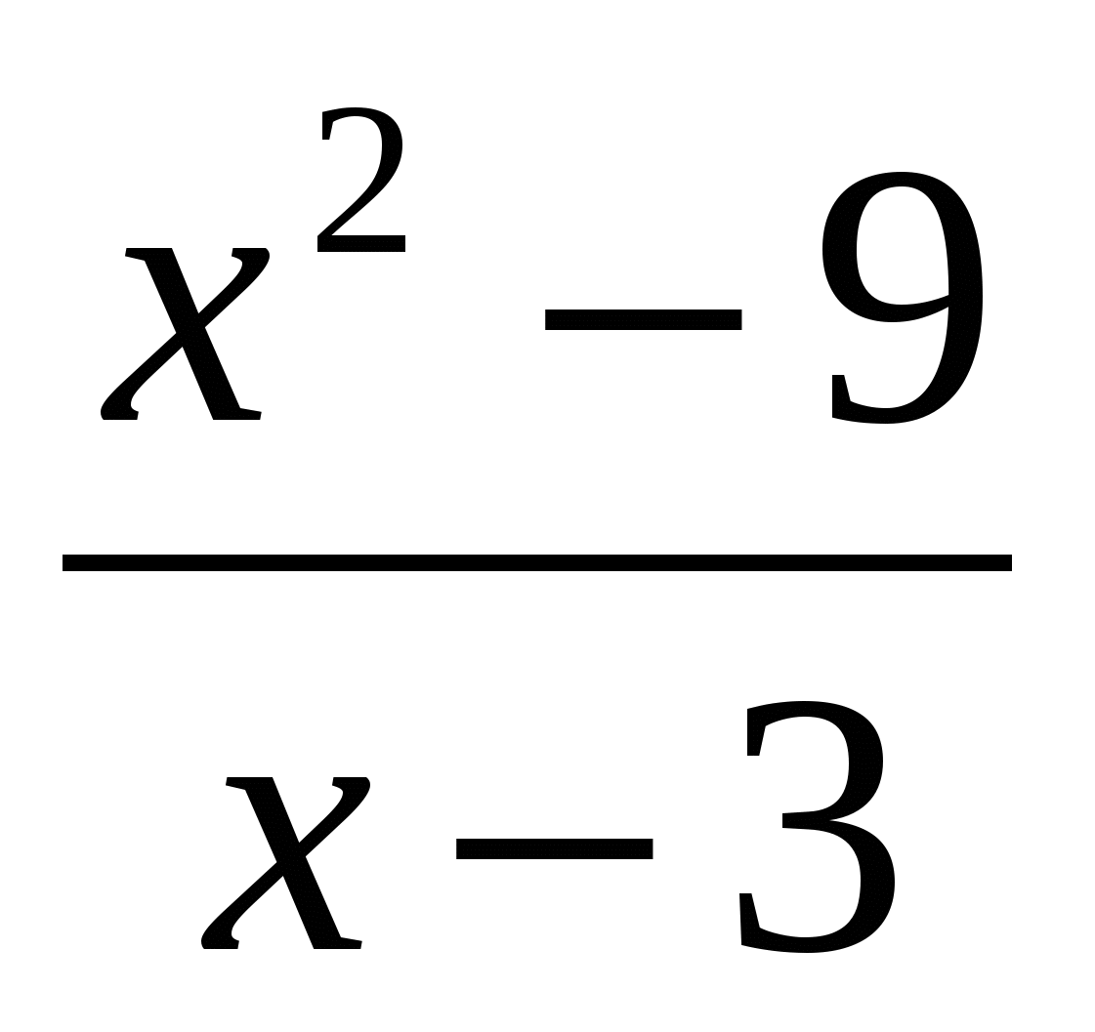
- 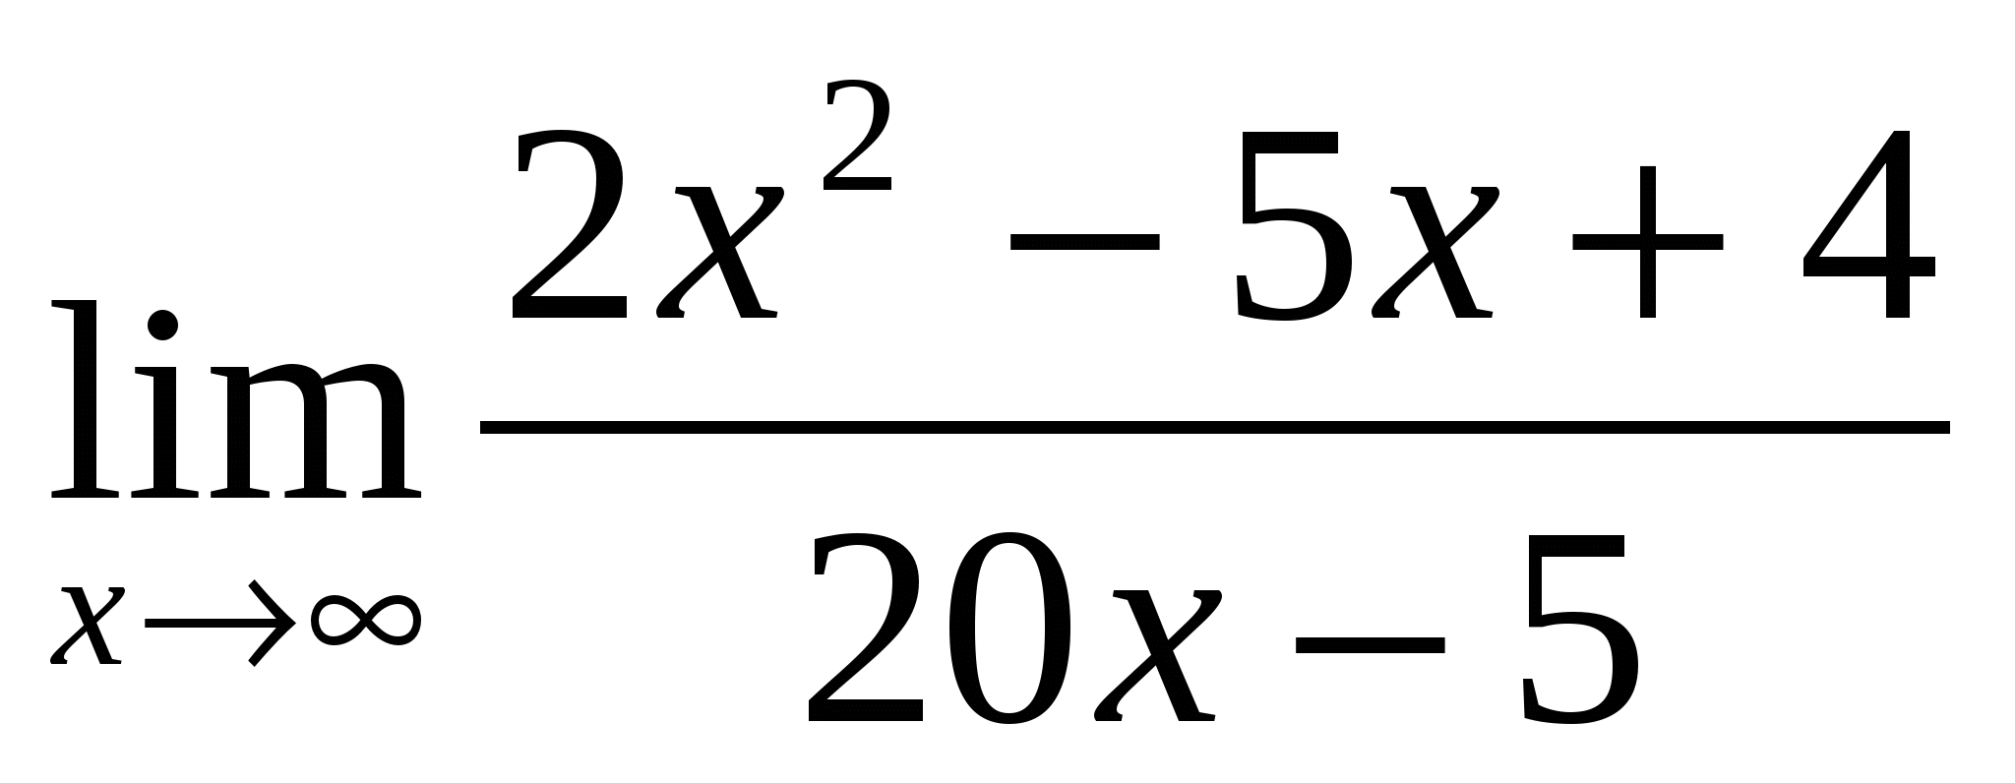
- 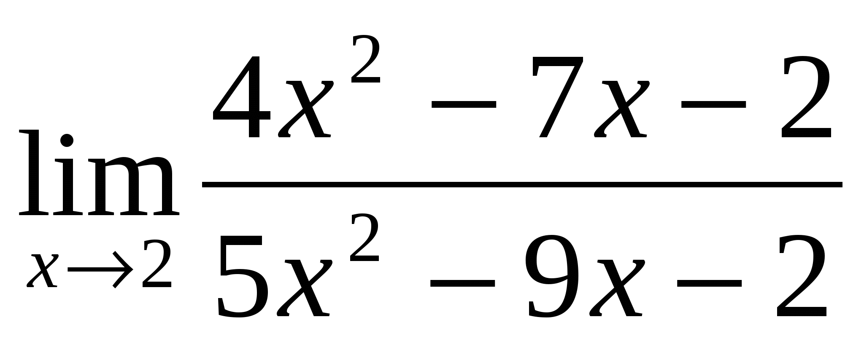
- 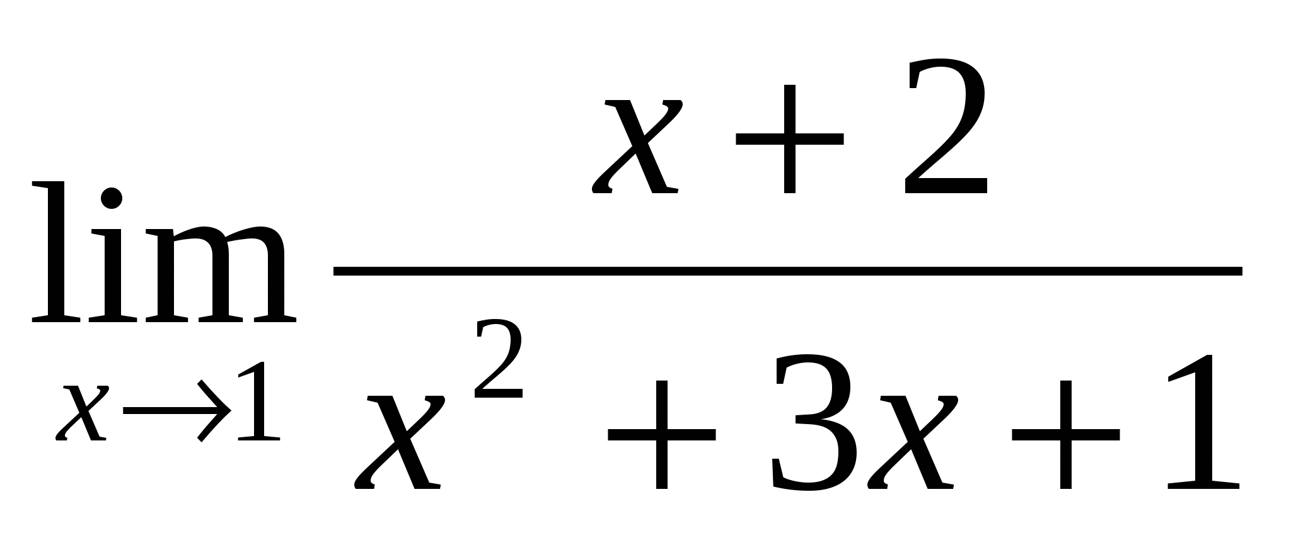
- 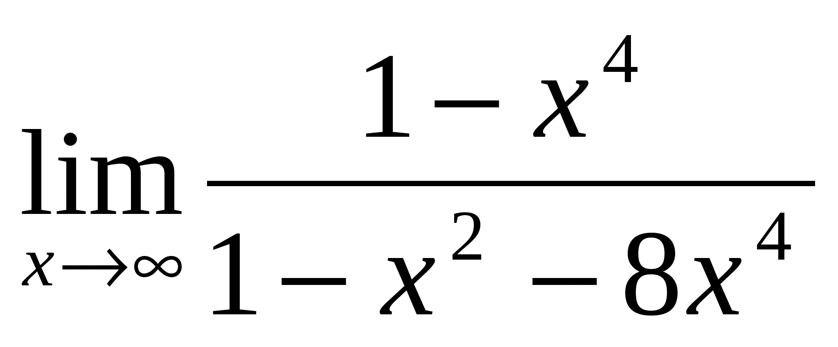
- 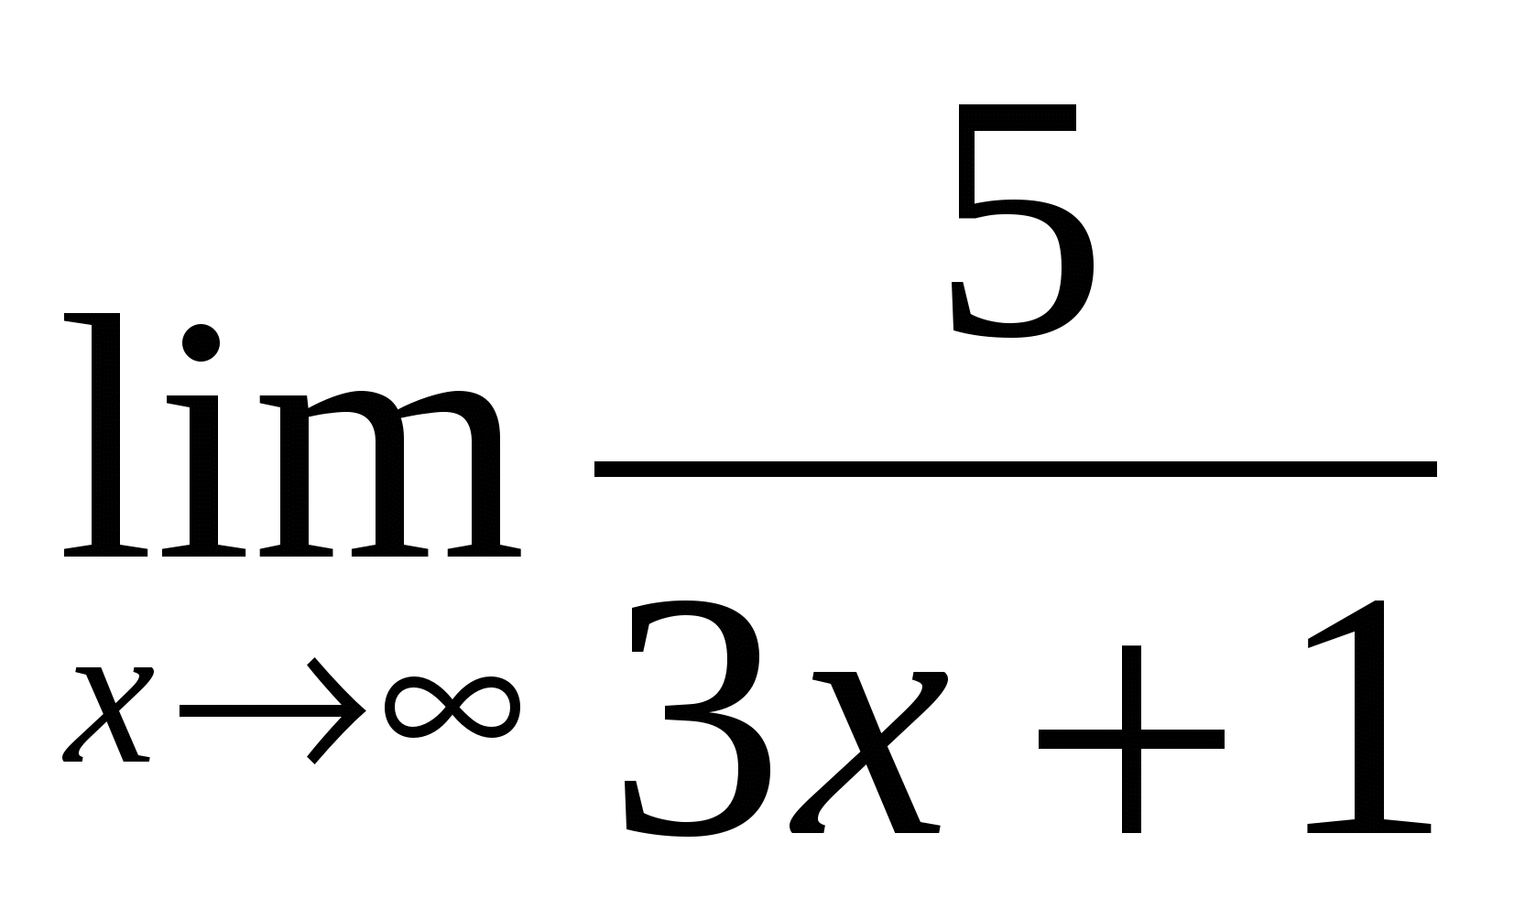

Контрольные вопросы:
- Определение функции.
- Определение предела функции в точке.
- Бесконечно малые и бесконечно большие функции. Связь между ними.
- Правила раскрытия неопределенностей вида ;.
Подвести итог занятия. Сообщить обучающимся оценки, отметить наиболее активных.
Задание для самостоятельной работы
Вычислить пределы функций.
1) 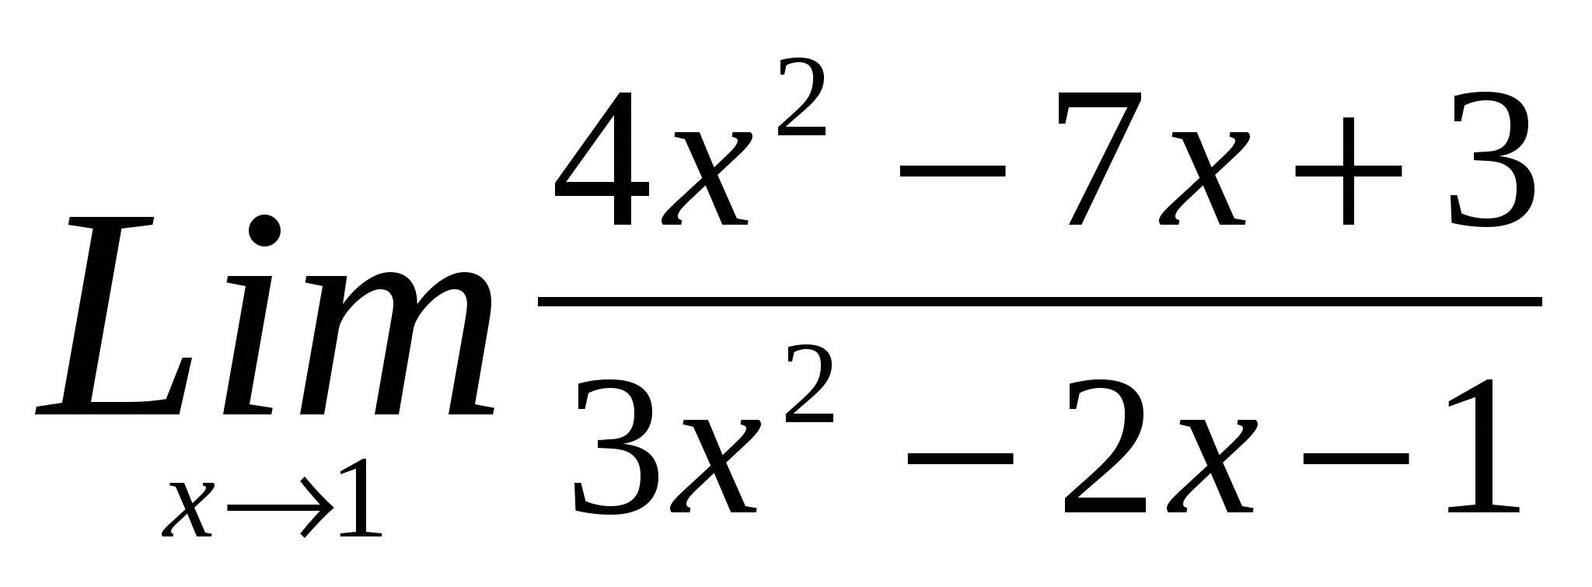 3) 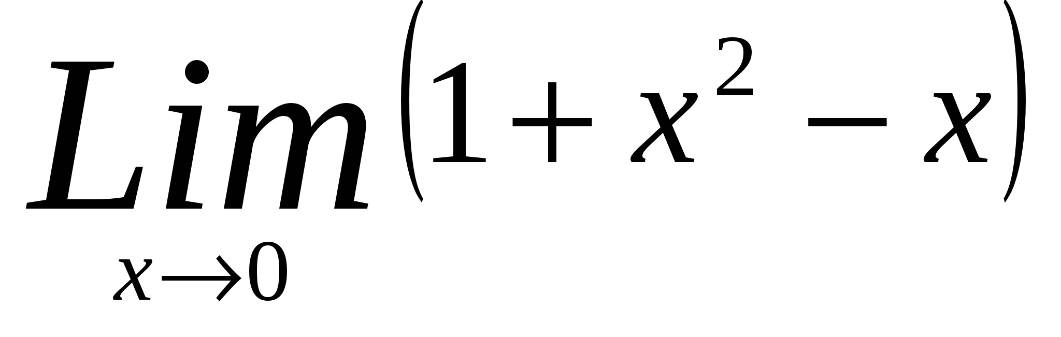
2) 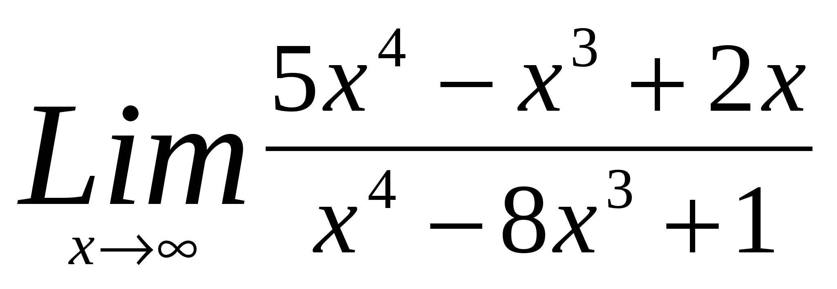

В общем случае решение пределов сводится к замене х числом или выражением а. 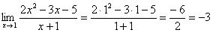.
Решение упражнений:
Введем правило 1: раскрытие неопределенностей вида. Чтобы раскрыть неопределенность вида необходимо числитель и знаменатель дроби разложить на множители (с помощью формул сокращенного умножения, вынесением общего множителя, разложением квадратного трехчлена на множители) и сократить.
Пример. 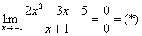
Разложим числитель на множители.
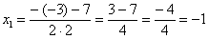
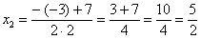
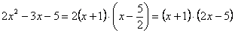
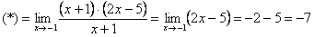
Решение упражнений: ;.
Решение упражнений: ;.
Односторонние пределы
Символом обозначается левосторонний предел, в котором переменная x, приближаясь к a, принимает значения x. Соответствующий предел называется левосторонним пределом функции f(x) в точке x=a.
Аналогично, символом обозначается правосторонний предел, в котором переменная x, приближаясь к a, принимает значения x>a. Соответствующий предел называется правосторонним пределом функции f(x) в точке x=a.
Отметим, что двусторонний предел limx→af(x) существуют лишь тогда, когда существуют оба односторонних предела, которые равны друг другу, то есть . В этом случае .
Предел функции на бесконечности.
Пусть задана функция у = f(x) с неограниченной сверху областью определения. Число b называется пределом данной функции при х, стремящемся к плюс бесконечности, если для любого числа существует такое положительное число М, что при всех значениях аргумента х из области определения, таких, что x > M, выполняется неравенство |f(x) – b| < e. Запись этого факта:.
Если область определения данной функции неограниченна снизу, то число b называется пределом данной функции при х, стремящемся к минус бесконечности, если для любого числа e < 0 существует такое положительное число М, что при всех значениях аргумента х из области определения, таких, что x < –M, выполняется неравенство |f(x) – b| < e. Записывается это так:.
Число е
Рассмотрим пример Я. И. Перельмана, дающий интерпретацию числа e в задаче о сложных процентах. Число e есть предел . В сбербанках процентные деньги присоединяются к основному капиталу ежегодно. Если присоединение совершается чаще, то капитал растет быстрее, так как в образовании процентов участвует большая сумма. Возьмем чисто теоретический, весьма упрощенный пример. Пусть в банк положено 100 ден. ед. из расчета 100 % годовых. Если процентные деньги будут присоединены к основному капиталу лишь по истечении года, то к этому сроку 100 ден. ед. превратятся в 200 ден.ед. Посмотрим теперь, во что превратятся 100 ден. ед., если процентные деньги присоединять к основному капиталу каждые полгода. По истечении полугодия 100 ден. ед. вырастут в 100 ⋅ 1,5 = 150, а еще через полгода - в 150 ⋅ 1,5 = 225 (ден. ед.). Если присоединение делать каждые 1/3 года, то по истечении года 100 ден. ед. превратятся в 100 ⋅ (1 +1/3)³ ≈237 (ден. ед.). Будем учащать сроки присоединения процентных денег до 0,1 года, до 0,01 года, до 0,001 года и т.д. Тогда из 100 ден. ед. спустя год получится:
100 ⋅ (1 +1/10)¹⁰ ≈ 259 (ден. ед.),
100 ⋅ (1+1/100)¹⁰⁰ ≈ 270 (ден. ед.),
100 ⋅ (1+1/1000)¹⁰⁰⁰ ≈ 271 (ден. ед.).
При безграничном сокращении сроков присоединения процентов наращенный капитал не растет беспредельно, а приближается к некоторому пределу, равному приблизительно 271. Более чем в 2,71 раз капитал, положенный под 100% годовых, увеличиться не может, даже если бы наросшие проценты присоединялись к капиталу каждую секунду, потому что предел . Это число является трансцендентным и приблизительно равно 2.718281828… (2.7, затем два раза год рождения Л.Н.Толстого).
«Замечательные» пределы
- первый «замечательный предел»;
- второй «замечательный предел».
«Замечательными пределами» пользуются для нахождения пределов некоторых функций, если функция содержит синус в задании или же является степенно-показательной.
Нахождение пределов функций при .
Из рассмотренного в начале занятия примера следует, что . Этот факт используется для вычисления пределов на бесконечности. Соответственно, функция, которая на бесконечности имеет предел, равный 0, называется бесконечно малой.
Учтем, что и вообще , де - постоянная величина.
- это бесконечно большая функция. Этот предел также используют для нахождения пределов сложных функций. ()
Для пределов функций на бесконечности сохраняются все свойства пределов функций в точке.
Введем правило 2: если при нахождении предела функции на бесконечности получили отношение, то нужно числитель и знаменатель дроби поделить на наивысшую степень переменной.
Правило 3: если при нахождении предела функции на бесконечности получили отношение , то нужно одновременно умножить и разделить на сопряженное выражение (получим или ).

Контрольные вопросы:
- Что называют пределом функции в точке?
- Сколько пределов может иметь функция в точке?
- Сформулируйте теорему о пределе суммы (разности) функций в точке.
- Сформулируйте теорему о пределе произведения функций в точке.
- Сформулируйте теорему о пределе частного функций в точке.
- Что называют пределом функции при ?
- Какая функция называется бесконечно малой?
- Какая функция называется бесконечно большой?
- Чему равно число е?
- Назовите «замечательные» пределы.

Лекция №4
Односторонние пределы функции. Непрерывность элементарных функций. Точки разрыва и их типы
2 часа
Тип занятия: изучение нового материала.
Форма занятия: лекция.
Цель занятия: усвоить новые понятия, ознакомиться содносторонними пределами функции, необходимой для выполнения практических заданий.
Образовательные задачи занятия:
- получить представление оточках разрыва и их типы;
- ознакомиться с этапами;
- ознакомиться со структурой.
Воспитательные задачи занятия: развитие понимания сущности и социальной значимости получаемой профессии, устойчивого интереса к ней.
Развивающие задачи занятия: продолжить развитие умения анализировать, сопоставлять, выделять главное, устанавливать причинно-следственные связи, приводить примеры.
Обеспечение занятия: персональный компьютер, интерактивная доска.
Структура занятия:
1) Организационный этап.
2) Целеполагание.
3) Изучение нового учебного материала.
4) Обобщение, систематизация, первичное закрепление.
5) Подведение итогов занятия.
6) Домашнее задание, пояснения по его выполнению.

Непрерывность функции в точке
ОПРЕДЕЛЕНИЕ 1:Функция называется непрерывной в точке , если:
1. функция определена в точке и некоторой её окрестности;
2. функция имеет предел при 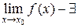 ;
3. предел функции при совпадает со значениями функции в этой точке,
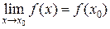 (1)
Замечание: Так как 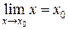 , то равенство (1) можно переписать в виде 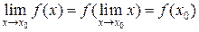 , это означает, что при нахождении предела непрерывной функции можно перейти к пределу под знаком функции, т.е. в функцию вместо аргумента подставить его предельное значение .
Например: 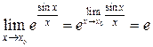 . Функция и предел поменялись местами в силу непрерывности функции .
ОПРЕДЕЛЕНИЕ 2:Функция называется непрерывной в точке х₀, если её односторонние пределы при равны между собой и совпадают со значением функции в этой точке.
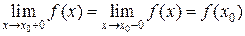 (2)
Можно дать еще одно определение непрерывности функции, опираясь на понятия приращения аргумента и функции.
ОПРЕДЕЛЕНИЕ 3:Функция называется непрерывной в точке , если определена в точке и некоторой её окрестности и выполняется равенство: 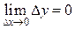 , т.е. бесконечно малому приращению аргумента соответствует бесконечно малое приращение функции.
Функция называется непрерывной слева в точке , если односторонний предел слева равен значению функции в этой точке: 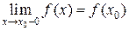 и называется непрерывной справа в точке , если предел справа равен значению функции в этой точке: 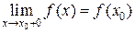
Непрерывность функции на интервале и на отрезке
Функция называется непрерывной в интервале , если она непрерывна в каждой точке этого интервала.
Функция называется непрерывной на отрезке , если она непрерывна в интервале и в точке непрерывна справа, т.е. 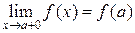 , а в точке непрерывна слева, т.е. 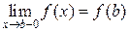 .

Понятие непрерывности функции
Рассмотрим некоторую функцию , непрерывную на всей числовой прямой:
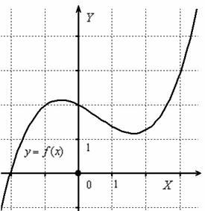
Или, говоря лаконичнее, наша функция непрерывна на (множестве действительных чисел).
Каков «обывательский» критерий непрерывности? Очевидно, что график непрерывной функции можно начертить, не отрывая карандаша от бумаги.
При этом следует чётко отличать два простых понятия: область определения функции и непрерывность функции. В общем случае это не одно и то же. Например: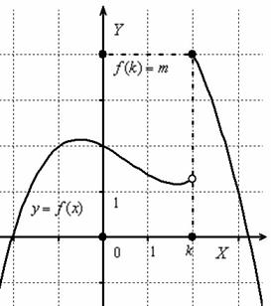
Данная функция определена на всей числовой прямой, то есть для каждого значения «икс» существует своё значение «игрека» . В частности, если , то . Заметьте, что другая точка выколота, ведь по определению функции, значению аргумента должно соответствовать единственное значение функции. Таким образом, область определения нашей функции: .
Однако эта функция не является непрерывной на ! Совершенно очевидно, что в точке она терпит разрыв. Термин тоже вполне вразумителен и нагляден, действительно, карандаш здесь по любому придётся оторвать от бумаги. Немного позже мы рассмотрим классификацию точек разрыва.

Непрерывность функции в точке и на интервале
В той или иной математической задаче речь может идти о непрерывности функции в точке, непрерывности функции на интервале, полуинтервале или непрерывности функции на отрезке. То есть, не существует «просто непрерывности» – функция может быть непрерывной ГДЕ-ТО. И основополагающим «кирпичиком» всего остального является непрерывность функции в точке.
Теория математического анализа даёт определение непрерывности функции в точке с помощью «дельта» и «эпсилон» окрестностей, но на практике в ходу другое определение, которому мы и уделим самое пристальное внимание.
Сначала вспомним односторонние пределы, ворвавшиеся в нашу жизнь на первом уроке о графиках функций. Рассмотрим будничную ситуацию:
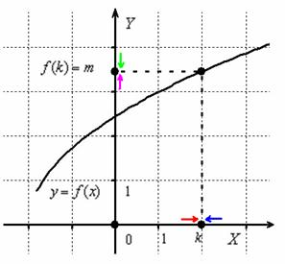
Если приближаться по оси к точке слева (красная стрелка), то соответствующие значения «игреков» будут идти по оси к точке (малиновая стрелка). Математически данный факт фиксируется с помощью левостороннего предела:
Обратите внимание на запись (читается «икс стремится к ка слева»). «Добавка» «минус ноль» символизирует бесконечно малое отрицательное число, по сути это и обозначает, что мы подходим к числу с левой стороны.
Аналогично, если приближаться к точке «ка» справа (синяя стрелка), то «игреки» придут к тому же значению , но уже по зелёной стрелке, и правосторонний предел оформится следующим образом:
«Добавка» символизирует бесконечно малое положительное число, и запись читается так: «икс стремится к ка справа».
Если односторонние пределы конечны и равны (как в нашем случае): , то будем говорить, что существует ОБЩИЙ предел . Всё просто, общий предел – это наш «обычный» предел функции, равный конечному числу.
Заметьте, что если функция не определена при (выколите чёрную точку на ветке графика), то перечисленные выкладки остаются справедливыми. Как уже неоднократно отмечалось, в частности, в статье о бесконечно малых функциях, выражения означают, что «икс» бесконечно близко приближается к точке , при этом НЕ ИМЕЕТ ЗНАЧЕНИЯ, определена ли сама функция в данной точке или нет. Хороший пример встретится в следующем параграфе, когда анализу подвергнется функция 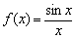.
Определение: функция непрерывна в точке , если предел функции в данной точке равен значению функции в этой точке: .
Определение детализируется в следующих условиях:
1) Функция должна быть определена в точке , то есть должно существовать значение .
2) Должен существовать общий предел функции . Как отмечалось выше, это подразумевает существование и равенство односторонних пределов: .
3) Предел функции в данной точке должен быть равен значению функции в этой точке: .
Если нарушено хотя бы одно из трёх условий, то функция теряет свойство непрерывности в точке .
Непрерывность функции на интервале формулируется остроумно и очень просто: функция непрерывна на интервале , если она непрерывна в каждой точке данного интервала.
В частности, многие функции непрерывны на бесконечном интервале , то есть на множестве действительных чисел . Это линейная функция, многочлены, экспонента, синус, косинус и др. И вообще, любая элементарная функция непрерывна на своей области определения, так, например, логарифмическая функция непрерывна на интервале . Надеюсь, к данному моменту вы достаточно хорошо представляете, как выглядят графики основных функций. Более подробную информацию об их непрерывности можно почерпнуть у доброго человека по фамилии Фихтенгольц.
С непрерывностью функции на отрезке и полуинтервалах тоже всё несложно, но об этом уместнее рассказать на уроке о нахождении минимального и максимального значений функции на отрезке, а пока голову забивать не будем.

Классификация точек разрыва
Примечание: на всякий случай остановлюсь на элементарном моменте: точка разрыва – это всегда отдельно взятая точка – не бывает «несколько точек разрыва подряд», то есть, нет такого понятия, как «интервал разрывов».
Данные точки в свою очередь подразделяются на две большие группы: разрывы первого рода и разрывы второго рода. У каждого типа разрыва есть свои характерные особенности, которые мы рассмотрим прямо сейчас:

Точка разрыва первого рода
Если в точке нарушено условие непрерывности и односторонние пределы конечны, то она называется точкой разрыва первого рода.
Начнём с самого оптимистичного случая. По первоначальной задумке урока я хотел рассказать теорию «в общем виде», но чтобы продемонстрировать реальность материала, остановился на варианте с конкретными действующими лицами.
Уныло, как фото молодожёнов на фоне Вечного огня, но нижеследующий кадр общепринят. Изобразим на чертеже график функции 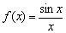:
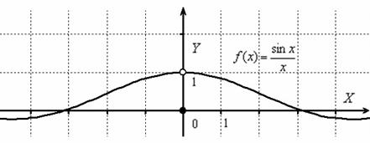
Данная функция непрерывна на всей числовой прямой, кроме точки . И в самом деле, знаменатель же не может быть равен нулю. Однако в соответствии со смыслом предела – мы можем бесконечно близко приближаться к «нулю» и слева и справа, то есть, односторонние пределы существуют и, очевидно, совпадают:
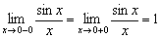 (Условие №2 непрерывности выполнено).
Но функция не определена в точке , следовательно, нарушено Условие №1 непрерывности, и функция терпит разрыв в данной точке.
Разрыв такого вида (с существующим общим пределом) называют устранимым разрывом. Почему устранимым? Потому что функцию можно доопределить в точке разрыва:
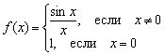
Странно выглядит? Возможно. Но такая запись функции ничему не противоречит! Теперь разрыв устранён и все счастливы:
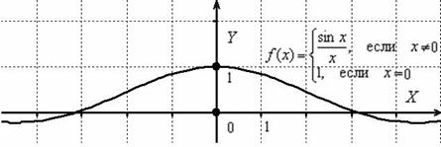
Выполним формальную проверку:
1) – функция определена в данной точке;
2) – общий предел существует;
3) 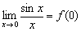 – предел функции в точке равен значению данной функции в данной точке.
Таким образом, все три условия выполнены, и функция непрерывна в точке по определению непрерывности функции в точке.
Впрочем, ненавистники матана могут доопределить функцию нехорошим способом, например 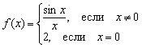:
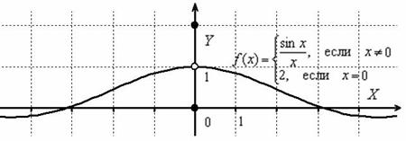
Любопытно, что здесь выполнены первые два условия непрерывности:
1) – функция определена в данной точке;
2) – общий предел существует.
Но третий рубеж не пройден: 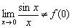, то есть предел функции в точке не равен значению данной функции в данной точке.
Таким образом, в точке функция терпит разрыв.
Второй, более грустный случай носит название разрыва первого рода со скачком. А грусть навевают односторонние пределы, которые конечны и различны. Пример изображён на втором чертеже урока. Такой разрыв возникает, как правило, в кусочно-заданных функциях, о которых уже упоминалось в статье о преобразованиях графиков.
Рассмотрим кусочную функцию 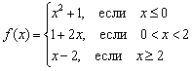 и выполним её чертёж. Как построить график? Очень просто. На полуинтервале чертим фрагмент параболы (зеленый цвет), на интервале – отрезок прямой (красный цвет) и на полуинтервале – прямую (синий цвет).
При этом в силу неравенства значение определено для квадратичной функции (зелёная точка), и в силу неравенства , значение определено для линейной функции (синяя точка):
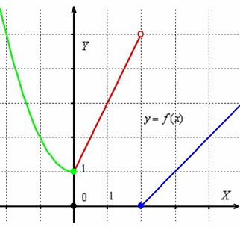

Лекция №5
Производная функции. Геометрическое и физическое приложение производной. Производная сложной функции. Производная высшего порядка.
2 часа
Тип занятия: изучение нового материала.
Форма занятия: лекция.
Цель занятия: усвоить новые понятия, ознакомиться спроизводной функции, необходимой для выполнения практических заданий.
Образовательные задачи занятия:
- получить представление опроизводной сложной функции;
- ознакомиться с этапами;
- ознакомиться со структурой.
Воспитательные задачи занятия: развитие понимания сущности и социальной значимости получаемой профессии, устойчивого интереса к ней.
Развивающие задачи занятия: продолжить развитие умения анализировать, сопоставлять, выделять главное, устанавливать причинно-следственные связи, приводить примеры.
Обеспечение занятия: персональный компьютер, интерактивная доска.
Структура занятия:
1) Организационный этап.
2) Целеполагание.
3) Изучение нового учебного материала.
4) Обобщение, систематизация, первичное закрепление.
5) Подведение итогов занятия.
6) Домашнее задание, пояснения по его выполнению.

Основные понятия
Пусть дана функция y = f(x). Рассмотрим два значения ее аргумента: исходное х₀ и новое х. Разности х = х-х₀ и y = f(x)-f(x₀) = y-y₀ называются соответственно приращением аргумента и приращением функции в точке х₀. Очевидно, что х = х₀+х, у = у₀+у, у = f(x₀+x)-f(x₀). В дальнейшем будем считать значение х₀ фиксированным, а х – переменным. При этом х и у являются переменными величинами.
Производной функции у = f(x) в точке х₀ называется если этот предел существует. Производная обозначается у'(x₀) или f'(x₀). Таким образом, .
Пусть Х = {х}-множество всех таких х, для которых существует y'(х). Очевидно, что (х) является функцией, определенной на множестве Х.
Нахождение производной функции называется дифференцированием этой функции. Функция, имеющая производную в точке х₀, называется дифференцируемой в этой точке. Функция, дифференцируемая в каждой точке интервала (a, b), называется дифференцируемой на интервале (a, b).
Геометрический смысл производной. Пусть функция у = f(x) дифференцируема в точке х₀, тогда угловой коэффициент касательной к графику функции, проведенной в точке (х₀, f(х₀)) равен у'(х₀).
Физический смысл производной. Пусть материальная точка движется прямолинейно неравномерно по закону S = f(t), где t – время, S – путь, проходимый точкой за время t. Тогда скорость точки в момент времени t равна: V = S'(t).
Теорема (о связи дифференцируемости и непрерывности). Если функция у = f(x) дифференцируема в точке х₀, то она непрерывна в этой точке.
Доказательство. Пусть аргумент х получает в точке х₀ приращение х 0. Ему соответствует некоторое приращение функции у. Вычислим предел:
а это и означает непрерывность функции в точке х₀.
Заметим, что обратная теорема неверна: существуют непрерывные функции, которые в некоторых точках не дифференцируемы. Примерами могут служить функции у = х и в точке х = 0. В обоих случаях (0) не существует.
Заметим, что график у = х в точке х = 0 не имеет касательной, а график в точке х=0 имеет вертикальную касательную – ось Оу.
Можно показать, что для того, чтобы функция у = f(x) была дифференцируемой в точке х₀, необходимо и достаточно, чтобы ее график имел невертикальную касательную в точке (х₀, f(х₀)).
Формулы вычисления производной некоторых элементарных функций:
1. С' = 0, где С – константа.
2. (х^{n}) ' = nx^{n-1}, где n – натуральное число
3. (a^{x})'= a^{x}lna, где а>0, a 1. В частности, (е^{х})' = е^{х}
4. , где а>0, a 1. В частности,
5. (sinx)' = cosx
6. (cosx)' = -sinx
Основные правила дифференцирования.
Пусть u = u(x) и v = v(x) – функции, дифференцируемые в точке х. Тогда в этой точке дифференцируемы функции u+v, uv, Последнее при условии, что v(x) 0. Причем
(u+v)' = u'+v'
(uv)' = u'v+uv'
Следствием последних трех соотношений являются следующие два: (сu)' = cu', где с – константа, и (u-v)' = u'-v'
Используя правило нахождения производной частного, легко получаются формулы: и , которые выполняются для любого х, при котором существует tgx и cosx 0 или существует ctgx и sinx0.
Теорема. Пусть функция х = f(y) монотонна и дифференцируема в некотором интервале (a, b) и имеет в точке у этого интервала производную f'(y), не равную нулю. Тогда в соответствующей точке х обратная функция у = f⁻⁻¹(x) имеет производную [f⁻⁻¹(x)]'
Доказательство. По условию теоремы функция x = f(y) монотонна и дифференцируема, следовательно, по теореме о существовании обратной функции функция у = f⁻⁻¹(x) существует, монотонна и непрерывна на соответствующем интервале. Дадим аргументу х приращение Δх0. Тогда функция у = f⁻⁻¹(x) получит приращение Δу, которое в силу ее монотонности отлично от нуля. Так как функция у = f⁻⁻¹(x) непрерывна, то Δу0 при Δх0. Тогда .
Пользуясь доказанной теоремой, вычислим производные обратных тригонометрических функций. Для функции у = arcsinx обратной является функция x = siny, которая является в интервале монотонной и дифференцируемой. Ее производная x' = cosy в этом интервале в нуль не обращается. Поэтому . Таким образом .
Аналогично получаются формулы
Производная степенной функции с любым действительным показателем
Известно, что (x^{n})' = nx^{n-1} для натурального n. Пусть теперь n любое действительное число и х>0. Справедливо тождество x^{n} = e^{nlnx}. Тогда у = e^{nlnx} – сложная функция и ее производная вычисляется следующим образом: y' = (e^{nlnx})' = e^{nlnx}(nlnx)' = e^{nlnx} = x^{n} = nx^{n-1}. Итак, при любом действительном n и х>0 верна формула (x^{n})' = nx^{n-1}. Можно показать, что эта формула справедлива и при х<0, если при этом функция y = x^{n} определена.
Таблица формул дифференцирования
В таблице приняты обозначения: с, n – любые действительные числа; а – любое положительное действительное число, кроме единицы. u= u(x) – функция, дифференцируемая в точке х, y = f (u) – функция, дифференцируемая в соответствующей точке u. Таблица составлена на основании формул дифференцирования основных элементарных функций и теоремы о производной сложной функции.
1.(с)' = 0

2. (u^{n})' = nu^{n-1}u'
3. (a^{u}) = a^{u}lnau'
3а. (e^{u}) = e^{u}u'

4. (chu)' = shuu'
5. (sinu)' = cosuu'

6.(cosu)' = -sinu u'
7.
Производные высших порядков
Предположим, что функция y = f(x) дифференцируема в некотором интервале (а, в). Тогда ее производная f'(x) в этом интервале является функцией х. Пусть эта функция также имеет производную в (а, в). Эта производная называется второй производной или производной второго порядка функции y = f(x)и обозначается y'' или f''(x).
Таким образом, f''(x) = (f'(x)) '. При этом f'(x) называется первой производной или производной первого порядка функции f(x).
Аналогично определяются производные третьего, четвертого и так далее порядков. Вообще, производной n –го порядка функции y = f(x) в точке х называется первая производная производной (n-1)-го порядка функции y = f(x) при условии, что в точке х существуют все производные от первого до n –го порядков. Обозначение: y^{(n)} или f^{(n)}(x). Таким образом, f^{(n)}(x) = ( f^{(n-1)}(x)) '.
Производные порядка выше первого называются производными высших порядков.
Механический смысл второй производной.
Пусть материальная точка движется прямолинейно неравномерно по закону S = f(t), где t-время, f(t) – путь, пройденный за время t. Из физики известно, что при этом ускорение точки в момент времени t равно производной скорости по t. Таким образом, ускорение w(t) = v'(t) = S''(t) равно второй производной пути по времени.
Дифференцирование функций, заданных параметрически
Пусть функция у от х задана параметрическими уравнениями:
x = x(t), y = y(t), t(;).
Предположим, что функции x(t), y(t), имеют производные на (;) и функция x(t) имеет обратную функцию t = (х), которая также имеет производную в соответствующих точках х. Тогда определенную параметрическими уравнениями функцию у от х можно рассматривать как сложную функцию y = y(t), t = (х), t – промежуточный аргумент. По правилу дифференцирования сложной функции получаем y'_{x} = y'_{t} t'_{x} = y'_{t} '_{x}. По теореме о дифференцировании обратной функции '_{x} = . Учитывая это, получаем y'_{x} =.
Если существует у''_{х}, то рассуждая аналогично, получаем
Вообще, при условии, что все производные существуют.
Пример. x = cos³t, y=sin³t. Вычислить у''_{х}. x'_{t} = – 3cos²t sint, y'_{t}=3sin²tcost, поэтому . Тогда .
Дифференциал функции
Рассмотрим функцию у = х³. Дадим некоторому значению аргумента х 0 приращение х 0, тогда функция получит соответствующее приращение у. Вычислим его.
у = (х+х)³-х³ = х³+3х²х+3х(х)²+(х)³-х³ = =3х²х+(3х(х)²+(х)³).
Приращение функции можно рассматривать как сумму двух слагаемых: 3х²х – линейного относительно х и 3х(х)²+(х)³ – нелинейного относительно х. При х0 оба слагаемых, очевидно, являются бесконечно малыми. Однако второе слагаемое является бесконечно малой более высокого порядка, чем первое. Действительно, .
Обозначим 3х(х)²+(х)³ = 0(х). Таким образом, у = 3х²х+0(х). При малых х получаем: у3х²х.
Определение. Пусть приращение у функции y = f(x) в точке х можно представить в виде
у = Ах+0(х), (1)
где х – приращение аргумента; А- величина, не зависящая отх; 0(х) – бесконечно малая более высокого порядка, чем х при х0, то есть . Тогда главная часть приращения (1) функции Ах, линейная относительно х, называется дифференциалом функции в точке х и обозначается dy. Итак, по определению dy = Ах.
Теорема 1. (О связи между существованием производной и существованием дифференциала). Для того, чтобы функция y = f(x) имела в точке х дифференциал, необходимо и достаточно, чтобы она имела в этой точке производную.
Доказательство. Необходимость. Пусть функция y = f(x) имеет в точке х дифференциал. Это означает, что ее приращение в этой точке можно представить в виде: у = Ах+0(х). Разделим обе части последнего равенства на х и перейдем к пределу при х0. Получим . Но , следовательно, существует и. Отметим, что выражение дифференциала функции принимает вид: dy = f'(x) x.
Достаточность. Пусть функция y = f(x) имеет в точке х производную . По свойству предела функции , где - бесконечно малая функция при х0. Умножим обе части последнего равенства на х, получим . Действительно, . Мы получили: , что и означает, что функция y = f(x) имеет в точке х дифференциал dy = f'(x) x. Теорема доказана.
Замечание. Рассмотрим функцию у = х. Ее дифференциал равен:
dy = dx = x'x = x. Таким образом, дифференциал независимой переменной равен ее приращению dx = x. Тогда выражение дифференциала функции можно записать в виде: dy = f'(x) dx. Заметим, что .
Свойства дифференциала
1. Пусть u = u(x) и v = v(x) – дифференцируемые в точке х функции. Тогда в точке х имеют место следующие формулы:
d(u±v) = du ±dv
d(uv) = udv+vdu
(при условии, что V(x) 0)
Эти формулы следуют из определения дифференциала и свойств производной.
Пример. y = x³sin2x. Найти dy.
dy = (3x²sin2x+2x³cos2x)dx
2. Инвариантность формы дифференциала
Получена формула: dy = f'(x) dx для функции y = f(x), где х – независимая переменная. Пусть теперь y = f(x) и х = (t), то есть у является сложной функцией t: у = f((t)). Тогда dy = y'_{t}dt. По правилу дифференцирования сложной функции имеем y'_{t} = y'_{x}x'_{t}. Отсюда dy = y'_{x}x'_{t}dt = y'_{x}dx = f'(x)dx, так как x'_{t}dt = dx. Таким образом, дифференциал сложной функции y = f(x), где х = (t), имеет такой же вид dy = f'(x) dx, как и дифференциал функции y = f(x), где х – независимая переменная.
Это свойство дифференциала сложной функции называется инвариантностью формы дифференциала.

Лекция №6
Исследование функции при помощи производной (монотонность, экстремумы функции, выпуклость и точки перегиба графика) и построение графика функции.
2 часа

Тип занятия: изучение нового материала.
Форма занятия: лекция.
Цель занятия: усвоить новые понятия, ознакомиться сисследованием функции при помощи производной, необходимой для выполнения практических заданий.
Образовательные задачи занятия:
- получить представление опостроение графика функции;
- ознакомиться с этапами;
- ознакомиться со структурой.
Воспитательные задачи занятия: развитие понимания сущности и социальной значимости получаемой профессии, устойчивого интереса к ней.
Развивающие задачи занятия: продолжить развитие умения анализировать, сопоставлять, выделять главное, устанавливать причинно-следственные связи, приводить примеры.
Обеспечение занятия: персональный компьютер, интерактивная доска.
Структура занятия:
1) Организационный этап.
2) Целеполагание.
3) Изучение нового учебного материала.
4) Обобщение, систематизация, первичное закрепление.
5) Подведение итогов занятия.
6) Домашнее задание, пояснения по его выполнению.

Определение: Функция y = f(x) называется возрастающей (убывающей) на [ab], если таких, что x₁ < x₂, f(x₁) < f(x₂) ( f(x₁) > f(x₂) ).
Теорема 1. Если функция f(x), дифференцируемая на [ab], возрастает на этом отрезке, то на [ab].
Если f(x) непрерывна на [ab] и дифференцируема на (ab), причем для a < x < b, то эта функция возрастает на отрезке [ab].
Замечание 1. Аналогичную теорему можно доказать и для убывающей функции: Если f(x) убывает на [ab], то на [ab]. Если на (ab), то f(x) убывает на [ab].
Замечание 2. Геометрический смысл доказанной теоремы: если функция возрастает на отрезке [ab], то касательная к ее графику во всех точках на этом отрезке образует с осью Ох острый угол (или горизонтальна). Если же функция убывает на рассматриваемом отрезке, то касательная к графику этой функции образует с осью Ох тупой угол (или в некоторых точках параллельна оси Ох).
Теорема 2 (необходимое условие экстремума). Пусть функция f(x) задана в некоторой окрестности точки х₀. Если х₀ является точкой экстремума функции, то или не существует.
Примеры.
- Функция y = x² имеет минимум при х = 0, причем (х²)′ = 2x = 0 при х = 0.
- Минимум функции y = |x| достигается при х = 0, причем производная в этой точке не существует.
Замечание. Отметим еще раз, что теорема 2 дает необходимое, но не достаточное условие экстремума, то есть не во всех точках, в которых f ′(x) = 0, функция достигает экстремума.
Пример. У функции y = x³ y ′ = 3x² = 0 при х = 0, однако функция монотонно возрастает во всей области определения.
Определение: Если функция определена в некоторой окрестности точки х₀ и ее производная в этой точке равна нулю или не существует, точка х₀ называется критической точкой функции. Таким образом все точки экстремума находятся в множестве критических точек функции.
Теорема 3. Пусть функция f(x) непрерывна в некоторой окрестности точки х₀, дифференцируема в проколотой окрестности этой точки и с каждой стороны от данной точки f ′(x) сохраняет постоянный знак. Тогда:
- если f ′(x) > 0 при x < x₀ и f ′(x) < 0 при x > x₀ , точка х₀ является точкой максимума;
- если f ′(x) < 0 при x < x₀ и f ′(x) > 0 при x > x₀ , точка х₀ является точкой минимума;
- если f ′(x) не меняет знак в точке х₀ , эта точка не является точкой экстремума.
Теорема 4. Пусть f ′(x₀) = 0 и у рассматриваемой функции существует непрерывная вторая производная в некоторой окрестности точки х₀. Тогда х₀ является точкой максимума, если f ′′(x₀) < 0, или точкой минимума, если f ′′(x₀) > 0.
Вывод: проверить наличие экстремума в критической точке можно тремя способами:
- убедиться, что f ′(x) меняет знак при х = х₀ ;
- определить знак f ′′(x₀) ;
- если f ′′(x₀) = 0, исследовать порядок и знак производной, не обращающейся в 0 в рассматриваемой точке.
Пример.
Определим тип экстремума функции y = x³ - 3x + 7 при х = 1. Точка х = 1 является критической, так как y′ = 3x² - 3x = 0 при х = 1. Так как при x < 1 y ′ < 0, а при x > 1 y ′ > 0, x =1 – точка минимума. Можно было установить этот факт и с помощью второй производной: y ′′ = 6x – 3 = 3 > 0 при х = 1. Следовательно, функция в этой точке достигает минимума (теорема 4).
Наибольшее и наименьшее значения функции, дифференцируемой на отрезке.
Пусть функция y = f(x) дифференцируема на отрезке [ab]. Если f(x) имеет на [ab] конечное число критических точек, то ее наибольшее значение будет либо одним из ее максимумов (а именно, наибольшим максимумом), либо будет достигаться в одной из конечных точек отрезка. То же можно сказать и о наименьшем значении. Из сказанного следует, что поиск наибольшего и наименьшего значений дифференцируемой функции на отрезке можно проводить по следующей схеме:
- найти критические точки функции, принадлежащие данному отрезку;
- вычислить значения функции в точках а и b, а также в найденных критических точках. Наименьшее из полученных чисел будет наименьшим значением функции на данном отрезке, а наибольшее – ее наибольшим значением на нем.
Пример. Найдем наибольшее и наименьшее значения функции y = x³ + 3x² - 9x –15 на отрезке [-4, 4]. y ′ = 3x² + 6x – 9 = 0 при х = -3 и х =1 . При этом обе найденные критические точки принадлежат данному отрезку. Вычислим значения функции при х = -4, х = -3, х = 1 и х =4.
х | -4 | -3 | 1 | 4
у | 5 | 12 | -20 | 61
Таким образом, наибольшее значение функции на рассматриваемом отрезке равно 61 и принимается на его правой границе, а наименьшее равно –20 и достигается в точке минимума внутри отрезка.
Исследование выпуклости функции. Точки перегиба, их нахождение.
Определение: Кривая называется выпуклой (обращенной выпуклостью вверх) на интервале (ab), если все точки кривой лежат ниже любой ее касательной на этом интервале.
Определение: Кривая называется вогнутой (обращенной выпуклостью вниз) на интервале (ab), если все точки кривой лежат выше любой ее касательной на этом интервале.
у

А В С

Например, кривая, изображенная на рисунке, выпукла на интервале (ВС) и вогнута на интервале (АВ).
Теорема 1. Если f ′′(x) < 0 во всех точках интервала (ab), то кривая y = f(x) выпукла на этом интервале. Если f ′′(x) > 0 во всех точках интервала (ab), то кривая y = f(x) вогнута на этом интервале.
Определение. Точка, отделяющая выпуклую часть непрерывной кривой отвогнутой, называется точкой перегиба.
Замечание. Если в точке перегиба существует касательная к кривой, то в этой точке она пересекает кривую, потому что по одну сторону от данной точки кривая проходит выше касательной, а по другую – ниже.
Теорема (необходимое условие точки перегиба). Если в точке x₀ перегиба кривой, являющейся графиком функции y = f(x), существует вторая производная f ′′(x), то
f ′′(x₀) = 0.
Теорема (достаточное условие точек перегиба). Если функция y = f(x) дифференцируема в точке х₀ , дважды дифференцируема в проколотой окрестности этой точки и f ′′(x) меняет знак при х = х₀ , то х₀ – точка перегиба.
Пример. Найдем интервалы выпуклости и вогнутости и точки перегиба функции y= x³ -6x² + x-12. y′ = 3x² - 12x + 1, y′′ = 6x – 12. y′′ = 0 при х = 2, y′′ < 0 при х < 2, y′′ > 0 при х > 2. Таким образом, график функции является выпуклым при х < 2, вогнутым при х > 2, а х = 2 – точка его перегиба.
Асимптоты функций.
Определение. Прямая называется асимптотой графика функции y = f(x) , если расстояние отпеременой точки этого графика до прямой стремится к нулю при удалении точки в бесконечность.
Рассмотрим три вида асимптот и определим способы их нахождения.
- Вертикальные асимптоты – прямые, задаваемые уравнениями вида х = а. В этом случае определение асимптоты подтверждается, если хотя бы один из односторонних пределов функции в точке а бесконечен.
Пример. Вертикальной асимптотой графика функции y = 1/x является прямая х = 0, то есть ось ординат.
- Горизонтальные асимптоты – прямые вида у = а. Такие асимптоты имеет график функции, предел которой при или при конечен, т.е. .
- Наклонные асимптоты – прямые вида y = kx + b. Найдем k и b. Поскольку при, если этот предел существует, конечен и не равен нулю. Однако даже при выполнении этих условий наклонная асимптота может не существовать. Для ее существования требуется, чтобы имелся конечный предел.
Замечание. Число вертикальных асимптот графика функции не ограничено, а наклонных и горизонтальных в сумме может быть не более двух (при и при ).
Примеры.
- Функция y = tgx имеет разрывы 2-го рода при , причем односторонние пределы в этих точках бесконечны. Следовательно, - вертикальные асимптоты графика.
- Функция имеет бесконечный разрыв при х = 1, то есть х = 1 – вертикальная асимптота. , поэтому горизонтальных асимптот график не имеет. Проверим наличие наклонных асимптот. Для этого вычислим Тогда Заметим, что оба предела не зависят от знака бесконечности, поэтому прямая y = x + 1 является асимптотой графика на обоих концах оси Ox.
Общая схема исследования функции.
Результаты, полученные при изучении различных аспектов поведения функции, позволяют сформулировать общую схему ее исследования с целью построения качественного графика, отражающего характерные особенности поведения данной функции. Для этого требуется определить:
- область определения функции и ее поведение на границах области определения (найти соответствующие односторонние пределы или пределы на бесконечности);
- четность и периодичность функции;
- интервалы непрерывности и точки разрыва (указав при этом тип разрыва);
- нули функции (т.е. значения х , при которых f(x) = 0) и области постоянства знака;
- интервалы монотонности и экстремумы;
- интервалы выпуклости и вогнутости и точки перегиба;
- асимптоты графика функции.
Пример. Исследуем функцию и построим ее график.
- Область определения функции: Поведение на границах: .
- следовательно, функция не является четной или нечетной (в этом случае говорят, что рассматриваемая функция общего типа). Функция не является периодической, так как периодическая функция, не равная константе, не может иметь предела на бесконечности.
- Так как функция является элементарной, она непрерывна во всей области определения, т.е. промежутки непрерывности. Из ответа на первый вопрос следует, что х = 1 – точка разрыва 2-го рода (так как односторонние пределы в этой точке бесконечны).
- ни при каких значениях х (следовательно, график функции не пересекает ось Ох). f(x) < 0 при х < 1, f(x) > 0 при x > 1.
- Для ответа на этот вопрос найдем производную данной функции - интервалы убывания функции; при - интервалы возрастания функции.
- При меняет знак с «+» на «-», следовательно, - точка максимума. При меняет знак с «-» на «+», следовательно, - точка минимума.
- ни при каких значениях х. Следовательно, функция не имеет точек перегиба. при х < 1, при x > 1, поэтому на интервале функция выпукла, а на интервале - вогнута.
- При ответе на первый вопрос показано, что х = 1 – вертикальная асимптота графика функции. Там же выяснено, что при функция не имеет конечного предела, следовательно, не имеет и горизонтальных асимптот. Наклонная асимптота у = х + 1 найдена в примере 2 настоящей лекции.
Построим график функции на основе результатов проведенного исследования.

Исследование функции и построение графика функции
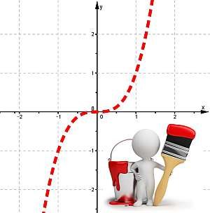 | Для того, чтобы построить график функции необходимо провести  полное исследование заданной функции. Затем поэтапно,  используя полученные результаты, построить график.  Как построить график функции?  После краткого описания пунктов исследования, приведем ряд  примеров по теме построения графиков функции с полным  предварительным исследованием.
Приведем примерный алгоритм получения необходимых данных.

1.Нахождение области определения функции
Определение интервалов, на которых функция существует.

2.Нули функции
Для вычисления нулей функции, необходимо приравнять заданную функцию к нулю и решить полученное уравнение. На графике это точки пересечения с осью ОХ.

3.Четность, нечетность функции
Функция четная, если y(-x) = y(x). Функция нечетная, если y(-x) = -y(x). Если функция четная – график функции симметричен относительно оси ординат (OY). Если функция нечетная – график функции симметричен относительно начала координат.

4.Промежутки знакопостоянства
Расстановка знаков на каждом из интервалов области определения. Функция положительна на интервале - график расположен выше оси абсцисс. Функция отрицательна - график ниже оси абсцисс.

5. Промежутки возрастания и убывания функции.
Для определения вычисляем первую производную, приравниваем ее к нулю. Полученные нули и точки области определения выносим на числовую прямую. Для каждого интервала определяем знак производной. Производная положительна - график функции возрастает, отрицательна - убывает.

6. Выпуклость, вогнутость.
Вычисляем вторую производную. Находим значения, в которых вторая производная равна нулю или не существует. Вторая производная положительна - график функции выпукл вверх. Отрицательна - график функции выпукл вниз.

7. Наклонные асимптоты.
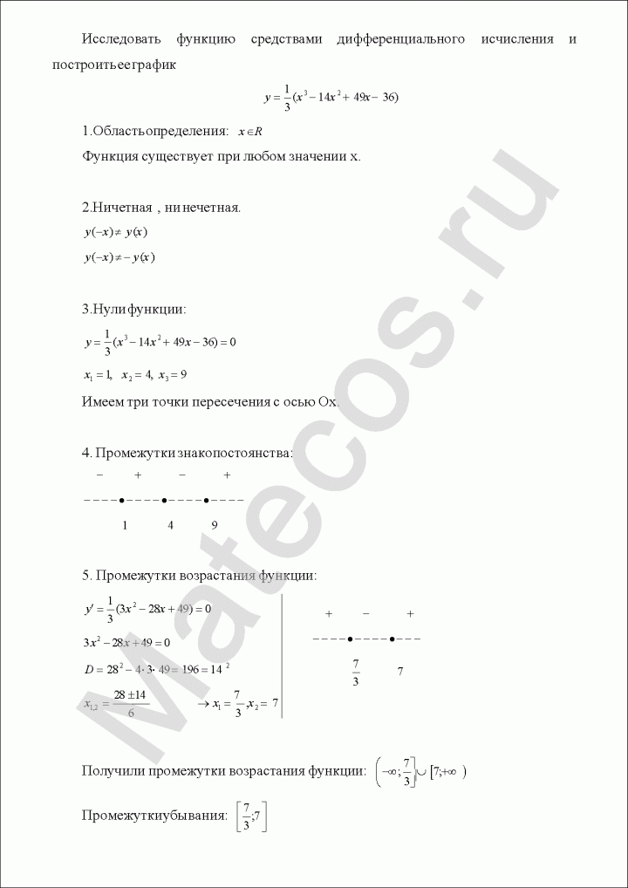
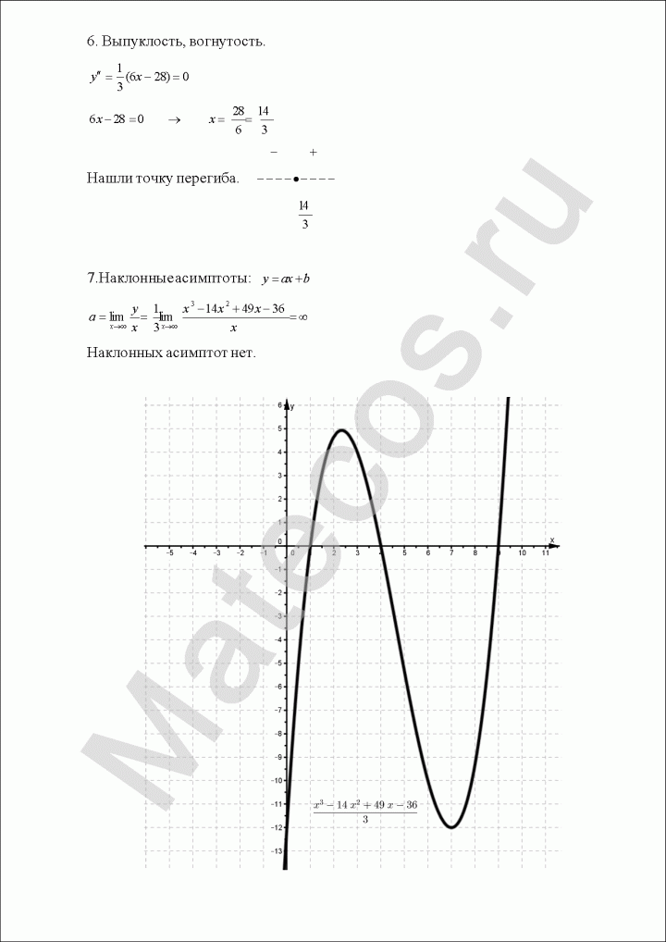

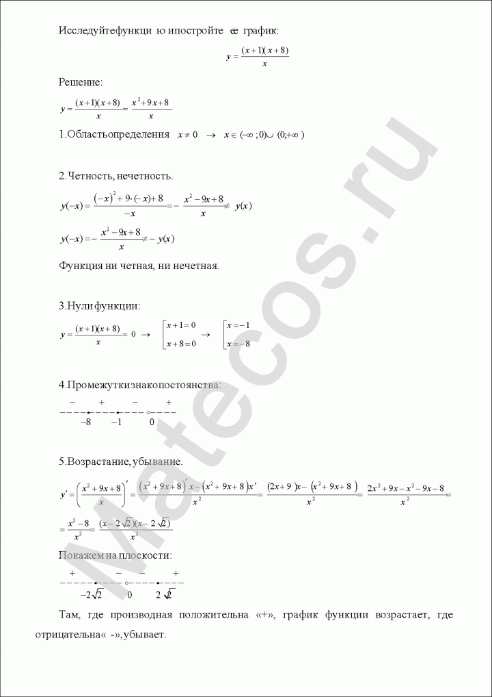
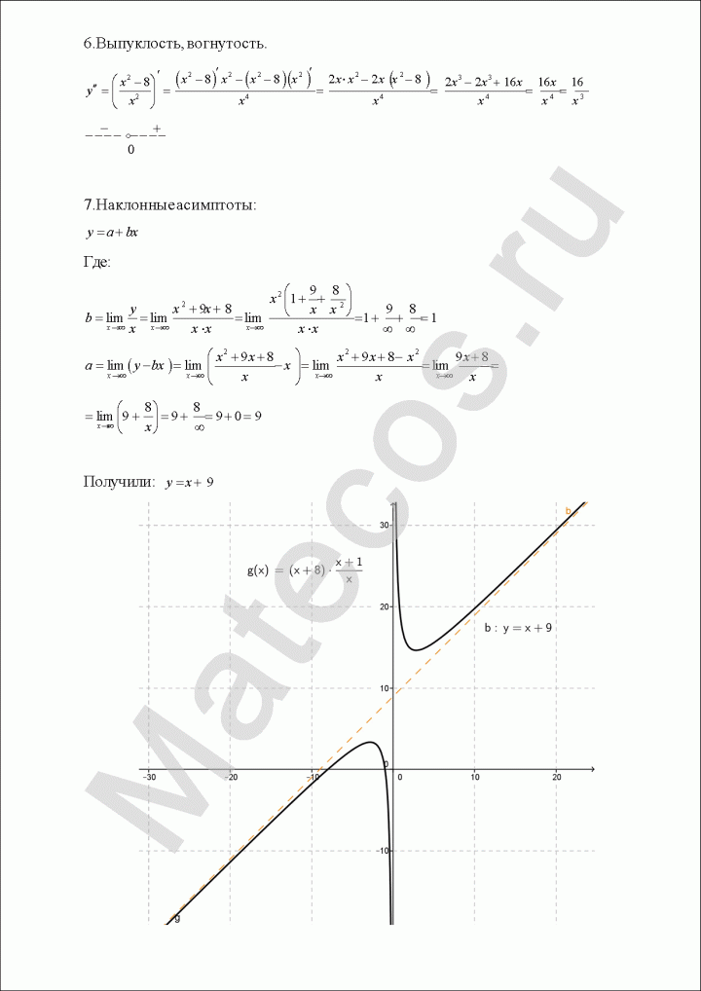

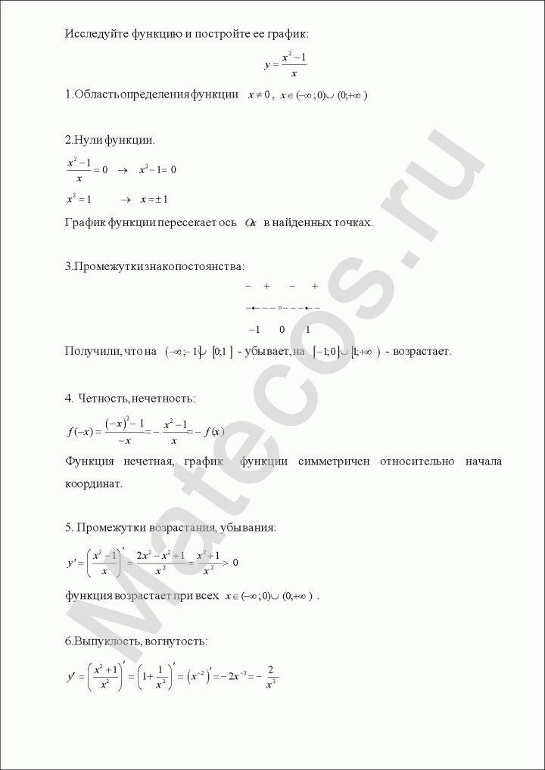
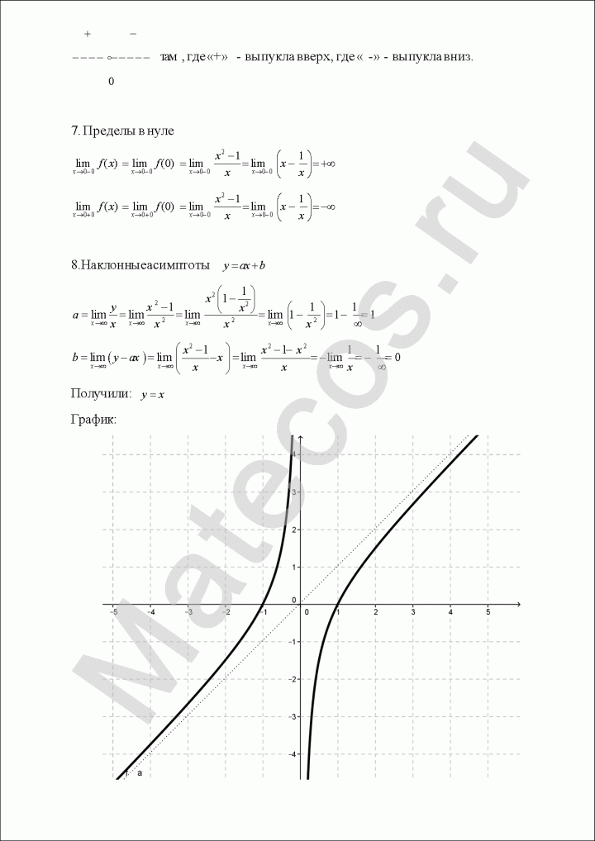

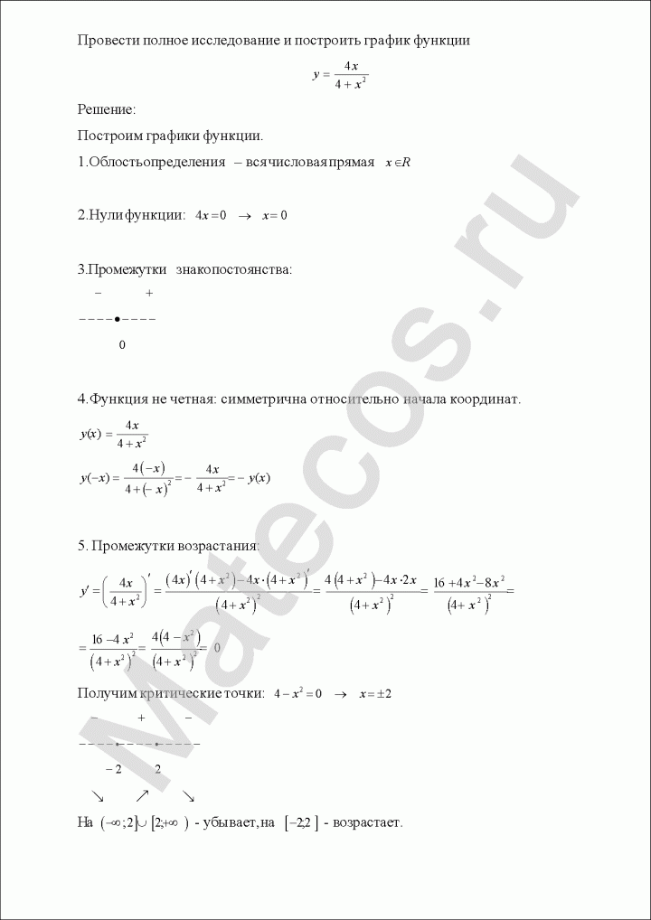
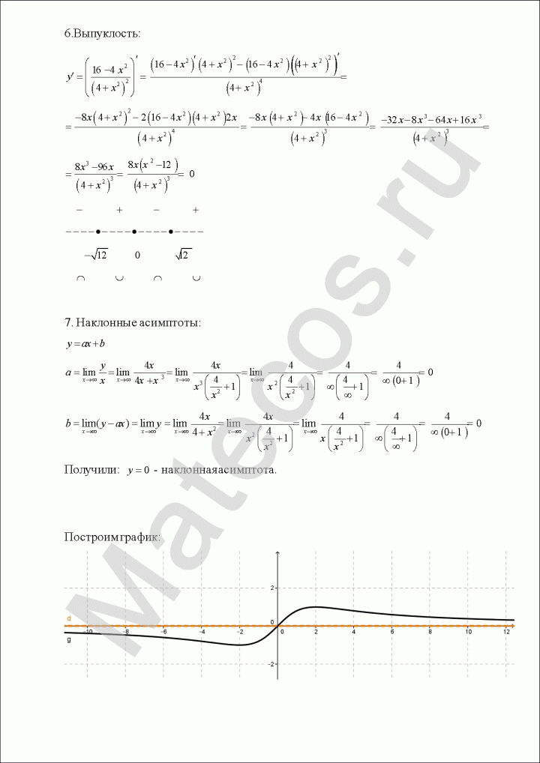

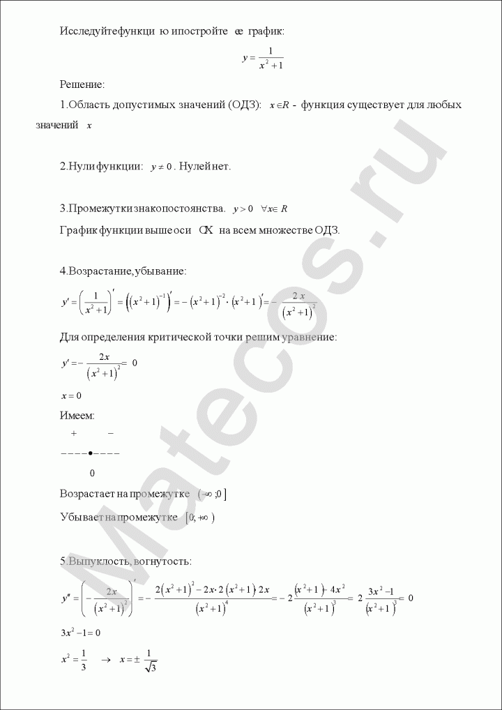
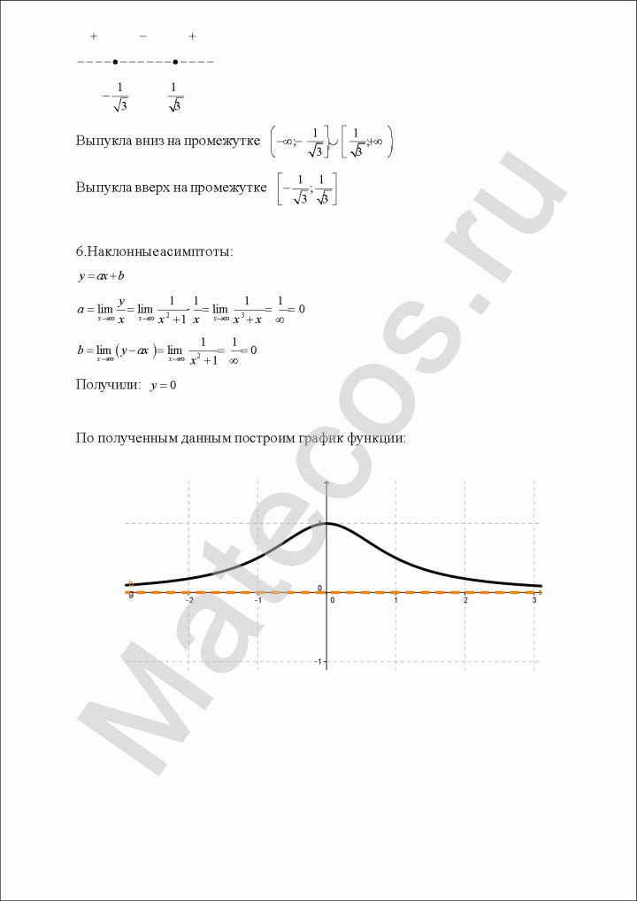

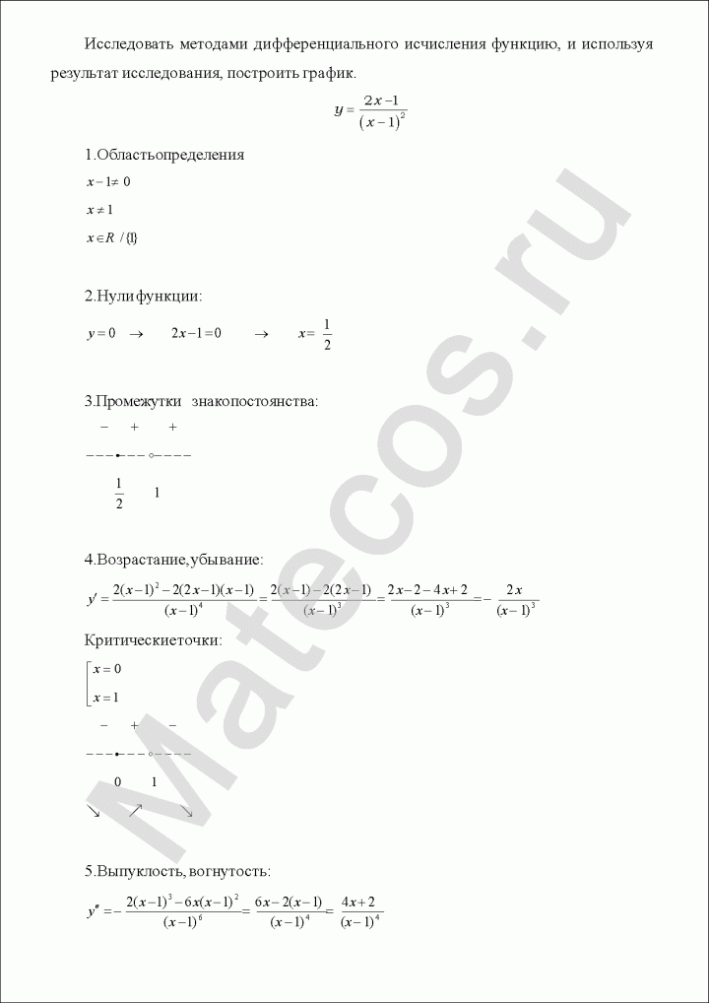
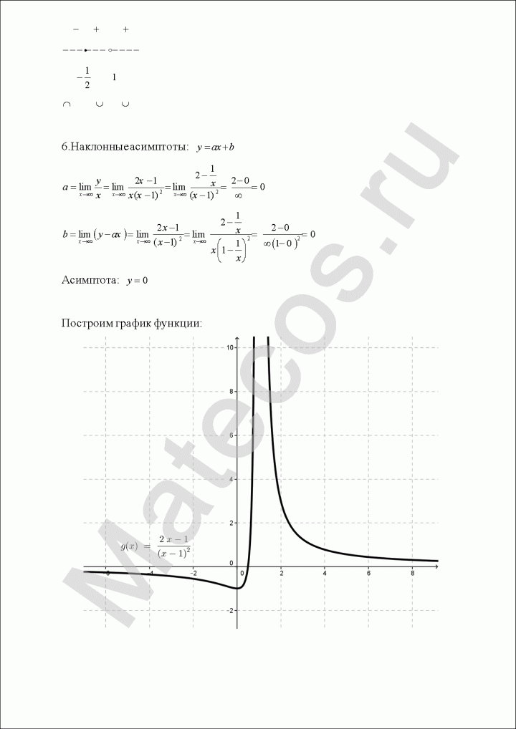

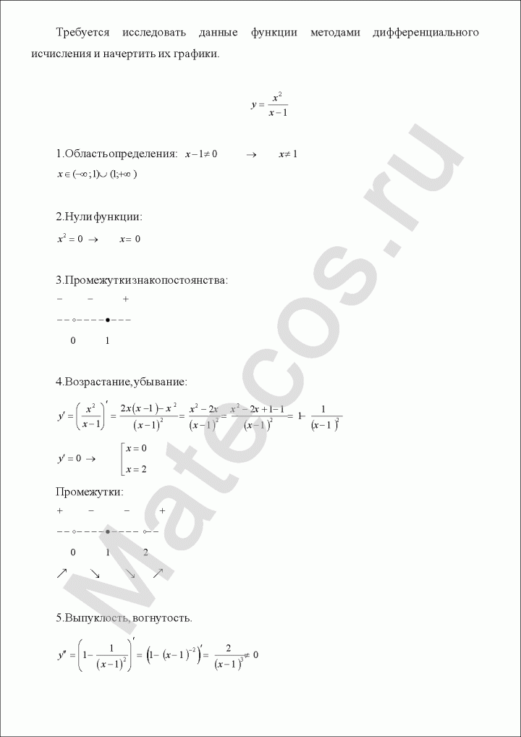
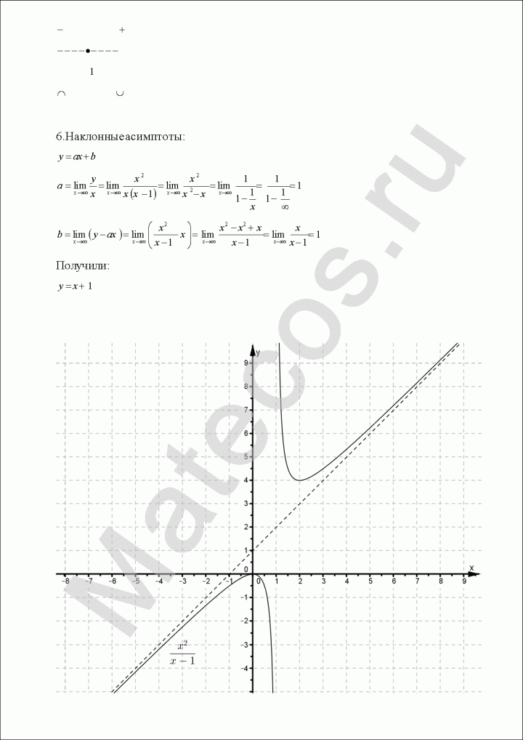
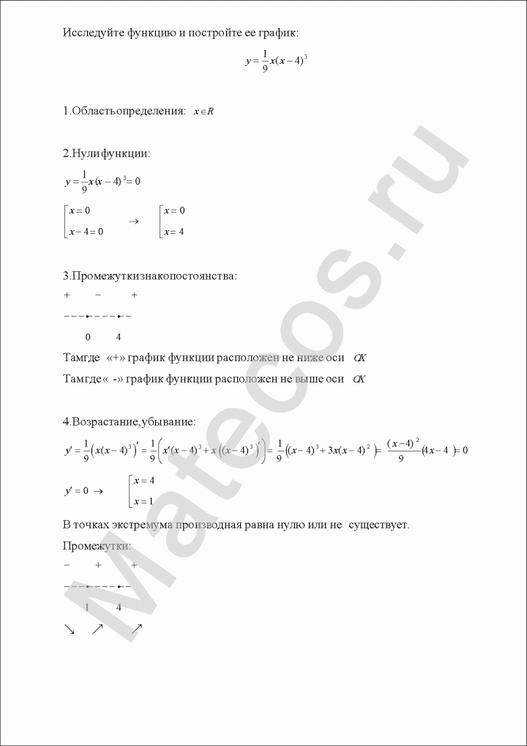
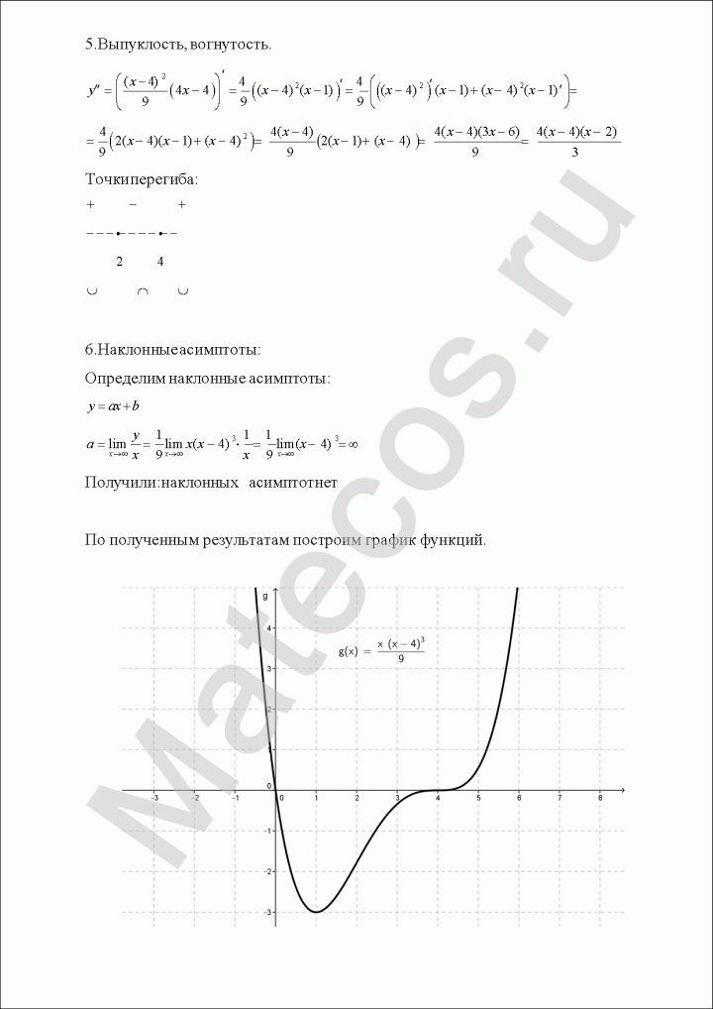

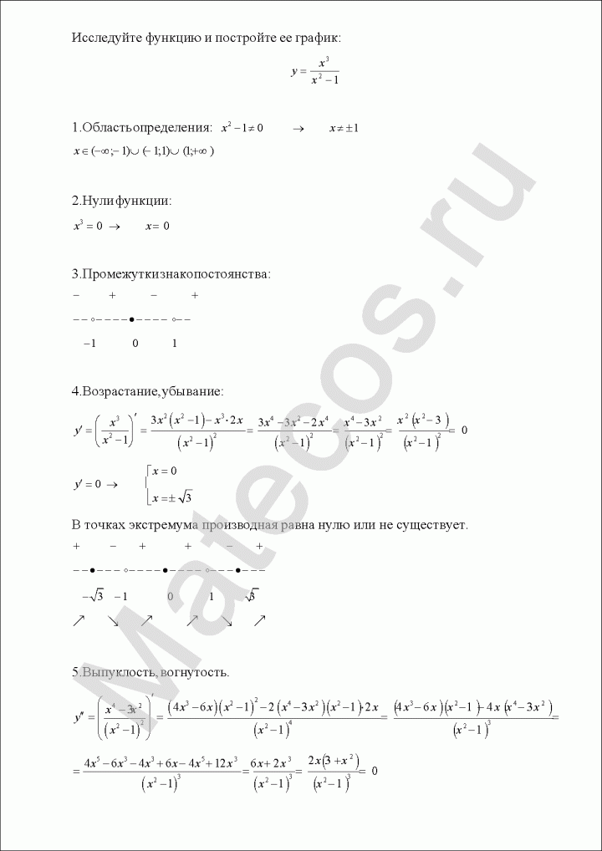
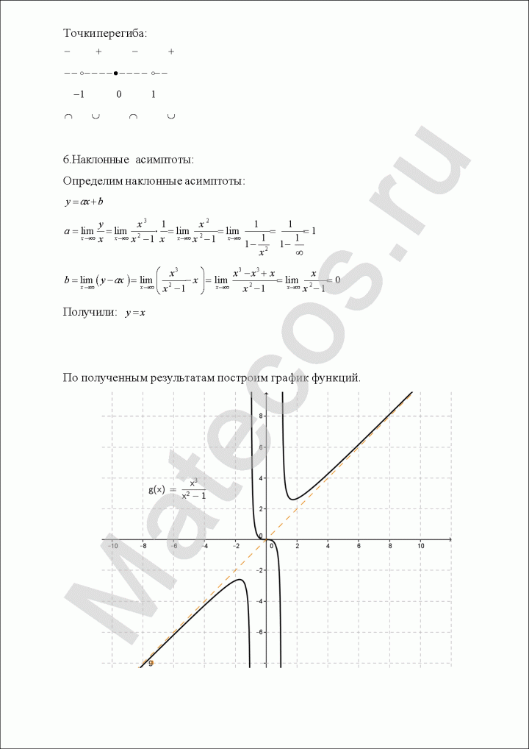
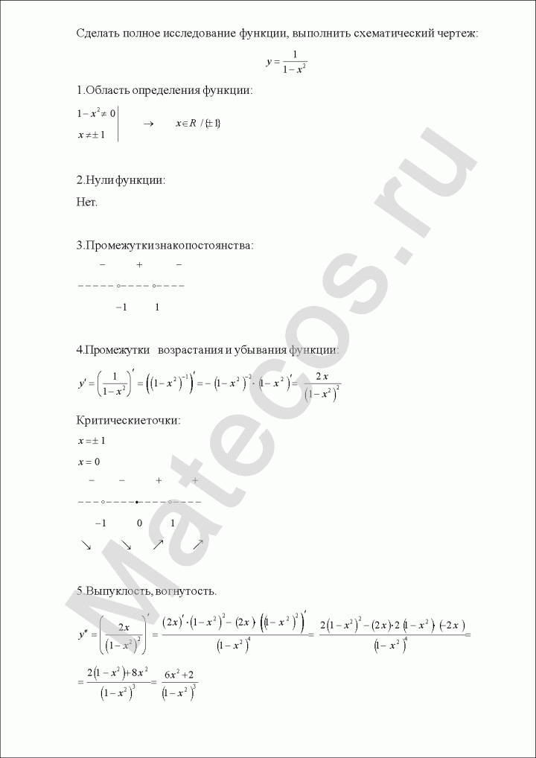
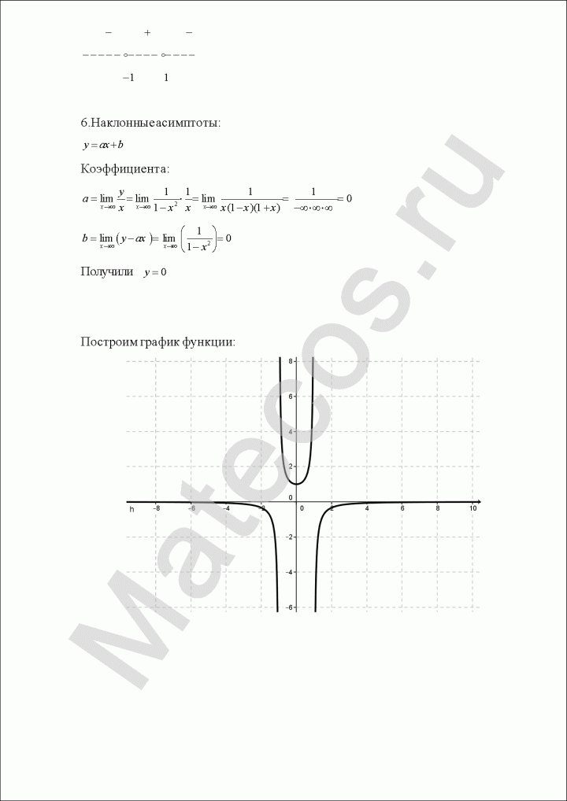

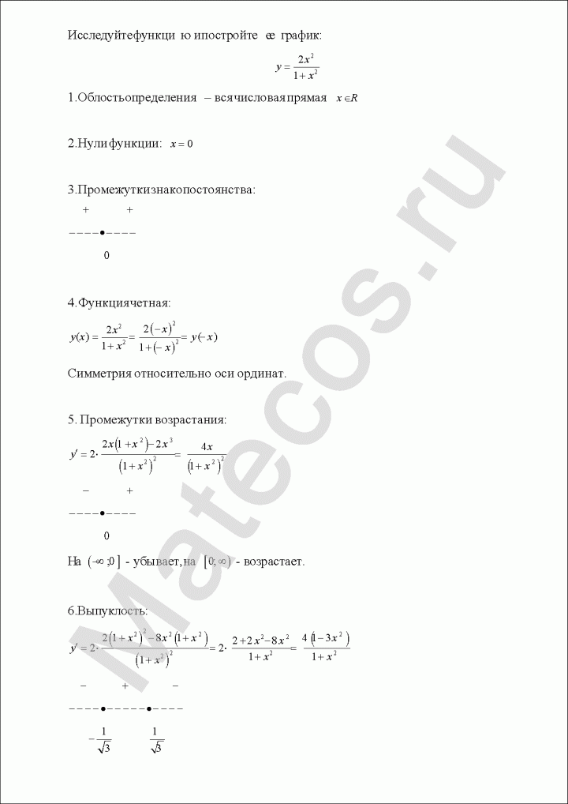
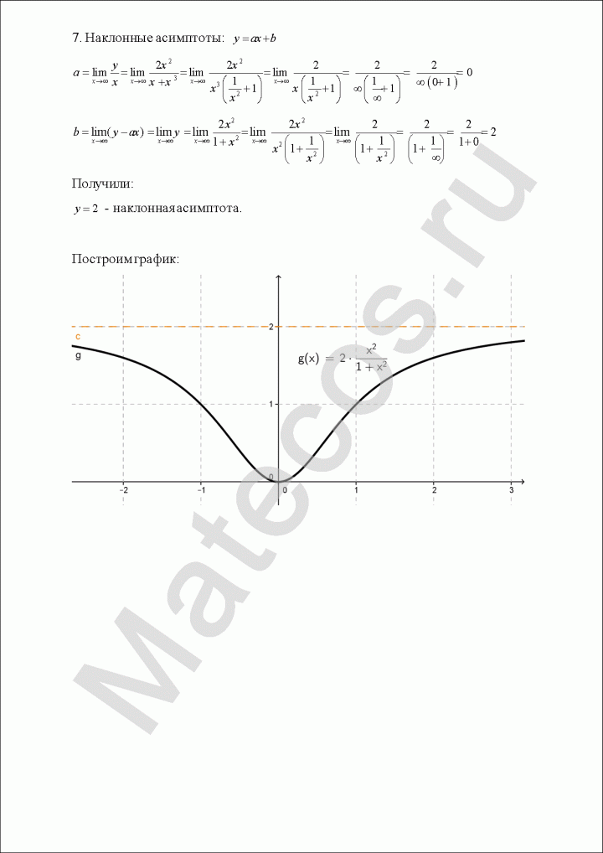

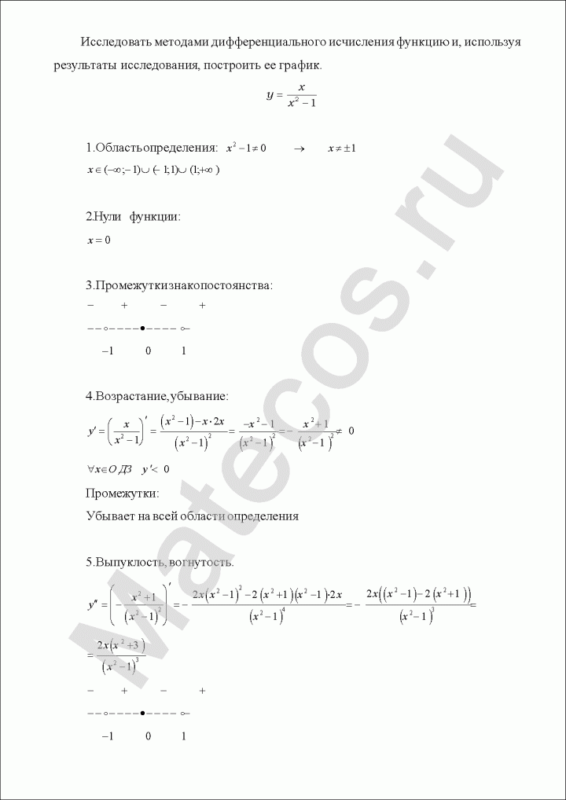
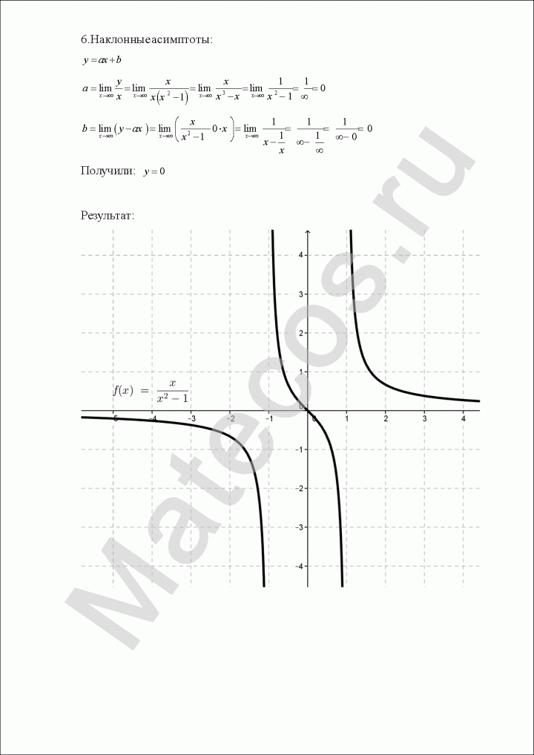

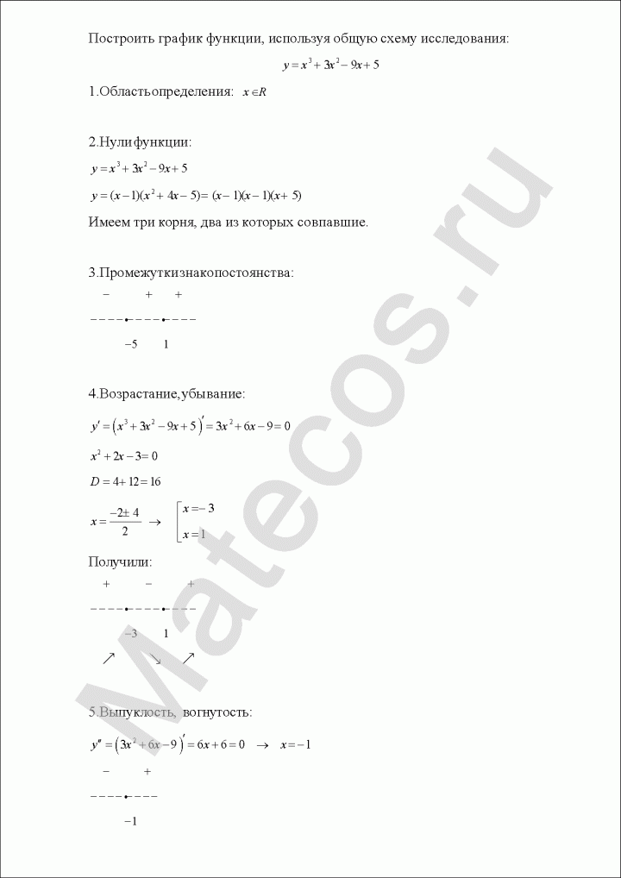
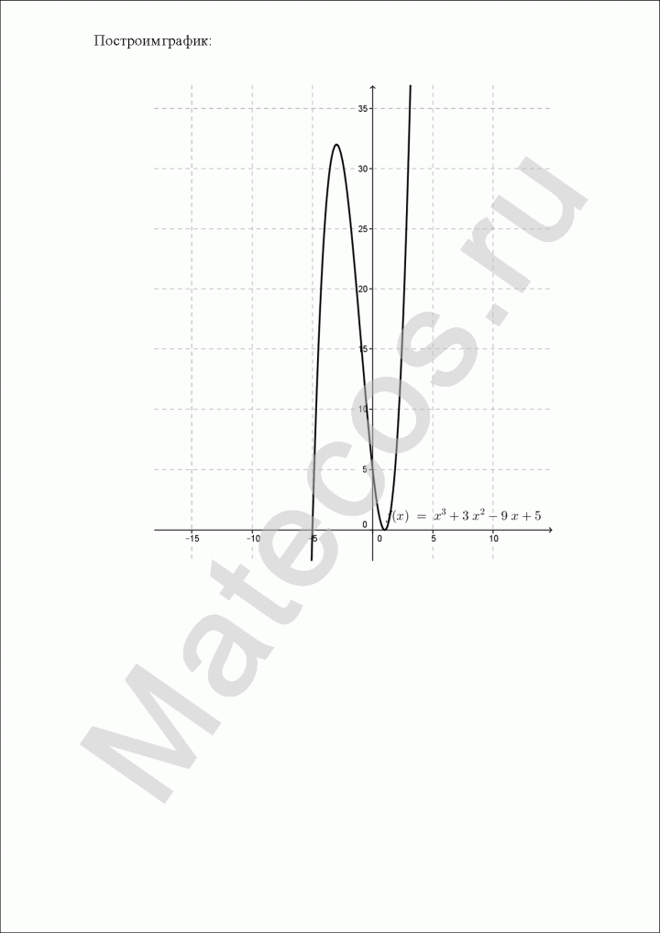

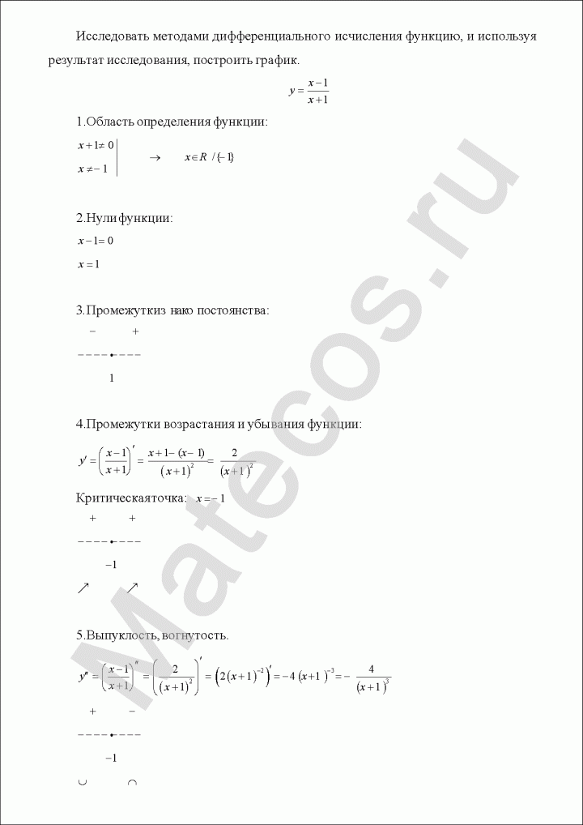
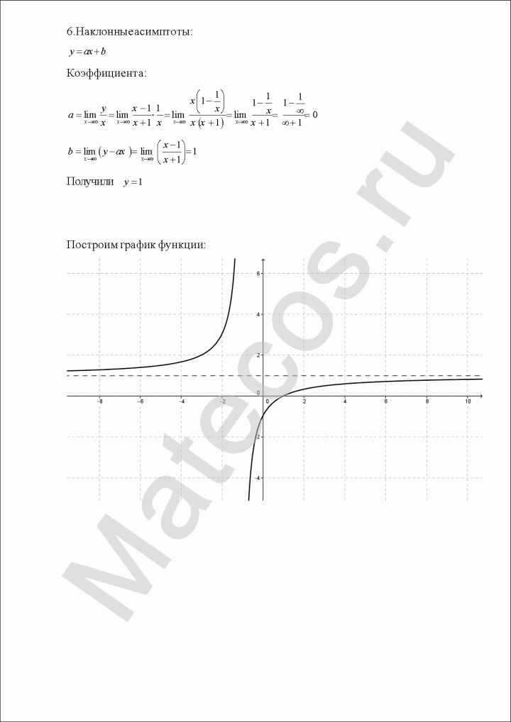

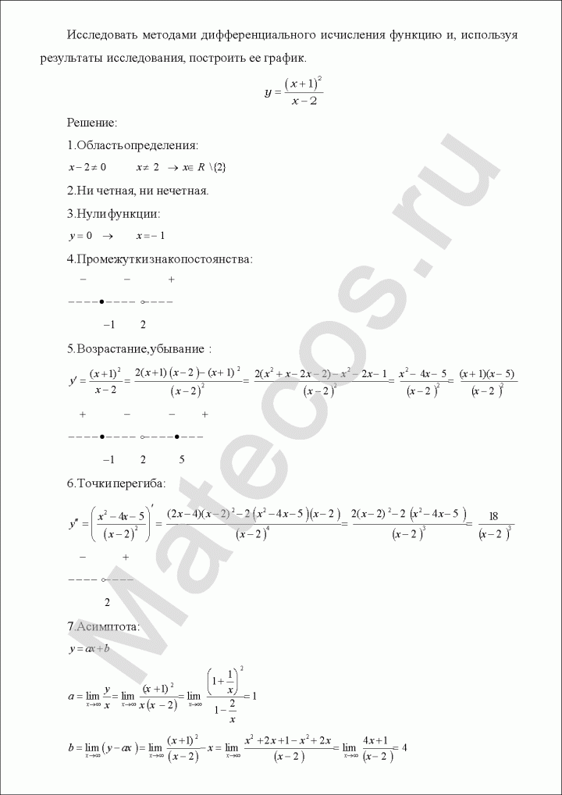
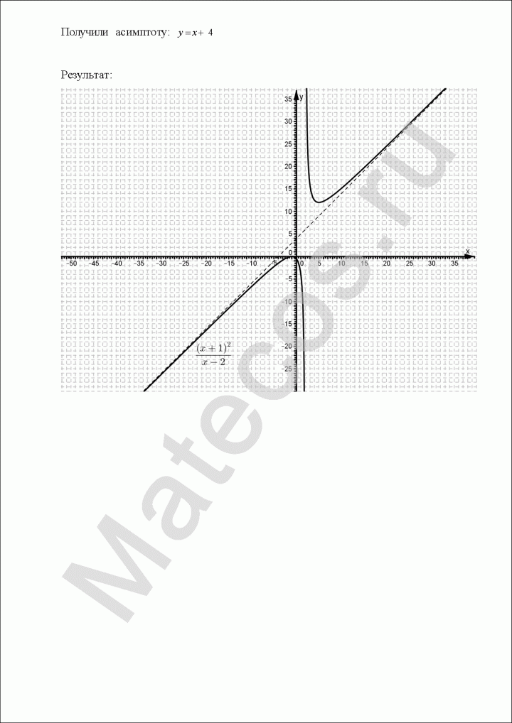

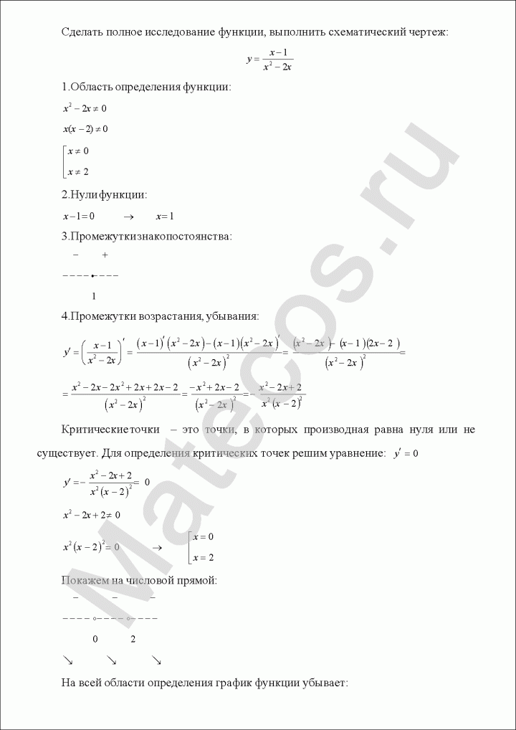
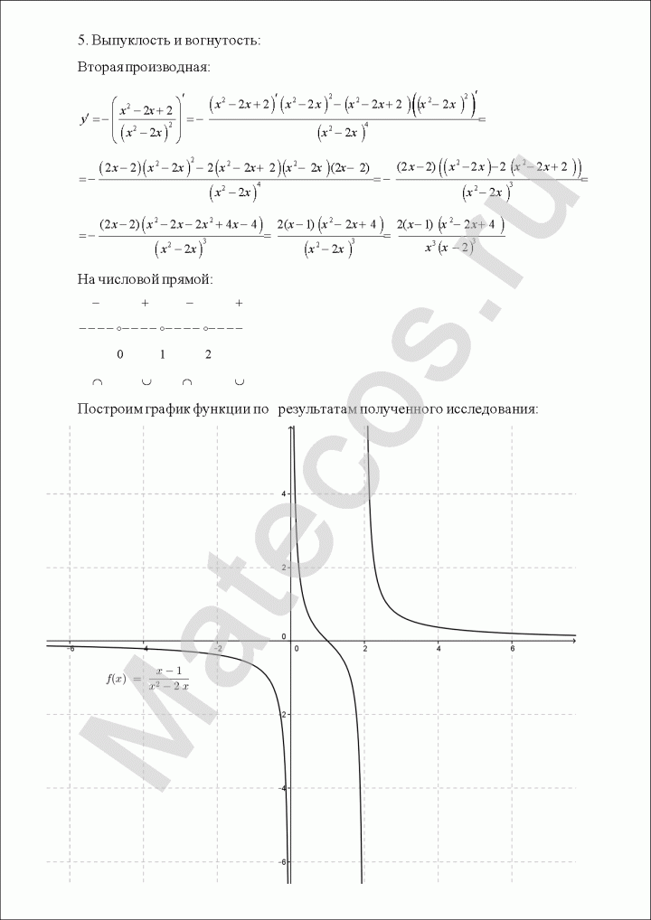

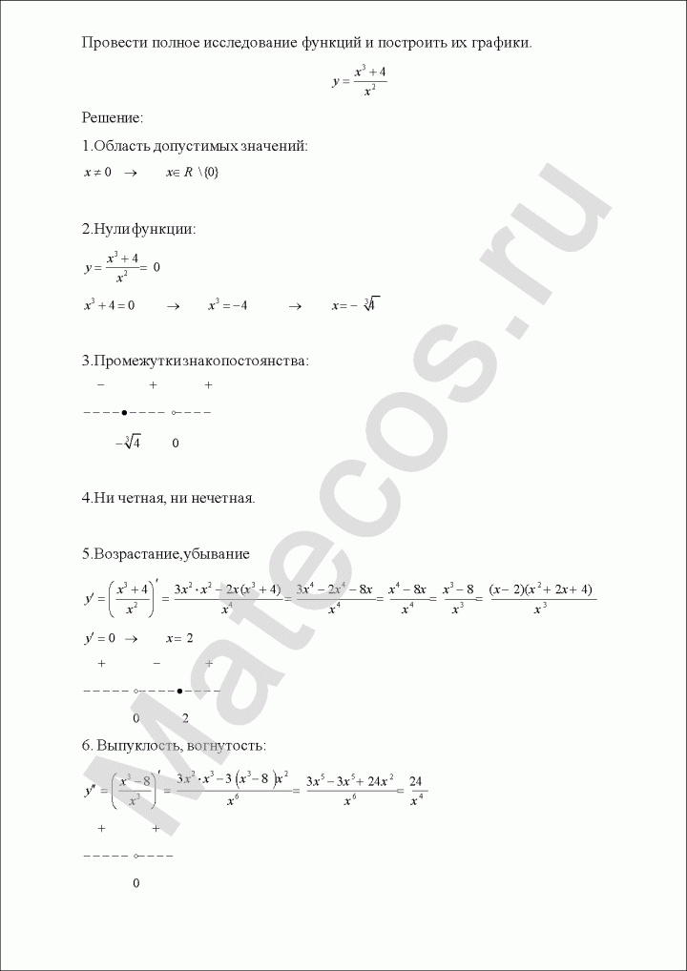
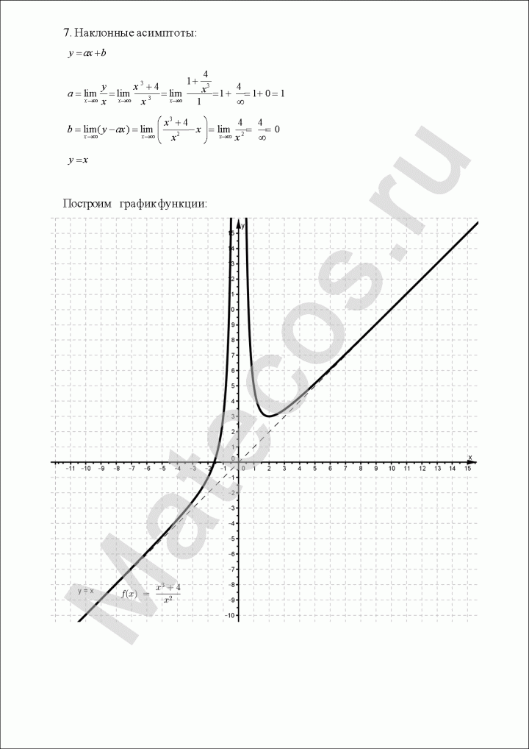
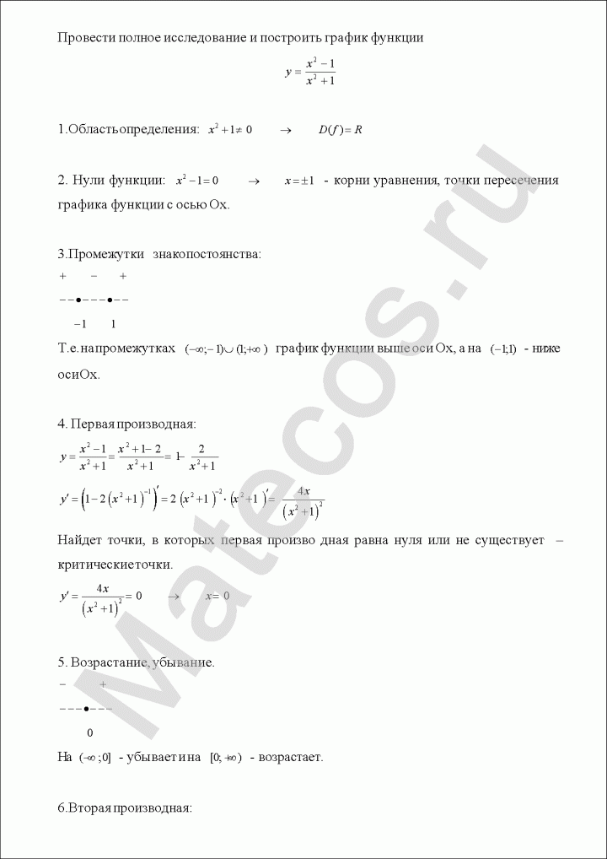
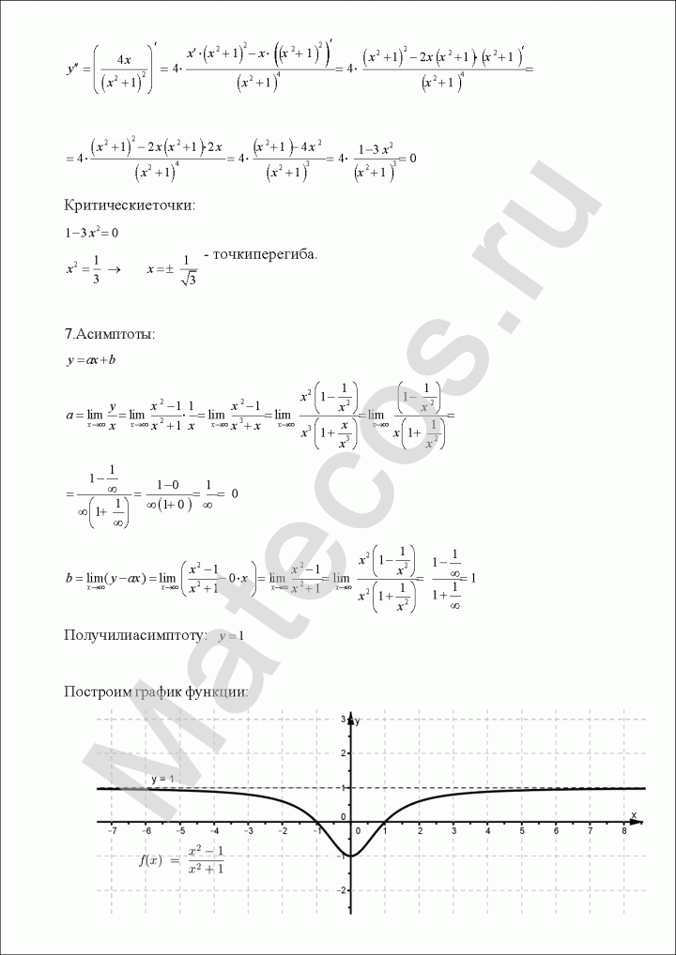

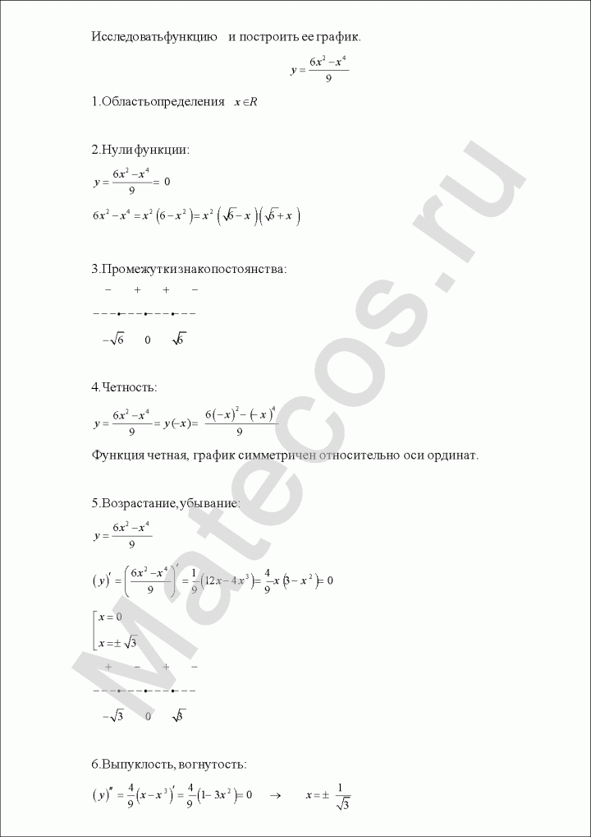
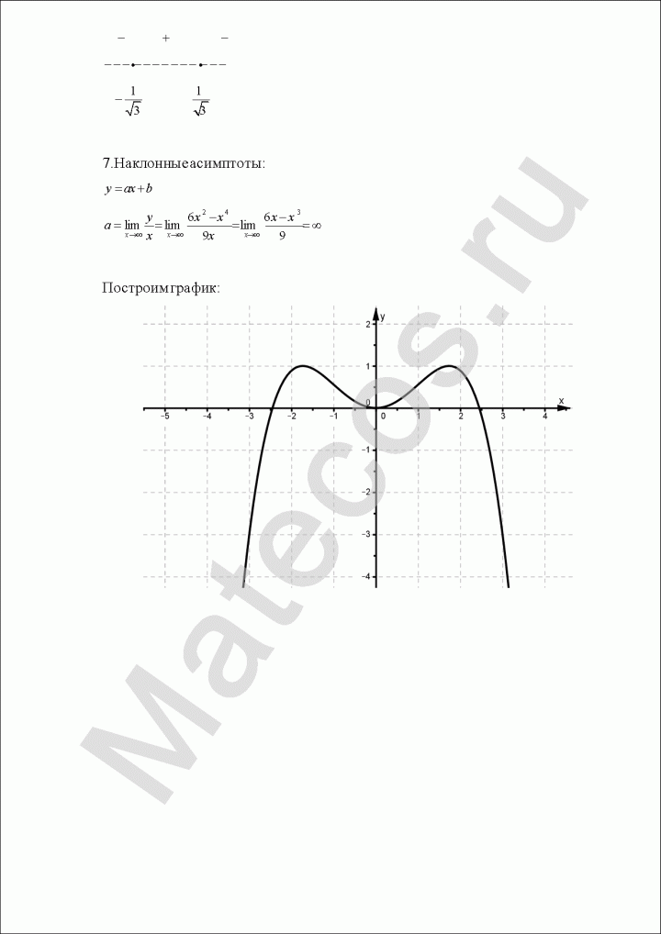

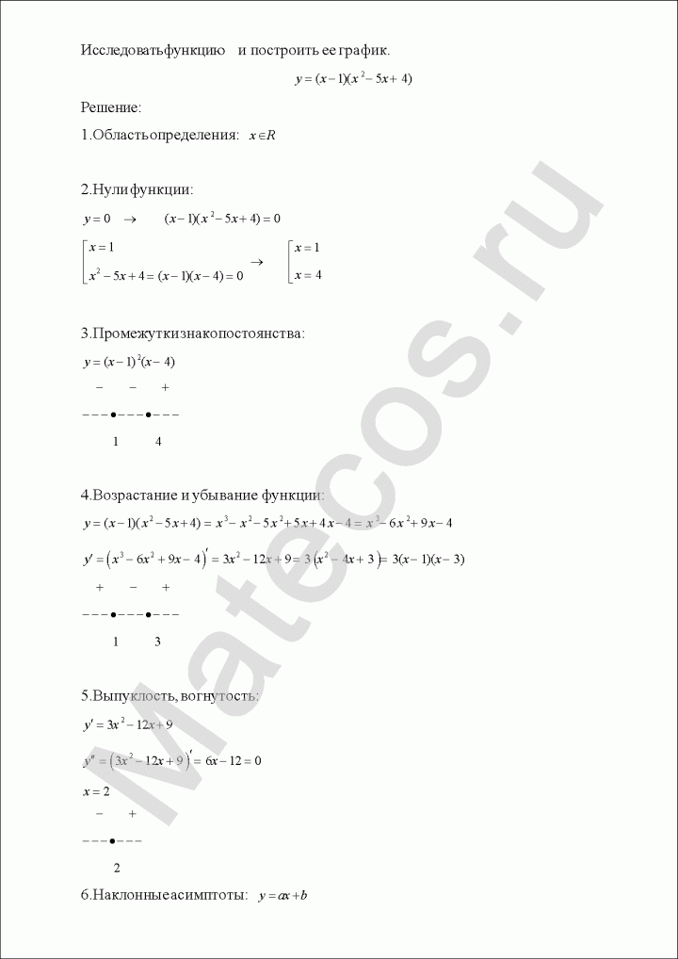
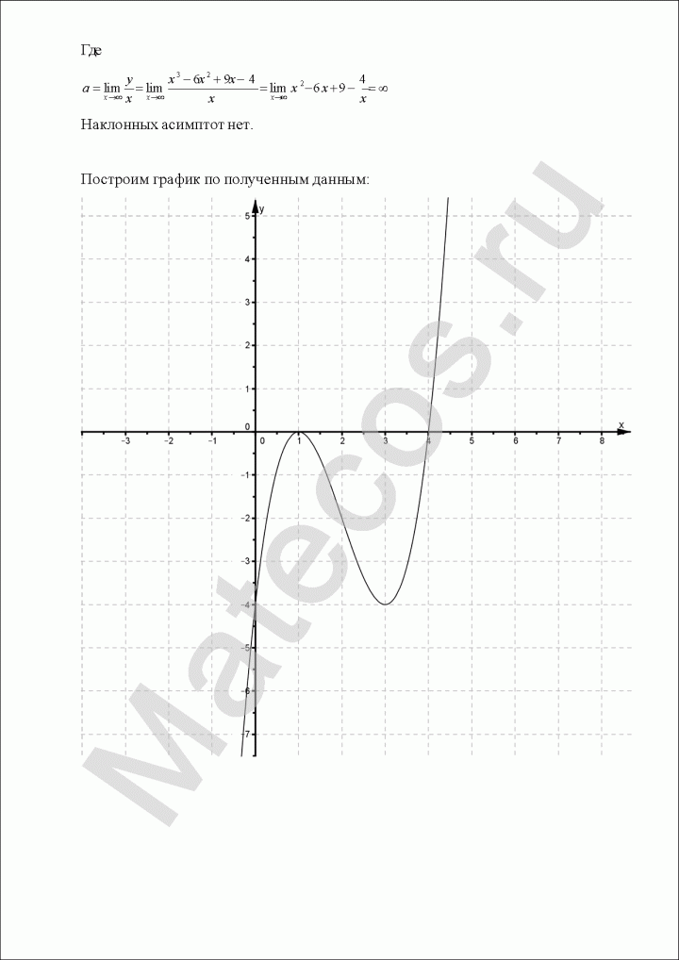

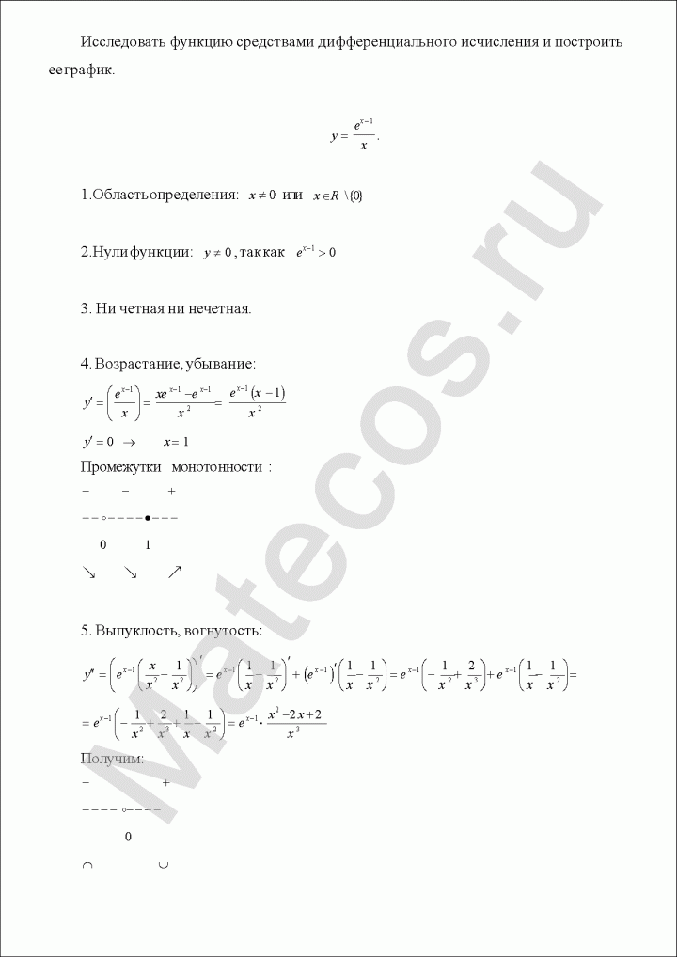
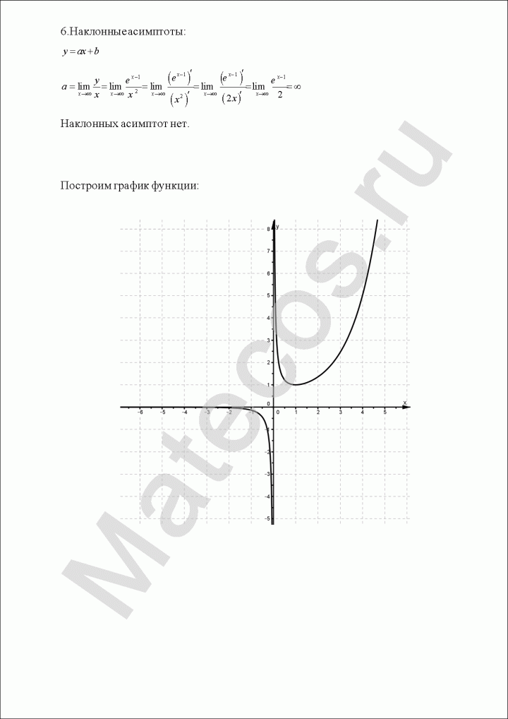

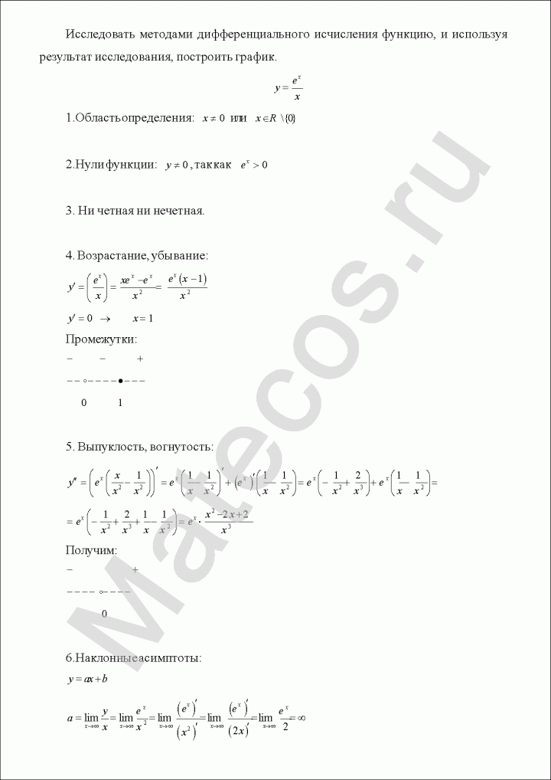
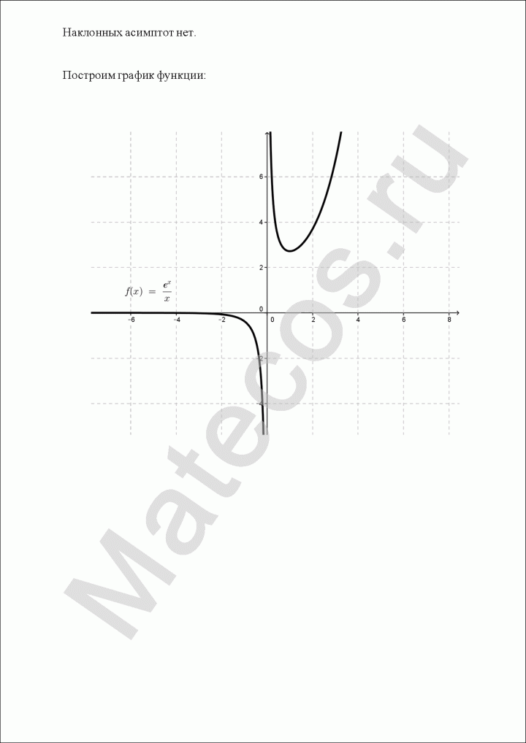

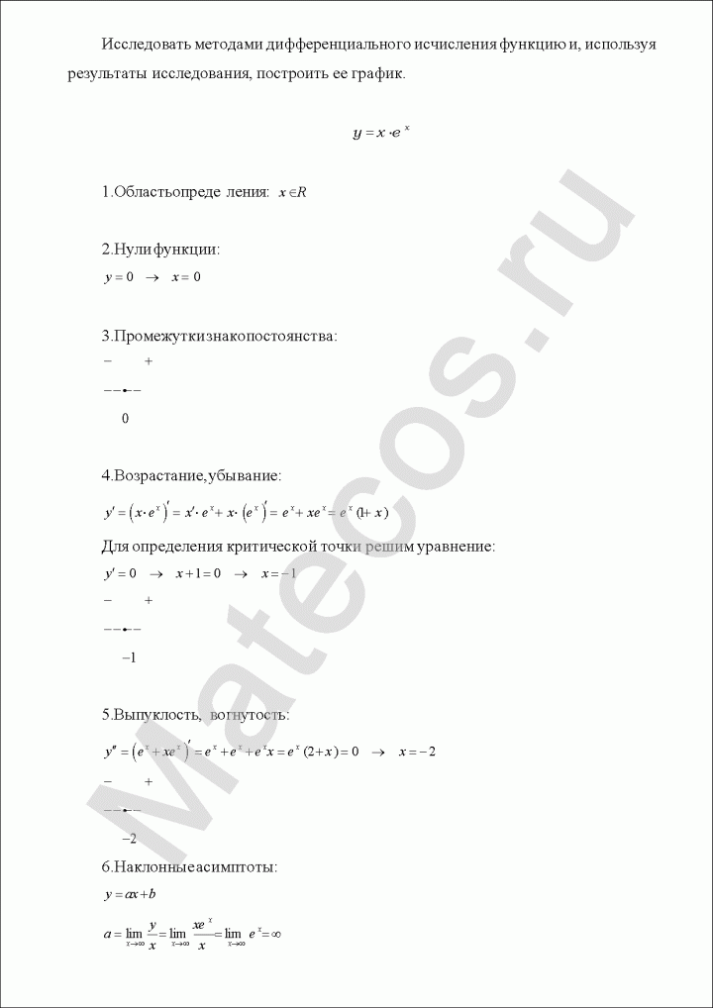
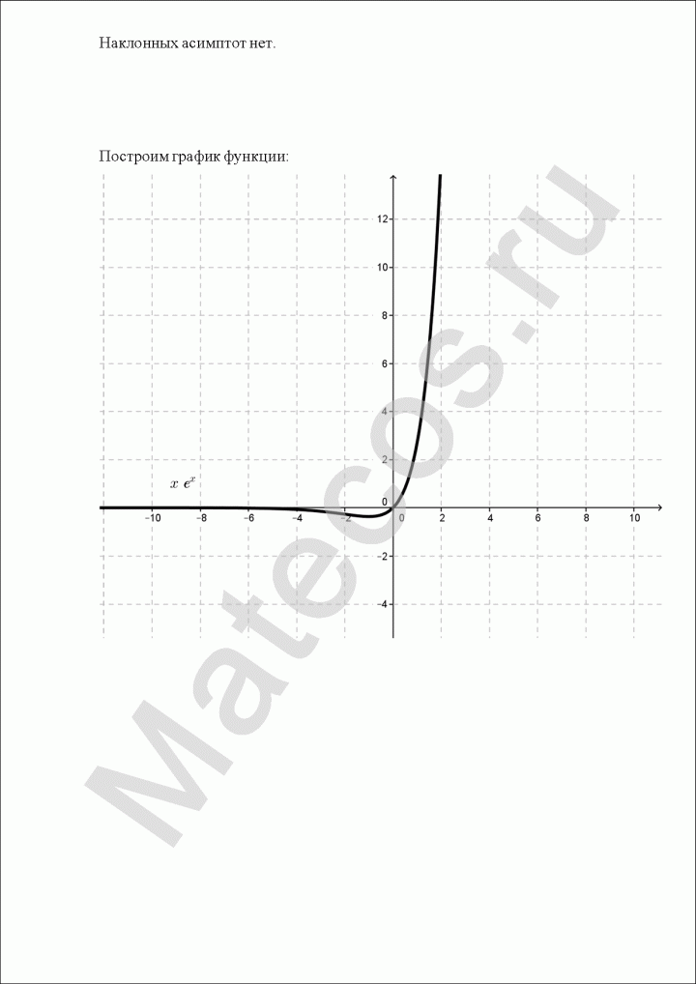

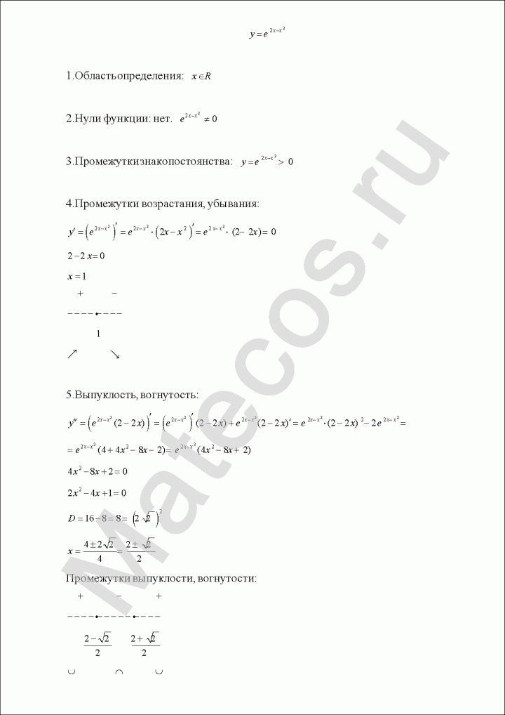


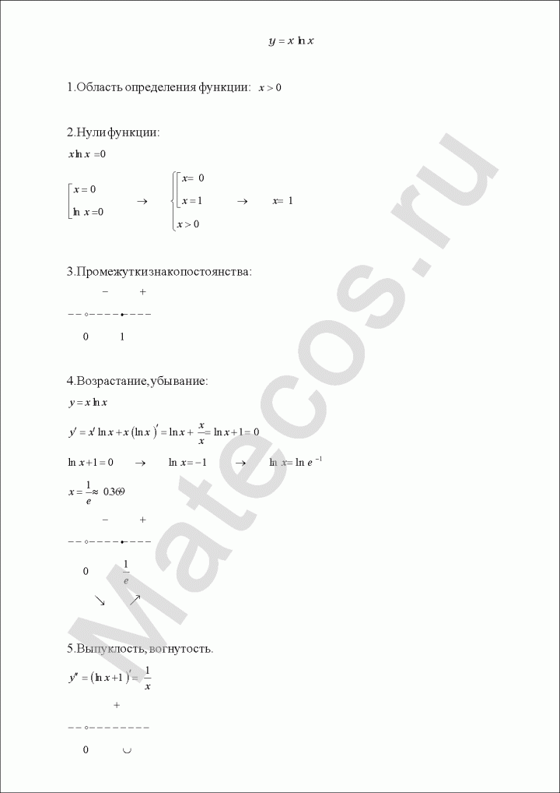
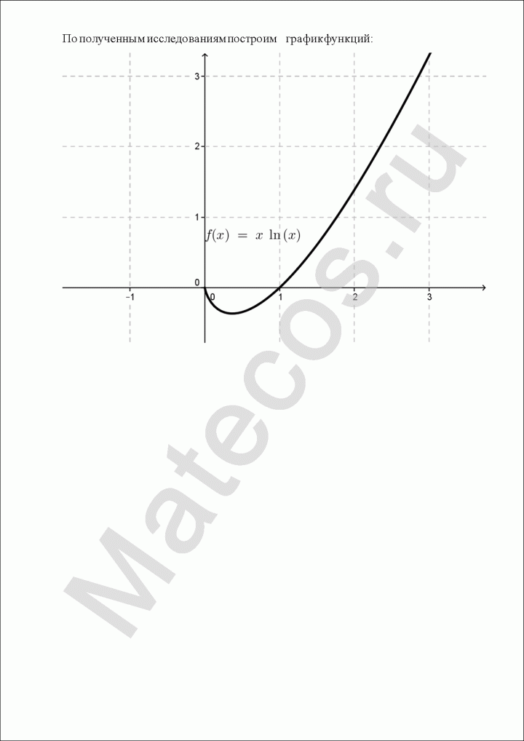

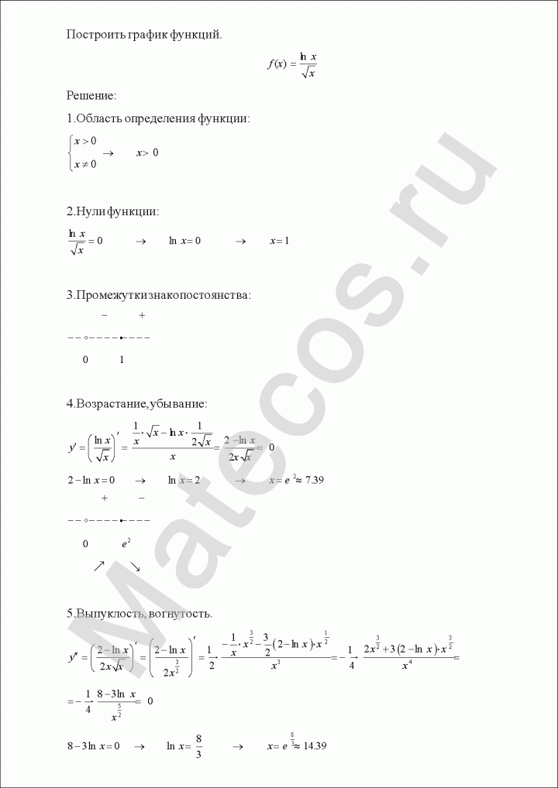
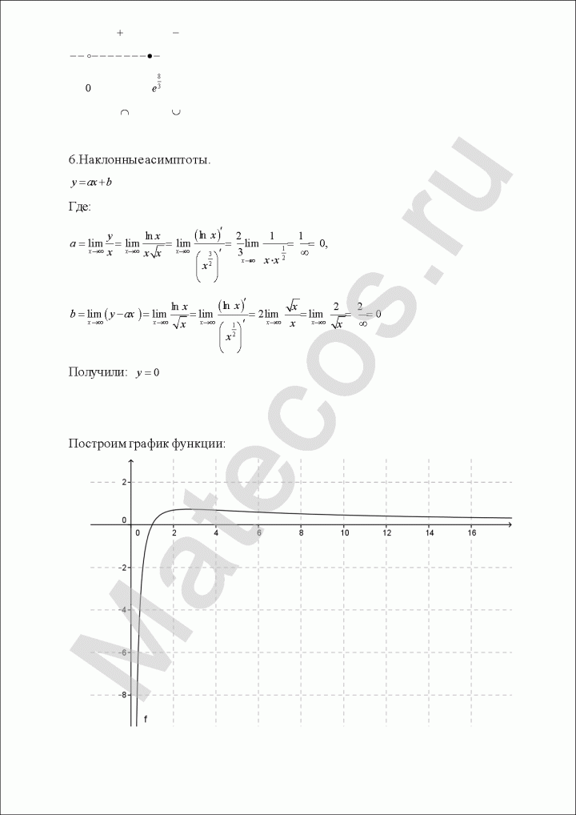

Лекция №7
Нахождение наименьшего и наибольшего значения функции.
2 часа

Тип занятия: изучение нового материала.
Форма занятия: лекция.
Цель занятия: усвоить новые понятия, ознакомиться снахождением наименьшего и наибольшего значения функции, необходимой для выполнения практических заданий.
Образовательные задачи занятия:
- получить представление означении функции;
- ознакомиться с этапами;
- ознакомиться со структурой.
Воспитательные задачи занятия: развитие понимания сущности и социальной значимости получаемой профессии, устойчивого интереса к ней.
Развивающие задачи занятия: продолжить развитие умения анализировать, сопоставлять, выделять главное, устанавливать причинно-следственные связи, приводить примеры.
Обеспечение занятия: персональный компьютер, интерактивная доска.
Структура занятия:
1) Организационный этап.
2) Целеполагание.
3) Изучение нового учебного материала.
4) Обобщение, систематизация, первичное закрепление.
5) Подведение итогов занятия.
6) Домашнее задание, пояснения по его выполнению.

1. Дано: 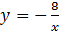, 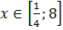. Нарисуем график функции (см. рис.1).
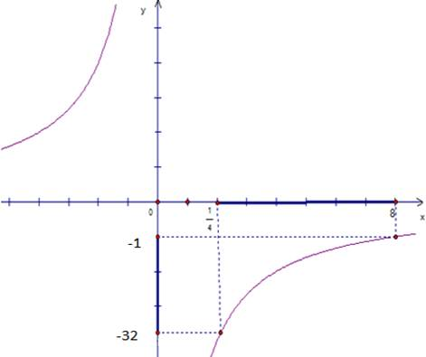
Рис. 1. График функции .
Известно, что эта функция возрастает на промежутке , значит, она возрастает и на отрезке 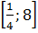. А значит, если найти значение функции в точках 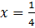 и , то будут известны пределы изменения данной функции, ее самое большое и самое маленькое значение.
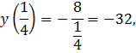
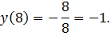
Когда аргумент возрастает от до 8, функция возрастает от до .
Ответ: ; 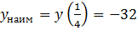.

Нахождение наибольшего и наименьшего значений тригонометрической функции
№ 32.2 (а) Дано: 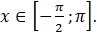 Найти наибольшее и наименьшее значения функции на заданном промежутке.
Построим график этой функции (см. рис.2).
Если аргумент меняется на промежутке 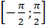, то функция возрастает от -2 до 2. Если аргумент возрастает от 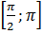, то функция убывает от 2 до 0.
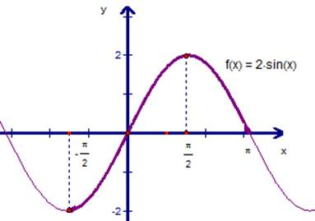
Рис. 2. График функции .
Найдем производную .
, 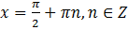. Если , то 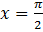 и это значение принадлежит заданному отрезку 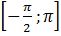. Если , то 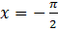. Легко проверить, если принимает другие значения, соответствующие стационарные точки выходят за пределы заданного отрезка. Сравним значения функции на концах отрезка и в отобранных точках, в которых производная равна нулю. Найдем
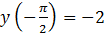;
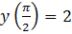;
.
Ответ: 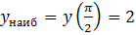;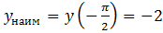.
Итак, ответ получен. Производную в данном случае можно использовать, можно не использовать, применить свойства функции, которые были изучены ранее. Так бывает не всегда, иногда применение производной – это единственный метод, который позволяет решать подобные задачи.

Нахождение наибольшего и наименьшего значений функции с помощью производной
Дано: , . Найти наибольшее и наименьшее значение функции на данном отрезке.
Если в предыдущем случае можно было обойтись без производной – мы знали, как себя ведет функция, то в данном случае функция довольно сложная. Поэтому, ту методику, которую мы упомянули на предыдущей задаче, применим в полном объеме.
1. Найдем производную . Найдем критические точки , отсюда , - критические точки. Из них выбираем те, которые принадлежат данному отрезку: . Сравним значение функции в точках , , . Для этого найдем
;
;
.
Проиллюстрируем результат на рисунке (см. рис.3).
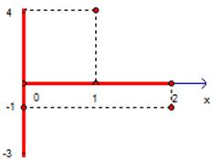
Рис. 3. Пределы изменения значений функции
Видим, что если аргумент меняется от 0 до 2, функция изменяется в пределах от -3 до 4. Функция меняется не монотонно: она либо возрастает, либо убывает.
Ответ: ;.

Алгоритм решения задачи на нахождение наибольшего и наименьшего значений функции
Итак, на трех примерах была продемонстрирована общая методика нахождения наибольшего и наименьшего значения функции на промежутке, в данном случае – на отрезке.
Алгоритм решения задачи на нахождение наибольшего и наименьшего значений функции:
1. Найти производную функции.
2. Найти критические точки функции и отобрать те точки, которые находятся на заданном отрезке.
3. Найти значения функции на концах отрезка и в отобранных точках.
4. Сравнить эти значения, и выбрать наибольшее и наименьшее.

Решение задачи
Рассмотрим еще один пример.
Найти наибольшее и наименьшее значение функции 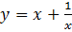, .
Ранее был рассмотрен график этой функции (см. рис.4).
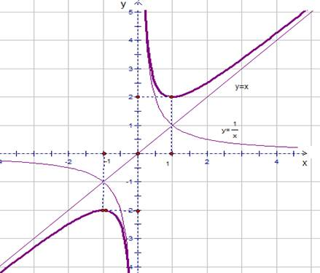
Рис. 4. График функции .
На промежутке область значения этой функции . Точка - точка максимума. При - функция возрастает, при – функция убывает. Из чертежа видно, что , - не существует.

Нахождение наибольшего и наименьшего значений функции на отрезке.
- Если функция непрерывна на отрезке, то она достигает на нем своего наибольшего и своего наименьшего значения.
- Наибольшего и наименьшего значений непрерывная функция может достигать как на концах отрезка, так и внутри него.
- Если наибольшее (наименьшее) значение функции достигается внутри отрезка, то только в стационарной или критической точке.
Алгоритм нахождения наибольшего и наименьшего значений функции y = f(x) на отрезке [a; b]:
- Найти производную f‘ (x) стационарные и критические точки функции, принадлежащие интервалу (a; b).
- Найти f(a), f(b) и значения функции в стационарных точках, принадлежащих интервалу (а; b)и среди полученных значений выбрать наибольшее и наименьшее
Примеры и разбор решения заданий тренировочного модуля
№1.Найти наибольшее и наименьшее значения функции f (x) = 2x³ – 9x² + 12x – 2 на отрезке [0; 3]
Решение. Действуем в соответствии с алгоритмом.
1) D(f) = (-∞; +∞).
2) f (x) = 6x² – 18x + 12
3) Стационарные точки: х = 1; х = 2.
4) f(0) = -2
f(3) = 7
f(1) = 3
f(2) = 2
5) f_{наим.}=f(0) = -2
f_{наиб.}=f(3) = 7.
Ответ: f_{наим}= -2
f_{наиб.}= 7.
№2.Найдите два положительных числа, сумма которых равна 16, а произведение наибольшее.
Решение.
Пусть первое число равно х,
Тогда второе число -
Следовательно,
Произведение этих чисел равно х(16 – х).
Составим функцию:
f(x) = x(16 – x)
x = 8 – единственная стационарная точка на интервале (0; 16), она является точкой максимума.
Следовательно, в этой точке функция F(x) = x(16 – x) принимает наибольшее значение.
Следовательно, два положительных числа, сумма которых равна 16, а произведение наибольшее, это 8 и 8.
Ответ: 8 и 8

Лекция №8
Первообразная и неопределённый интеграл, его свойства.
2 часа
Тип занятия: изучение нового материала.
Форма занятия: лекция.
Цель занятия: усвоить новые понятия, ознакомиться спервообразной и неопределённым интегралом, необходимой для выполнения практических заданий.
Образовательные задачи занятия:
- получить представление оинтеграле, его свойствах;
- ознакомиться с этапами;
- ознакомиться со структурой.
Воспитательные задачи занятия: развитие понимания сущности и социальной значимости получаемой профессии, устойчивого интереса к ней.
Развивающие задачи занятия: продолжить развитие умения анализировать, сопоставлять, выделять главное, устанавливать причинно-следственные связи, приводить примеры.
Обеспечение занятия: персональный компьютер, интерактивная доска.
Структура занятия:
1) Организационный этап.
2) Целеполагание.
3) Изучение нового учебного материала.
4) Обобщение, систематизация, первичное закрепление.
5) Подведение итогов занятия.
6) Домашнее задание, пояснения по его выполнению.

Определение первообразной.
Для начала, дадим определение понятиям, которые будут использоваться в данном разделе. В первую очередь это первообразная функции. Для этого введем константу CC.
Определение 1
Первообразная функции f(x)f(x) на промежутке (a; b)(a; b) это такая функция F(x)F(x), при которое формула F'(x)=f(x)F'(x)=f(x) превращается в равенство я любого xx из заданного промежутка.
Следует учитывать тот факт, что производная от константы CC будет равна нулю, что позволяет нам считать верным следующее равенство (F(x)+C)′=f(x)F(x)+C'=f(x).
Получается, что функция f(x)f(x) имеет множество первообразных F(x)+CF(x)+C, для произвольной константы CC. Эти первообразные отличаются друг от друга на произвольную постоянную величину.

Определение неопределенного интеграла
Все множество первообразных функции f(x)f(x) можно назвать неопределенным интегралом этой функции. С учетом этого формула будет иметь вид ∫f(x)dx=F(x)+C∫f(x)dx=F(x)+C. При этом, выражение f(x)dxf(x)dx является подынтегральным выражением, а f(x)f(x) – это подынтегральная функция. Подынтегральное выражение представляет собой дифференциал функции f(x)f(x).
Имея заданный дифференциал функции, мы можем найти неизвестную функцию.
Результатом неопределенного интегрирования будет не одна функция F(x)F(x), а множество ее первообразных F(x)+CF(x)+C.
- Зная свойства производной, мы можем сформулировать и доказать свойства неопределенного интеграла (свойства первообразной).
(∫f(x)dx)′=(F(x)+C)′=f(x)∫f(x)dx'=F(x)+C'=f(x)
- Производная результата интегрирования равна подынтегральной функции.
∫d(F(x))=∫F'(x)dx=∫f(x)dx=F(x)+C∫d(F(x))=∫F'(x)dx=∫f(x)dx=F(x)+C
- Неопределенный интеграл дифференциала функции равен сумме самой функции и произвольной константы.
∫k⋅f(x)dx=k⋅∫f(x)dx∫k·f(x)dx=k·∫f(x)dx, где kk – произвольная константа. Коэффициент можно выносить за знак неопределенного интеграла.
- Неопределенный интеграл суммы/разности функций равен сумме/разности неопределенных интегралов функций.
∫(f(x)±g(x))dx=∫f(x)dx±∫g(x)dx)∫f(x)±g(x))dx=∫f(x)dx±∫g(x)dx
Промежуточные равенства первого и второго свойств неопределенного интеграла мы привели в качестве пояснения.
Для того, чтобы доказать третье и четвертое свойства, необходимо найти производные от правых частей равенств:
(k⋅∫f(x)dx)′=k⋅(∫d(x)dx)′=k⋅f(x)(∫f(x)dx±∫g(x)dx)′=(∫f(x)dx)′±(∫g(x)dx)′=f(x)±g(x)k·∫f(x)dx'=k·∫d(x)dx'=k·f(x)∫f(x)dx±∫g(x)dx'=∫f(x)dx'±∫g(x)dx'=f(x)±g(x)
Производные правых частей равенств равны подынтегральным функциям, что является доказательством первого свойства. Его же мы используем в последних переходах.
Как видите, задача интегрирования представляет собой обратный процесс по отношению к задаче дифференцирования. Обе эти задачи тесно связаны между собой.
Первое свойство может быть использовано для проведения проверки интегрирования. Для проверки нам достаточно вычислить производную полученного результата. Если полученная функция будет равна подынтегральной функции, то интегрирование проведено верно.
Благодаря второму свойству по известному дифференциалу функции мы можем найти ее первообразную и использовать ее для вычисления неопределенного интеграла.
Рассмотрим пример.
Пример 1
Найдем первообразную функции f(x)=1xf(x)=1x, значение которой равно единице
Используя таблицу производных основных элементарных функций получаем
d(ln x)=(ln x)′dx=dxx=f(x)dx∫f(x)dx=∫dxx=∫d(ln(x))d(ln x)=(ln x)'dx=dxx=f(x)dx∫f(x)dx=∫dxx=∫d(ln(x))
Используя второе свойство ∫d(ln(x))=ln(x)+C∫d(ln(x))=ln(x)+C, мы получаем множество первообразных ln(x)+Cln(x)+C. При х=1х=1 получим значение ln(1)+C=0+C=Cln(1)+C=0+C=C. Согласно условию задачи, это значение должно быть равно единице, следовательно, С = 1С = 1. Искомая первообразная примет вид ln(x)+1ln(x)+1.
Ответ: f(x)=1x=ln(x)+1f(x)=1x=ln(x)+1
Пример 2
Необходимо найти неопределенный интеграл ∫2sinx2cosx2dx∫2sinx2cosx2dx и проверить результат вычисления дифференцированием.
Решение
Используем для проведения вычислений формулу синуса двойного угла из курса тригонометрии 2sinx2cosx2=sin x2sinx2cosx2=sin x, получим ∫2sinx2cosx2dx=∫sin xdx∫2sinx2cosx2dx=∫sin xdx.
Используем таблицу производных для тригонометрических функций, получим:
d(cos x)=(cos x)′dx=−sin xdx⇒sin xdx=−d(cos x)d(cos x)=cos x'dx=-sin xdx⇒sin xdx=-d(cos x)
То есть, ∫sin xdx=∫(−d(cos x))∫sin xdx=∫(-d(cos x))
Используя третье свойство неопределенного интеграла, мы можем записать ∫(−d(cos x))=−∫d(cos x)∫-d(cos x)=-∫d(cos x).
По второму свойству получаем −∫d(cos x)=−(cos x+C)-∫d(cos x)=-(cos x+C)
Следовательно, ∫2sin x2cosx2dx=−cos x−C∫2sin x2cosx2dx=-cos x-C.
Проверим полученный результат дифференцированием.
Продифференцируем полученное выражение:
(−cos x−C)′=−(cos x)′−(C)′=−(−sin x)=sin x=2sinx2cosx2-cos x-C'=-(cos x)'-(C)'=-(-sin x)=sin x=2sinx2cosx2
В результате проверки мы получили подынтегральную функцию. Это значит, что интегрирование было проведено нами верно. Для осуществления последнего перехода мы использовали формулу синуса двойного угла.
Ответ: ∫2sin x2cosx2dx=−cos x−C∫2sin x2cosx2dx=-cos x-C
Если таблицу производных основных элементарных функций переписать в виде дифференциалов, то из нее по второму свойству неопределенного интеграла можно составить таблицу первообразных.
Подробнее эту тему мы рассмотрим в следующем разделе «Таблица первообразных (таблица неопределенных интегралов)».

Лекция № 9
Методы интегрирования: метод замены переменной и интегрирование по частям.
2 часа
Тип занятия: изучение нового материала.
Форма занятия: лекция.
Цель занятия: усвоить новые понятия, ознакомиться сметодами интегрирования, необходимой для выполнения практических заданий.
Образовательные задачи занятия:
- получить представление ометодах замены переменной и интегрирование по частям;
- ознакомиться с этапами;
- ознакомиться со структурой.
Воспитательные задачи занятия: развитие понимания сущности и социальной значимости получаемой профессии, устойчивого интереса к ней.
Развивающие задачи занятия: продолжить развитие умения анализировать, сопоставлять, выделять главное, устанавливать причинно-следственные связи, приводить примеры.
Обеспечение занятия: персональный компьютер, интерактивная доска.
Структура занятия:
1) Организационный этап.
2) Целеполагание.
3) Изучение нового учебного материала.
4) Обобщение, систематизация, первичное закрепление.
5) Подведение итогов занятия.
6) Домашнее задание, пояснения по его выполнению.

То есть, раскрыть дифференциал – это формально почти то же самое, что найти производную.
Пример 1
Найти неопределенный интеграл. Выполнить проверку.
Смотрим на таблицу интегралов и находим похожую формулу: . Но проблема заключается в том, что у нас под синусом не просто буковка «икс», а сложное выражение. Что делать?
Подводим функцию под знак дифференциала:
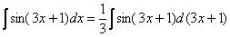
Раскрывая дифференциал, легко проверить, что:
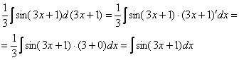
Фактически и 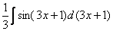 – это запись одного и того же.
Но, тем не менее, остался вопрос, а как мы пришли к мысли, что на первом шаге нужно записать наш интеграл именно так: 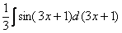? Почему так, а не иначе?
формула (и все другие табличные формулы) справедливы и применимы не только для переменной , но и для любого сложного выражения лишь бы аргумент функции ( – в нашем примере) и выражение под знаком дифференциала были одинаковыми.
Поэтому мысленное рассуждение при решении должно складываться примерно так: «Мне надо решить интеграл . Я посмотрел в таблицу и нашел похожую формулу . Но у меня сложный аргумент и формулой я сразу воспользоваться не могу. Однако если мне удастся получить и под знаком дифференциала, то всё будет нормально. Если я запишу , тогда . Но в исходном интеграле множителя-тройки нет, поэтому, чтобы подынтегральная функция не изменилась, мне надо ее домножитьна ». В ходе примерно таких мысленных рассуждений и рождается запись:
Теперь можно пользоваться табличной формулой :
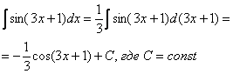
Готово
Единственное отличие, у нас не буква «икс», а сложное выражение .
Выполним проверку. Открываем таблицу производных и дифференцируем ответ:
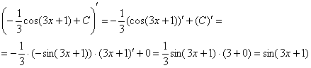
Получена исходная подынтегральная функция, значит, интеграл найден правильно.
Обратите внимание, что в ходе проверки мы использовали правило дифференцирования сложной функции . По сути дела подведение функции под знак дифференциала и – это два взаимно обратных правила.
Пример 2
Найти неопределенный интеграл. Выполнить проверку.
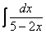
Анализируем подынтегральную функцию. Здесь у нас дробь, причем в знаменателе линейная функция (с «иксом» в первой степени). Смотрим в таблицу интегралов и находим наиболее похожую вещь: 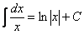.
Подводим функцию под знак дифференциала:
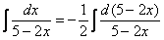
Те, кому трудно сразу сообразить, на какую дробь нужно домножать, могут быстренько на черновике раскрыть дифференциал: . Ага, получается , значит, чтобы ничего не изменилось, мне надо домножить интеграл на .
Далее используем табличную формулу :
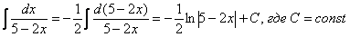
Проверка:
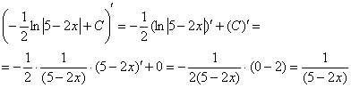
Получена исходная подынтегральная функция, значит, интеграл найден правильно.
Пример 3
Найти неопределенный интеграл. Выполнить проверку.
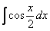
Это пример для самостоятельного решения. Ответ в конце урока.
Пример 4
Найти неопределенный интеграл. Выполнить проверку.
Это пример для самостоятельного решения. Ответ в конце урока.
При определенном опыте решения интегралов, подобные примеры будут казаться лёгкими, и щелкаться как орехи:
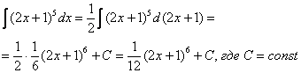
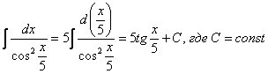
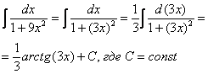
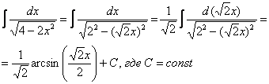
И так далее.
В конце данного параграфа хотелось бы еще остановиться на «халявном» случае, когда в линейной функции переменная входит с единичным коэффициентом, например:
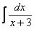
Строго говоря, решение должно выглядеть так:
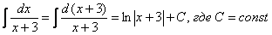
Как видите, подведение функции под знак дифференциала прошло «безболезненно», без всяких домножений. Поэтому на практике таким длинным решением часто пренебрегают и сразу записывают, что 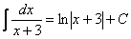. Но будьте готовы при необходимости объяснить преподавателю, как Вы решали! Поскольку интеграла в таблице вообще-то нет.

Метод замены переменной в неопределенном интеграле
Переходим к рассмотрению общего случая – метода замены переменных в неопределенном интеграле.
Пример 5
Найти неопределенный интеграл.
В качестве примера я взял интеграл, который мы рассматривали в самом начале урока. Как мы уже говорили, для решения интеграла нам приглянулась табличная формула , и всё дело хотелось бы свести к ней.
Идея метода замены состоит в том, чтобы сложное выражение (или некоторую функцию) заменить одной буквой.
В данном случае напрашивается:
Вторая по популярности буква для замены – это буква .
В принципе, можно использовать и другие буквы, но мы всё-таки будем придерживаться традиций.
Итак: 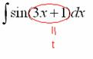
Но при замене у нас остаётся ! Наверное, многие догадались, что если осуществляется переход к новой переменной , то в новом интеграле всё должно быть выражено через букву , и дифференциалу там совсем не место.
Следует логичный вывод, что нужно превратить в некоторое выражение, которое зависит только от .
Действие следующее. После того, как мы подобрали замену, в данном примере, , нам нужно найти дифференциал . С дифференциалами, думаю, дружба уже у всех налажена.
Так как , то
После разборок с дифференциалом окончательный результат рекомендую переписать максимально коротко:
Теперь по правилам пропорции выражаем нужный нам :
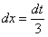
В итоге: 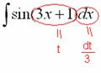
Таким образом:
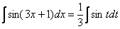
А это уже самый что ни на есть табличный интеграл (таблица интегралов, естественно, справедлива и для переменной ).
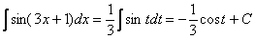
В заключении осталось провести обратную замену. Вспоминаем, что .
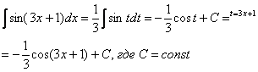
Готово.
Чистовое оформление рассмотренного примера должно выглядеть примерно так:
“
Проведем замену:
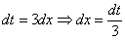
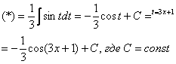
При оформлении примера в тетради надстрочную пометку обратной замены лучше выполнять простым карандашом.
Внимание! В следующих примерах нахождение дифференциала расписываться подробно не будет.
А теперь самое время вспомнить первый способ решения:
В чем разница? Принципиальной разницы нет. Это фактически одно и то же. Но с точки зрения оформления задания метод подведения функции под знак дифференциала – гораздо короче.
Возникает вопрос. Если первый способ короче, то зачем тогда использовать метод замены? Дело в том, что для ряда интегралов не так-то просто «подогнать» функцию под знак дифференциала.
Пример 6
Найти неопределенный интеграл.
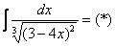
Проведем замену: (другую замену здесь трудно придумать)
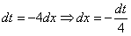
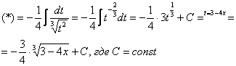
Как видите, в результате замены исходный интеграл значительно упростился – свёлся к обычной степенной функции. Это и есть цель замены – упростить интеграл.
Ленивые продвинутые люди запросто решат данный интеграл методом подведения функции под знак дифференциала:
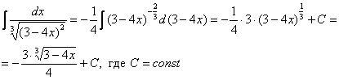
Другое дело, что такое решение очевидно далеко не для всех студентов. Кроме того, уже в этом примере использование метода подведения функции под знак дифференциала значительно повышает риск запутаться в решении.
Пример 7
Найти неопределенный интеграл. Выполнить проверку.
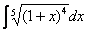
Это пример для самостоятельного решения. Ответ в конце урока.
Пример 8
Найти неопределенный интеграл.
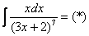
Замена:
Осталось выяснить, во что превратится
Хорошо, мы выразили, но что делать с оставшимся в числителе «иксом»?!
Время от времени в ходе решения интегралов встречается следующий трюк: мы выразим из той же замены !
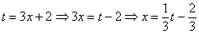
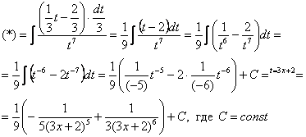
Готово.
Пример 9
Найти неопределенный интеграл.
Это пример для самостоятельного решения. Ответ в конце урока.
Пример 10
Найти неопределенный интеграл.
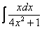
Наверняка некоторые обратили внимание, что в моей справочной таблице нет правила замены переменной. Сделано это сознательно. Правило внесло бы путаницу в объяснение и понимание, поскольку в вышерассмотренных примерах оно не фигурирует в явном виде.
Настало время рассказать об основной предпосылке использования метода замены переменной: в подынтегральном выражении должна находиться некоторая функция и её производная : (функции , могут быть и не в произведении)
В этой связи при нахождении интегралов довольно часто приходится заглядывать в таблицу производных.
В рассматриваемом примере замечаем, что степень числителя на единицу меньше степени знаменателя. В таблице производных находим формулу , которая как раз понижает степень на единицу. А, значит, если обозначить за знаменатель, то велики шансы, что числитель превратится во что-нибудь хорошее.
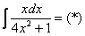
Замена: 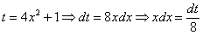
Кстати, здесь не так сложно подвести функцию под знак дифференциала:
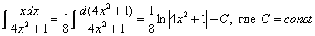
Следует отметить, что для дробей вроде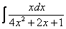, 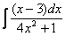 такой фокус уже не пройдет (точнее говоря, применить нужно будет не только прием замены). Интегрировать некоторые дроби можно научиться на уроке Интегрирование некоторых дробей.
Вот еще пара типовых примеров для самостоятельного решения из той же оперы:
Пример 11
Найти неопределенный интеграл.
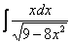
Пример 12
Найти неопределенный интеграл.
Решения в конце урока.
Пример 13
Найти неопределенный интеграл.
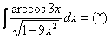
Смотрим в таблицу производных и находим наш арккосинус: 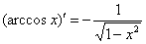. У нас в подынтегральном выражении находится арккосинус и нечто похожее на его производную.
Общее правило:
За обозначаем саму функцию (а не её производную).
В данном случае: . Осталось выяснить, во что превратится оставшаяся часть подынтегрального выражения 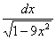.
В этом примере нахождение я распишу подробно поскольку – сложная функция.
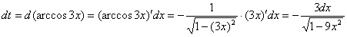
Или короче: 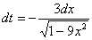
По правилу пропорции выражаем нужный нам остаток: 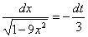
Таким образом:
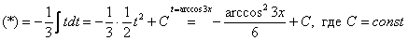
Вот здесь подвести функцию под знак дифференциала уже не так-то просто.
Пример 14
Найти неопределенный интеграл.
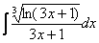

Пример 3: Решение:
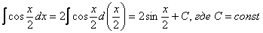
Пример 4: Решение:
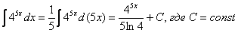
Пример 7: Решение:
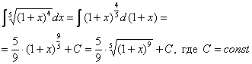
Пример 9: Решение:
Замена:
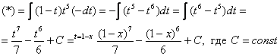
Пример 11: Решение:
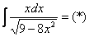
Проведем замену:
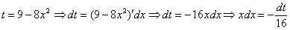
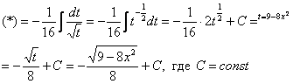
Пример 12: Решение:
Проведем замену:
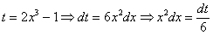
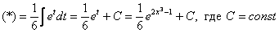
Пример 14: Решение:
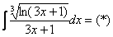
Проведем замену:
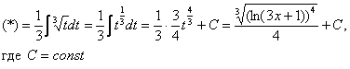

Интегрирование по частям
Теорема. Если функции u = u(x), ν = ν(x) имеют непрерывные производные, то

Док-во. Интегрируя равенство d(uv) = udv + vdu, получим uv = ∫ udv - ∫ vdu, т.е. (5)
Формула (5) сводит нахождение ∫ udv к нахождению ∫ vdu, поэтому ее применяют тогда, когда последний интеграл не сложнее первого. Для применения этой формулы подынтегральное выражение представляют как произведение двух сомножителей, один из которых обозначают u, другой dv. Затем u дифференцируют (находят du), а dv интегрируют (находят v).
Укажем способ выбора u и dv в двух типичных случаях. Пусть P(x) – многочлен.
Формулу (5) можно применять повторно. Например, в случае а) это делают n раз, где n – степень многочлена P(x).

Интегрирование простейших рациональных дробей
Простейшие рациональные дроби – это дроби:
1 рода: (kN) и 2 рода: (дискриминант знаменателя D < 0).
1) Интегрируют дроби 1 рода по первым двум строкам в таблице интегралов:
2) Интегрируют дроби 2 рода при n = 1 так:
- Заменить
- Разложить интеграл в сумму вида
К первому интегралу применить формулу (4), а второй – табличный (арктангенс).
Интегрирование по частям. Метод интегрирования по частям основан на применении формулы дифференцирования произведения двух функций.
Теорема 2. Пусть функции u(x) и v(x) определены и дифференцируемы на некотором промежутке Х и пусть функция u’(x)v(x) имеет первообразную на этом промежутке. Тогда на промежутке Х функция u(x)v’(x) также имеет первообразную и справедлива формула
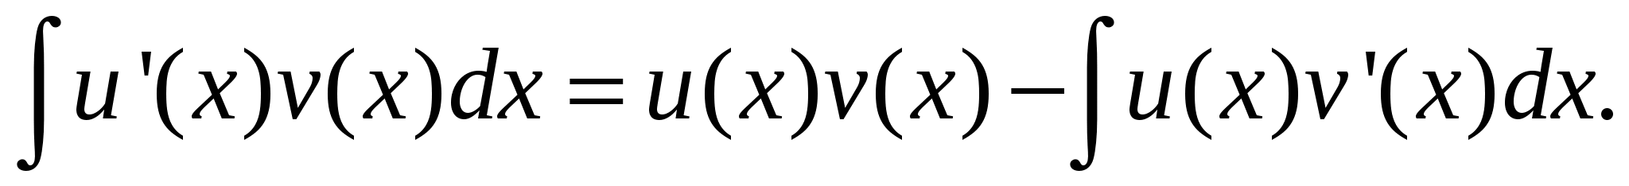
Эта формула называется формулой интегрирования по частям в неопределенном интеграле. Метод интегрирования по частям рекомендуется использовать для нахождения интегралов от функции 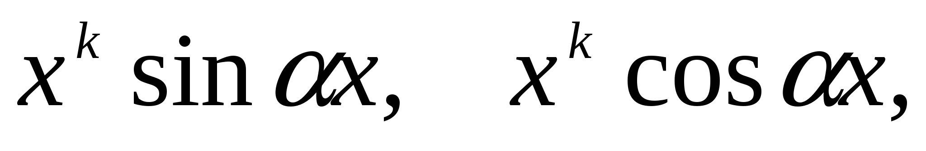
и т. д., где n, k – целые положительные постоянные, 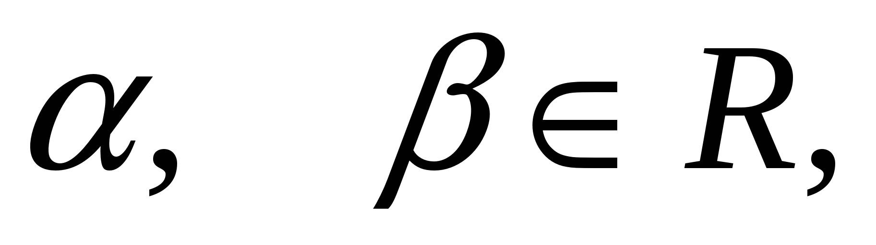 а также отыскание некоторых интегралов от функций, содержащих обратные тригонометрические и логарифмические функции. В качестве функции u(x) принимается функция которая дифференцированием упрощается или трансцендентные функции ln x, arctg x, arcsin x.
Пример 1.
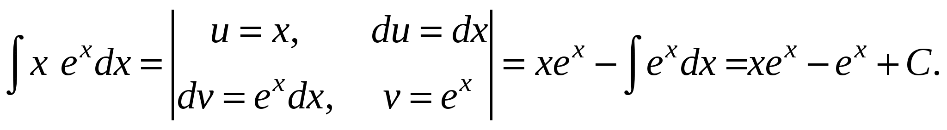
Пример 2.
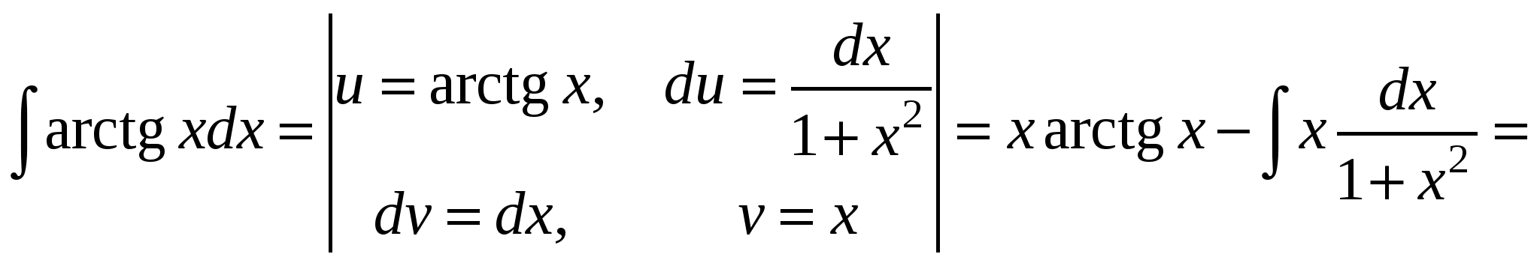
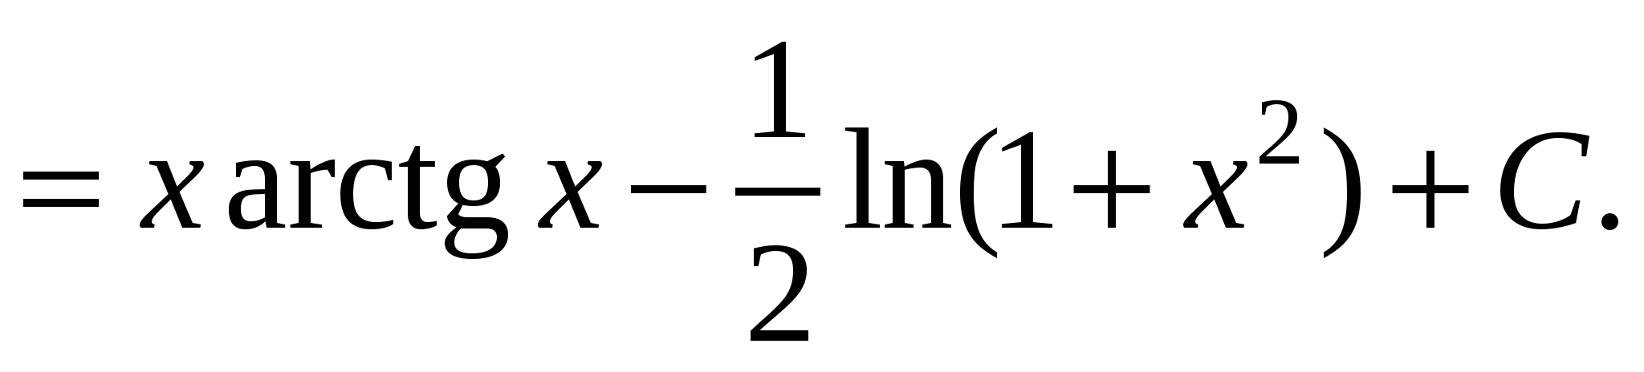
Пример 3.
∫х² е^{х}dх = u = х²⇒ du = 2хdх = х² е^{х} - 2∫ хе^{х}dх =
dv = е^{х}dх ⇒ v = ∫ е^{х}dх = е^{х}

=u = х ⇒ du = dх = х² е² – 2(хе^{х} - ∫ е^{х}dх) = х² е^{х} – 2хе^{х} +
dv = е^{х}dх ⇒ v =∫ е^{х}dх = е^{х}

+ 2 е^{х} + с = е² (х² – 2х + 2) + с
Пример 4.
∫х cos 2х dх = u = х ⇒ du = dх =
dv = cos 2х dх ⇒ v = ∫ cos 2х dх = ½ sin 2х
=
х
sin 2х - ∫
1
sin 2х dх =
х
sin 2х +
1
сos 2х + с

Лекция №10
Задача о криволинейной трапеции. Определённый интеграл и его свойства.
2 часа
Тип занятия: изучение нового материала.
Форма занятия: лекция.
Цель занятия: усвоить новые понятия, ознакомиться сзадачами о криволинейной трапеции, необходимой для выполнения практических заданий.
Образовательные задачи занятия:
- получить представление обопределённом интеграле и его свойствах;
- ознакомиться с этапами;
- ознакомиться со структурой.
Воспитательные задачи занятия: развитие понимания сущности и социальной значимости получаемой профессии, устойчивого интереса к ней.
Развивающие задачи занятия: продолжить развитие умения анализировать, сопоставлять, выделять главное, устанавливать причинно-следственные связи, приводить примеры.
Обеспечение занятия: персональный компьютер, интерактивная доска.
Структура занятия:
1) Организационный этап.
2) Целеполагание.
3) Изучение нового учебного материала.
4) Обобщение, систематизация, первичное закрепление.
5) Подведение итогов занятия.
6) Домашнее задание, пояснения по его выполнению.
Теоретический материал
Криволинейной трапецией называется фигура, ограниченная графиком непрерывной и не меняющей на отрезке [а;b] знака функции f(х), прямыми х=а, x=b и отрезком [а;b].
Отрезок [a;b] называют основанием этой криволинейной трапеции
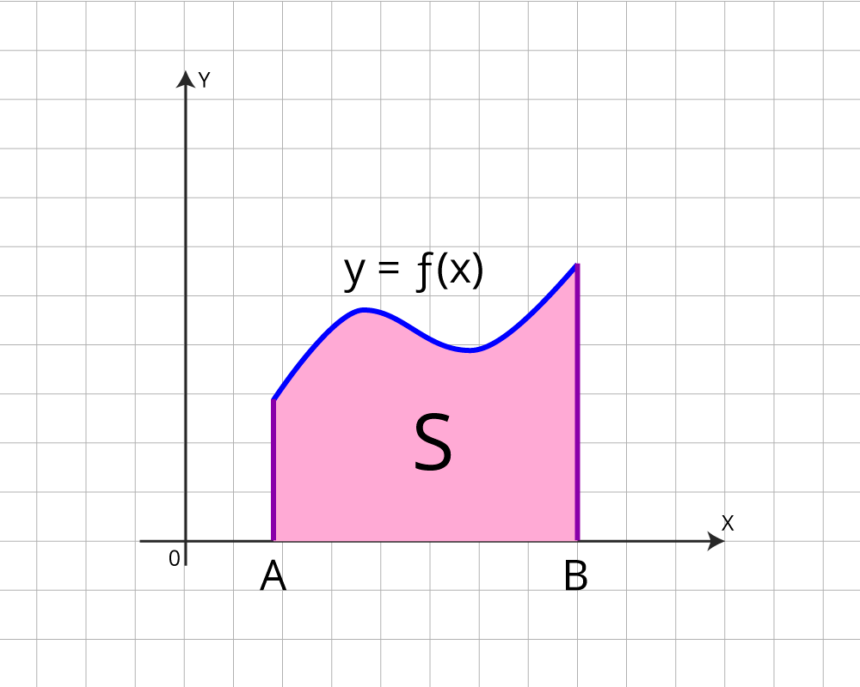
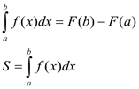
формула Ньютона – Лейбница
Если в задаче требуется вычислить площадь криволинейной трапеции, то ответ всегда будет положительный. Если требуется, используя чертеж, вычислить интеграл, то его значение может быть любым(зависит от расположения криволинейной трапеции).
Примеры и разбор решения заданий тренировочного модуля
№1.Найти площадь криволинейной трапеции, изображенной на рисунке
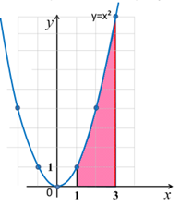
Решение
Для вычисления площади криволинейной трапеции воспользуемся формулой Ньютона – Лейбница.
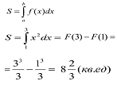
Ответ:
№2. Вычислить определенный интеграл:
Решение: Воспользуемся формулой Ньютона-Лейбница.
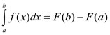
Сначала находим первообразную функцию F(x) . Далее подставляем значение верхнего предела в первообразную функцию: F(b) .
Затем подставляем значение нижнего предела в первообразную функцию: F(а).
Рассчитываем разность F(b) - F(а), это и будет ответ.
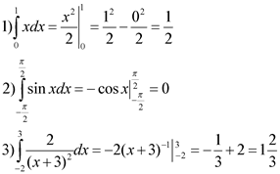
№3. Найти площадь криволинейной трапеции (х-1)², ограниченной линиями х=2 и х=1, осью 0х
Решение:
Воспользуемся формулой Ньютона-Лейбница.
Сначала находим первообразную функцию F(x). Далее подставляем значение верхнего предела в первообразную функцию: F(b) .
Затем подставляем значение нижнего предела в первообразную функцию: F(а).
Рассчитываем разность F(b) - F(а), это и будет ответ.
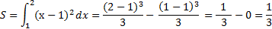

Понятие определенного интеграла
Пусть функция y = f(x) определена на отрезке [a, b], a < b. Выполним следующие операции:
1) разобьем [a, b] точками a = x₀ < x₁ < ... < x_{i-1} < x_{i} < ... < x_{n} = b на n частичных отрезков [x₀, x₁], [x₁, x₂], ..., [x_{i-1}, x_{i} ], ..., [x_{n-1}, x_{n} ];
2) в каждом из частичных отрезков [x_{i-1}, x_{i} ], i = 1, 2, ... n, выберем произвольную точку и вычислим значение функции в этой точке: f(z_{i});
3) найдем произведения f(z_{i}) · Δx_{i}, где – длина частичного отрезка [x_{i-1}, x_{i} ], i = 1, 2, ... n;
4) составим интегральную сумму функции y = f(x) на отрезке [a, b]:
С геометрической точки зрения эта сумма σ представляет собой сумму площадей прямоугольников, основания которых – частичные отрезки [x₀, x₁], [x₁, x₂], ..., [x_{i-1}, x_{i} ], ..., [x_{n-1}, x_{n} ], а высоты равны f(z₁), f(z₂), ..., f(z_{n}) соответственно (рис. 1). Обозначим через λ длину наибольшего частичного отрезка:
5) найдем предел интегральной суммы, когда λ → 0.
Определение. Если существует конечный предел интегральной суммы (1) и он не зависит ни от способа разбиения отрезка [a, b] на частичные отрезки, ни от выбора точек z_{i} в них, то этот предел называется определенным интегралом от функции y = f(x) на отрезке [a, b] и обозначается
Таким образом,
В этом случае функция f(x) называется интегрируемой на [a, b]. Числа a и b называются соответственно нижним и верхним пределами интегрирования, f(x) – подынтегральной функцией, f(x)dx – подынтегральным выражением, x – переменной интегрирования; отрезок [a, b] называется промежутком интегрирования.
Теорема 1. Если функция y = f(x) непрерывна на отрезке [a, b], то она интегрируема на этом отрезке.
Определенный интеграл с одинаковыми пределами интегрирования равен нулю:
Если a > b, то, по определению, полагаем

2. Геометрический смысл определенного интеграла
Пусть на отрезке [a, b] задана непрерывная неотрицательная функция y = f(x). Криволинейной трапецией называется фигура, ограниченная сверху графиком функции y = f(x), снизу – осью Ох, слева и справа – прямыми x = a и x = b (рис. 2).
Определенный интеграл от неотрицательной функции y = f(x) с геометрической точки зрения равен площади криволинейной трапеции, ограниченной сверху графиком функции y = f(x), слева и справа – отрезками прямых x = a и x = b, снизу – отрезком оси Ох.

3. Основные свойства определенного интеграла
1. Значение определенного интеграла не зависит от обозначения переменной интегрирования:
2. Постоянный множитель можно выносить за знак определенного интеграла:
3. Определенный интеграл от алгебраической суммы двух функций равен алгебраической сумме определенных интегралов от этих функций:
4. Если функция y = f(x) интегрируема на [a, b] и a < b < c, то
5. (теорема о среднем). Если функция y = f(x) непрерывна на отрезке [a, b], то на этом отрезке существует точка , такая, что

4. Формула Ньютона–Лейбница
Теорема 2. Если функция y = f(x) непрерывна на отрезке [a, b] и F(x) – какая-либо ее первообразная на этом отрезке, то справедлива следующая формула:
которая называется формулой Ньютона–Лейбница. Разность F(b) - F(a) принято записывать следующим образом:
где символ называется знаком двойной подстановки.
Таким образом, формулу (2) можно записать в виде:
Пример 1. Вычислить интеграл
Решение. Для подынтегральной функции f(x) = x² произвольная первообразная имеет вид
Так как в формуле Ньютона-Лейбница можно использовать любую первообразную, то для вычисления интеграла возьмем первообразную, имеющую наиболее простой вид:
Тогда

5. Замена переменной в определенном интеграле
Теорема 3. Пусть функция y = f(x) непрерывна на отрезке [a, b]. Если:
1) функция x = φ(t) и ее производная φ'(t) непрерывны при ;
2) множеством значений функции x = φ(t) при является отрезок [a, b];
3) φ(a) = a, φ(b) = b, то справедлива формула
которая называется формулой замены переменной в определенном интеграле.
В отличие от неопределенного интеграла, в данном случае нет необходимости возвращаться к исходной переменной интегрирования – достаточно лишь найти новые пределы интегрирования α и β (для этого надо решить относительно переменной t уравнения φ(t) = a и φ(t) = b).
Вместо подстановки x = φ(t) можно использовать подстановку t = g(x). В этом случае нахождение новых пределов интегрирования по переменной t упрощается: α = g(a), β = g(b).
Пример 2. Вычислить интеграл
Решение. Введем новую переменную по формуле . Возведя в квадрат обе части равенства , получим 1 + x = t², откуда x = t² - 1, dx = (t² - 1)'dt = 2tdt. Находим новые пределы интегрирования. Для этого в формулу подставим старые пределы x = 3 и x = 8. Получим: , откуда t = 2 и α = 2; , откуда t = 3 и β = 3. Итак,

6. Интегрирование по частям
Теорема 4. Пусть функции u = u(x) и v = v(x) имеют непрерывные производные на отрезке [a, b]. Тогда имеет место следующая формула интегрирования по частям:
Пример 3. Вычислить
Решение. Пусть u = ln x, тогда , v = x. По формуле (4)

Лекция № 11
Формула Ньютона-Лейбница. Вычисление площади плоских фигур.
2 часа
Тип занятия: изучение нового материала.
Форма занятия: лекция.
Цель занятия: усвоить новые понятия, ознакомиться сформулой Ньютона-Лейбница, необходимой для выполнения практических заданий.
Образовательные задачи занятия:
- получить представление овычисление площади плоских фигур;
- ознакомиться с этапами;
- ознакомиться со структурой.
Воспитательные задачи занятия: развитие понимания сущности и социальной значимости получаемой профессии, устойчивого интереса к ней.
Развивающие задачи занятия: продолжить развитие умения анализировать, сопоставлять, выделять главное, устанавливать причинно-следственные связи, приводить примеры.
Обеспечение занятия: персональный компьютер, интерактивная доска.
Структура занятия:
1) Организационный этап.
2) Целеполагание.
3) Изучение нового учебного материала.
4) Обобщение, систематизация, первичное закрепление.
5) Подведение итогов занятия.
6) Домашнее задание, пояснения по его выполнению.

Пусть функция 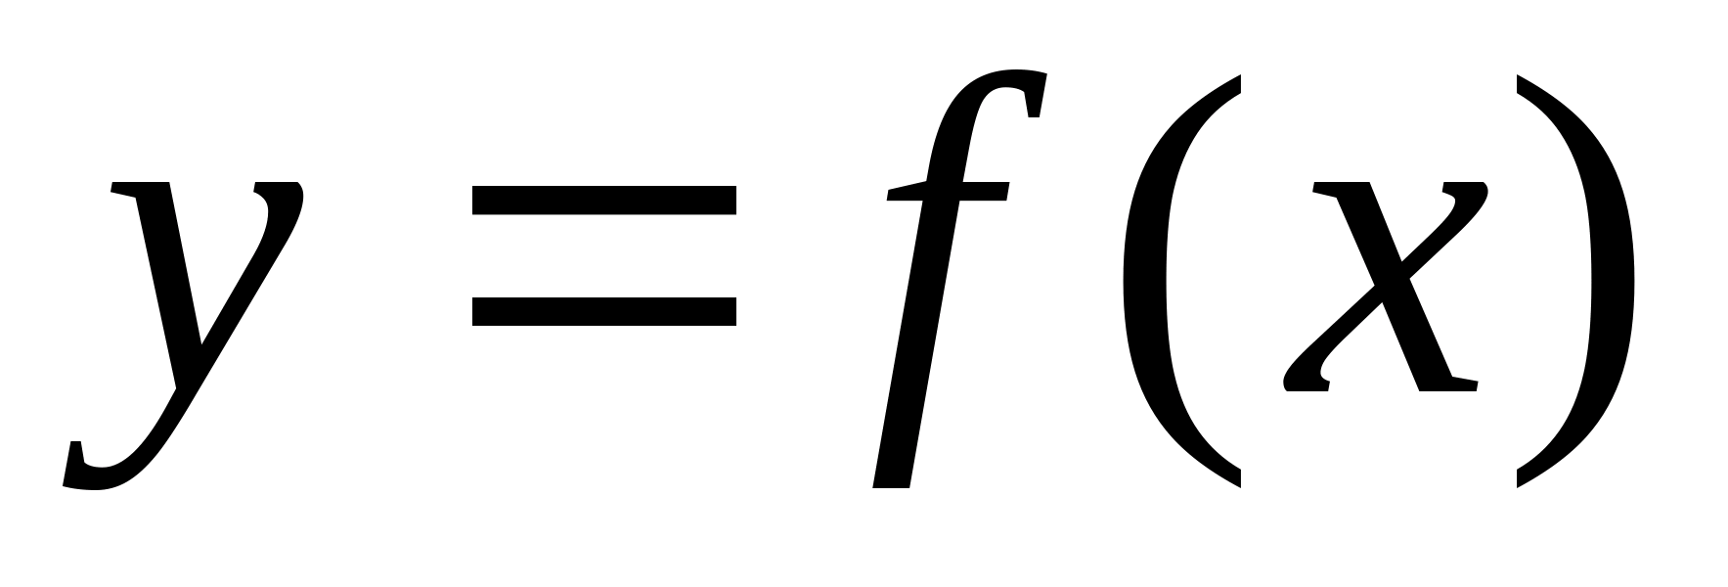 определена на отрезке 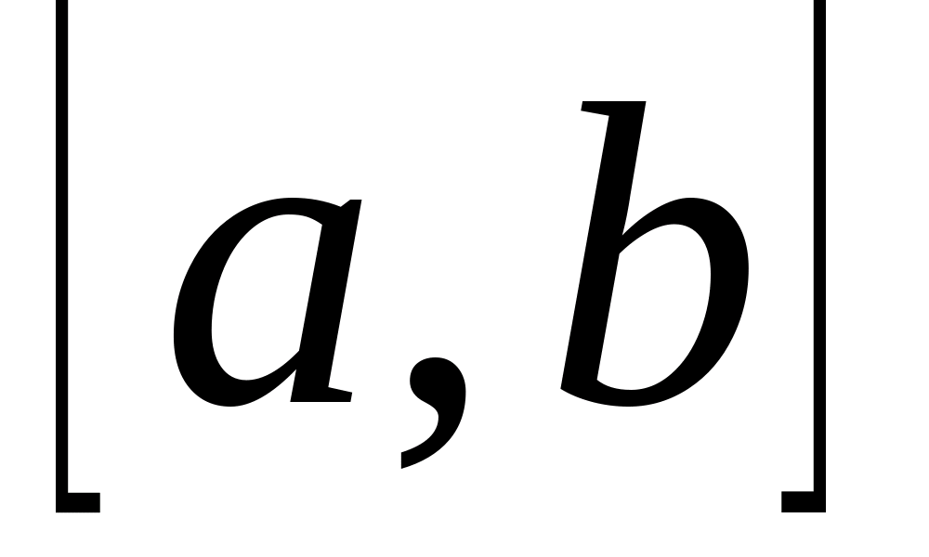. Разобьем отрезок на  частей точками 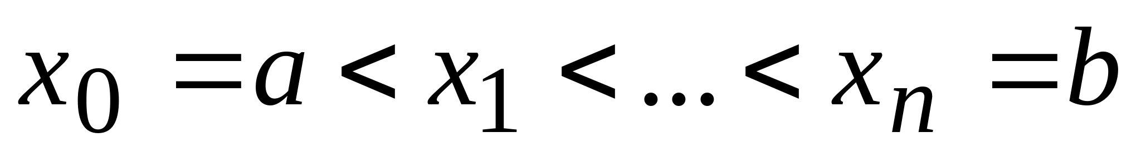. Выберем на каждом из полученных отрезков 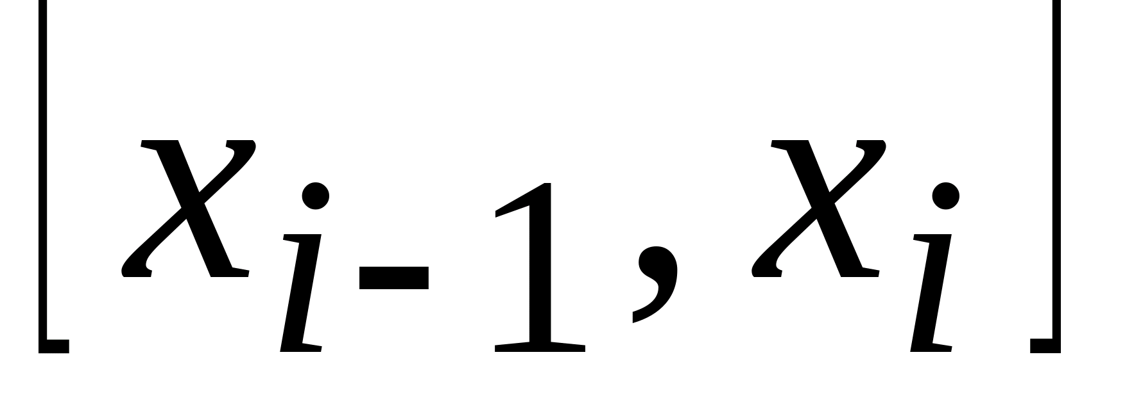 произвольную точку .
Интегральной суммой функции на отрезке называется сумма или 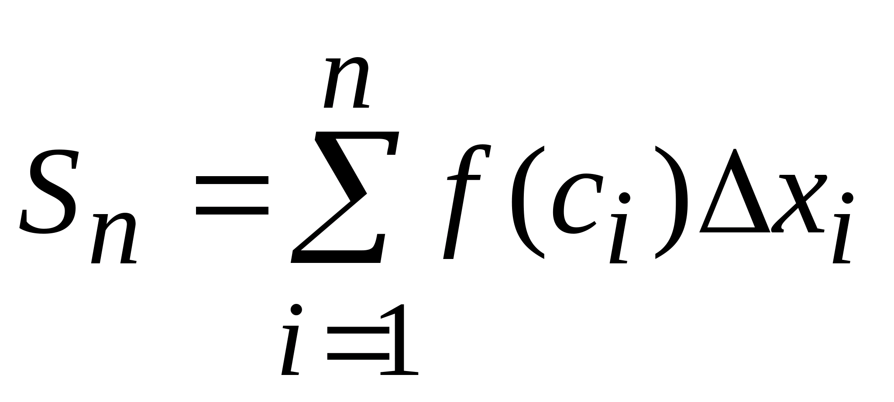, где 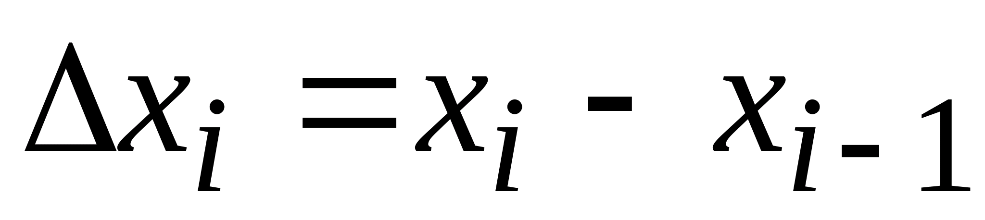.
Наибольшую из длин 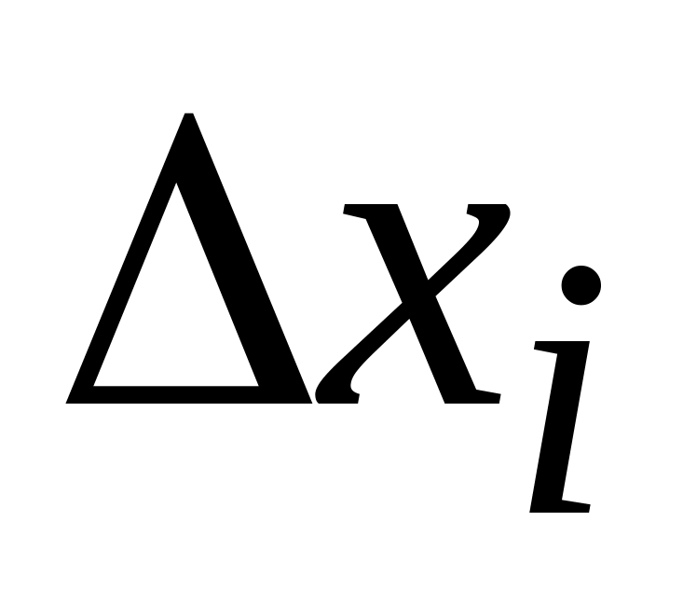 обозначим через .
Определенным интегралом функции на отрезке называется число, равное пределу интегральных сумм 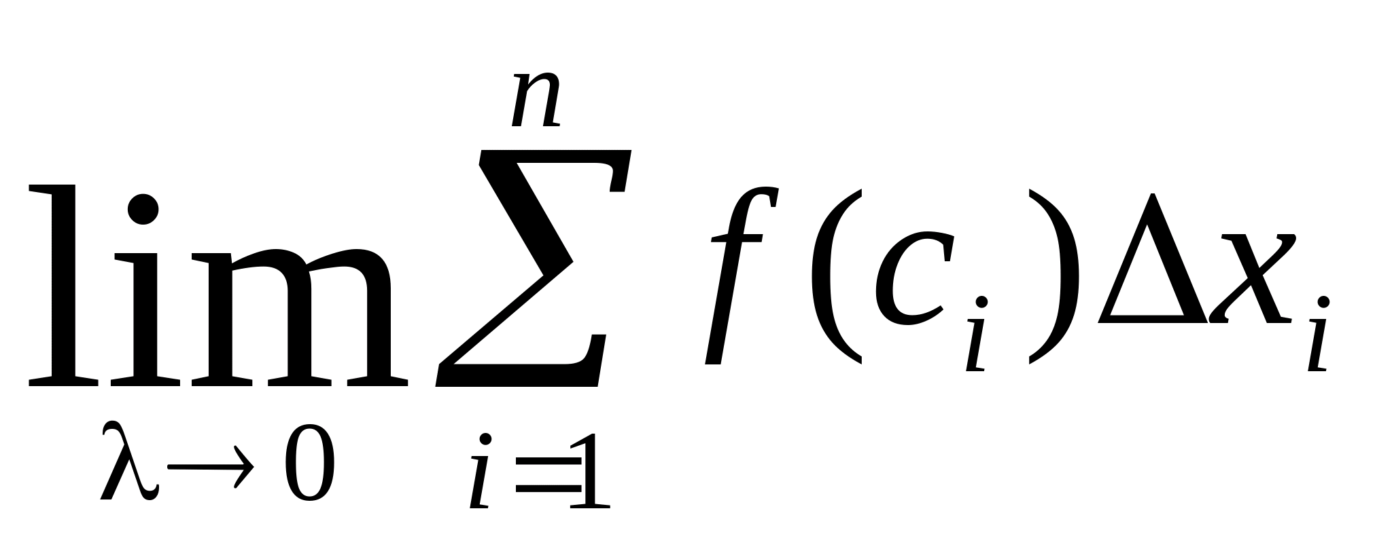 и обозначается 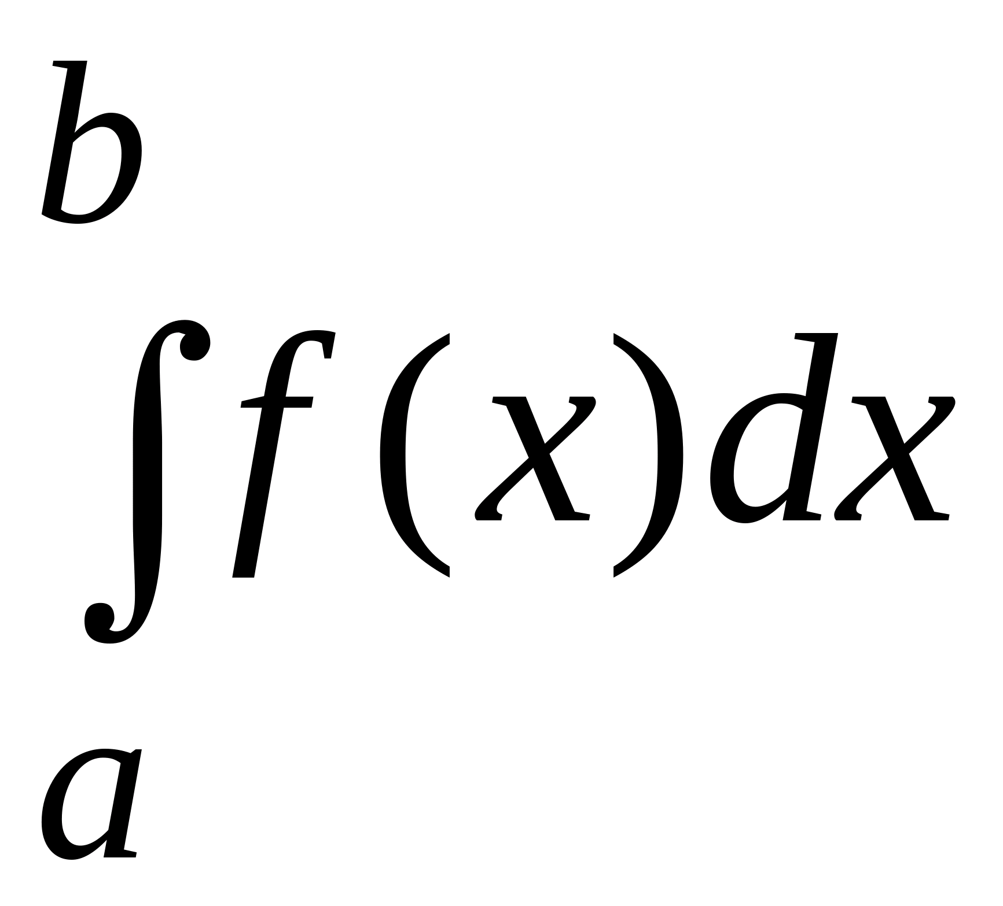, т.е. 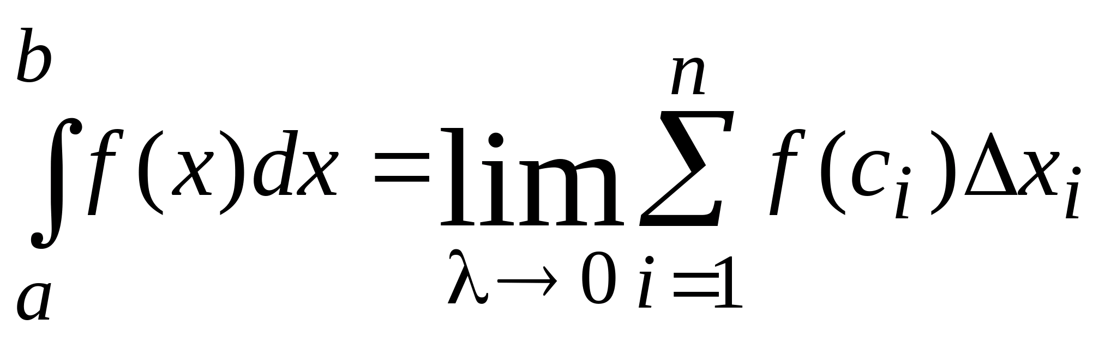.
Из условия 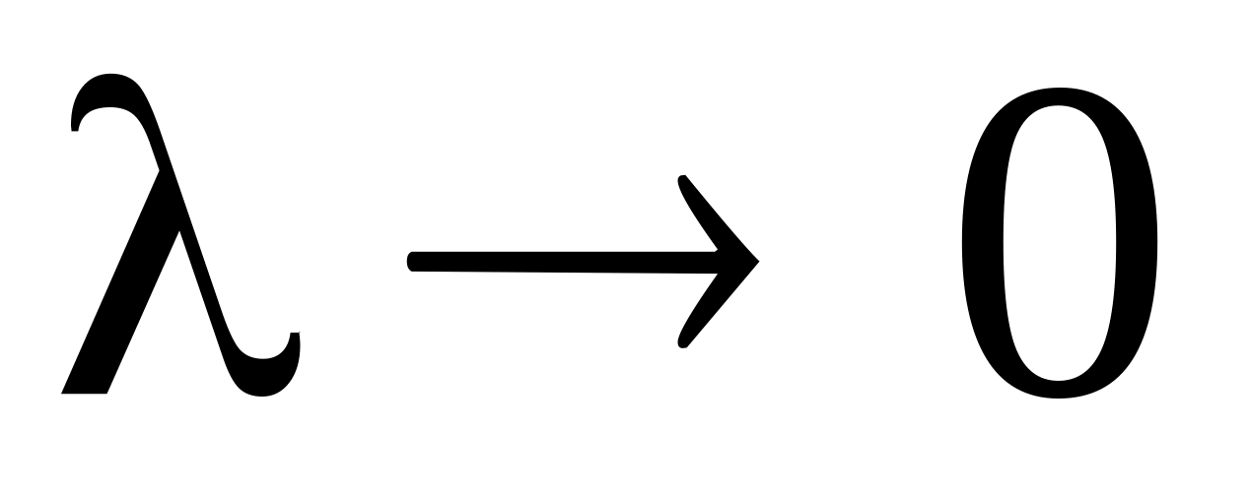 следует, что .
Пределами интегрирования называются числа  и .
Подынтегральной функцией называется функция 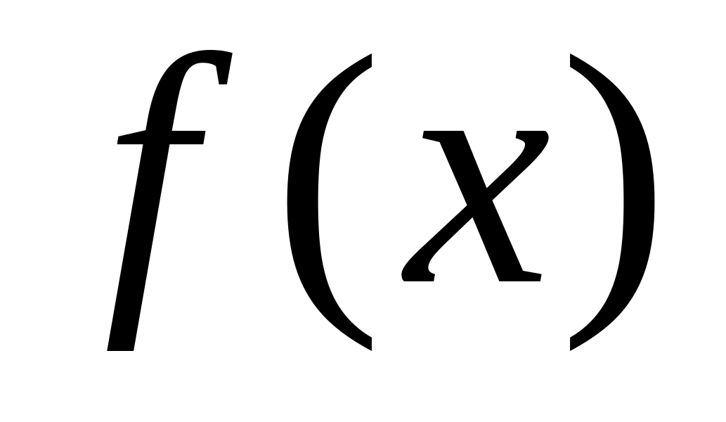.
Если функция непрерывна на отрезке , то определенный интеграл существует.
2. Свойства определенного интеграла
1. 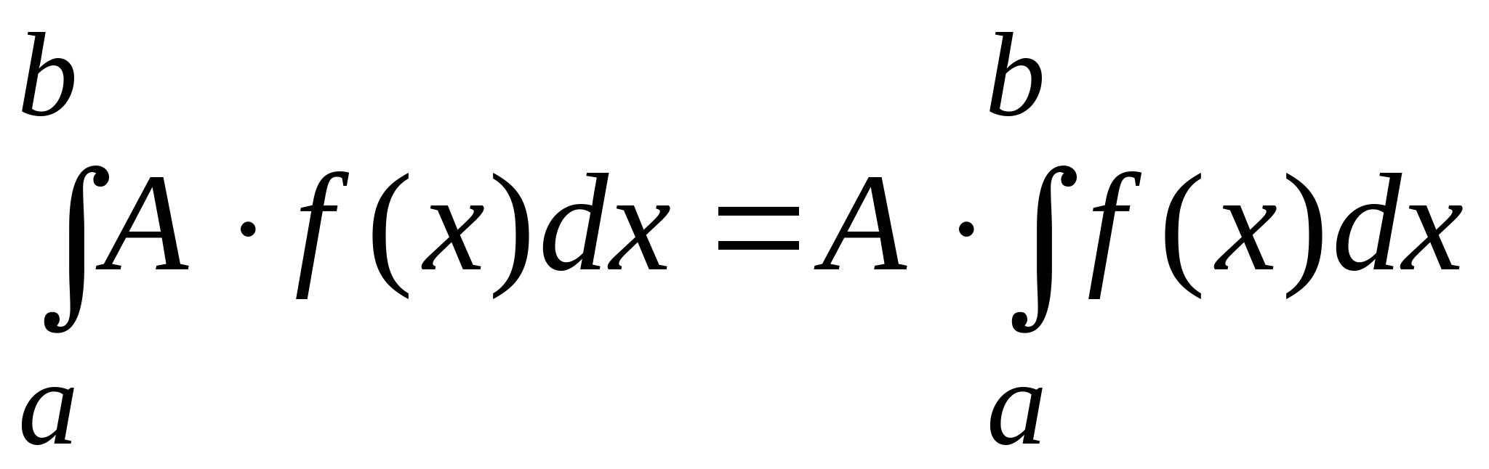.
2. 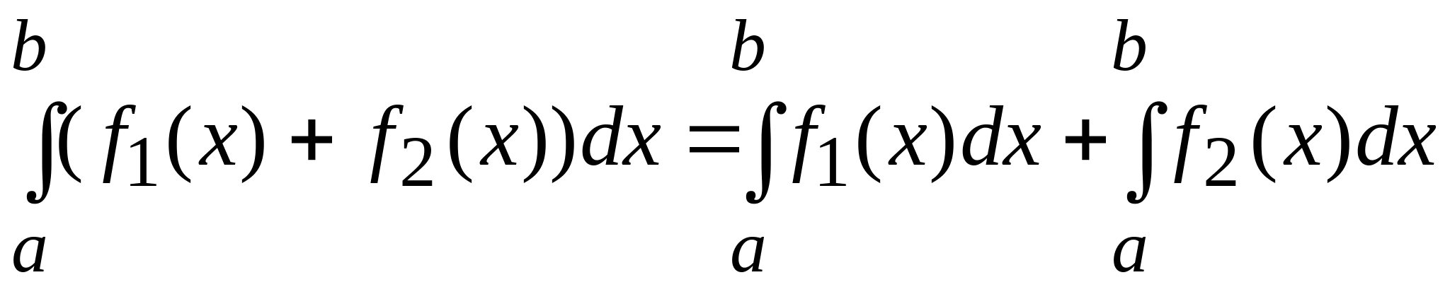.
3. 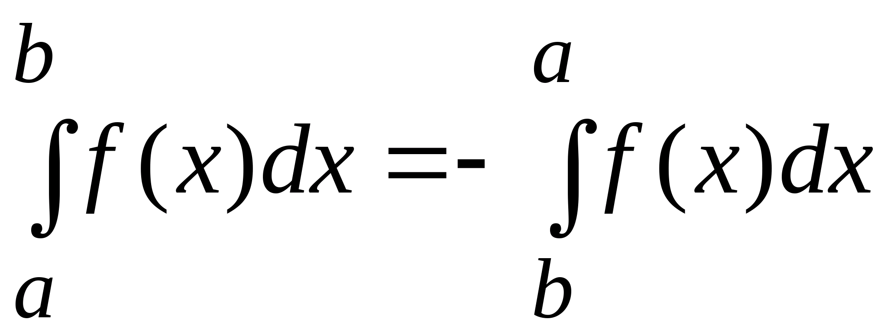.
4. 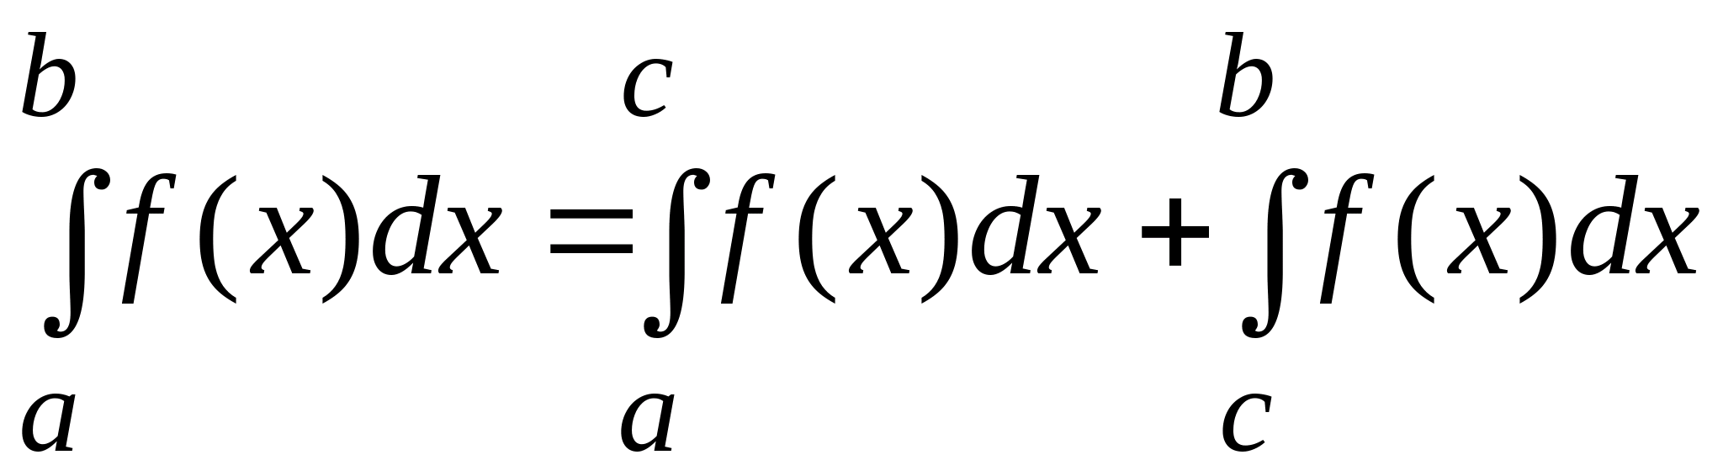.
- Если для всех 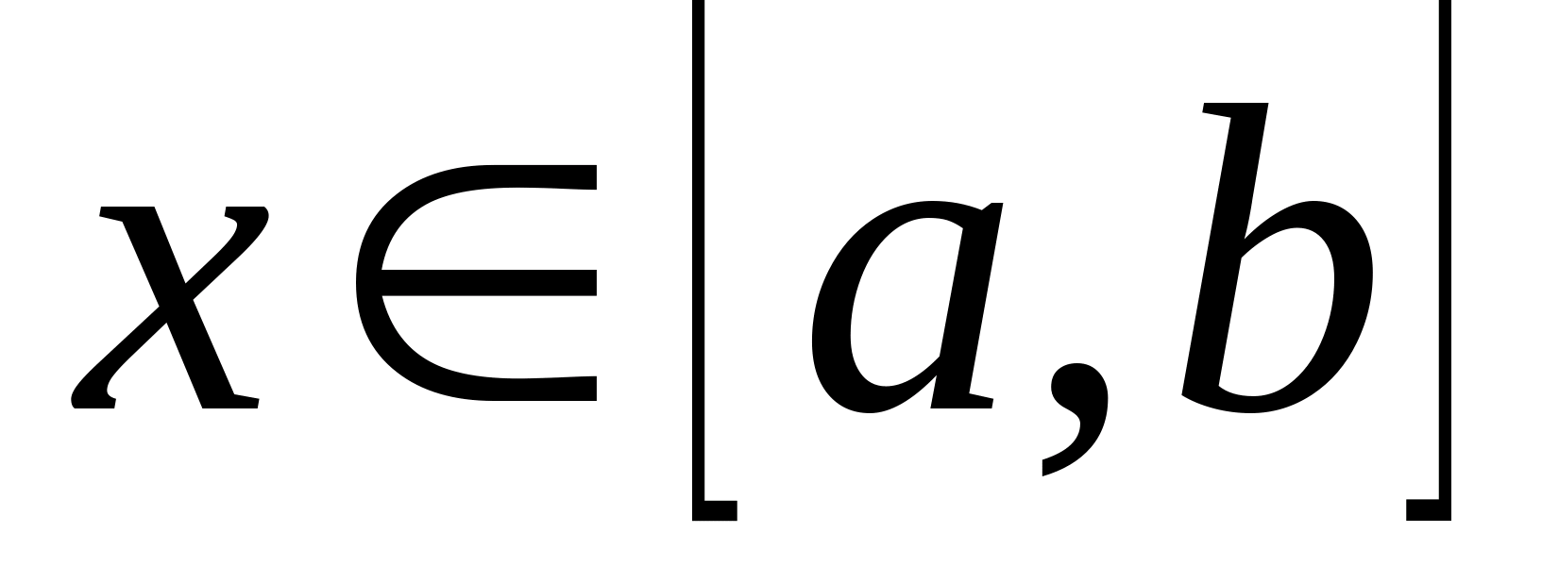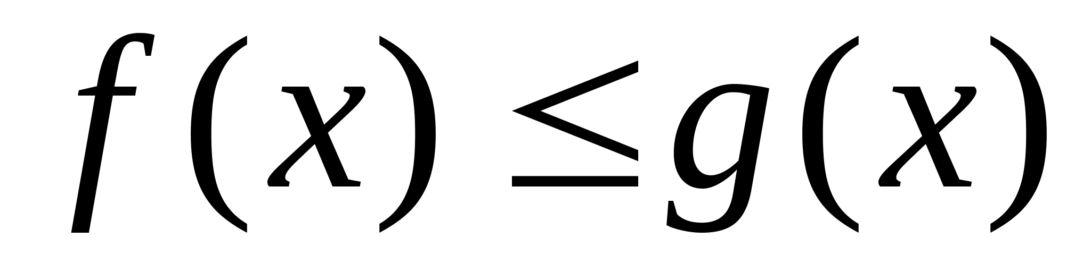, то 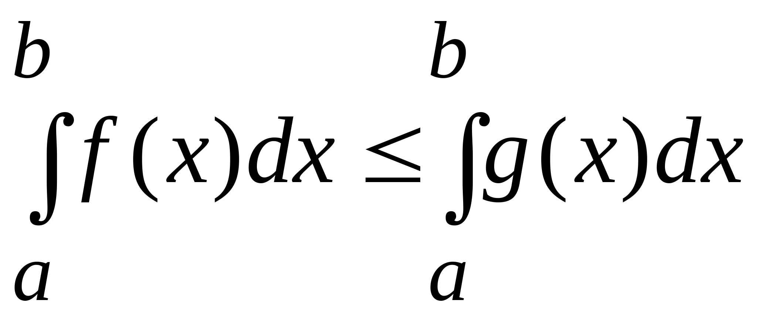.
- Для 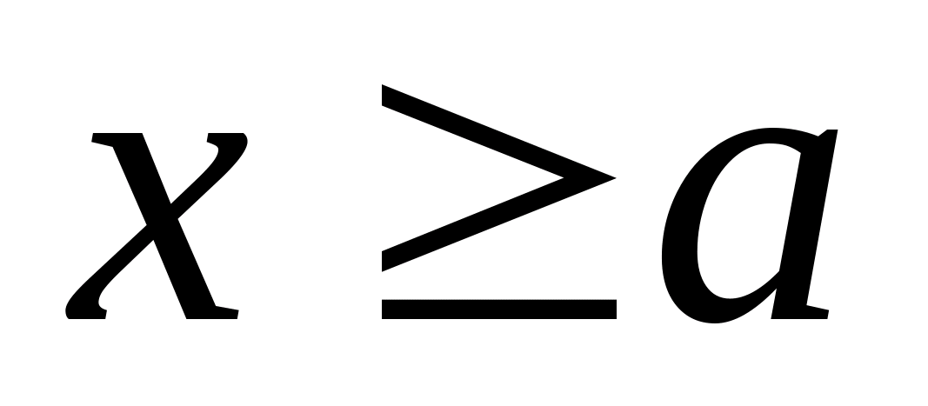 определенный интеграл 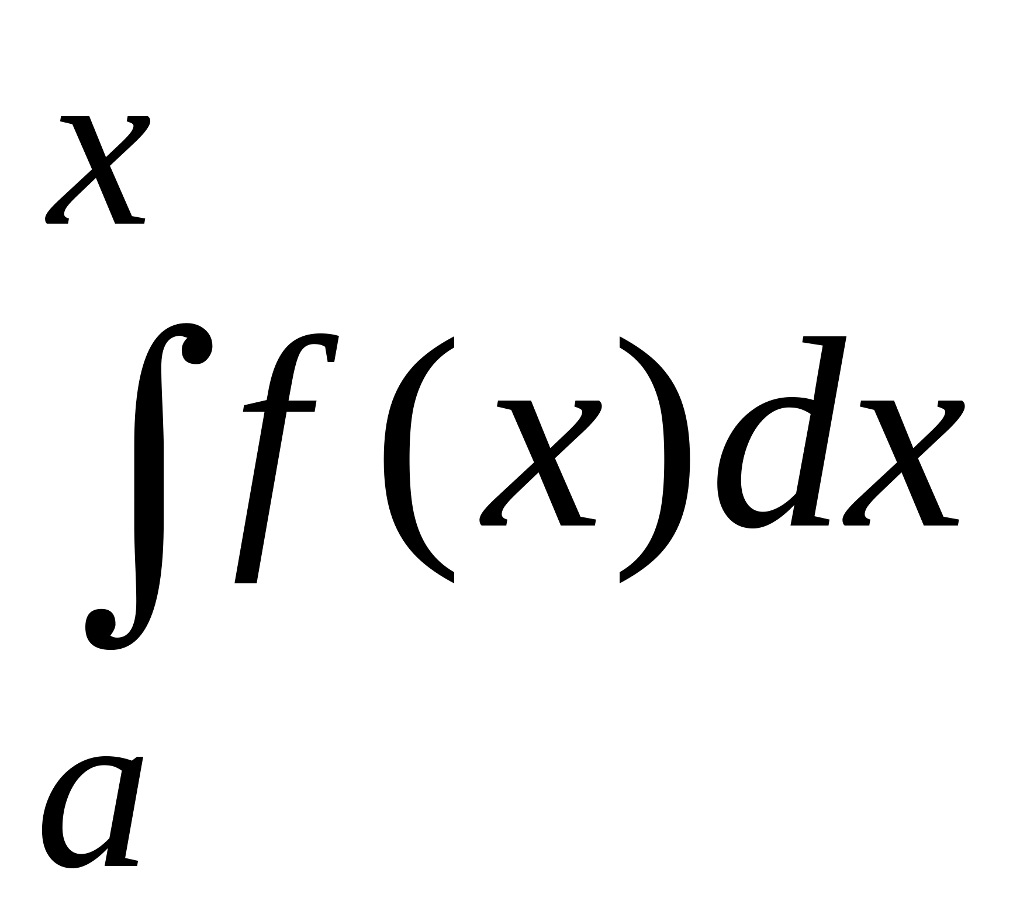 становится функцией от переменного верхнего предела . Производная этой функции равна значению подынтегральной функции в точке : 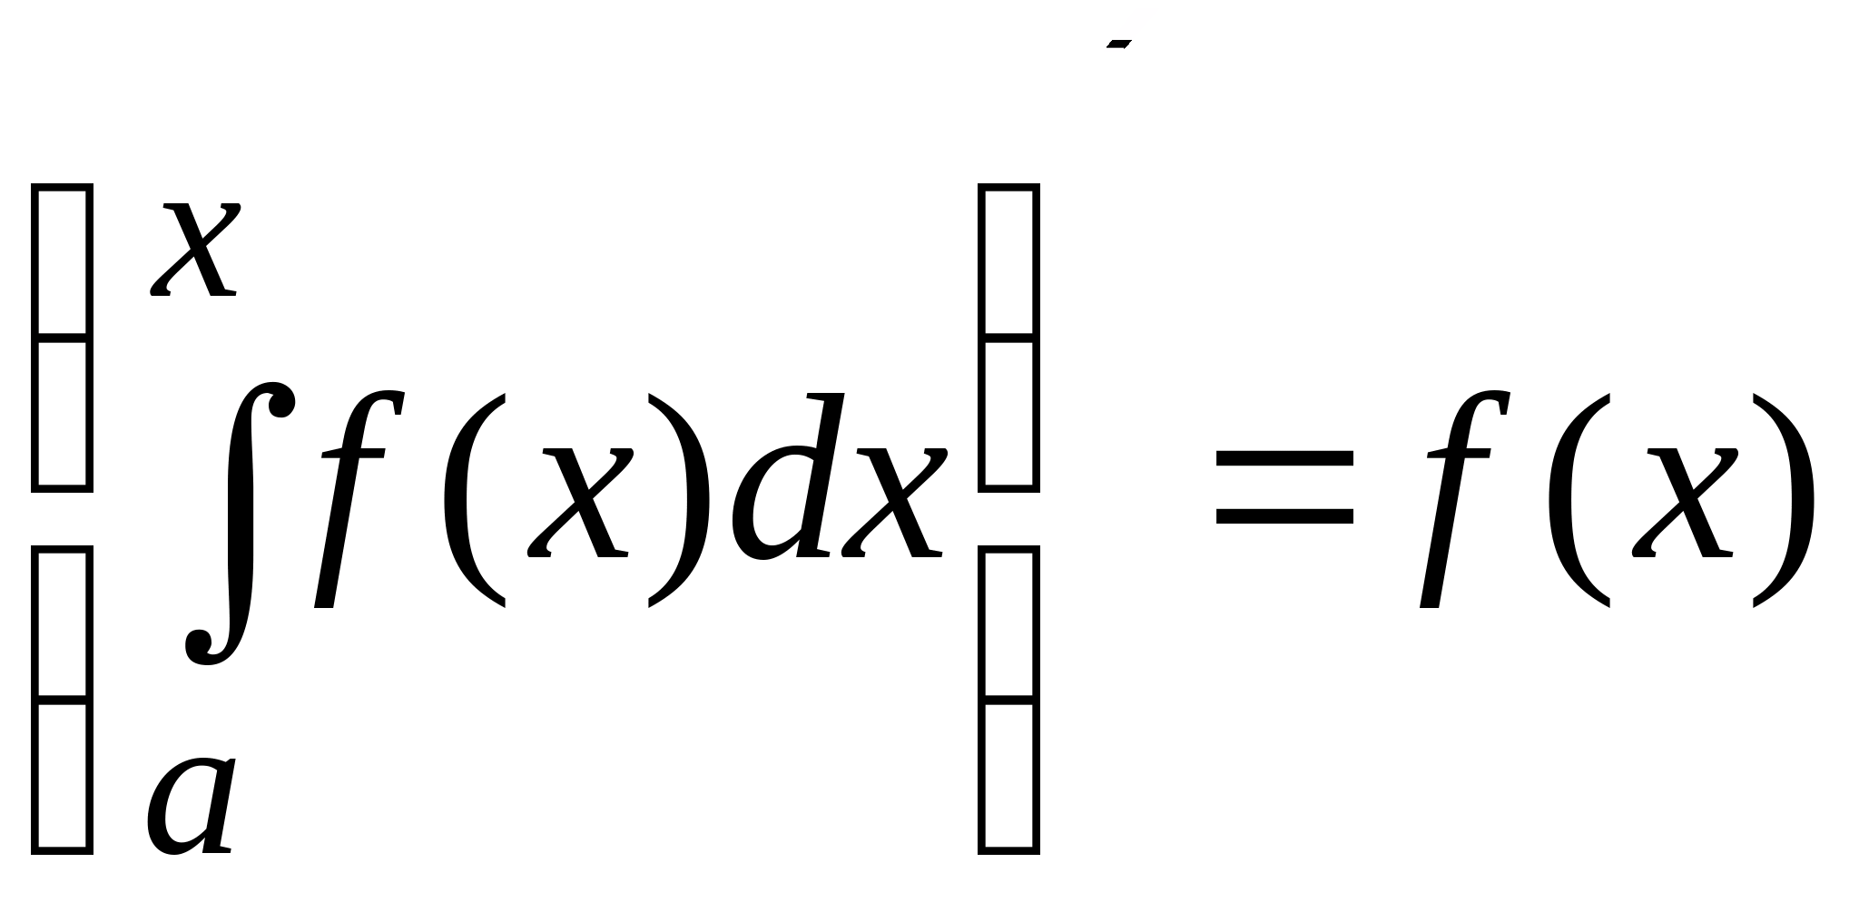.
- Теорема о среднем. Если функция непрерывна на , то существует точка 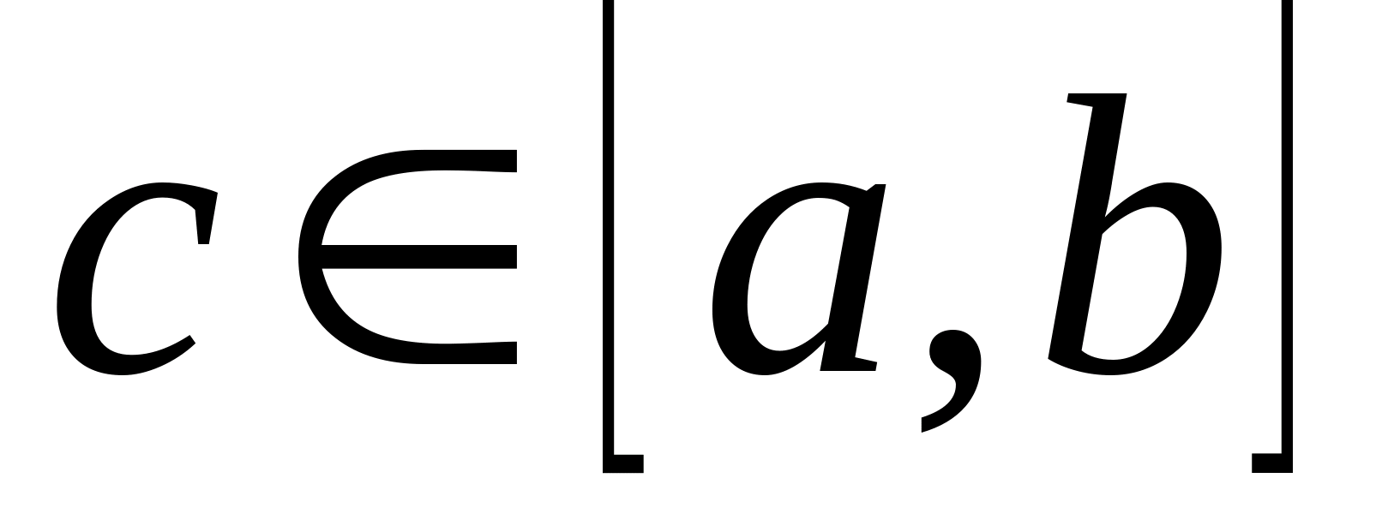 такая, что 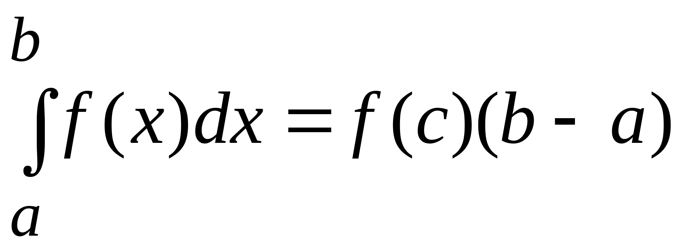.

Значение 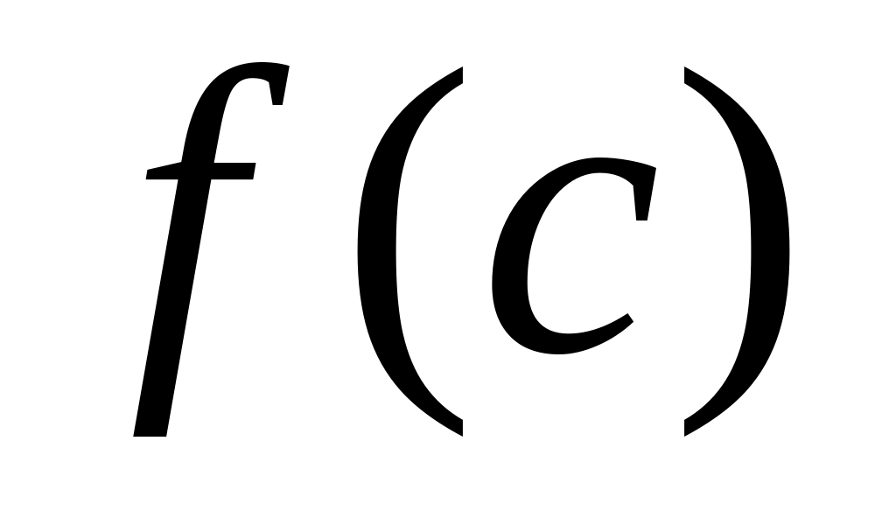 называется средним значением функции на отрезке .
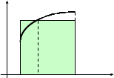
у 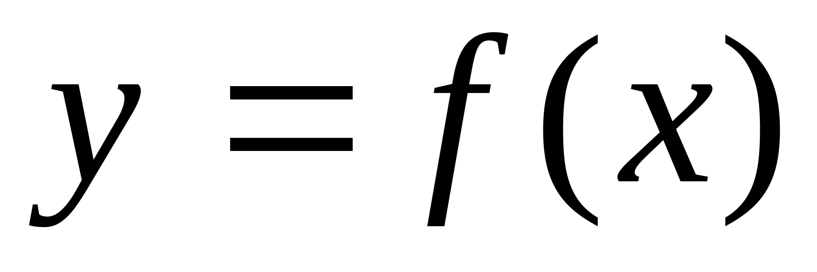
В
А

Площадь криволинейной трапеции АВва равна площади прямоугольника с основанием ав и высотой, равной значению функции в точке 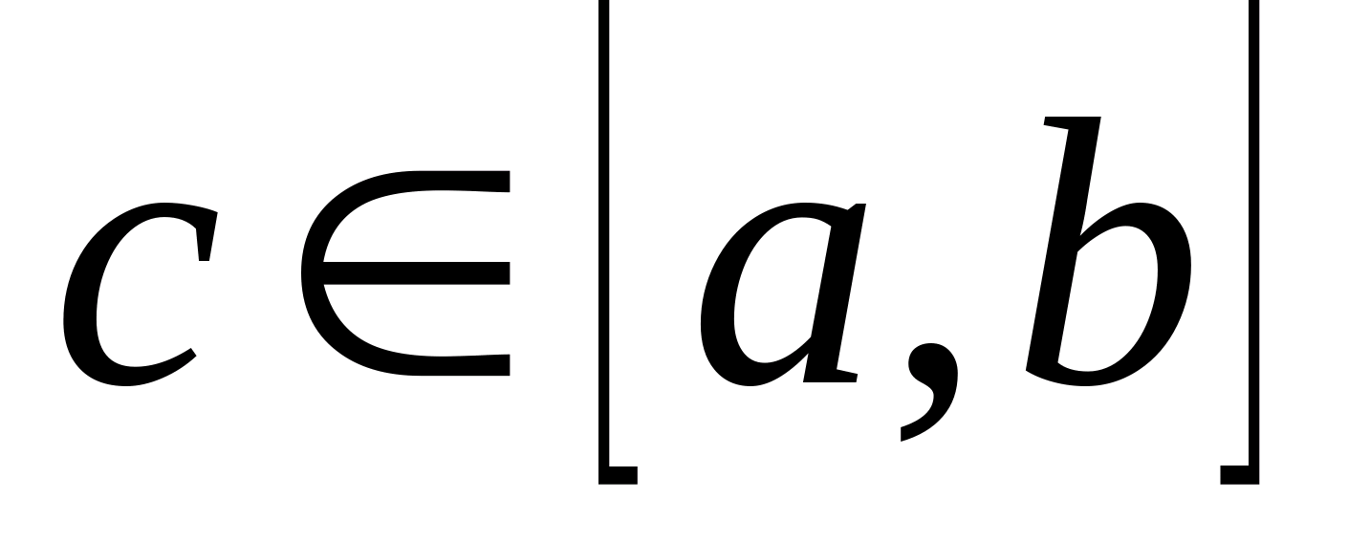.
Формула Ньютона-Лейбница
Формула Ньютона-Лейбница связывает неопределенный и определенный интегралы.
Если функция непрерывна на , а функция 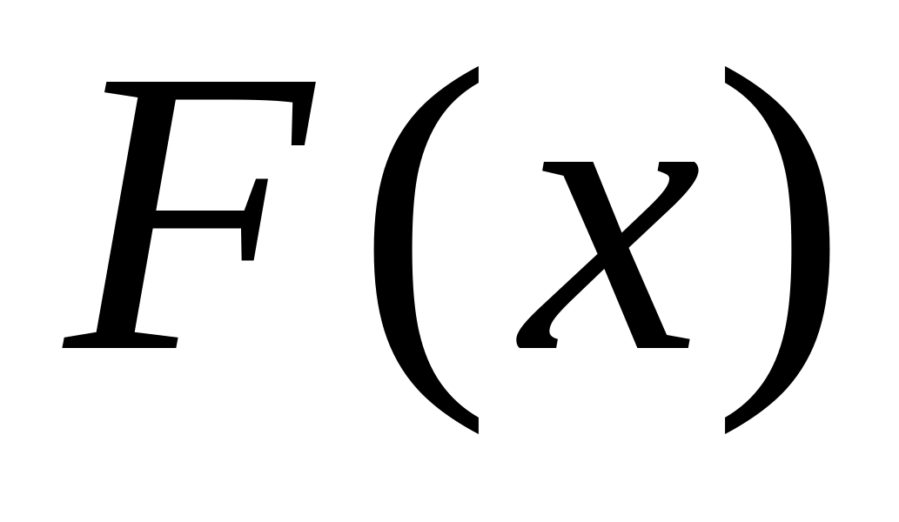 - одна из ее первообразных, т.е. , то 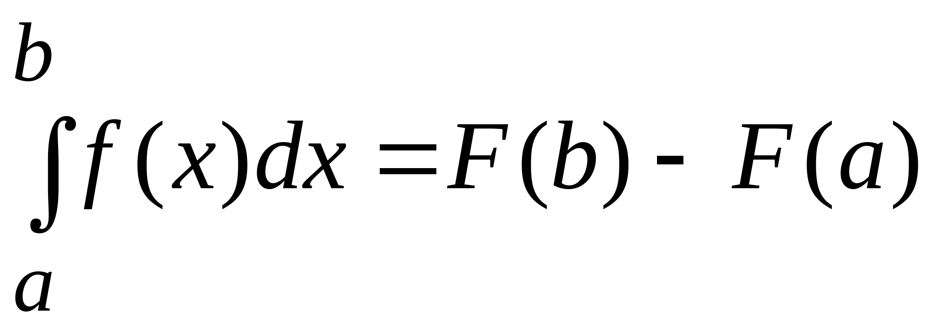.
Эта формула сводит нахождение определенных интегралов к нахождению неопределенных интегралов.
Разность 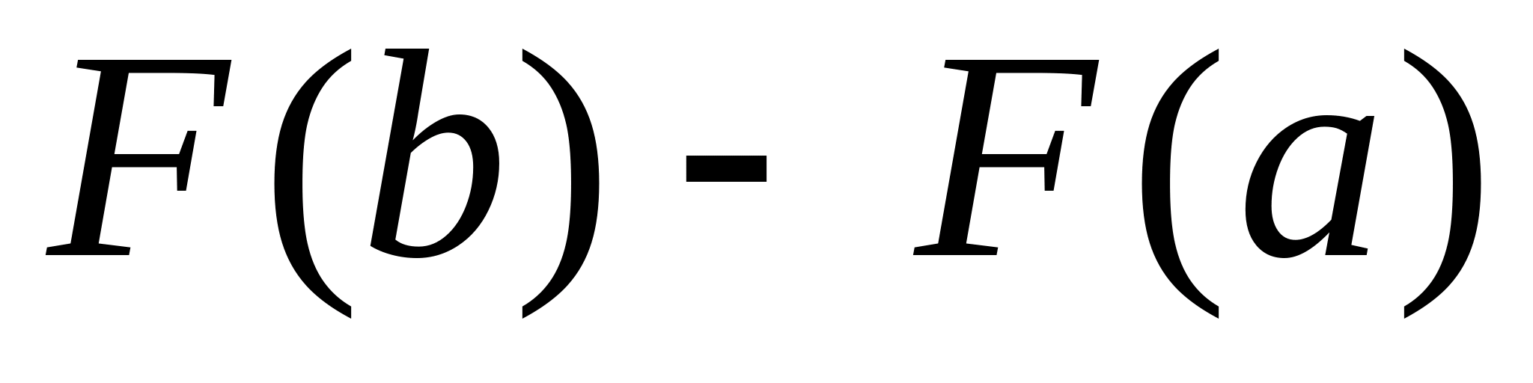 называется приращением первообразной и обозначается 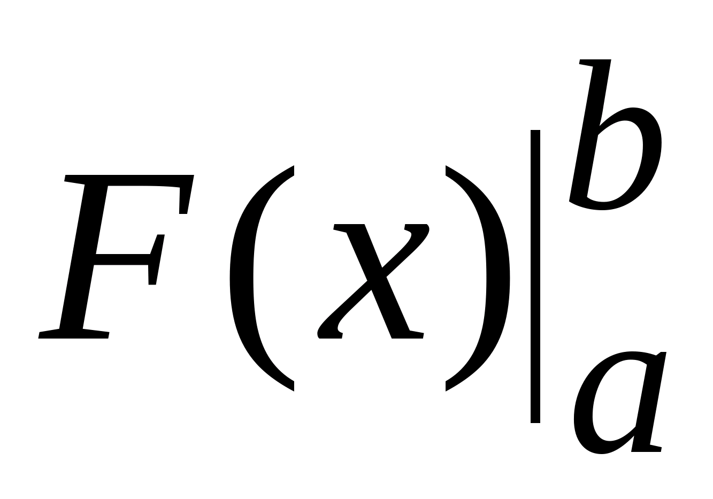.
Пример 1. Вычислить определенный интеграл 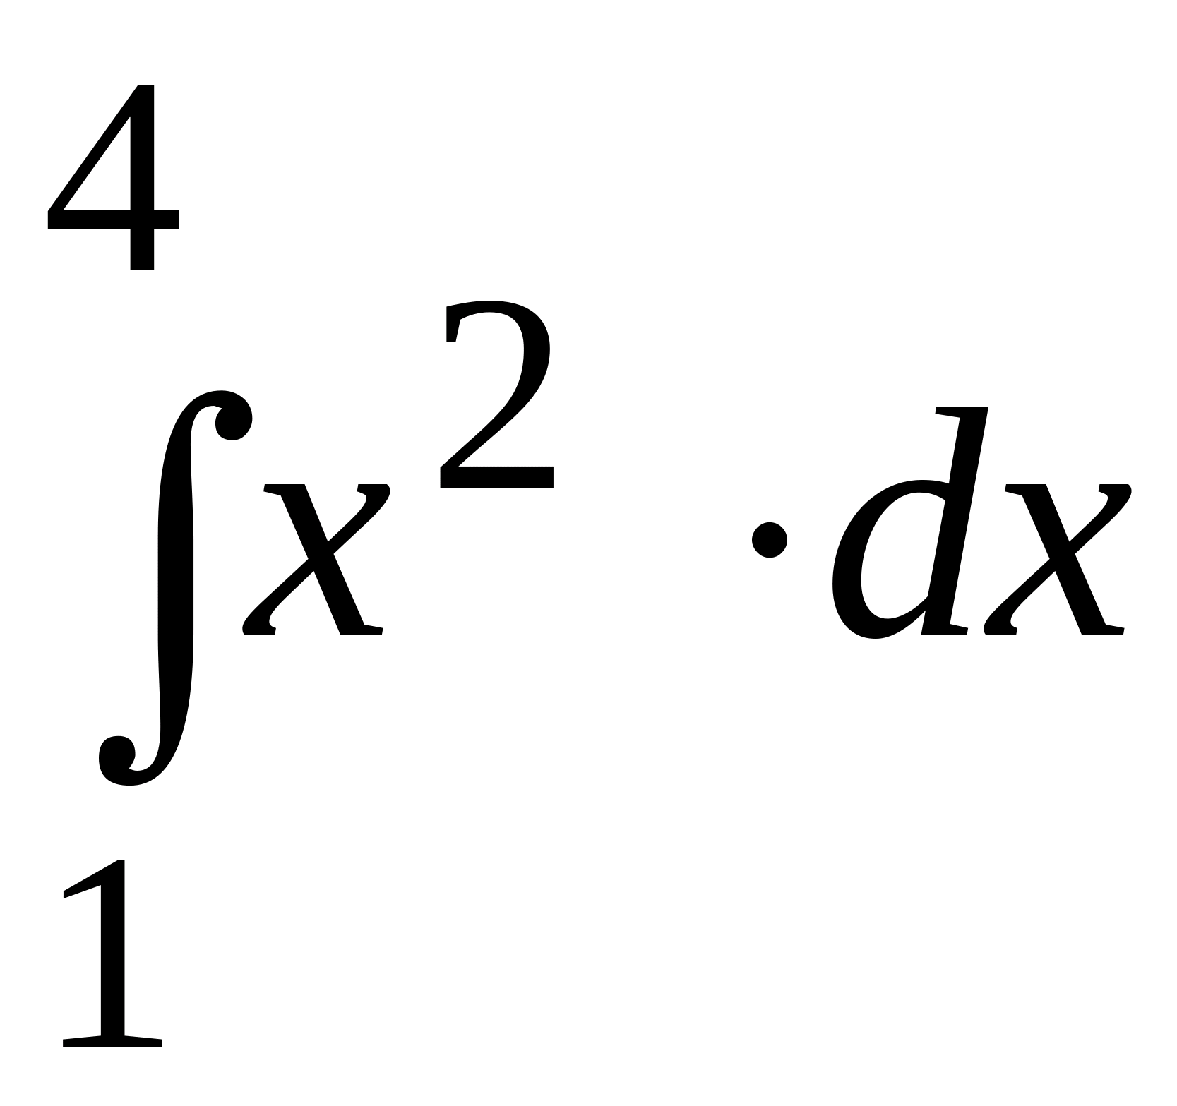.

Решение. По формуле Ньютона-Лейбница имеем
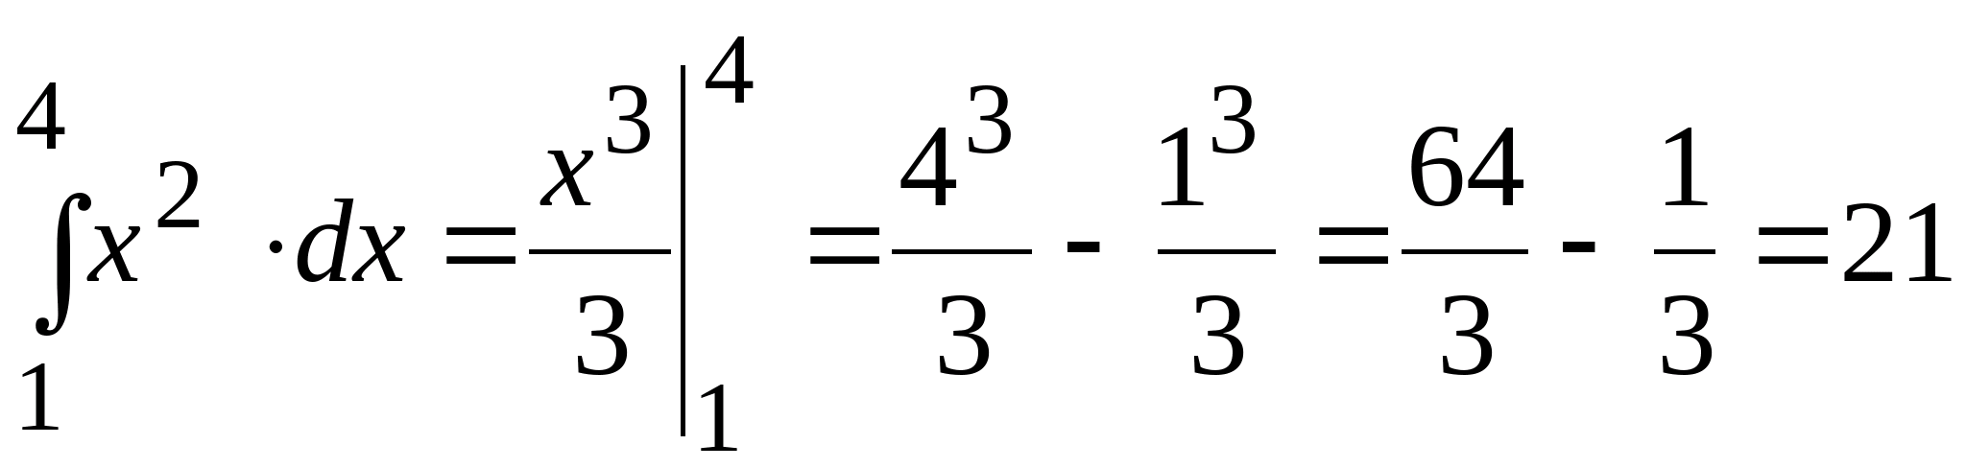.
Пример 2. Вычислить интеграл 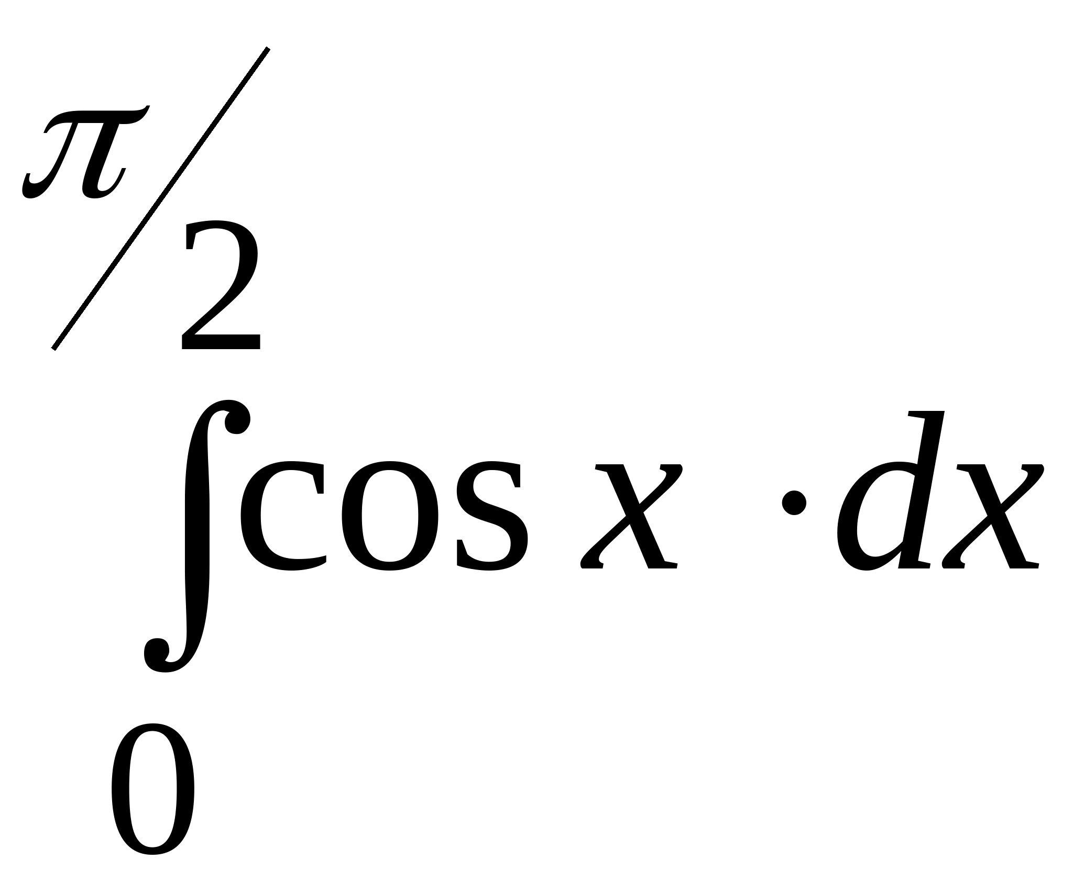.

Решение. 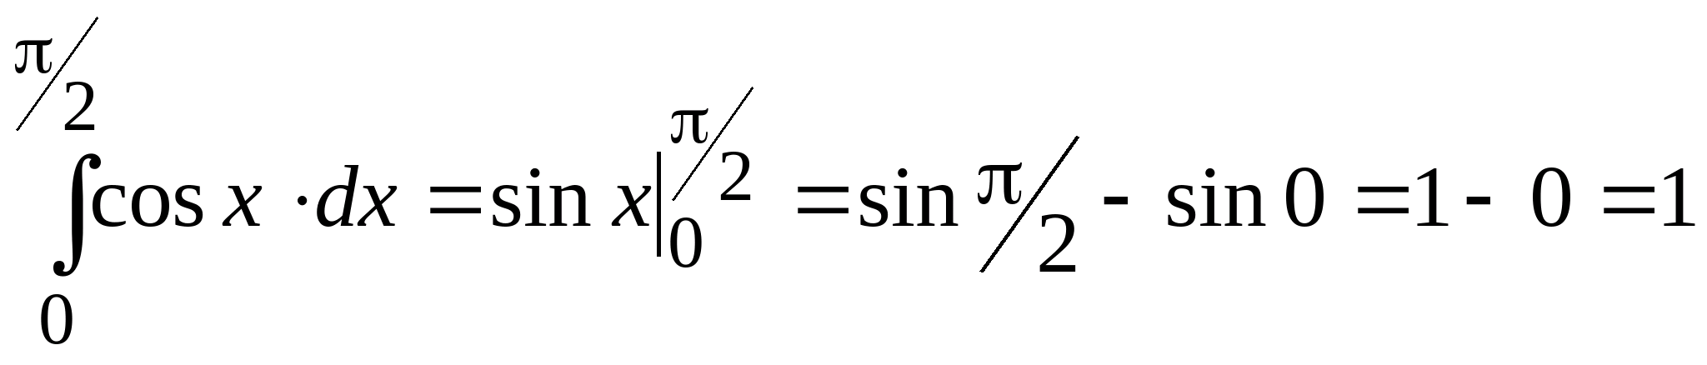.
Пример 3. Вычислить интеграл 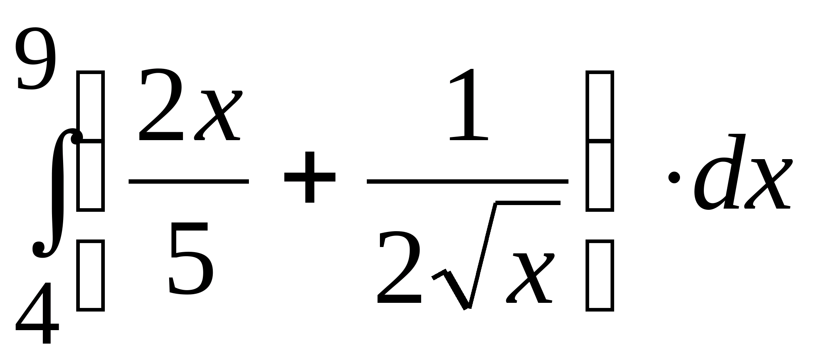.
Решение. На основании свойств определенного интеграла и формулы Ньютона-Лейбница получаем
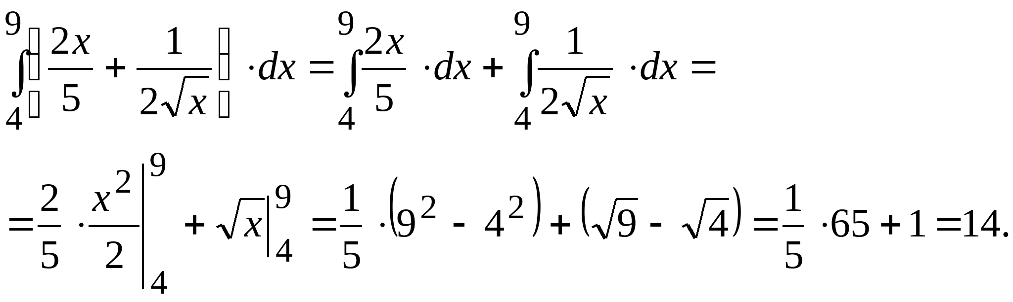
Методы вычисления определенного интеграла
Метод замены переменной
Пусть функция непрерывна на отрезке , а функция 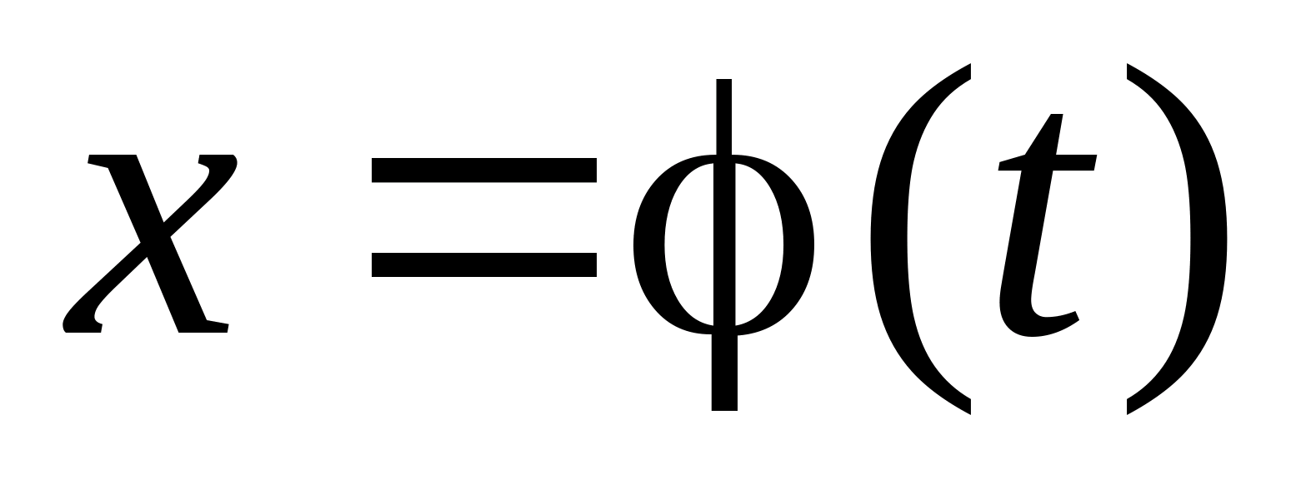 непрерывна на 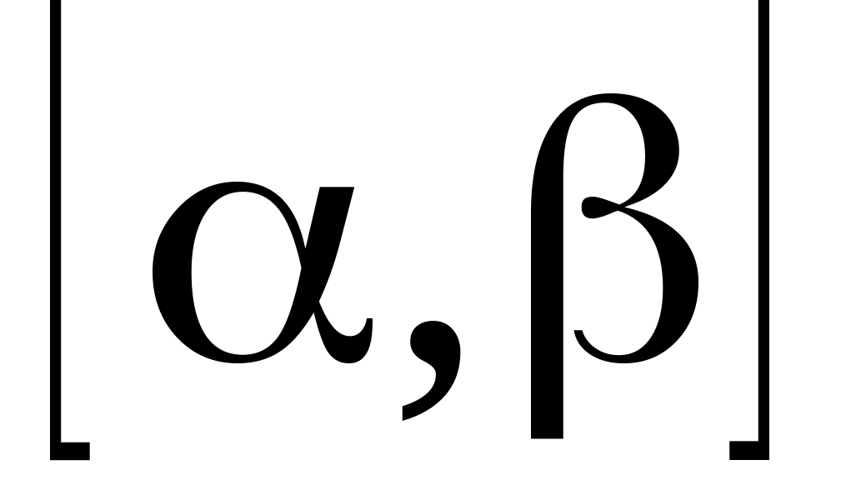, причем 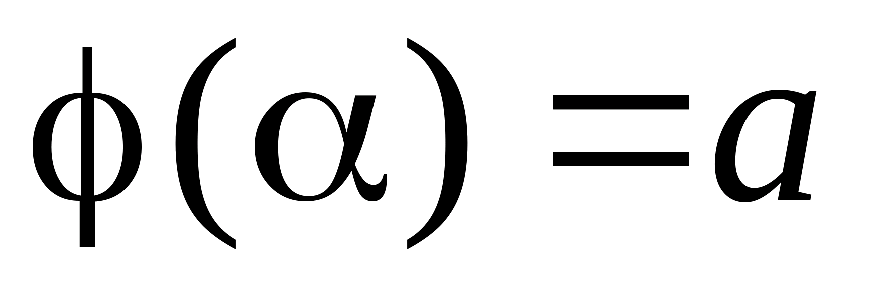, 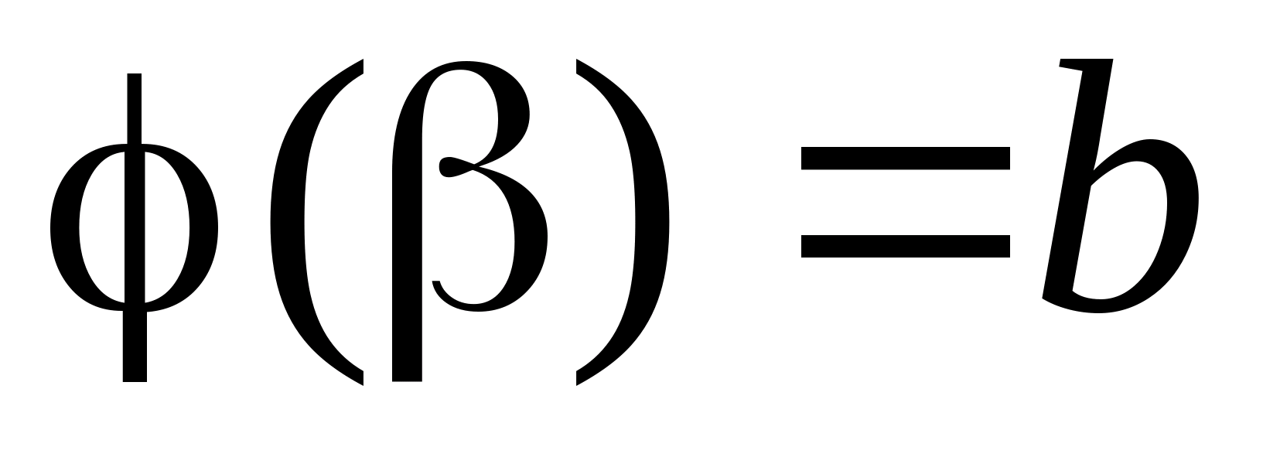 и для всех  выполняется 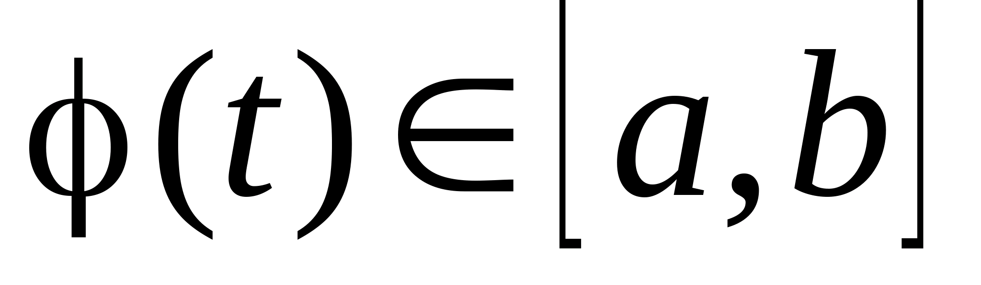. Тогда
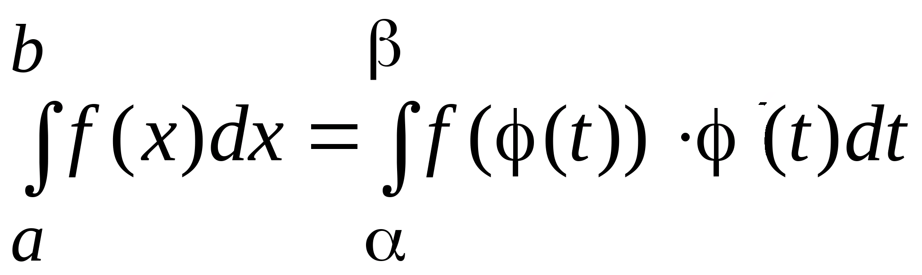.
Пример 4. Вычислить интеграл 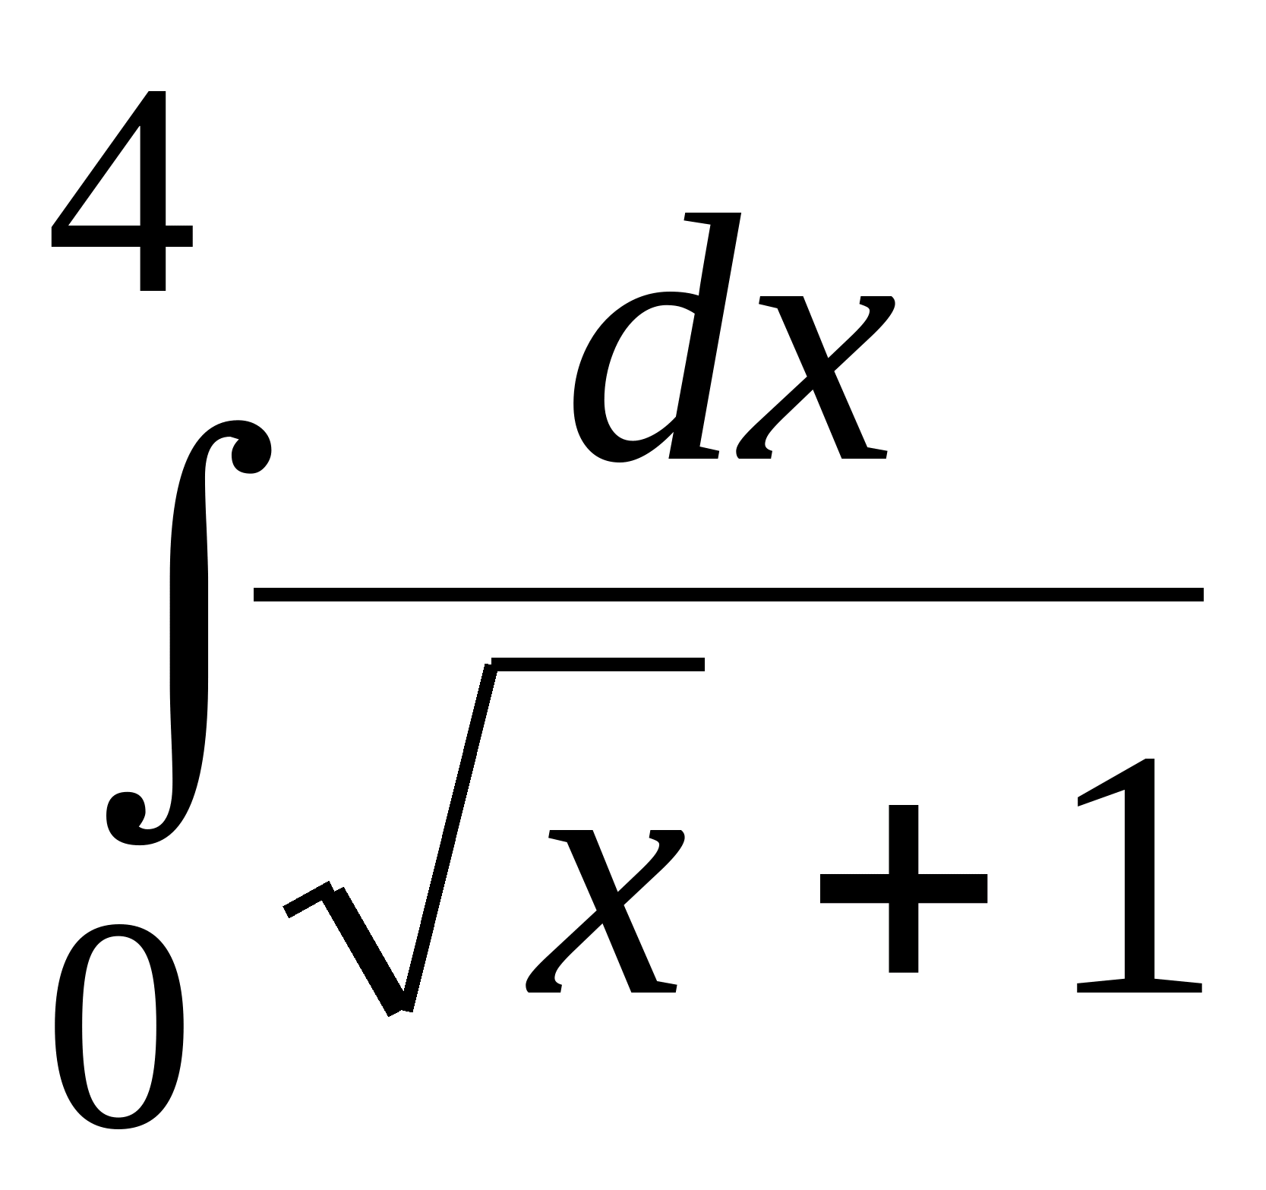.
Решение.
Обозначим 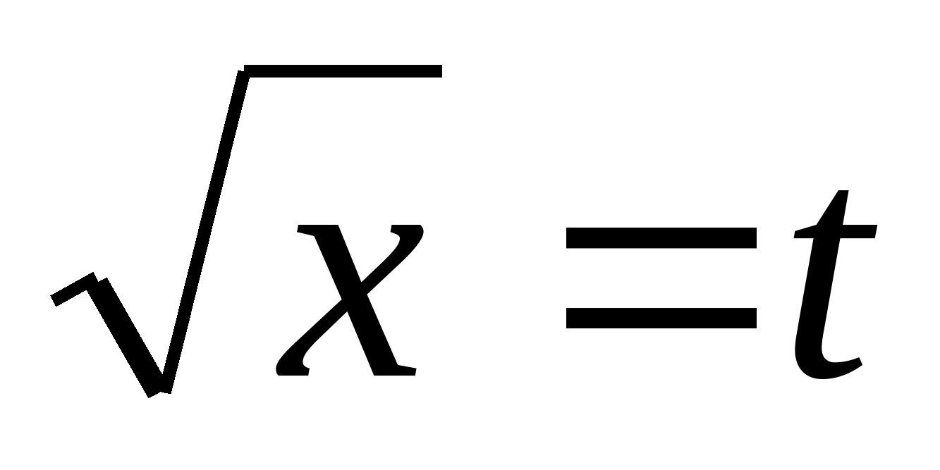, тогда 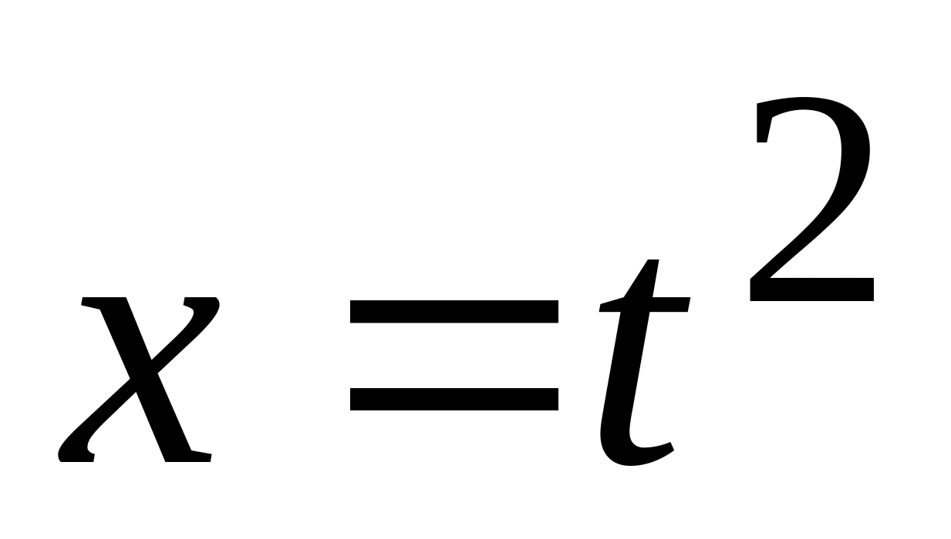, 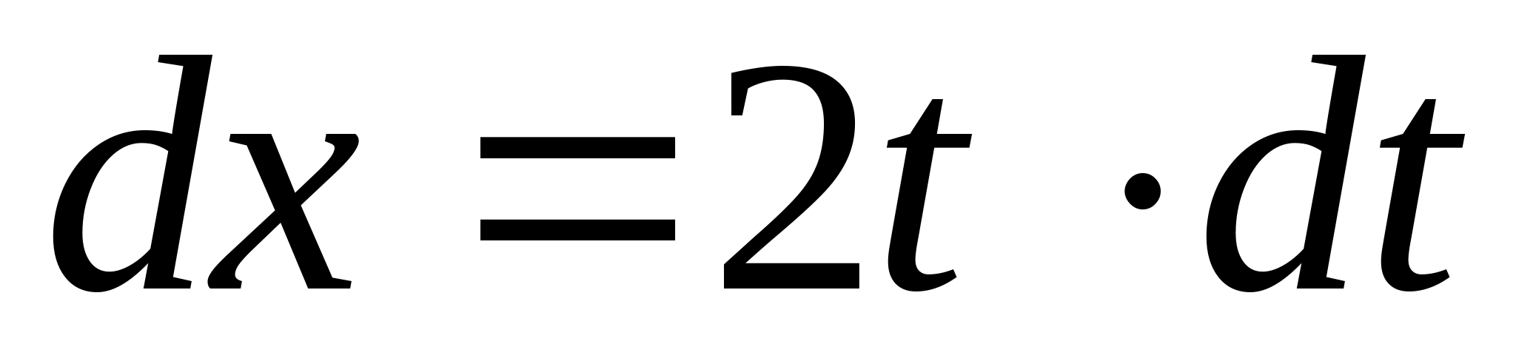. Подставим старые пределы интегрирования в формулу , получим новые пределы интегрирования 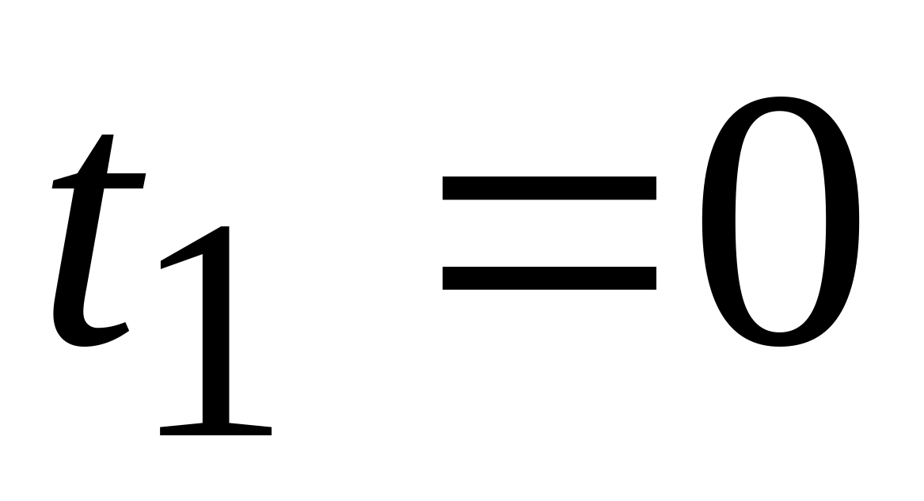, 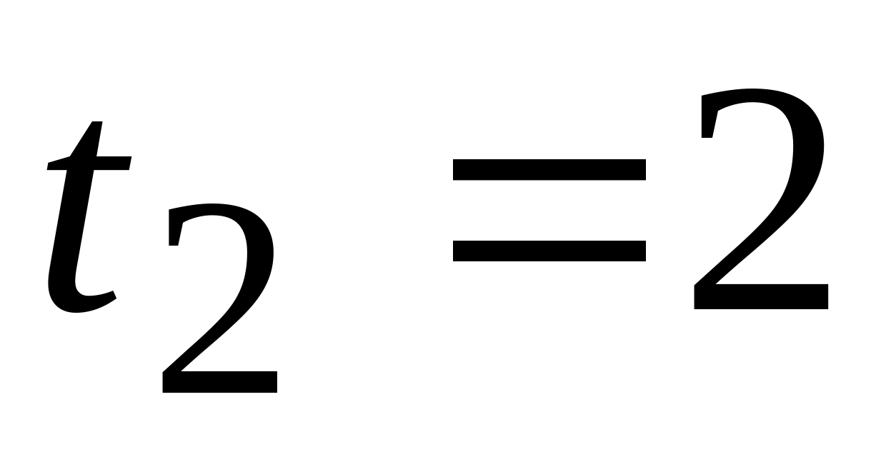. Следовательно,
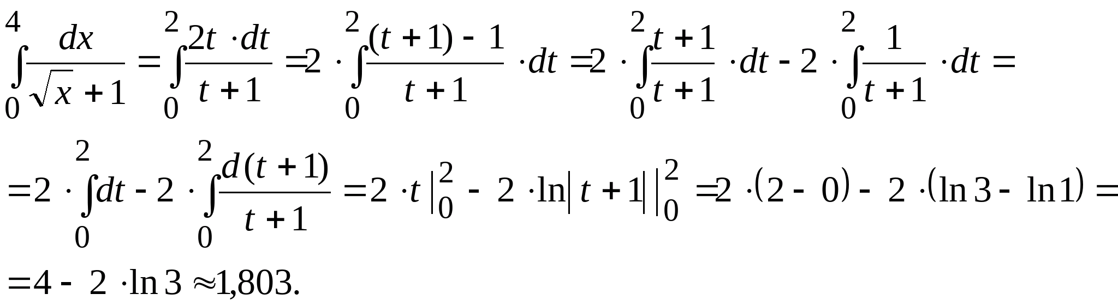
Пример 5. Вычислить интеграл 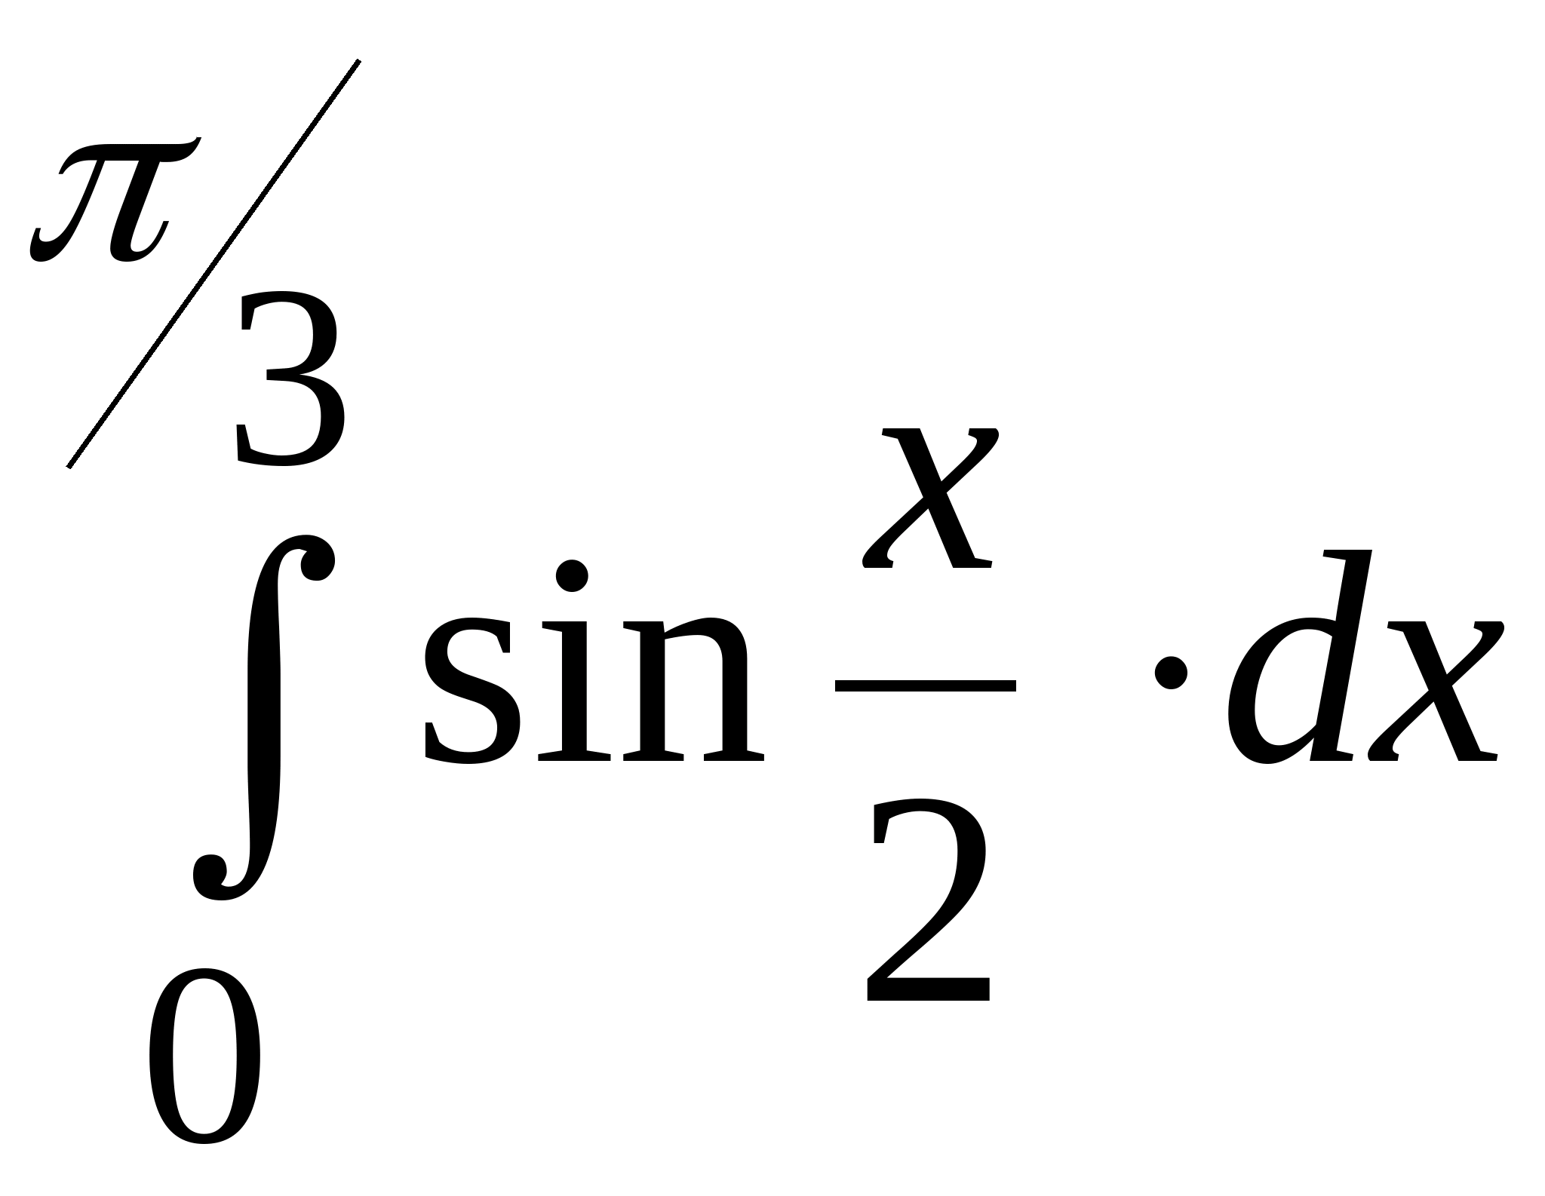.
Решение.
Представим дифференциал как 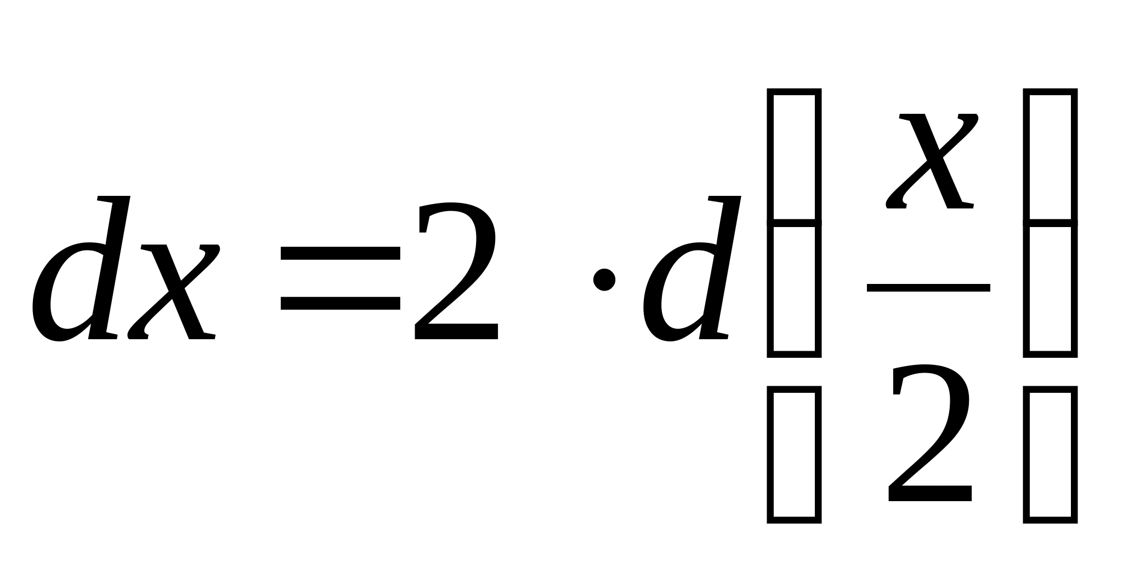, тогда
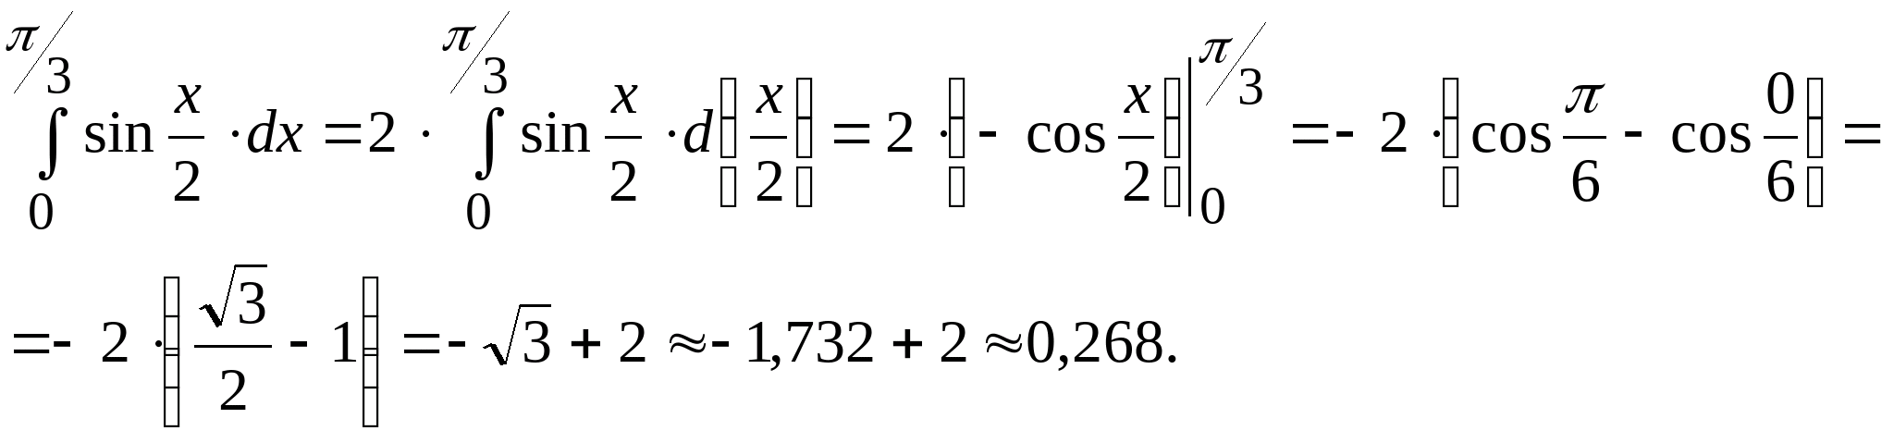
Метод интегрирования по частям
Пусть функции 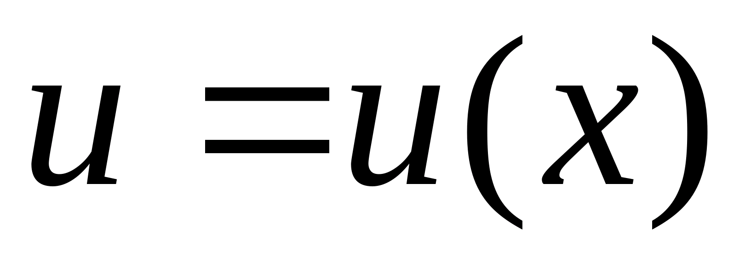 и 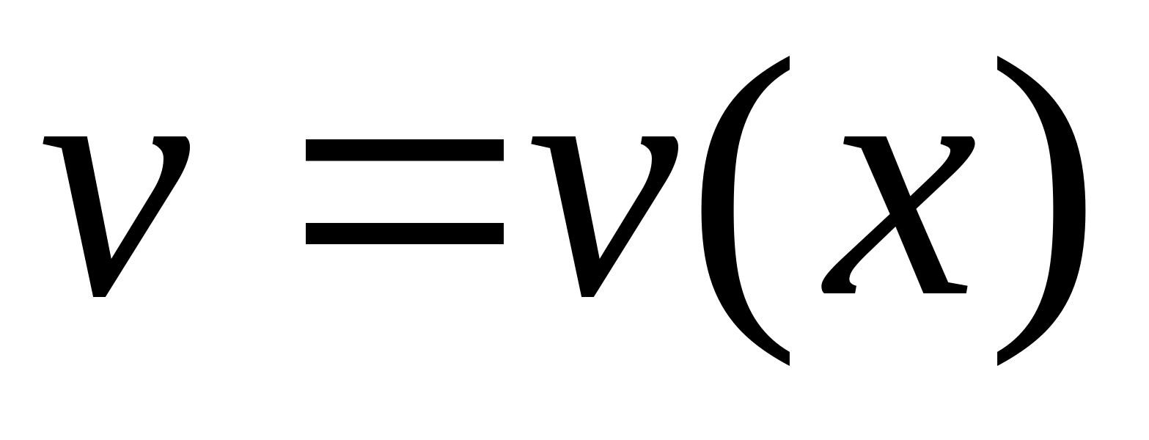 имеют
Вычислить площадь криволинейной трапеции, ограниченной линиями (рис. 1).
.
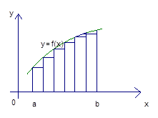
Рис. 1. Площадь криволинейной трапеции
Как мы пытались ее решить:
Первый способ.
Разбили отрезок на одинаковых отрезков, заменили искомую площадь площадью поступенчастой линии, легко ее сосчитали и получили приближенное решение нашей задачи. Далее устремили в пределе и
получили искомую площадь S. Ввели обозначение .
Это определенный интеграл. Вот таким образом мы пытались решить задачу. Мы знаем теперь, как приближенно ее решить, знаем обозначения для точного решения, но точного решения еще не знаем.
Затем мы получили точное решение задачи следующим образом: рис. 2:
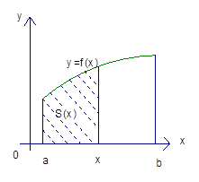
Рис. 2. Функция S (x)
Ввели функцию . Каждому площадь под соответствующей частью кривой . Так, введенная функция удовлетворяет единственному закону, а именно:
Каждому соответствует единственное значение .
Мы доказали, что производная этой же функции и доказали, что точная площадь вычисляется следующим образом. Надо найти любую первообразную от функциии взять приращение этих первообразных. То есть взять первообразную в точке и отнять первообразную в точке И в результате мы получили формулу, которой мы будем пользоваться для вычисления площадей.
.

Методика нахождения площади на примере
Методику нахождения площади рассмотрим сначала на относительно простом примере.
Пример 1.
Найти площадь фигуры, ограниченной линиями
Решение.
Вот искомая площадь:
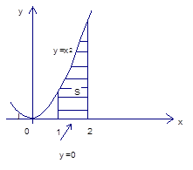
Рис. 3. Площадь
Вот формула:
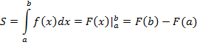
Это общая формула. Конкретно к нашему случаю она применима так:
Пределы интегрирования .

=.
Вычислили площадь криволинейной фигуры.
Ответ:
В следующей задаче площадь искомой фигуры образовывается с помощью А именно:

Пример 2
Найти площадь фигуры, ограниченной линиями
Решение.
Посмотрим, как выглядит фигура (рис. 4).
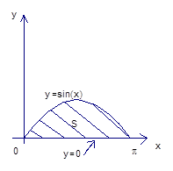
Рис. 4. Фигура, ограниченная линиями
Формула та же самая:
В нашем случае . Итак, надо найти определенный интеграл
=-(-1)+1=1+1=2.
Искомая площадь найдена, и ответ получен.
Ответ: 2

Пример 3
Найти площадь фигуры, ограниченной линиями
Решение.
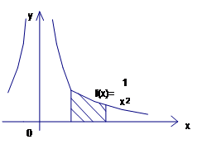
Рис. 5. Площадь фигуры, ограниченной линиями
Формула для площади та же самая:

В нашем случае .
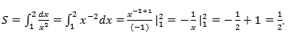
Ответ:
В следующем примере ищется площадь под параболой.

Пример 4
Найти площадь фигуры, ограниченной линиями
Решение.
Схематически изобразим параболу Корни
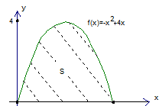
Рис. 6. Парабола
Применим известную формулу
И применим ее для данной функции и пределов интегрирования
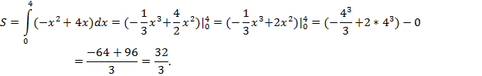
Искомая площадь найдена.
Ответ:
В предыдущих задачах площадь образовывалась с помощью разных кривых, но эта площадь находилась над осью . В следующей задаче наоборот.

Пример 5. Случай, если фигура находится под осью
Найти площадь фигуры, ограниченной линиями.
Решение.
Посмотрим, что это за фигура. График в пределах от Π до 2Π расположен под осью Ox (рис. 7).
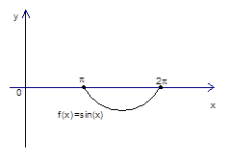
Рис. 7. График в пределах от Π до 2Π
Ясно, что если возьмем определенный интеграл, то мы получим отрицательное число.
Вычисляем.
1. Сначала вычисляем определенный интеграл от π до 2π от подынтегральной функции
Надо найти первообразную.
По таблице первообразных: .
=-1-1=-2.
2. Для того чтобы найти площадь, надо взять модуль =2.
Ответ: 2.

Общий случай для нахождения площади плоской фигуры, ограниченной двумя кривыми.

Следующее усложнение – искомая площадь расположена между двумя кривыми.
А именно:
Найти площадь фигуры, ограниченной линиями (рис. 8)
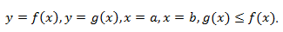

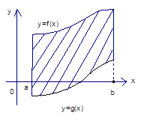
Рис. 8. Площадь фигуры, ограниченной линиями
Решение.
Итак, площадь образуют 2 кривые, одна из них может находиться под осью .
Каким образом мы будем решать эту задачу?
Во-первых, мы можем сдвинуть фигуру на такое положительное , что площадь находится над осью . Рис. 9.
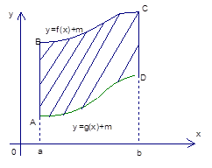
Рис. 9. Сдвиг фигуры
Затем мы возьмем соответствующий определенный интеграл и найдем площадь. Искомая площадь равна разности двух площадей.
Площадь под верхней кривой минус площадь под нижней кривой .
Каждую из площадей мы умеем находить.
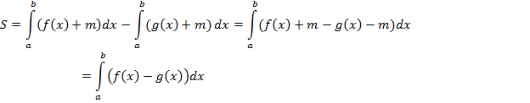
Таким образом, в общем виде была поставлена задача, в общем виде получен ответ.
Ответ:
Обсудим и постановку задачи, и полученный важный результат.
Нам надо было найти площадь фигуры, ограниченной линиями
.
Мы использовали известный прием: эту площадь подняли на некоторое , и это Так вот, эту площадь теперь можно считать без введения . Правило следующее:
Площадь фигуры, ограниченной прямыми линиями непрерывных на отрезке и таких, что для всех из отрезка вычисляется по формуле, которую мы вывели:
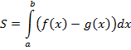
Рассмотрим первый конкретный пример на нахождение площади между двумя линиями.

Пример 6
Найти площадь фигуры, ограниченную линиями
.
Решение. Для начала построим графики этих линий и поймем, где та площадь, которую нам надо искать.
График квадратичной функции – парабола. Корни – 0, 4, ветви вниз. График
– биссектриса первого координатного угла. Вот площадь, которую надо найти:
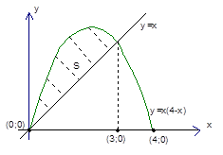
Рис. 10. Искомая площадь
Но для этого сначала надо найти точки пересечения и решить стандартную задачу.
1. Находим точки пересечения. Для этого решаем систему: 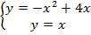.
Отсюда получаем квадратное уравнение относительно :
Мы нашли , то есть, пределы интегрирования. Это первое важное действие.
Теперь стандартное действие:
2. = =(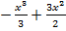)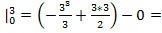
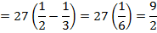

Искомая площадь равна 4,5
Ответ: 4,5

Пример 7. Случай, когда часть площади плоской фигуры лежит под осью
Во втором примере часть площади находится под осью , но на методику это не влияет.
Пример 6.
Итак, требуется найти площадь фигуры, ограниченной линиями
Решение.
Сначала построим графики, посмотрим, какую площадь нам нужно найти. Рис. 11.
Первая функция – парабола, ветви вниз. График второй функции – прямая линия.
Есть две точки пересечения, их придется найти, а именно взять пределы интегрирования, и тогда будем решать задачу по знакомому нам плану.
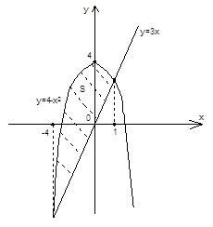
Рис. 11. Площадь фигуры, ограниченной линиями
Первое действие – найти пределы интегрирования и второе – найти площадь.
Пределы интегрирования найдем из системы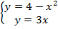.

То есть, пределы интегрирования найдены.
= (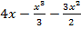)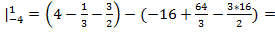
Ответ:
Итак, мы показали, каким образом можно вычислять площади плоских фигур с помощью определенного интеграла.

Домашнее задание
- Найти площадь фигуры, ограниченной линиями , , ,
- Найти площадь фигуры, ограниченной линиями
- Алгебра и начала анализа, Мордкович А.Г.: № 1030, 1033, 1037, 1038.

Лекция № 12
Понятие матрицы и виды матриц. Действия над матрицами. Обратная матрица.
2 часа
Тип занятия: изучение нового материала.
Форма занятия: лекция.
Цель занятия: усвоить новые понятия, ознакомиться с понятием матрицы и видами матриц, необходимой для выполнения практических заданий.
Образовательные задачи занятия:
- получить представление одействиях над матрицами;
- ознакомиться с этапами;
- ознакомиться со структурой.
Воспитательные задачи занятия: развитие понимания сущности и социальной значимости получаемой профессии, устойчивого интереса к ней.
Развивающие задачи занятия: продолжить развитие умения анализировать, сопоставлять, выделять главное, устанавливать причинно-следственные связи, приводить примеры.
Обеспечение занятия: персональный компьютер, интерактивная доска.
Структура занятия:
1) Организационный этап.
2) Целеполагание.
3) Изучение нового учебного материала.
4) Обобщение, систематизация, первичное закрепление.
5) Подведение итогов занятия.
6) Домашнее задание, пояснения по его выполнению.

- Определение матрицы.
Совокупность чисел, расположенных в виде прямоугольной таблицы, состоящей из строк и столбцов, называют матрицей порядка ( на ) и обозначают символом . В общем виде матрица выглядит так
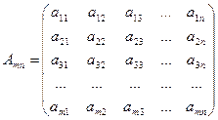 .
Числа называют элементами матрицы. Каждый элемент имеет два индекса: первый показывает номер строки, в которой стоит этот элемент, а второй – номер столбца. Размерность матрицы указывать не обязательно. При матрицу называют матрицей-строкой, а при - матрицей-столбцом.
Матрицу, все элементы которой, равны нулю, называют нулевой матрицей и обычно обозначают .
Таким образом, 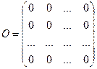 .
Если число строк матрицы совпадает с числом ее столбцов, т.е. , то матрицу называют квадратной порядка и обозначают символом . В квадратной матрице элементы с одинаковыми индексами называют элементами главной диагонали, а элементы, сумма индексов которых равна , элементами побочной диагонали. Во множестве квадратных матриц особую роль играет матрица
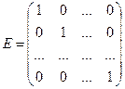 .
Ее называют единичной матрицей. Все элементы ее главной диагонали равны единице, а все остальные элементы – нули.
Квадратную матрицу называют треугольной, если все ее элементы, стоящие ниже или выше элементов главной диагонали, равны нулю. Например, матрицы 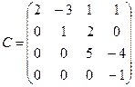 и 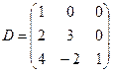 треугольные, причем матрицу называют верхнетреугольной, а матрицу – нижнетреугольной.
Определение. Две матрицы одинакового порядка и называют
равными и пишут = , если все элементы с одинаковыми
индексами обеих матриц совпадают.
Матрицей размером т×п называется прямоугольная таблица, составленная из тп чисел и имеющая т строк и п столбцов. Числа α_{ij}, составляющие матрицу, называются элементами матрицы. Каждый элемент матрицы снабжен двумя индексами: первый индекс указывает номер строки, второй – номер столбца, в котором расположен этот элемент.
Для изображения матрицы употребляют круглые скобки и часто обозначают ее одной буквой, например,
А=(α_{ij})= (1)

Первый индекс i (i = 1, 2, …m) обозначает номер строки, второй j (j = 1, 2, …n) – столбец матрицы. Матрицу принято обозначать заглавными буквами, например А, В, С и т.д.
Горизонтальный ряд чисел называется строкой, а вертикальный – столбцом.
Определение. Если т = п, то матрица называется квадратной матрицей порядка n. Число ее строк или столбцов называется порядком матрицы.
Определение. Если же m ≠ n, то матрица называется прямоугольной матрицей.
Определение. Две матрицы считаются равными, если они имеют одинаковые размеры и их соответствующие элементы равны. Пусть А = (α_{ij}) размером т× п, В = (β_{ij}) размером p×q. A = B, если m = p, n = q и α_{ij} = β_{ij} для i = 1, 2, …, m, j = 1, 2, …, n.
Определение. Последовательность элементов квадратной матрицы с одинаковыми индексами (i = j) называется главной диагональю матрицы (α_{11,} α_{22,} α_{33,…,}α_{nn})/
Определение. Если в квадратной матрице все недиагональные элементы равны нулю (α_{ij}= 0, при i = j), то матрица называется диагональной.
А =
Определение. Квадратная диагональная матрица, у которой элементы главной диагонали равны единице, называется единичной матрицей Е.
А =
Определение. Матрица, все элементы которой равны нулю, называется нуль-матрицей.
Определение. Матрица, состоящая только из одной строки, называется матрицей-строкой.
Определение. Матрица, состоящая только из одного столбца, называется матрицей-столбцом.
Определение. Матрицу А^{t} называют транспонированной по отношению к матрице А ,если она получена из матрицы А заменой строк этой матрицы её столбцами, и, наоборот, столбцов строками.
Например, пусть А - матрица размеров т× п:
транспонированная ей матрица:
Можно сказать, что транспонированная матрица получается переворачиванием матрицы вокруг главной диагонали.
Переход от матрицы А к матрице А^{t} называют операцией транспонирования.
Перечислим свойства операции транспонирования:

  - (A^{t})^{t} = A,
  - (A + B)^{t} = A^{t} + B^{t},
  - (αA)^{t} = αA^{t},
  - (AB)^{t} = B^{t}A^{t}.

2. Операции над матрицами.
Определение. Суммой двух матриц А = (α_{ij}) и В = (β_{ij}) одинаковых размеров т× п называется матрица С того же размера, элементы которых равны сумме соответствующих элементов матриц А и В. С=А + В = (α_{ij} + β_{ij}) для i = 1, 2, …, m, j = 1, 2, …, n. Ясно, что сложение матриц сводится к сложению всех пар соответствующих элементов. Для матриц разных размеров сумма не определена.
Сложение матриц подчиняется законам:
- А + В = В + А (переместительный закон)
- (А + В) + С = А + (В + С) (сочетательный закон)
- А + О = О + А = А.
Для любой матрицы А размеров т× п существует матрица В тех же размеров такая, что А + В = В + А = О. При этом если А = (α_{ij}) и В = (β_{ij}), то β_{ij} = - α_{ij}. Матрица В называется матрицей, противоположной матрице А и обозначается – А.

Определение. Произведением матрицы А = (α_{ij}) размером т× п на число λ называется матрица (λα_{ij}) тех же размеров, которая обозначается λА.
Свойства умножения матрицы на число:
1. α(βА) = (αβ)А.
- (α + β)А = αА + βА.
- α(А + В) = αА + αВ.
- 1⋅А = А.

Разность двух матриц А и В одинаковых размеров определяется равенствами:
А – В = А + (- В) = А + (-1)В.
Определение. Произведением матрицы А = (α_{ij}) размеров т× п на матрицу В = (β_{ij}) размеров n×k называется матрица С = (с_{ij}) размеров m×k, каждый элемент с_{ij} которой вычисляется по формуле
с_{ij} = α_{i1}β_{1j} + α_{i2}β_{2j} + … + α_{in}β_{nj} , i = 1,2,…,m; j = 1,2,…,n. (2)
Другими словами, элемент с_{ij} равняется сумме произведений элементов строки с номером i матрицы А на соответствующие элементы столбца с номером j матрицы В. Произведение матрицы А на матрицу В обозначается АВ.
Замечание: Операция умножения двух матриц выполнима лишь в том случае, когда число столбцов первой матрицы – сомножителя А должно равняться числу строк второй матрицы сомножителя В. Если это условие не выполнено, произведение не существует.
Для запоминания формулы (2) пользуются мнемоническим правилом: «умножение i-той строки матрицы А на j-тый столбец матрицы В».
Приведем примеры умножения матриц.
- Вычислить произведение АВ, где
Число столбцов в первой матрице совпадает с числом строк во второй матрице, поэтому произведение АВ существует. Положим С = АВ. В матрице С столько же строк, сколько в матрице А, и столько же столбцов, сколько в матрице В, т.е. матрица С размеров 2×3. Пусть С = (с_{ij}), тогда по формуле (2) получаем
с₁₁ = 2⋅(-1) + 3⋅2 = 4, с₁₂ = 2⋅2 + 3⋅1 = 7, с₁₃ = 2⋅0 + 3⋅(-1) = - 3,
с₂₁ =(-1)⋅(-1) + 4⋅2 = 9, с₂₂ =(-1)⋅2 + 4⋅1 = 2, с₂₃ = (-1)⋅0 + 4⋅(-1) =-4.
Записав эти числа в матрицу, получим

Заметим, что произведение ВА не существует, поскольку число столбцов в матрице В не равно числу строк в матрице А.

Свойства умножения матриц:
Умножение матриц в некоторых отношениях похоже на умножение чисел, а в других отношениях отличается от умножения чисел.
- Для чисел αβ = βα. Для матриц из существования произведения АВ даже не следует существование произведения ВА (см. пример 1 из предыдущего пункта). Если оба произведения АВ и ВА существуют, то это могут быть матрицы разных размеров (см. примеры 4 и 5 из предыдущего пункта). Даже если матрицы АВ и ВА существуют и имеют одинаковые размеры, в общем случае АВ ≠ ВА. Например,

- Если для чисел αβ = 0, то один из сомножителей равен нулю. Но для матриц, как видно из приведенного примера, равенство АВ = О может выполняться и в случае, когда А ≠ О и В ≠ О.
- Умножение матриц, подобно умножению чисел, подчиняется ассоциативному закону:
(АВ)С = А(ВС).

- Известно, что сложение и умножение чисел связаны дистрибутивным законом. Свойство дистрибутивности умножения относительно сложения для матриц выражается двумя равенствами:

(А + В)С = АС + ВС,
А(В + С) = АВ + АС.

- α(АВ) = (αА)В = А(αВ).
Рассмотрим теперь операцию умножения матрицы на матрицу. Пусть имеем матрицу
и матрицу
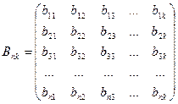 .
Сразу же обратим внимание на размерность матриц: число столбцов матрицы равно числу строк матрицы . Это условие является необходимым для того, чтобы можно было матрицу умножить на матрицу .
Будем рассматривать элементы каждой строки матрицы как координаты мерных векторов:
;
;
…………………….
.
Аналогично элементы каждого столбца матрицы также будем рассматривать как координаты мерных векторов:
;
;
;
……………………
Произведением матрицы на матрицу назовем матрицу 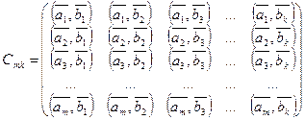 .
Как видим, элементами матрицы являются скалярные произведения векторов , где на векторы , где .
Рассмотрим свойства операции умножения матриц. Из определения операции умножения матрицы на матрицу вовсе не следует, что можно умножить матрицу на матрицу . Это осуществимо только при условии, что . В противном случае произведение просто не существует. Следовательно, бессмысленно говорить о коммутативности операции умножения матриц. Однако имеют место свойства ассоциативности: и дистрибутивности: ; , которые легко проверяются.
Очевидно, что если и квадратные матрицы одного порядка, то существуют произведения и , но нельзя утверждать, что . Если же матрицы и таковы, что , то их называют перестановочными.

Особую роль при умножении квадратных матриц играет единичная матрица . Легко показать, что для любой квадратной матрицы имеет место равенство , т.е во множестве квадратных матриц порядка матрица является аналогом числа 1 во множестве действительных чисел.
Пусть имеем матрицу . Если в ней поменять местами строки и столбцы, сохранив их порядок, то получим матрицу 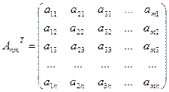 , которую называют транспонированной для .
Легко заметить следующие два свойства операции транспонирования матрицы:
1°. Если матрицу транспонировать дважды, то в результате получим исходную матрицу : .
2°. При транспонировании квадратной матрицы элементы главной диагонали не меняются.
Определение 4. Если квадратная матрица совпадает со своей
транспонированной матрицей , то ее называют
симметрической.
Из определения симметрической матрицы видно, что ее элементы должны быть симметричны относительно главной диагонали. Например, матрица 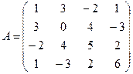 является симметрической, а матрица 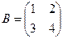 - нет.

- Определители и их свойства.
Рассмотрим квадратную матрицу второго порядка 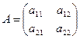 . Определителем этой матрицы называют число, обозначаемое , или , или 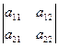 , полученное из элементов матрицы по следующему правилу: 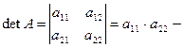 . Например, если 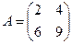 , то .
Рассмотрим теперь квадратную матрицу третьего порядка 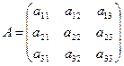 . Определителем этой матрицы назовем число .
= 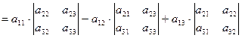 , или
(1)
Равенство (1) называют разложением определителя по элементам первой строки.
Выражения 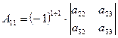 ; 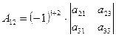 и 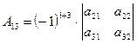 называют алгебраическими дополнениями элементов , и соответственно. Таким образом, разложение определителя третьего порядка по элементам первой строки может быть записано в виде: .
Нетрудно заметить, что аналогичным образом определитель третьего порядка может быть разложен по элементам второй и третьей строк, а также по элементам первого, второго или третьего столбца.
Рассмотрим теперь квадратную матрицу го порядка . Определителем такой матрицы, разложенным по ой строке, назовем число
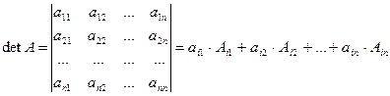 , где - элементы ой строки, а - их алгебраические дополнения.
Рассмотрим основные свойства определителей.
1). При умножении всех элементов любой строки матрицы на некоторое число определитель исходной матрицы умножается на это число.
2). Определитель матрицы, содержащей нулевую строку, равен нулю.
3). При перестановке местами любых двух строк матрицы без изменения остальных строк определитель меняет знак.
4). Определитель матрицы, содержащей две одинаковые строки, равен нулю.
5). Определитель матрицы не изменится, если к любой строке матрицы прибавить любую другую строку, умноженную на некоторое число.
6). Определитель произведения двух квадратных матриц одинакового порядка равен произведению определителей этих матриц.
7). При транспонировании квадратной матрицы ее определитель не меняется.
Квадратную матрицу называют вырожденной
(невырожденной), если .
Число называют собственным числом матрицы , если оно является корнем уравнения .

- Закрепление нового материала.

Пример 1: Найти сумму матриц: А = 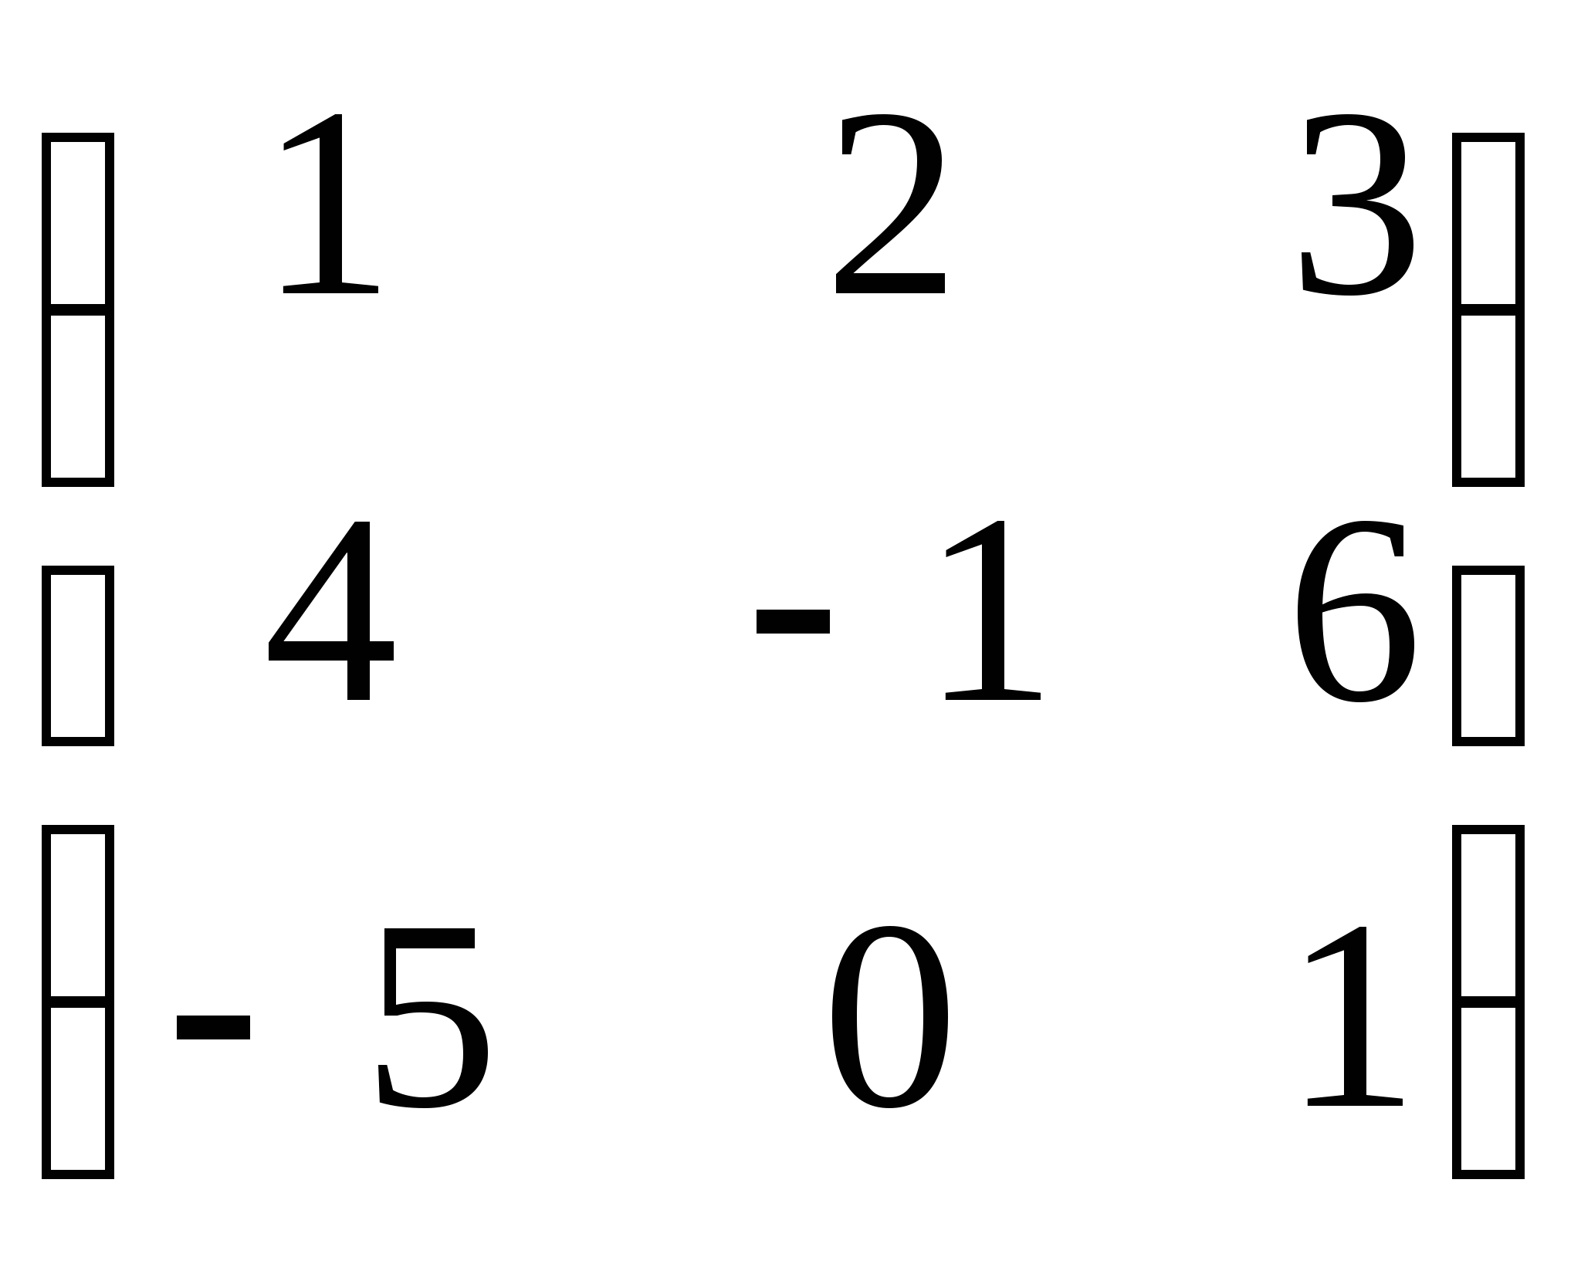 и В = 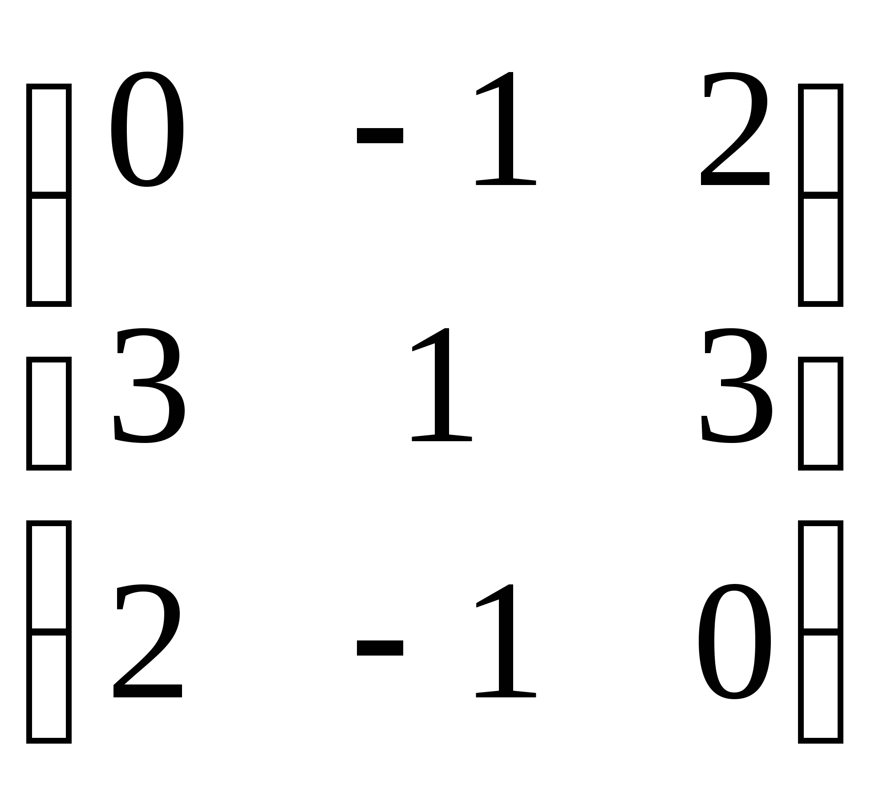.

Решение: С = А + В С = 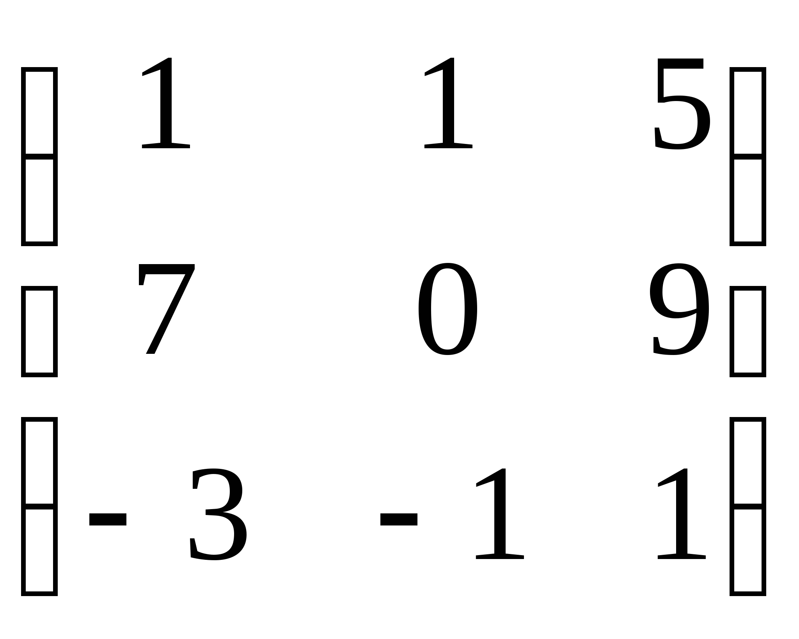
Чтобы вычесть из матрицы А матрицу В, надо к матрице А прибавить матрицу, противоположную матрице В.

А – В = А + (-В)

Пример 2: Найти разность матриц А – В: А = 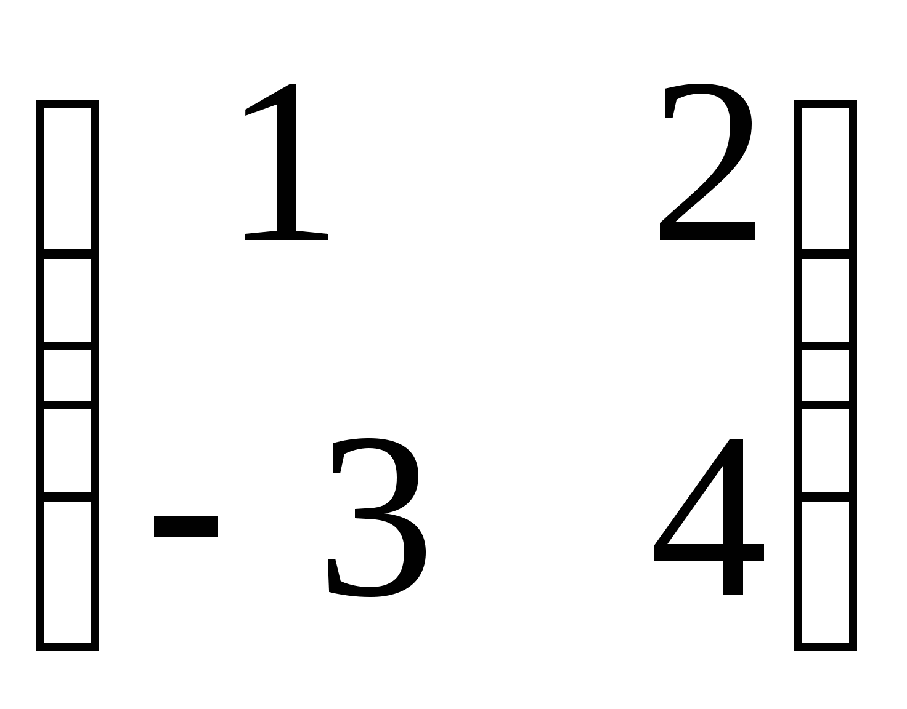 и В = 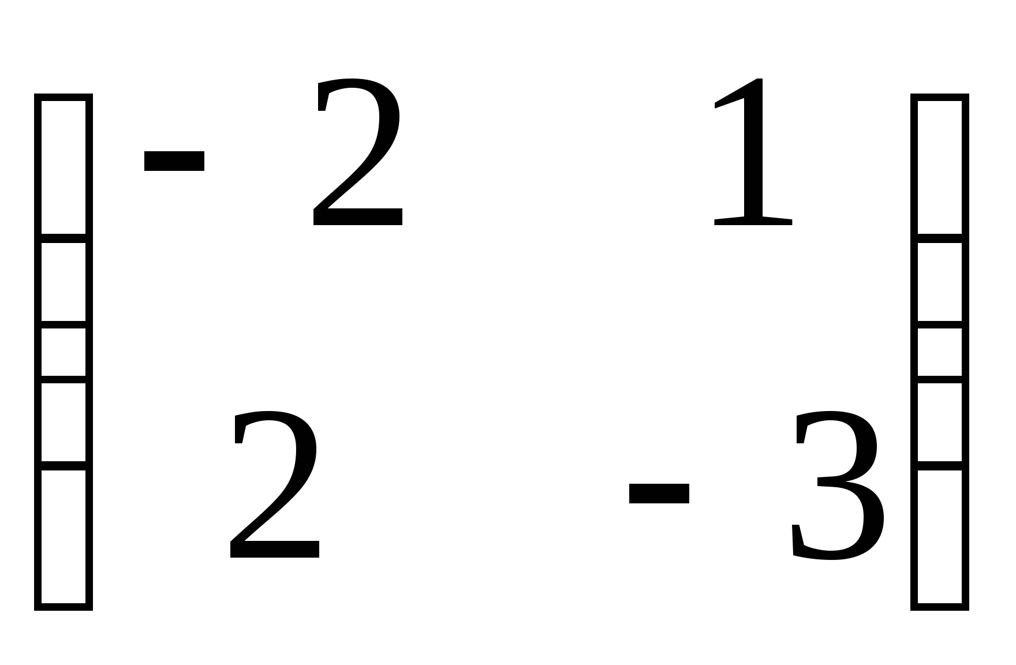.

Решение: С = А – В -В = 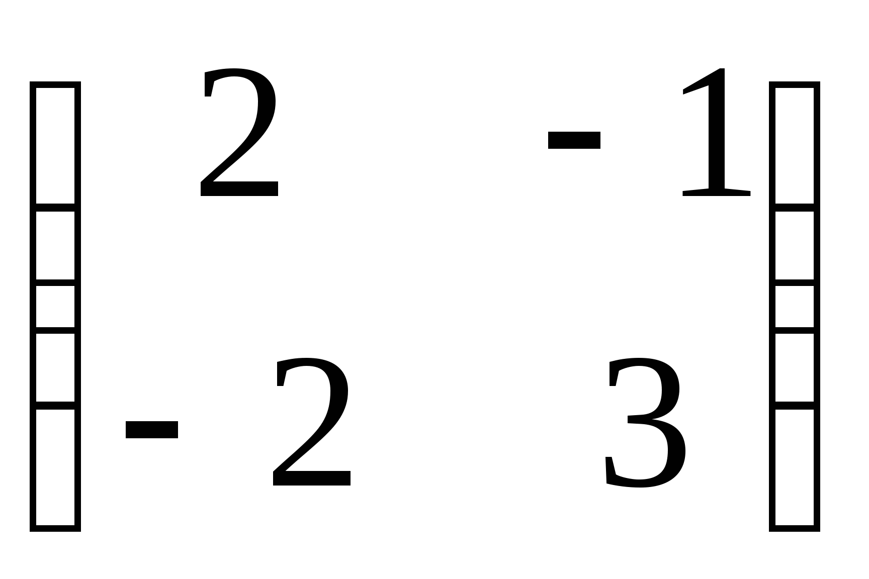 С = 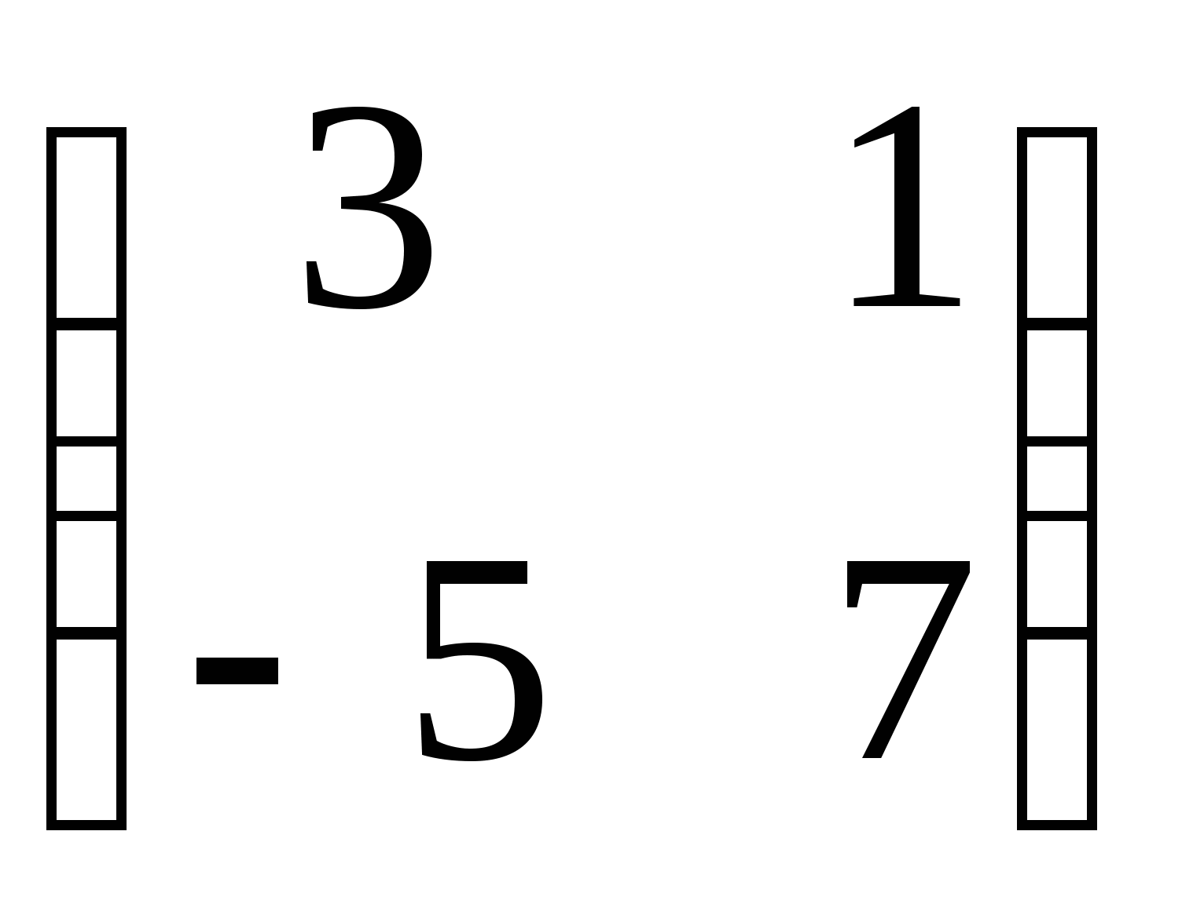

Пример 3: Дана матрица А =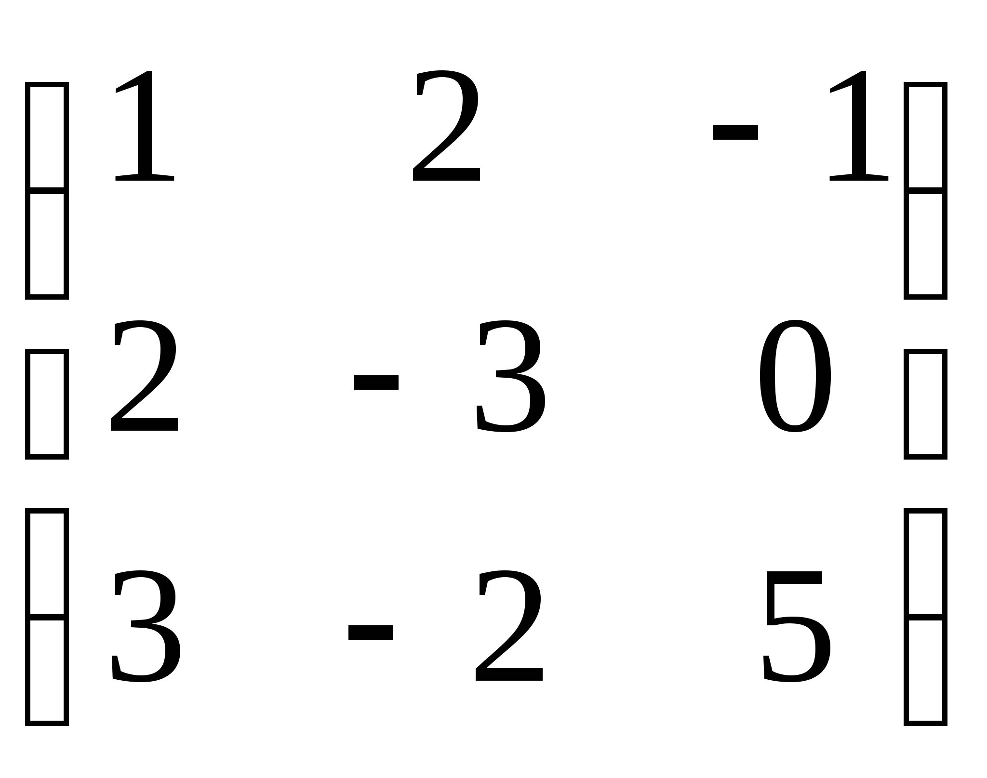. Найти матрицу С = 2А.

Решение: С = 2А = 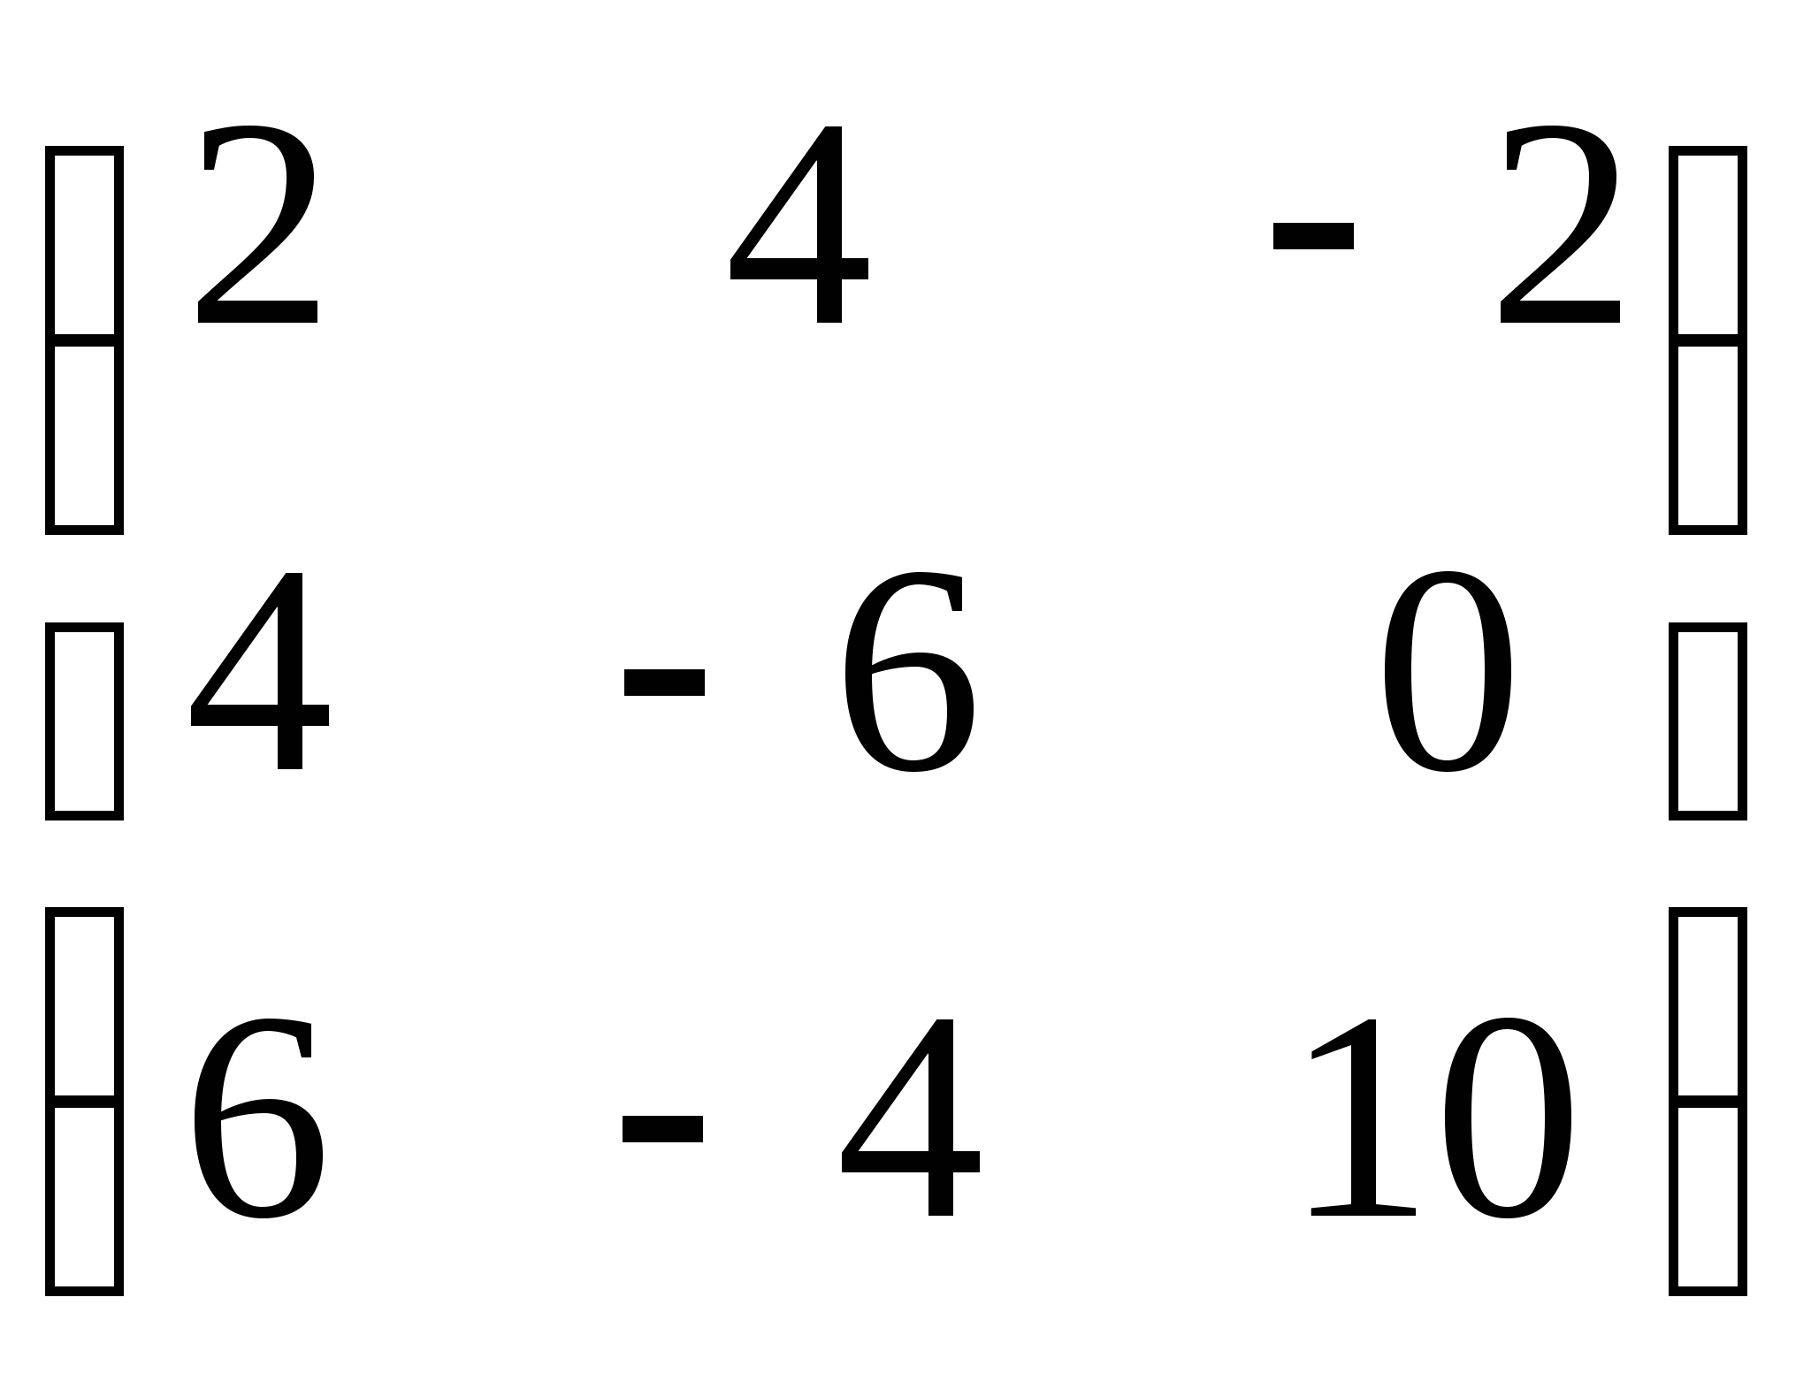
ример 4: Даны матрицы: А = 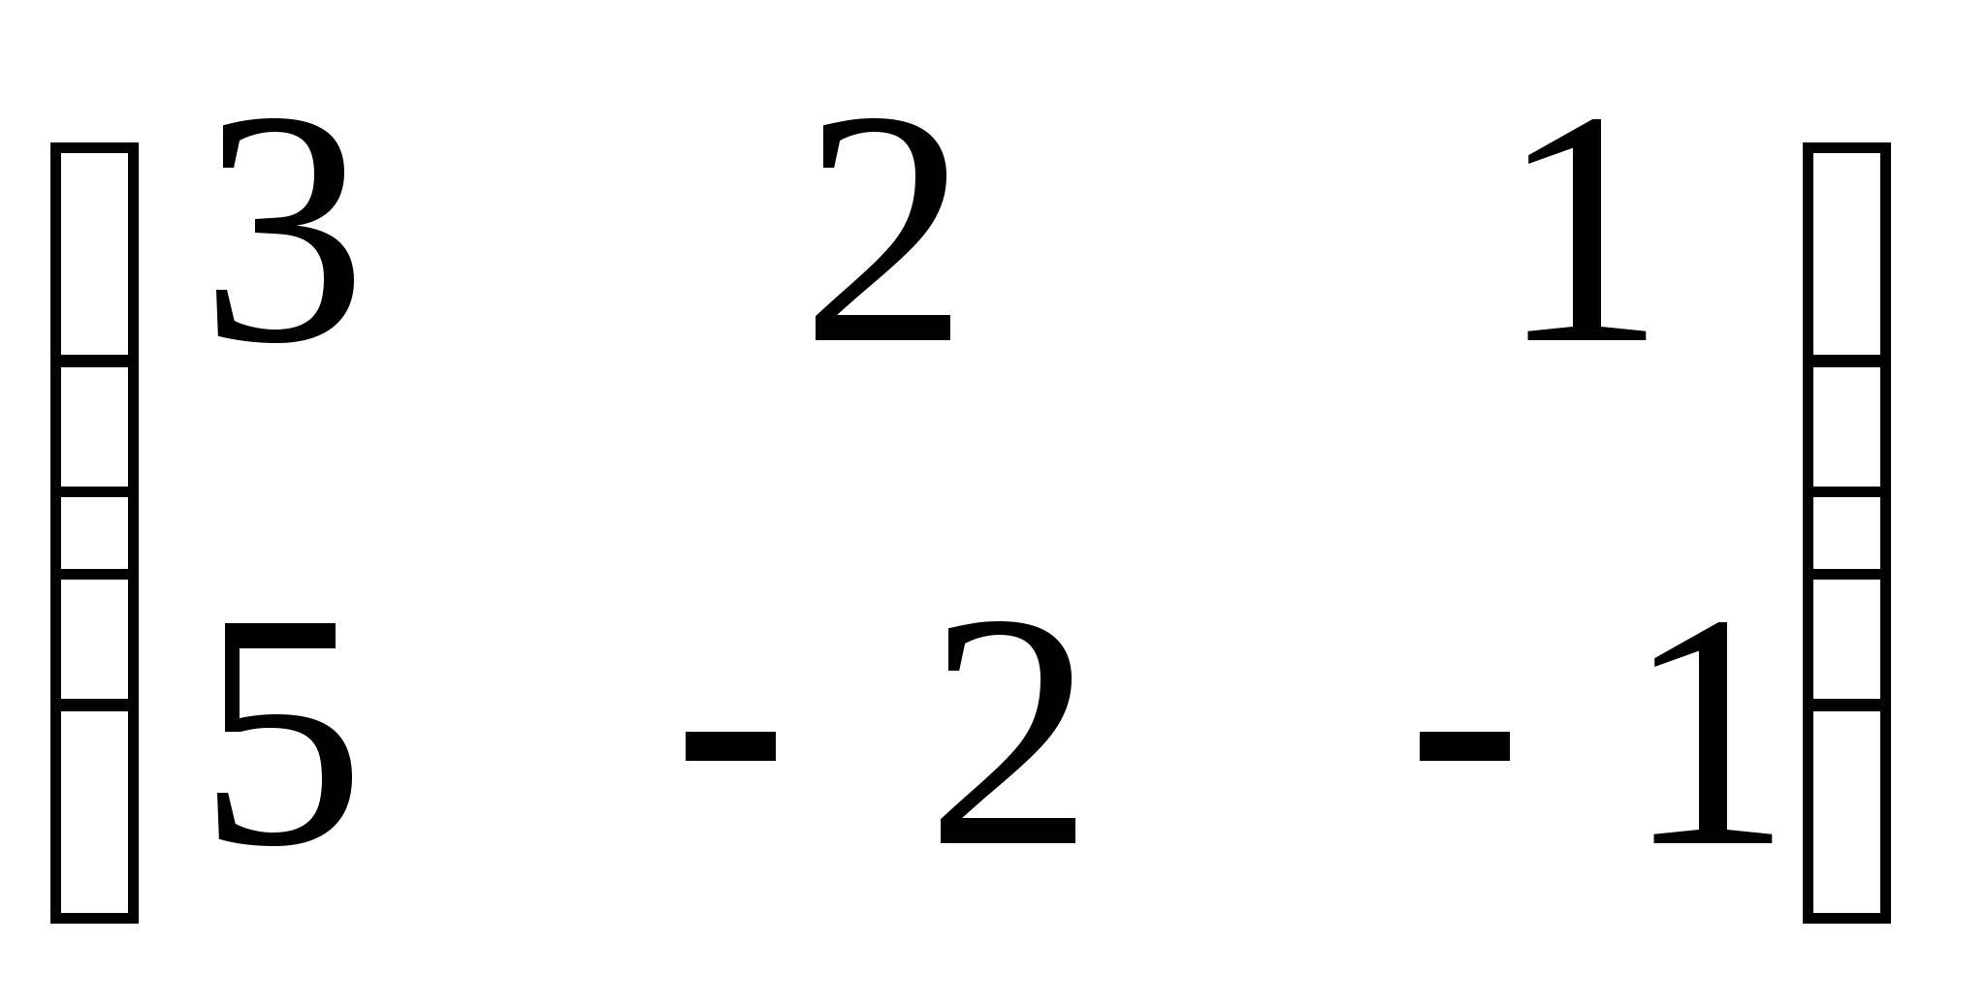 и В = 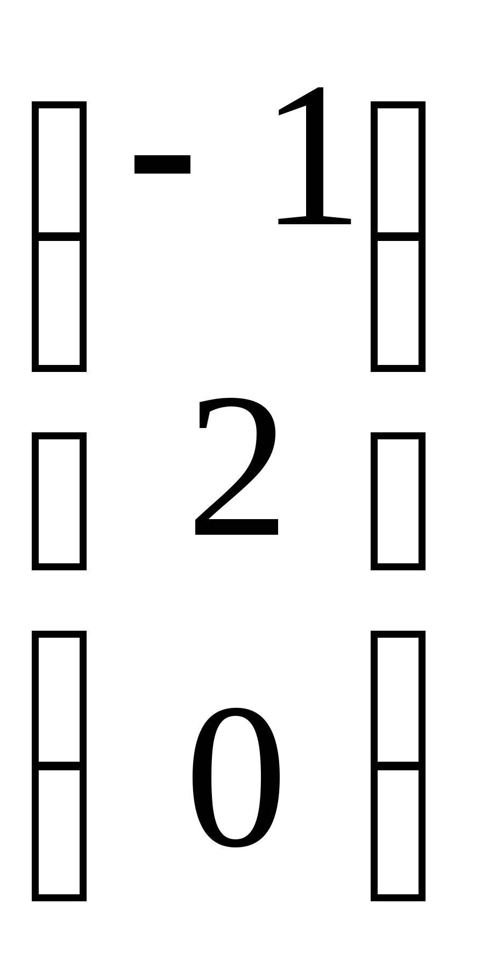.
Найти произведение матриц А и В.
Решение: С = АВ С = 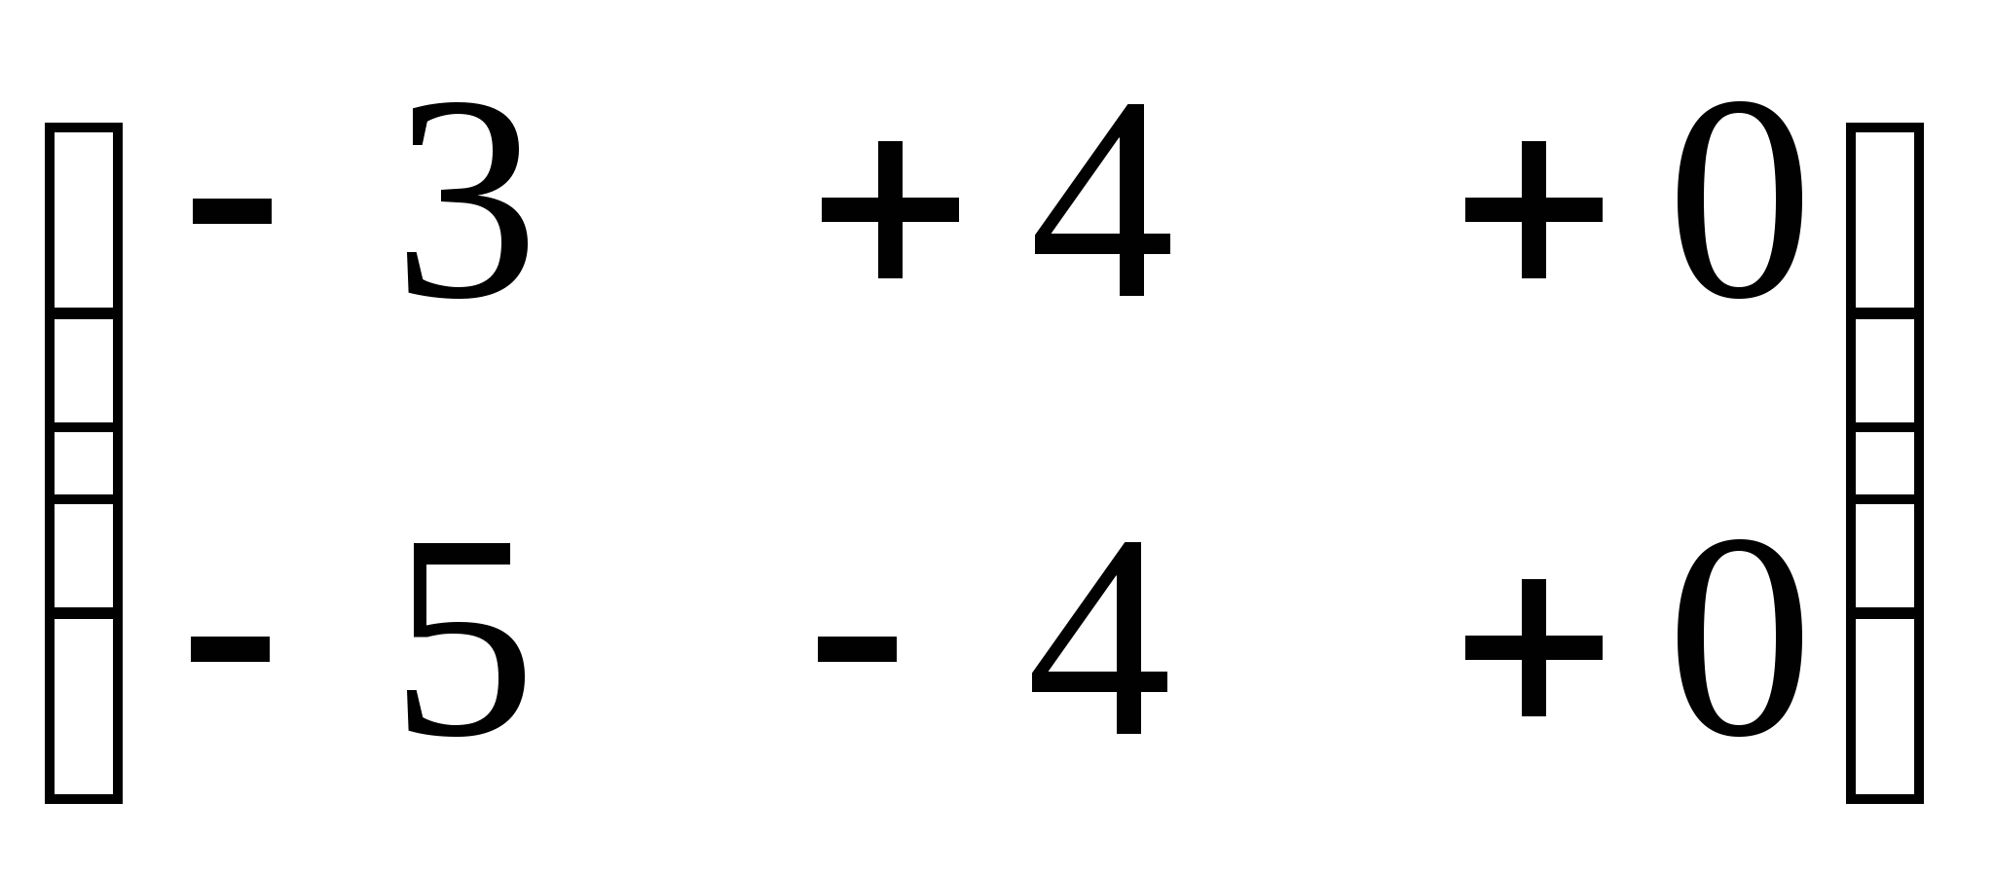С = 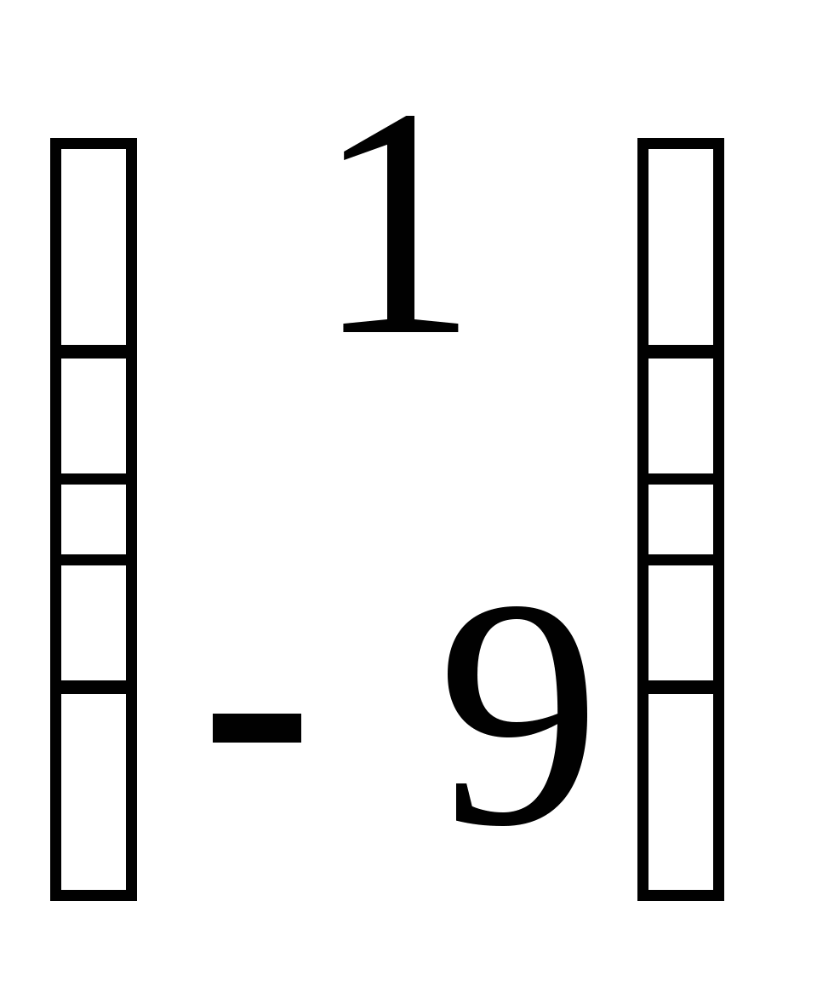
Задания для решения:

1.Вычислить произведение матриц:
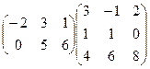 .
Решение. Первая матрица имеет размеры 2´3, а вторая размеры 3´3, поэтому произведение существует. В результате умножения получится матрица С = (c_{ij}) размеров 2´3. Вычислим ее элементы.

с₁₁ = (-2)×3 + 3×1 + 1×4 = 1, с₁₂ = (-2)×(-1) + 3×1 + 1×6 = 11,
с₁₃ = (-2)×2+3×0+1×8 = 4, с₂₁ = 0×3 + 5×1 + 6×4 = 29,
с₂₂ = 0×(-1) + 5×1 + 6×6 = 41, с₂₃ = 0×2+5×0+6×8 = 48.
Ответ: 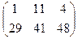 .

2.Вычислить произведение матриц:

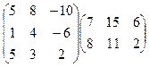 .
Решение. Первая матрица имеет размеры 3´3, а вторая размеры 2´3. Число столбцов в первой матрице (3) не совпадает с числом строк во второй матрице (2), поэтому произведение не существует,
Ответ: произведение не существует.

3.Вычислить произведение матриц:
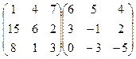 .
Ответ: 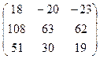 .

4.Вычислить произведение матриц:
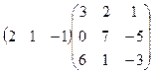 .
5.Вычислить произведение матриц:

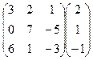 .
6.Вычислить произведение матриц:
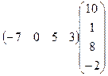 .
7.Вычислить произведение матриц:
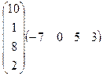 .
8.Вычислить произведение матриц:
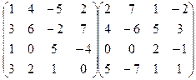 .
9.Вычислить степень матрицы:
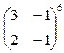 .
10. Вычислить степень матрицы:
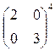 .
11. Вычислить значение многочлена f(x) = 2x² + x - 3 от матрицы 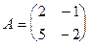 .
Указание. f(А) = 2А² + А - 3Е, где Е – единичная матрица размеров 2´2. Далее использовать определения операций умножения матриц, умножения матрицы на число и сложения матриц.
Ответ: 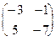 .
12. Вычислить значение многочлена f(x) = x³ - x² + x + 2 от матрицы
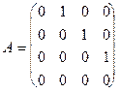 .
Ответ: 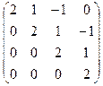 .

- Итоги занятия.
Вопросы и задания для самооценки:
ЧТО НАЗЫВАЕТСЯ:
- матрицей, квадратной, единичной, диагональной, транспонированной матрицей;
- обратной матрицей, рангом матрицы, базисным минором;
- определителем, минором, алгебраическим дополнением;
ПЕРЕЧИСЛИТЬ СВОЙСТВА:
- суммы матриц, произведения матрицы на скаляр, произведения матриц;
- определителей.
ЗАПИСАТЬ ФОРМУЛЫ:
- для вычисления определителей второго и n-го порядка, для нахождения обратной матрицы.
СФОРМУЛИРОВАТЬ
- существования и единственности обратной матрицы; теорему о базисном миноре.
- Домашнее задание. Учить определения, составить опорную схему конспекта. Выполнить упражнения:
1.Найти 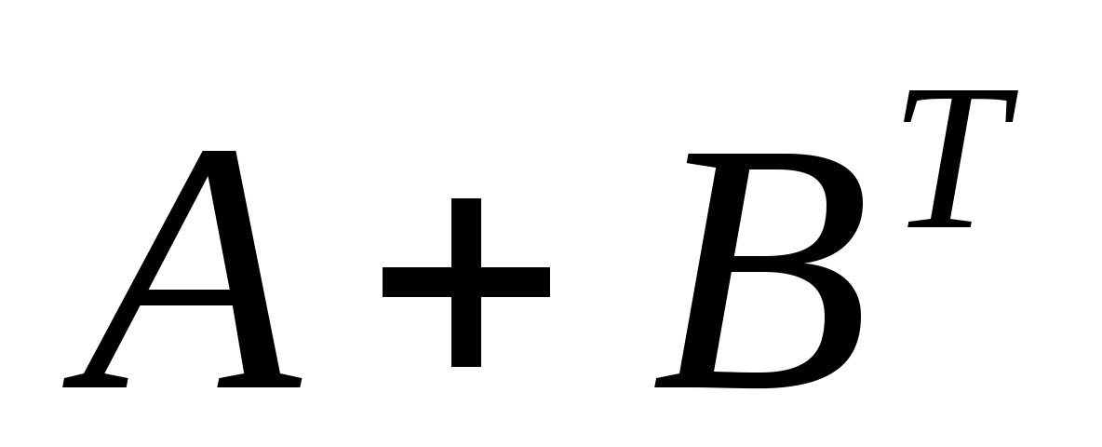, если 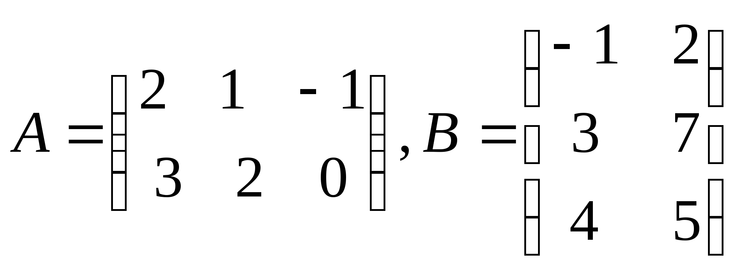.
2.Даны матрицы 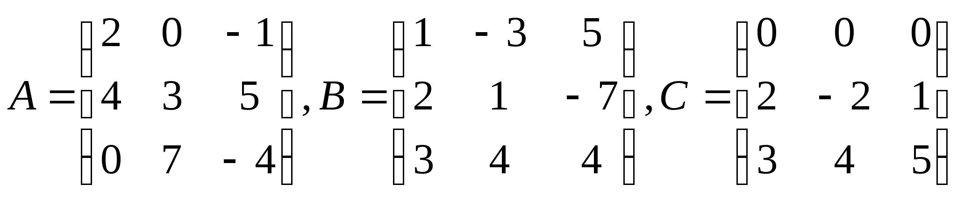.
Найти: а)  б) 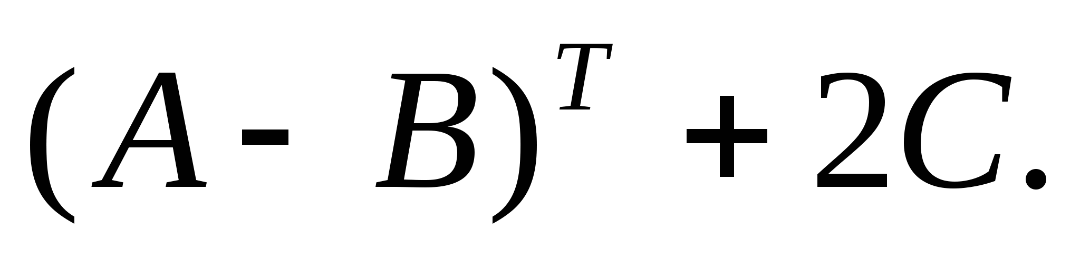

3.Найти матрицу , если
а) 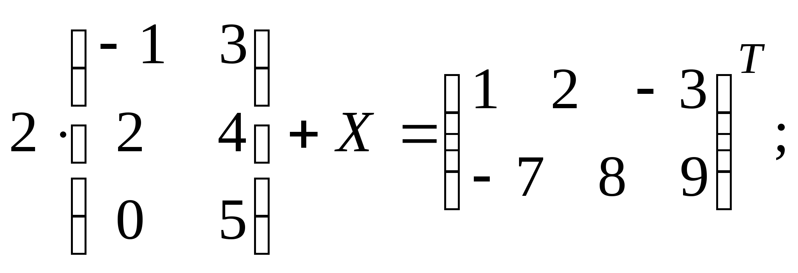
б) 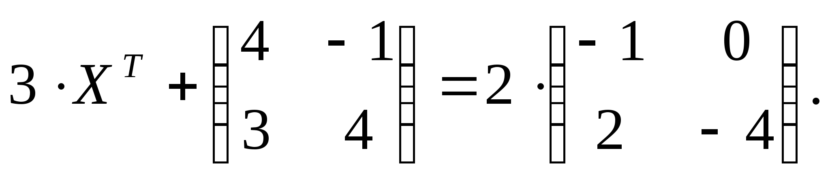

Лекция № 13
Определители матриц и их свойства. Ранг матрицы.
2 часа
Тип занятия: изучение нового материала.
Форма занятия: лекция.
Цель занятия: усвоить новые понятия, ознакомиться сопределителями матриц и их свойствах, необходимой для выполнения практических заданий.
Образовательные задачи занятия:
- получить представление оранге матрицы;
- ознакомиться с этапами;
- ознакомиться со структурой.
Воспитательные задачи занятия: развитие понимания сущности и социальной значимости получаемой профессии, устойчивого интереса к ней.
Развивающие задачи занятия: продолжить развитие умения анализировать, сопоставлять, выделять главное, устанавливать причинно-следственные связи, приводить примеры.
Обеспечение занятия: персональный компьютер, интерактивная доска.
Структура занятия:
1) Организационный этап.
2) Целеполагание.
3) Изучение нового учебного материала.
4) Обобщение, систематизация, первичное закрепление.
5) Подведение итогов занятия.
6) Домашнее задание, пояснения по его выполнению.

1. Определение ранга матрицы.

Рассмотрим прямоугольную матрицу mxn. Если в этой матрице выделить произвольно k строк и k столбцов, то элементы, стоящие на пересечении выделенных строк и столбцов, образуют квадратную матрицу k-го порядка. Определитель этой матрицы называется минором k-го порядка матрицы А. Очевидно, что матрица А обладает минорами любого порядка от 1 до наименьшего из чисел m и n. Среди всех отличных от нуля миноров матрицы А найдется по крайней мере один минор, порядок которого будет наибольшим. Наибольший из порядков миноров данной матрицы, отличных от нуля, называется рангом матрицы. Если ранг матрицы А равен r, то это означает, что в матрице А имеется отличный от нуля минор порядка r, но всякий минор порядка, большего чем r, равен нулю. Ранг матрицы А обозначается через r(A). Очевидно, что выполняется соотношение
0 ≤ r(A) ≤ min (m, n).
Ранг матрицы находится либо методом окаймления миноров, либо методом элементарных преобразований. При вычислении ранга матрицы первым способом следует переходить от миноров низших порядков к минорам более высокого порядка. Если уже найден минор D k-го порядка матрицы А, отличный от нуля, то требуют вычисления лишь миноры (k+1)-го порядка, окаймляющие минор D, т.е. содержащие его в качестве минора. Если все они равны нулю, то ранг матрицы равен k.
2. Элементарные преобразования матрицы.
Элементарными называются следующие преобразования матрицы:
1) перестановка двух любых строк (или столбцов),
2) умножение строки (или столбца) на отличное от нуля число,
3) прибавление к одной строке (или столбцу) другой строки (или столбца), умноженной на некоторое число.
Две матрицы называются эквивалентными, если одна из них получается из другой с помощью конечного множества элементарных преобразований.
Эквивалентные матрицы не являются, вообще говоря, равными, но их ранги равны. Если матрицы А и В эквивалентны, то это записывается так: A ∼ B.
Канонической матрицей называется матрица, у которой в начале
главной диагонали стоят подряд несколько единиц (число которых
может равняться нулю), а все остальные элементы равны нулю,
например, 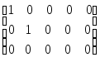.
При помощи элементарных преобразований строк и столбцов любую матрицу можно привести к канонической. Ранг канонической матрицы равен числу единиц на ее главной диагонали.
Пример 1. Найти методом окаймления миноров ранг матрицы 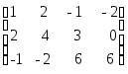.
Решение. Начинаем с миноров 1-го порядка, т.е. с элементов матрицы А. Выберем, например, минор (элемент) М₁ = 1, расположенный в первой строке и первом столбце. Окаймляя при помощи второй строки и третьего столбца, получаем минор M₂ = 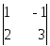, отличный от нуля. Переходим теперь к минорам 3-го порядка, окаймляющим М₂. Их всего два (можно
добавить второй столбец или четвертый). Вычисляем их: 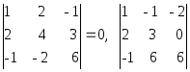= 0. Таким образом, все окаймляющие миноры третьего порядка оказались равными нулю. Ранг матрицы А равен двум.
Пример 2. Найти ранг матрицы А= 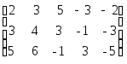 и привести ее к каноническому виду.

Решение. Из второй строки вычтем первую и переставим эти строки: 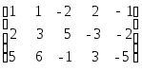.Теперь из второй и третьей строк вычтем первую, умноженную соответственно на 2 и 5: 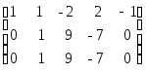; из третьей строки вычтем вторую; получим матрицу В = 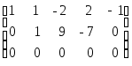, которая эквивалентна матрице А, так как получена из нее с помощью конечного множества элементарных преобразований. Очевидно, что ранг матрицы В равен 2, а следовательно, и r(A)=2. Матрицу В легко привести к канонической. Вычитая первый столбец, умноженный на подходящие числа, из всех последующих, обратим в нуль все элементы первой строки, кроме первого, причем элементы остальных строк не изменяются. Затем, вычитая второй столбец, умноженный на подходящие числа, из всех последующих, обратим в нуль все элементы второй строки, кроме второго, и получим каноническую матрицу: 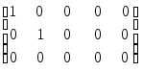.

3. Обратная матрица
Рассмотрим квадратную матрицу
A = 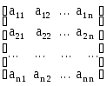.
Обозначим Δ =det A.
Квадратная матрица А называется невырожденной, или неособенной, если ее определитель отличен от нуля, и вырожденной, или особенной, если Δ = 0.
Квадратная матрица В называется обратной для квадратной матрицы А того же порядка, если их произведение А В = В А = Е, где Е - единичная матрица того же порядка, что и матрицы А и В.
Теорема. Для того, чтобы матрица А имела обратную, необходимо и достаточно, чтобы ее определитель был отличен от нуля.
Матрица, обратная матрице А, обозначается через А⁻¹, так что В = А⁻¹. Обратная матрица вычисляется по формуле
А⁻¹ = 1/Δ 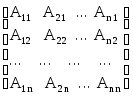, (1)
где А _{i j} - алгебраические дополнения элементов a _{i j}.
Вычисление обратной матрицы по формуле (1) для матриц высокого порядка очень трудоемко, поэтому на практике бывает удобно находить обратную матрицу с помощью метода элементарных преобразований (ЭП). Любую неособенную матрицу А путем ЭП только столбцов (или только строк) можно привести к единичной матрице Е. Если совершенные над матрицей А ЭП в том же порядке применить к единичной матрице Е, то в результате получится обратная матрица. Удобно совершать ЭП над матрицами А и Е одновременно, записывая обе матрицы рядом через черту. Отметим еще раз, что при отыскании канонического вида матрицы с целью нахождения ее ранга можно пользоваться преобразованиями строк и столбцов. Если нужно найти обратную матрицу, в процессе преобразований следует использовать только строки или только столбцы.
Пример 3. Для матрицы А = 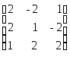 найти обратную.
Решение. Находим сначала детерминант матрицы А
Δ = det А = 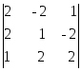 = 27 ≠ 0, значит, обратная матрица существует и мы ее можем найти по формуле: А⁻¹ = 1/Δ 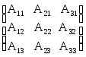, где А_{i j} (i,j=1,2,3) - алгебраические дополнения элементов а_{i j} исходной матрицы. Имеем: 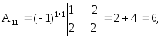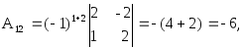
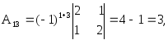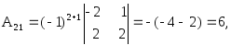
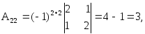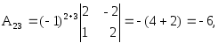
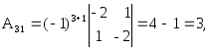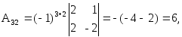
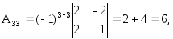откуда А⁻¹ = 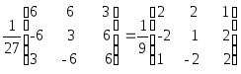.

Пример 4. Методом элементарных преобразований найти обратную матрицу для матрицы: А= 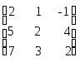.
Решение. Приписываем к исходной матрице справа единичную матрицу того же порядка: 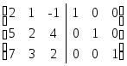. С помощью элементарных
преобразований столбцов приведем левую “половину” к единичной, совершая одновременно точно такие преобразования над правой матрицей.
Для этого поменяем местами первый и второй столбцы: ∼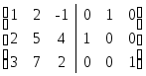. К третьему столбцу прибавим первый, а ко второму - первый, умноженный на -2: 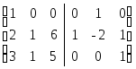. Из первого столбца вычтем удвоенный второй, а из третьего - умноженный на 6 второй; 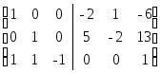. Прибавим третий столбец к первому и второму: 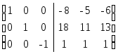. Умножим последний столбец на -1: 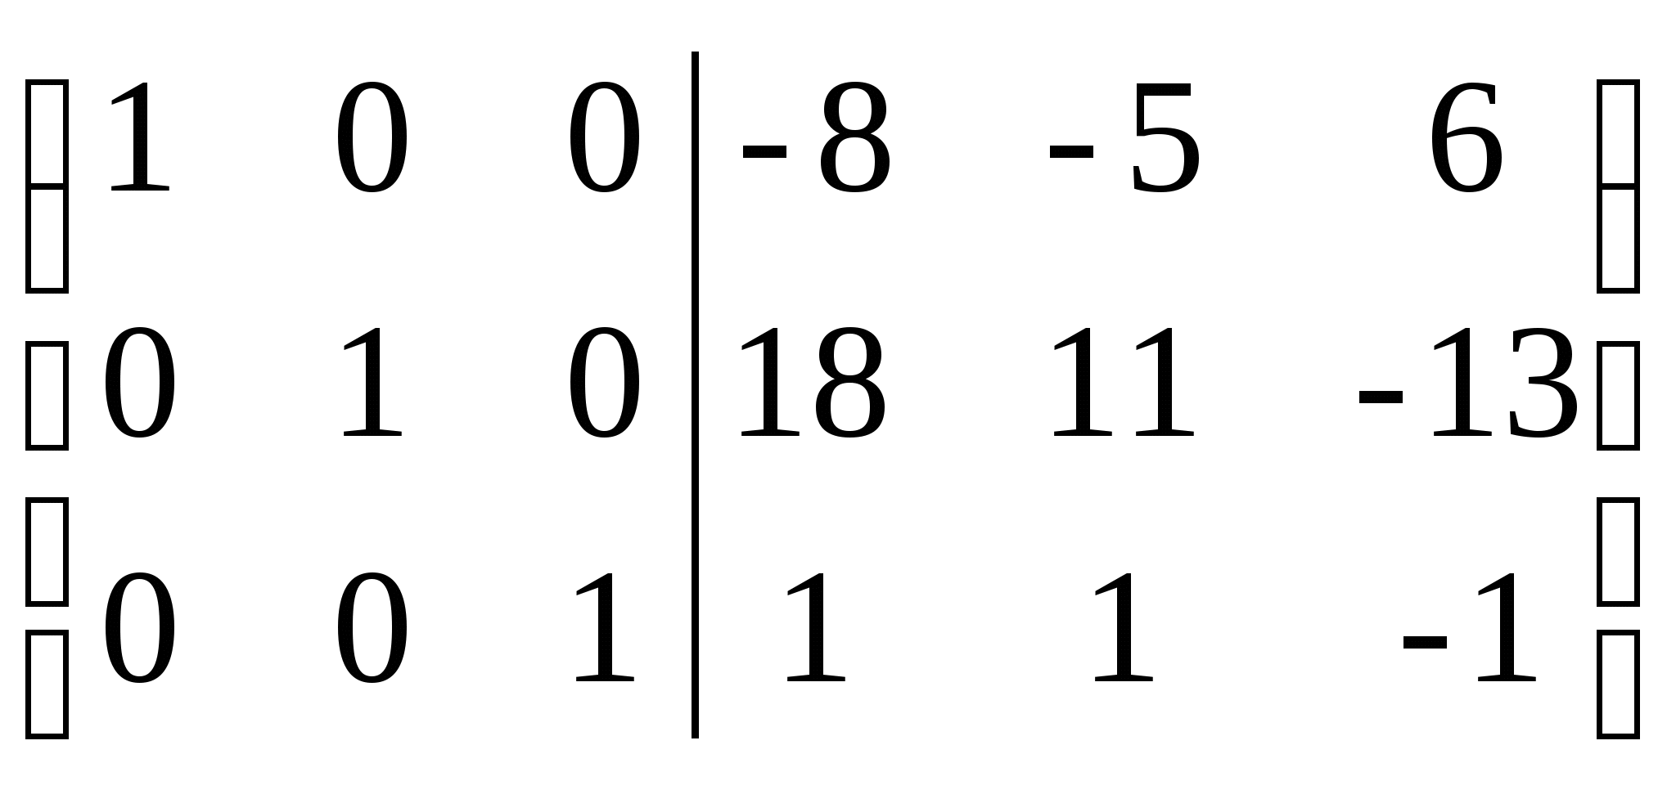. Полученная справа от вертикальной черты квадратная матрица является обратной к данной матрице А. Итак,
А⁻¹ = 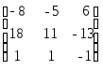.

Лекция 14
Понятие системы линейных уравнений (СЛУ).
2 часа
Тип занятия: изучение нового материала.
Форма занятия: лекция.
Цель занятия: усвоить новые понятия, ознакомиться спонятием системы линейных уравнений, необходимой для выполнения практических заданий.
Образовательные задачи занятия:
- получить представление олинейных уравнениях;
- ознакомиться с этапами;
- ознакомиться со структурой.
Воспитательные задачи занятия: развитие понимания сущности и социальной значимости получаемой профессии, устойчивого интереса к ней.
Развивающие задачи занятия: продолжить развитие умения анализировать, сопоставлять, выделять главное, устанавливать причинно-следственные связи, приводить примеры.
Обеспечение занятия: персональный компьютер, интерактивная доска.
Структура занятия:
1) Организационный этап.
2) Целеполагание.
3) Изучение нового учебного материала.
4) Обобщение, систематизация, первичное закрепление.
5) Подведение итогов занятия.
6) Домашнее задание, пояснения по его выполнению.

Система линейных уравнений имеет вид:

a₁₁ x₁ + a₁₂ x₂ +... + a_{1n} x_{n} = b₁,
a₂₁ x₁ + a₂₂ x₂ +... + a_{2n} x_{n} = b₂, ( 1)
... ... ... ...
a_{m1} x₁ + a_{m1} x₂ +... + a_{mn} x_{n} = b_{m}.

Здесь а_{i j} и b_{i} (i = ; j = ) - заданные, а x_{j} - неизвестные действительные числа. Используя понятие произведения матриц, можно переписать систему (5.1) в виде:
AX = B, ( 2)
где A = (а_{i j}) - матрица, состоящая из коэффициентов при неизвестных системы (5.1), которая называется матрицей системы, X = (x₁, x₂,..., x_{n})^{T},
B = (b₁, b₂,..., b_{m})^{T} - векторы-столбцы, составленные соответственно из неизвестных x_{j} и из свободных членов b_{i}.
Упорядоченная совокупность n вещественных чисел (c₁, c₂,..., c_{n}) называется решением системы (5.1), если в результате подстановки этих чисел вместо соответствующих переменных x₁, x₂,..., x_{n} каждое уравнение системы обратится в арифметическое тождество; другими словами, если существует вектор C= (c₁, c₂,..., c_{n})^{T} такой, что AC ≡ B.
Система (5.1) называется совместной, или разрешимой, если она имеет по крайней мере одно решение. Система называется несовместной, или неразрешимой, если она не имеет решений.
Матрица
‾A = 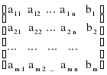,
образованная путем приписывания справа к матрице A столбца свободных членов, называется расширенной матрицей системы.
Вопрос о совместности системы (5.1) решается следующей теоремой.
Теорема Кронекера-Капелли. Система линейных уравнений совместна тогда и только тогда, когда ранги матриц A и‾A совпадают, т.е.
r(A) = r(‾A) = r.
Для множества М решений системы ( 1) имеются три возможности:
1) M = ∅ (в этом случае система несовместна);
2) M состоит из одного элемента, т.е. система имеет единственное решение (в этом случае система называется определенной);
3) M состоит более чем из одного элемента (тогда система называется неопределенной). В третьем случае система (1) имеет бесчисленное множество решений.
Система имеет единственное решение только в том случае, когда
r(A) = n. При этом число уравнений - не меньше числа неизвестных (m≥n); если m>n, то m-n уравнений являются следствиями остальных. Если 0
Для решения произвольной системы линейных уравнений нужно уметь решать системы, в которых число уравнений равно числу неизвестных, - так называемые системы крамеровского типа:

a₁₁ x₁ + a₁₂ x₂ +... + a_{1n} x_{n} = b₁,
a₂₁ x₁ + a₂₂ x₂ +... + a_{2n} x_{n} = b₂, (3)
... ... ... ... ... ...
a_{n1} x₁ + a_{n1} x₂ +... + a_{nn} x_{n} = b_{n}.

Системы (3) решаются одним из следующих способов:
1) методом Гаусса, или методом исключения неизвестных;
2) по формулам Крамера;
3) матричным методом.
Пример 1. Исследовать систему уравнений и решить ее, если она совместна:

5x₁ - x₂ + 2x₃ + x₄ = 7,
2x₁ + x₂ + 4x₃ - 2x₄ = 1,
x₁ - 3x₂ - 6x₃ + 5x₄ = 0.

Решение. Выписываем расширенную матрицу системы:
‾A = 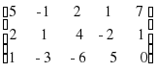.
Вычислим ранг основной матрицы системы. Очевидно, что, например, минор второго порядка в левом верхнем углу 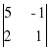 = 7 ≠ 0; содержащие его миноры третьего порядка равны нулю:
M′₃ = 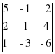 = 0, M″₃ = = 0.
Следовательно, ранг основной матрицы системы равен 2, т.е. r(A)=2. Для вычисления ранга расширенной матрицы ‾A рассмотрим окаймляющий минор
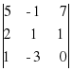= 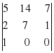 = -35 ≠ 0,
значит, ранг расширенной матрицы r(‾A) = 3. Поскольку r(A) ≠ r(‾A), то система несовместна.

2. Метод Гаусса
Исторически первым, наиболее распространенным методом решения систем линейных уравнений является метод Гаусса, или метод последовательного исключения неизвестных. Сущность этого метода состоит в том, что посредством последовательных исключений неизвестных данная система превращается в ступенчатую (в частности, треугольную) систему, равносильную данной. При практическом решении системы линейных уравнений методом Гаусса удобнее приводить к ступенчатому виду не саму систему уравнений, а расширенную матрицу этой системы, выполняя элементарные преобразования над ее строками. Последовательно получающиеся в ходе преобразования матрицы обычно соединяют знаком эквивалентности.
Пример 2. Решить систему уравнений методом Гаусса:

x + y - 3z = 2,
3x - 2y + z = - 1,
2x + y - 2z = 0.

Решение. Выпишем расширенную матрицу данной системы
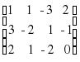
и произведем следующие элементарные преобразования над ее строками:
а) из ее второй и третьей строк вычтем первую, умноженную соответственно на 3 и 2:
~ 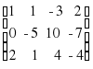;
б) третью строку умножим на (-5) и прибавим к ней вторую:
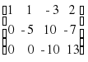.
В результате всех этих преобразований данная система приводится к треугольному виду:

x + y - 3z = 2,
-5y + 10z = -7,
- 10z = 13.

Из последнего уравнения находим z = -1,3. Подставляя это значение во второе уравнение, имеем y = -1,2. Далее из первого уравнения получим
x = - 0,7.

3. Формулы Крамера
Метод Крамера состоит в том, что мы последовательно находим главный определитель системы (5.3), т.е. определитель матрицы А
Δ = det (a_{i j})
и n вспомогательных определителей Δ _{i} (i=), которые получаются из определителя Δ заменой i-го столбца столбцом свободных членов.
Формулы Крамера имеют вид:
Δ⋅ x _{i} = Δ _{i} (i = ). (4)
Из (4) следует правило Крамера, которое дает исчерпывающий ответ на вопрос о совместности системы (5.3): если главный определитель системы отличен от нуля, то система имеет единственное решение, определяемое по формулам:
x _{i} = Δ _{i} / Δ.
Если главный определитель системы Δ и все вспомогательные определители Δ _{i} = 0 (i= ), то система имеет бесчисленное множество решений. Если главный определитель системы Δ = 0, а хотя бы один вспомогательный определитель отличен от нуля, то система несовместна.
Пример 3. Решить методом Крамера систему уравнений:

x₁ + x₂ + x₃ + x₄ = 5,
x₁ + 2x₂ - x₃ + 4x₄ = -2,
2x₁ - 3x₂ - x₃ - 5x₄ = -2,
3x₁ + x₂ +2x₃ + 11 x₄ = 0.

Решение. Главный определитель этой системы
Δ = 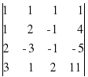 = -142 ≠ 0,
значит, система имеет единственное решение. Вычислим вспомогательные определители Δ _{i} (i=), получающиеся из определителя Δ путем замены в нем столбца, состоящего из коэффициентов при x_{i,} столбцом из свободных членов:
Δ ₁ = 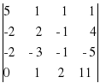 = - 142, Δ ₂ = 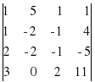 = - 284,
Δ ₃ = 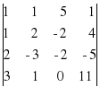 = - 426, Δ ₄ = 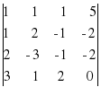 = 142.
Отсюда x₁ = Δ ₁/Δ = 1, x₂ = Δ ₂/Δ = 2, x₃ = Δ ₃/Δ = 3, x₄ = Δ ₄/Δ = -1, решение системы - вектор С=(1, 2, 3, -1)^{T}.

Матричный метод
Если матрица А системы линейных уравнений невырожденная, т.е.
det A ≠ 0, то матрица А имеет обратную, и решение системы (3) совпадает с вектором C = A⁻¹B. Иначе говоря, данная система имеет единственное решение. Отыскание решения системы по формуле X=C, C=A⁻¹B называют матричным способом решения системы, или решением по методу обратной матрицы.
Пример 4. Решить матричным способом систему уравнений

x₁ - x₂ + x₃ = 6,
2x₁ + x₂ + x₃ = 3,
x₁ + x₂ +2x₃ = 5.

Решение. Обозначим
A = 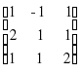, X = (x₁, x₂, x₃)^{T}, B = (6, 3, 5) ^{T.}
Тогда данная система уравнений запишется матричным уравнением AX=B. Поскольку Δ = det =5 ≠ 0, то матрица A невырождена и поэтому имеет обратную:
А⁻¹ = 1/Δ 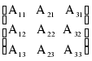.
Для получения решения X мы должны умножить вектор-столбец B слева на матрицу A: X = A⁻¹B. В данном случае
A⁻¹ = 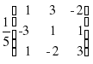
и, следовательно,
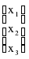= 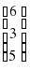.
Выполняя действия над матрицами, получим:

x₁ = 1/5(1⋅6+3⋅3-2⋅5) = 1/5 (6+9-10) = 1,
x₂ = 1/5 (-3⋅6 +1⋅3 - 1⋅5) = 1/5 (- 18 + 3 + 5) = -2,
x₃ = 1/5 (1⋅6 - 2⋅3 + 3⋅5) = 1/5 (6 -6 + 15) = 3.

Итак, С = (1, -2, 3)^{T}.

2. Системы линейных уравнений общего вида
Если система (1) оказалась совместной, т. е. матрицы A и ‾A имеют один и тот же ранг, то могут представиться две возможности - a) r = n;
б) r < n:
а) если r = n, то имеем n независимых уравнений с n неизвестными, причем определитель Δ этой системы отличен от нуля. Такая система имеет единственное решение, получаемое по формулам Крамера;
б) если r < n, то число независимых уравнений меньше числа неизвестных.
Перенесем лишние неизвестные x _{r+1}, x _{r+2},..., x_{n}, которые принято называть свободными, в правые части; наша система линейных уравнений примет вид:

a₁₁ x₁ + a₁₂ x₂ +... + a_{1r} x_{r} = b₁ - a₁,_{r+1} x_{r+1} -... - a_{1n}x_{n,}
a₂₁ x₁ + a₂₂ x₂ +... + a_{2r} x_{r} = b₂ - a₂,_{r+1} x_{r+1} -... - a_{2n}x_{n,}
... ... ... ... ... ... ... ... ... ...
a_{r1} x₁ + a_{r2} x₂ +... + a_{rr} x_{r} = b_{r} - a_{r},_{r+1} x_{r+1} -... - a_{rn}x_{n.}

Ее можно решить относительно x₁, x₂,..., x_{r}, так как определитель этой системы (r-го порядка) отличен от нуля. Придавая свободным неизвестным произвольные числовые значения, получим по формулам Крамера соответствующие числовые значения для x₁, x₂,..., x_{r.} Таким образом, при r < n имеем бесчисленное множество решений.
Система (1) называется однородной, если все b_{i} = 0, т. е. она имеет вид:
a ₁₁ x₁ + a₁₂ x₂ +... + a_{1n} x_{n} = 0,
a₂₁ x₁ + a₂₂ x₂ +... + a_{2n} x_{n} = 0, (5)
... ... ... ... ... ...
a_{m1} x₁ + a_{m1} x₂ +... + a_{mn} x_{n} = 0.
Из теоремы Кронекера-Капелли следует, что она всегда совместна, так как добавление столбца из нулей не может повысить ранга матрицы. Это, впрочем, видно и непосредственно - система (5) заведомо обладает нулевым, или тривиальным, решением x₁ = x₂ =... = x_{n} = 0. Пусть матрица А системы (5) имеет ранг r.
Если r = n, то нулевое решение будет единственным решением системы (5); при r < n система обладает решениями, отличными от нулевого, и для их разыскания применяют тот же прием, как и в случае произвольной системы уравнений.
Всякий ненулевой вектор - столбец X = (x₁, x₂,..., x_{n})^{T} называется собственным вектором линейного преобразования (квадратной матрицы A), если найдется такое число λ, что будет выполняться равенство
AX = λX.
Число λ называется собственным значением линейного преобразования (матрицы A), соответствующим вектору X. Матрица A имеет порядок n.
В математической экономике большую роль играют так называемые продуктивные матрицы. Доказано, что матрица A является продуктивной тогда и только тогда, когда все собственные значения матрицы A по модулю меньше единицы.
Для нахождения собственных значений матрицы A перепишем равенство AX = λX в виде (A - λE)X = 0, где E- единичная матрица n-го порядка или в координатной форме:

(a₁₁ -λ)x₁ + a₁₂x₂ +... + a_{1n}x_{n} =0,
a₂₁x₁ + (a₂₂ -λ)x₂ +... + a_{2n}x_{n} = 0,
... ... ... ... ... ... ... ... (6)
a_{n1}x₁ + a_{n2}x₂ +... + (a_{nn}-λ)x_{n} = 0.

Получили систему линейных однородных уравнений, которая имеет ненулевые решения тогда и только тогда, когда определитель этой системы равен нулю, т.е.
= 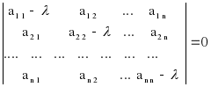.
Получили уравнение n-ой степени относительно неизвестной λ, которое называется характеристическим уравнением матрицы A, многочлен называется характеристическим многочленом матрицы A, а его корни - характеристическими числами, или собственными значениями, матрицы A.
Для нахождения собственных векторов матрицы A в векторное уравнение (A - λE)X = 0 или в соответствующую систему однородных уравнений (6) нужно подставить найденные значения λ и решать обычным образом.
Пример 5. Исследовать систему уравнений и решить ее, если она совместна.

x₁ + x₂ - 2x₃ - x₄ + x₅ =1,
3x₁ - x₂ + x₃ + 4x₄ + 3x₅ =4,
x₁ + 5x₂ - 9x₃ - 8x₄ + x₅ =0.

Решение. Будем находить ранги матриц A и ‾A методом элементарных преобразований, приводя одновременно систему к ступенчатому виду:
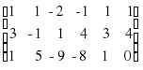∼ 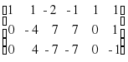 ∼ 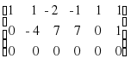.
Очевидно, что r(A) = r(‾A) = 2. Исходная система равносильна следующей, приведенной к ступенчатому виду:

x₁ + x₂ - 2x₃ - x₄ + x₅ = 1,
- 4x₂ + 7x₃ + 7x₄ = 1.

Поскольку определитель при неизвестных x₁ и x₂отличен от нуля, то их можно принять в качестве главных и переписать систему в виде:

x₁ + x₂ = 2x₃ + x₄ - x₅ + 1,
- 4x₂ = - 7x₃ - 7x₄ + 1,

откуда x₂ = 7/4 x₃ + 7/4 x₄ -1/4, x₁ = 1/4 x₃ -3/4 x₄ - x₅ + 5/4 - общее решение системы, имеющей бесчисленное множество решений. Придавая свободным неизвестным x₃, x₄, x₅конкретные числовые значения, будем получать частные решения. Например, при x₃ = x₄ = x₅ = 0 x₁= 5/4, x₂ = - 1/4. Вектор C(5/4, - 1/4, 0, 0, 0) является частным решением данной системы.
Пример 6. Исследовать систему уравнений и найти общее решение в зависимости от значения параметра а.

2x₁ - x₂ + x₃ + x₄ = 1,
x₁ + 2x₂ - x₃ + 4x₄ = 2,
x₁ + 7x₂ - 4x₃ + 11x₄ = a.

Решение. Данной системе соответствует матрица‾А=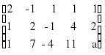. Имеем ‾А ~ 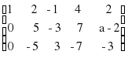 ~ 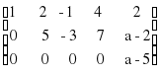, следовательно, исходная система равносильна такой:

x₁ + 2x₂ - x₃ + 4x₄ = 2,
5x₂ - 3x₃ + 7x₄ = a-2,
0 = a-5.

Отсюда видно, что система совместна только при a=5. Общее решение в этом случае имеет вид:
x₂ = 3/5 + 3/5x₃ - 7/5x₄, x₁ = 4/5 - 1/5x₃ - 6/5x_{4.}
Пример 7. Выяснить, будет ли линейно зависимой система векторов:

a₁ = (1, 1, 4, 2),
a₂ = (1, -1, -2, 4),
a₃ = (0, 2, 6, -2),
a₄ = (-3, -1, 3, 4),
a₅ = (-1, 0, - 4, -7).

Решение. Система векторов является линейно зависимой, если найдутся такие числа x₁, x₂, x₃, x₄, x₅, из которых хотя бы одно отлично от нуля
(см. п. 1. разд. I), что выполняется векторное равенство:
x₁ a₁ + x₂ a₂ + x₃ a₃ + x₄ a₄ + x₅ a₅ = 0.
В координатной записи оно равносильно системе уравнений:

x₁ + x₂ - 3x₄ - x₅ = 0,
x₁ - x₂ + 2x₃ - x₄ = 0,
4x₁ - 2x₂ + 6x₃ +3x₄ - 4x₅ = 0,
2x₁ + 4x₂ - 2x₃ + 4x₄ - 7x₅ = 0.

Итак, получили систему линейных однородных уравнений. Решаем ее методом исключения неизвестных:
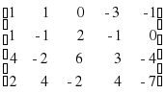∼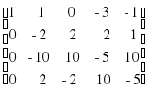∼ 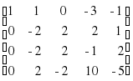∼
∼ 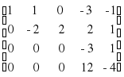∼ 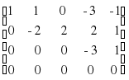∼ 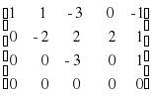.
Система приведена к ступенчатому виду, ранг матрицы равен 3, значит, однородная система уравнений имеет решения, отличные от нулевого (r < n). Определитель при неизвестных x₁, x₂, x₄ отличен от нуля, поэтому их можно выбрать в качестве главных и переписать систему в виде:

x₁ + x₂ - 3x₄ = x₅,
-2x₂ + 2x₄ = -2x₃ - x₅,
- 3x₄ = - x₅.

Имеем: x₄ = 1/3 x₅, x₂ = 5/6x₅+x₃, x₁ = 7/6 x₅ -x₃.
Система имеет бесчисленное множество решений; если свободные неизвестные x₃и x₅не равны нулю одновременно, то и главные неизвестные отличны от нуля. Следовательно, векторное уравнение
x₁ a₁ + x₂ a₂ + x₃ a₃ + x₄ a₄ + x₅ a₅ = 0
имеет коэффициенты, не равные нулю одновременно; пусть например, x₅ = 6, x₃ = 1. Тогда x₄=2, x₂ = 6, x₁=6 и мы получим соотношение
6a₁ + 6a₂ + a₃ + 2a₄ + 6a₅ = 0,
т.е. данная система векторов линейно независима.
Пример 8. Найти собственные значения и собственные векторы матрицы
A = 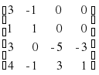.
Решение. Вычислим определитель матрицы A - λE:
= det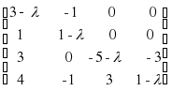= det 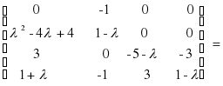
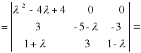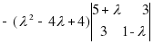.
Итак, = (λ - 2)² ⋅ (λ+2)². Корни характеристического уравнения =0 - это числа λ₁ = 2 и λ₂ = -2. Другими словами, мы нашли собственные значения матрицы A. Для нахождения собственных векторов матрицы A подставим найденные значения λ в систему (5.6): при λ = 2 имеем систему линейных однородных уравнений

x₁ - x₂ = 0, x₁ - x₂ = 0,
x₁ - x₂ = 0, ⇒ 3x₂ -7x₃ - 3x₄ = 0,
3x₁ - 7x₃ - 3x₄ = 0, 5x₃ + x₄ = 0.
4x₁ - x₂ + 3x₃ - x₄ = 0,

Следовательно, собственному значению λ = 2 отвечают собственные векторы вида α (8, 8, -3, 15), где α - любое отличное от нуля действительное число. При λ = -2 имеем:
A - λE = A +2E = 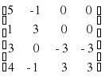∼ 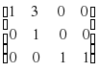,
и поэтому координаты собственных векторов должны удовлетворять системе уравнений

x₁+3x₂ = 0,
x₂ = 0,
x₃+x₄= 0.

Поэтому собственному значению λ = -2 отвечают собственные векторы вида β (0, 0,-1, 1), где β - любое отличное от нуля действительное число.

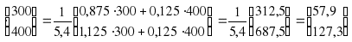.

Лекция № 15
Решение систем линейных уравнений методом Крамера, методом обратной матрицы.
2 часа
Тип занятия: изучение нового материала.
Форма занятия: лекция.
Цель занятия: усвоить новые понятия, ознакомиться срешением систем линейных уравнений методом Крамера, необходимой для выполнения практических заданий.
Образовательные задачи занятия:
- получить представление ометоде обратной матрицы;
- ознакомиться с этапами;
- ознакомиться со структурой.
Воспитательные задачи занятия: развитие понимания сущности и социальной значимости получаемой профессии, устойчивого интереса к ней.
Развивающие задачи занятия: продолжить развитие умения анализировать, сопоставлять, выделять главное, устанавливать причинно-следственные связи, приводить примеры.
Обеспечение занятия: персональный компьютер, интерактивная доска.
Структура занятия:
1) Организационный этап.
2) Целеполагание.
3) Изучение нового учебного материала.
4) Обобщение, систематизация, первичное закрепление.
5) Подведение итогов занятия.
6) Домашнее задание, пояснения по его выполнению.

Решить систему двух линейных уравнений с двумя неизвестными по формулам Крамера. Во-вторых, более простой пример поможет понять, как использовать правило Крамера для более сложного случая – системы трех уравнений с тремя неизвестными.
Кроме того, существуют системы линейных уравнений с двумя переменными, которые целесообразно решать именно по правилу Крамера!
Рассмотрим систему уравнений 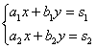
На первом шаге вычислим определитель 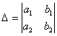, его называют главным определителем системы.
Если , то система имеет бесконечно много решений или несовместна (не имеет решений). В этом случае правило Крамера не поможет, нужно использовать метод Гаусса.
Если , то система имеет единственное решение, и для нахождения корней мы должны вычислить еще два определителя:
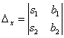 и 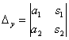
На практике вышеуказанные определители также могут обозначаться латинской буквой .
Корни уравнения находим по формулам:
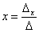, 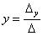
Пример 7
Решить систему линейных уравнений
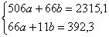
Решение: Мы видим, что коэффициенты уравнения достаточно велики, в правой части присутствуют десятичные дроби с запятой. Запятая – довольно редкий гость в практических заданиях по математике, эту систему я взял из эконометрической задачи.
Как решить такую систему? Можно попытаться выразить одну переменную через другую, но в этом случае наверняка получатся страшные навороченные дроби, с которыми крайне неудобно работать, да и оформление решения будет выглядеть просто ужасно. Можно умножить второе уравнение на 6 и провести почленное вычитание, но и здесь возникнут те же самые дроби.
Что делать? В подобных случаях и приходят на помощь формулы Крамера.
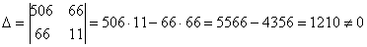, значит, система имеет единственное решение.
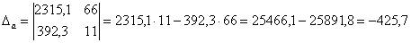;
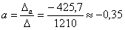
;
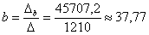
Ответ: ,
Оба корня обладают бесконечными хвостами, и найдены приближенно, что вполне приемлемо (и даже обыденно) для задач эконометрики.
Комментарии здесь не нужны, поскольку задание решается по готовым формулам, однако, есть один нюанс. Когда используете данный метод, обязательным фрагментом оформления задания является следующий фрагмент: «, значит, система имеет единственное решение». В противном случае рецензент может Вас наказать за неуважение к теореме Крамера.
Совсем не лишней будет проверка, которую удобно провести на калькуляторе: подставляем приближенные значения в левую часть каждого уравнения системы. В результате с небольшой погрешностью должны получиться числа, которые находятся в правых частях.
Пример 8
Решить систему по формулам Крамера. Ответ представить в обыкновенных неправильных дробях. Сделать проверку.
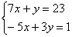
Это пример для самостоятельного решения (пример чистового оформления и ответ в конце урока).
Переходим к рассмотрению правила Крамера для системы трех уравнений с тремя неизвестными:
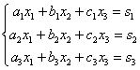
Находим главный определитель системы:
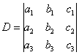
Если , то система имеет бесконечно много решений или несовместна (не имеет решений). В этом случае правило Крамера не поможет, нужно использовать метод Гаусса.
Если , то система имеет единственное решение и для нахождения корней мы должны вычислить еще три определителя:
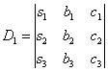, 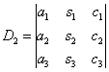, 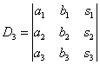
И, наконец, ответ рассчитывается по формулам:
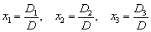
Как видите, случай «три на три» принципиально ничем не отличается от случая «два на два», столбец свободных членов последовательно «прогуливается» слева направо по столбцам главного определителя.
Пример 9
Решить систему по формулам Крамера.
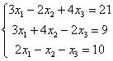
Решение: Решим систему по формулам Крамера.
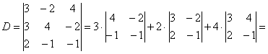
, значит, система имеет единственное решение.
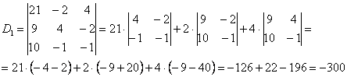
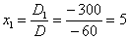
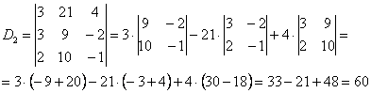
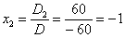
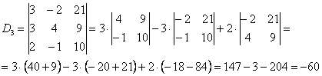
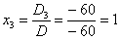
Ответ: .
Собственно, здесь опять комментировать особо нечего, ввиду того, что решение проходит по готовым формулам. Но есть пара замечаний.
Бывает так, что в результате вычислений получаются «плохие» несократимые дроби, например: 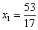.
Я рекомендую следующий алгоритм «лечения». Если под рукой нет компьютера, поступаем так:
1) Возможно, допущена ошибка в вычислениях. Как только Вы столкнулись с «плохой» дробью, сразу необходимо проверить, правильно ли переписано условие. Если условие переписано без ошибок, то нужно пересчитать определители, используя разложение по другой строке (столбцу).
2) Если в результате проверки ошибок не выявлено, то вероятнее всего, допущена опечатка в условии задания. В этом случае спокойно и ВНИМАТЕЛЬНО прорешиваем задание до конца, а затем обязательно делаем проверку и оформляем ее на чистовике после решения. Конечно, проверка дробного ответа – занятие неприятное, но зато будет обезоруживающий аргумент для преподавателя, который ну очень любит ставить минус за всякую бяку вроде . Как управляться с дробями, подробно расписано в ответе для Примера 8.
Если под рукой есть компьютер, то для проверки используйте автоматизированную программу, которую можно бесплатно скачать в самом начале урока. Кстати, выгоднее всего сразу воспользоваться программой (еще до начала решения), Вы сразу будете видеть промежуточный шаг, на котором допустили ошибку! Этот же калькулятор автоматически рассчитывает решение системы матричным методом.
Замечание второе. Время от времени встречаются системы в уравнениях которых отсутствуют некоторые переменные, например:
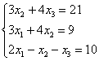
Здесь в первом уравнении отсутствует переменная , во втором – переменная . В таких случаях очень важно правильно и ВНИМАТЕЛЬНО записать главный определитель:
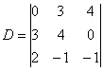 – на месте отсутствующих переменных ставятся нули.
Кстати определители с нулями рационально раскрывать по той строке (столбцу), в которой находится ноль, так как вычислений получается заметно меньше.
Пример 10
Решить систему по формулам Крамера.
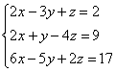
Это пример для самостоятельного решения (образец чистового оформления и ответ в конце урока).

Решение системы с помощью обратной матрицы
Метод обратной матрицы – это, по существу, частный случай матричного уравнения.
Для изучения данного параграфа необходимо уметь раскрывать определители, находить обратную матрицу и выполнять матричное умножение. Соответствующие ссылки будут даны по ходу объяснений.
Пример 11
Решить систему с матричным методом
Решение: Запишем систему в матричной форме:
, где 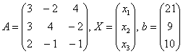
Пожалуйста, посмотрите на систему уравнений и на матрицы. По какому принципу записываем элементы в матрицы, думаю, всем понятно. Единственный комментарий: если бы в уравнениях отсутствовали некоторые переменные, то на соответствующих местах в матрице нужно было бы поставить нули.
Решение системы найдем по формуле (её подробный вывод можно посмотреть в статье Матричные уравнения).
Согласно формуле нам нужно найти обратную матрицу и выполнить матричное умножение . Алгоритм нахождения обратной матрицы подробно разобран.
Обратную матрицу найдем по формуле:
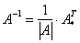, где – транспонированная матрица алгебраических дополнений соответствующих элементов матрицы .
Сначала разбираемся с определителем:
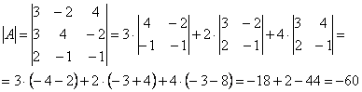
Здесь определитель раскрыт по первой строке.
Внимание! Если , то обратной матрицы не существует, и решить систему матричным методом невозможно. В этом случае система решается методом исключения неизвестных (методом Гаусса).
Теперь нужно вычислить 9 миноров и записать их в матрицу миноров 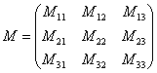
Справка: Полезно знать смысл двойных подстрочных индексов в линейной алгебре. Первая цифра – это номер строки, в которой находится данный элемент. Вторая цифра – это номер столбца, в котором находится данный элемент:
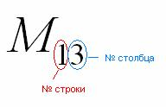
То есть, двойной подстрочный индекс указывает, что элемент находится в первой строке, третьем столбце, а, например, элемент находится в 3 строке, 2 столбце
В ходе решения расчет миноров лучше расписать подробно, хотя, при определенном опыте их можно приноровиться считать с ошибками устно.
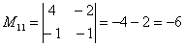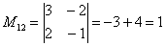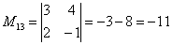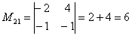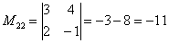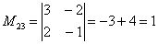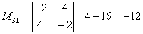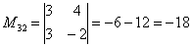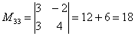
Порядок расчета миноров совершенно не важен, здесь я их вычислил слева направо по строкам. Можно было рассчитать миноры по столбцам (это даже удобнее).
Таким образом:
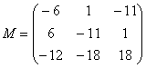– матрица миноров соответствующих элементов матрицы .
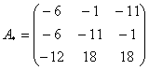 – матрица алгебраических дополнений.
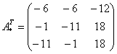 – транспонированная матрица алгебраических дополнений.
Теперь записываем обратную матрицу:
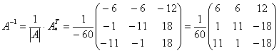
Ни в коем случае не вносим в матрицу, это серьезно затруднит дальнейшие вычисления. Деление нужно было бы выполнить, если бы все числа матрицы делились на 60 без остатка. А вот внести минус в матрицу в данном случае очень даже нужно, это, наоборот – упростит дальнейшие вычисления.
Кстати, там разобран точно такой же пример.
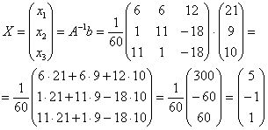
Обратите внимание, что деление на 60 выполняется в последнюю очередь.
Иногда может и не разделиться нацело, т.е. могут получиться «плохие» дроби. Что в таких случаях делать, я уже рассказал, когда мы разбирали правило Крамера.
Ответ:
Пример 12
Решить систему с помощью обратной матрицы.
Это пример для самостоятельного решения (образец чистового оформления и ответ в конце урока).
Наиболее универсальным способом решения системы является метод исключения неизвестных (метод Гаусса). Доступно объяснить алгоритм не так-то просто, но я старался!.
Желаю успехов!
Ответы:
Пример 3:
Пример 6:
Пример 8: 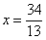, 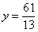. Вы можете посмотреть или скачать образец решения данного примера (ссылка ниже).
Примеры 10, 12:

Лекция № 16
Понятие события и его виды. Операции над событиями.
2 часа
Тип занятия: изучение нового материала.
Форма занятия: лекция.
Цель занятия: усвоить новые понятия, ознакомиться спонятием события и его видах, необходимой для выполнения практических заданий.
Образовательные задачи занятия:
- получить представление ометоде обратной матрицы;
- ознакомиться с этапами;
- ознакомиться со структурой.
Воспитательные задачи занятия: развитие понимания сущности и социальной значимости получаемой профессии, устойчивого интереса к ней.
Развивающие задачи занятия: продолжить развитие умения анализировать, сопоставлять, выделять главное, устанавливать причинно-следственные связи, приводить примеры.
Обеспечение занятия: персональный компьютер, интерактивная доска.
Структура занятия:
1) Организационный этап.
2) Целеполагание.
3) Изучение нового учебного материала.
4) Обобщение, систематизация, первичное закрепление.
5) Подведение итогов занятия.
6) Домашнее задание, пояснения по его выполнению.

Теория вероятностей – математическая наука, изучающая закономерности в случайных явлениях. Одним из основных понятий теории вероятностей является понятие случайного события (или просто события).
Событием называется любой факт, который в результате опыта может произойти или не произойти. Примеры случайных событий: выпадение шестерки при подбрасывании игральной кости, отказ технического устройства, искажение сообщения при передаче его по каналу связи. С событиями связываются некоторые числа, характеризующие степень объективной возможности появления этих событий, называемые вероятностями событий.
К понятию «вероятность» существует несколько подходов.
Пусть производится некоторый опыт со случайным исходом. Рассмотрим множество W всех возможных исходов опыта; каждый его элемент будем называть элементарным событием, а множество Ω – пространством элементарных событий. Любое событие A в теоретико-множественной трактовке есть некоторое подмножество множества Ω: .
Достоверным называется событие W, которое происходит в каждом опыте.
Невозможным называется событие Æ, которое в результате опыта произойти не может.
Несовместными называются события, которые в одном опыте не могут произойти одновременно.
Суммой (объединением) двух событий A и B (обозначается A+B, AÈB) называется такое событие, которое заключается в том, что происходит хотя бы одно из событий, т.е. A или B, или оба одновременно.
Произведением (пересечением) двух событий A и B (обозначается A×B, AÇB) называется такое событие, которое заключается в том, что происходят оба события A и B вместе.
Противоположным к событию A называется такое событие 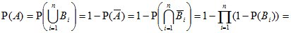 , которое заключается в том, что событие A не происходит.
События A_{k} (k=1, 2, ..., n) образуют полную группу, если они попарно несовместны и в сумме образуют достоверное событие.
При преобразовании выражений можно пользоваться следующими тождествами:
.
Примеры:
1. Пусть испытание - бросание кубика. Событие А - выпадение четного количества очков, В - нечетного, С - выпадение очков менее 4-х. Тогда событие А+В- выпадение четного или нечетного количества очков, т.к. эти события несовместны; событие C+В(совместные события)- выпадение нечетных очков или выпадение очков менее 4-х, или одновременное наступление событий C и В - выпадение 3-х или одного очка.
2.Испытание - бросание кубика. События: А - выпадение четного количества очков, В - выпадение очков, кратных трем. Тогда событие АВ - выпадение шести очков.
Используя операции сложения и умножения событий можно сложное событие разложить на более простые и наоборот.
3. Пусть некоторый прибор состоит из трех независимо работающих элементов. Испытание -работа элементов прибора в течении некоторого отрезка времени. Обозначим события: А₁- поломка первого элемента в течение указанного времени, А₂- поломка второго, А₃- поломка третьего. Рассмотрим противоположные им события : А₁, А₂, А₃- бесперебойная работа соответственно первого, второго и третьего элементов. Записать с помощью операций событие: а) только второй элемент выйдет из стоя за время работы; б) только один элемент выйдет из строя; в) какие-либо два элемента выйдут из строя; г) все элементы выйдут из строя; д) ни один элемент не выйдет из строя; е) хотя бы один элемент выйдет из строя.
Решение: а) Это событие означает совместное наступление трех событий: А₁-бесперебойная работа первого элемента и А₂ -поломка второго и - А₃ работа третьего. Этому событию соответствует выражение - А₁А₂ А₃
б) Это событие означает поломку или первого, или второго , или третьего. Поломка первого-А₁А₂ А₃; поломка второго-А₁А₂ А₃; поломка третьего- А₁А₂ А₃Событие- только один элемент выйдет из строя- это сумма описанных событий, являющихся несовместными, ему соответствует выражение
А₁А₂ А₃+А₁А₂ А₃+А₁А₂ А₃.
в) Это событие можно представить как сумму несовместных событий : произошла поломка первого и второго, а третий - работает А₁А₂ А₃; поломка первого и третьего и работа второго А₁А₂ А₃; поломка второго и третьего и работа первого А₁А₂ А₃. Искомое событие - А₁А₂ А₃+ А₁А₂ А₃+А₁А₂ А₃.
г) Это совместное наступление событий - поломка первого и второго и третьего, а значит их произведение : А₁А₂А₃;
д) Это совместное наступление событий - работа первого и второго и третьего, а значит их произведение А₁А₂ А₃.
е) Это событие означает поломку или одного, или двух, или всех трех элементов. Этому событию соответствует выражение: А₁+А₂+А₃ или А₁А₂ А₃+А₁А₂ А₃+А₁А₂ А₃+ А₁А₂ А₃+ А₁А₂ А₃+А₁А₂ А₃+А₁А₂А₃. Но это событие является противоположным событию - ни один элемент не выйдет из строя, тогда его можно записать в виде:

Лекция № 17
Понятие вероятности. Теоремы сложения и вычитания вероятностей. Формула полной вероятности. Схема независимых событий. Формула Бернулли.
2 часа
Тип занятия: изучение нового материала.
Форма занятия: лекция.
Цель занятия: усвоить новые понятия, ознакомиться спонятием вероятности, необходимой для выполнения практических заданий.
Образовательные задачи занятия:
- получить представление осхеме независимых событий, формуле Бернулли;
- ознакомиться с этапами;
- ознакомиться со структурой.
Воспитательные задачи занятия: развитие понимания сущности и социальной значимости получаемой профессии, устойчивого интереса к ней.
Развивающие задачи занятия: продолжить развитие умения анализировать, сопоставлять, выделять главное, устанавливать причинно-следственные связи, приводить примеры.
Обеспечение занятия: персональный компьютер, интерактивная доска.
Структура занятия:
1) Организационный этап.
2) Целеполагание.
3) Изучение нового учебного материала.
4) Обобщение, систематизация, первичное закрепление.
5) Подведение итогов занятия.
6) Домашнее задание, пояснения по его выполнению.

Предмет теории вероятностей.
Наблюдаемые нами явления (события) можно разделить на 3 вида: достоверные, невозможные и случайные.
Достоверное событие - это событие, которое обязательно произойдет, если будет осуществлена определенная совокупность условий S.
Пример: Событие А- «Вода находится в сосуде в жидком состоянии» является достоверным, если она содержится при нормальном атмосферном давлении и температуре 20 градусов по Цельсию.
Невозможное событие - это событие, которое заведомо не произойдет, если будет осуществлена совокупность условий S.
Пример: Событие А- «Вода находится в сосуде в твердом состоянии» является достоверным, если она содержится при нормальном атмосферном давлении и температуре 20 градусов по Цельсию.
Случайное событие - это событие, которое при осуществлении условий S может либо произойти, либо не произойти.
Пример: Брошена монета. Событие А- «При бросании на монете выпал герб» является случайным.
Каждое случайное событие есть следствие действий многих случайных причин (сила, с которой брошена монета, форма монеты и т.д.). Учесть влияние всех этих причин невозможно, поскольку число их очень велико и законы их действия неизвестны. Поэтому, теория вероятностей не ставит перед собой задачу предсказать, произойдет единичное событие или нет. Она просто не в силах этого сделать.
По-иному обстоит дело, если рассматриваются случайные события, которые могут многократно повторяться и наблюдаться при осуществлении одних и тех же условий S. Достаточно большое число однородных случайных событий независимо от их природы подчиняется определенным закономерностям, а именно вероятностным закономерностям. Установлением этих закономерностей и занимается теория вероятностей.
Предметом теории вероятностей является изучение вероятностных закономерностей массовых однородных случайных событий.
Знание закономерностей, которым подчиняются массовые случайные события, позволяет предвидеть, как эти события будут протекать. Например, можно предсказать с небольшой погрешностью число появления герба при подбрасывании монеты большого числа раз.
2. Краткая историческая справка.
Задача кавалера де Мере: Два игрока поставили поровну, начали игру и условились, что тот кто раньше выиграет известное число партий, получит всю ставку. По некоторым обстоятельствам игра не могла быть окончена и прекратилась в тот момент, когда первому игроку не хватало до конца одной, а второму- двух побед. Спрашивается: «Как игроки должны поделить ставку между собой?». (Ответ: 3:1)
Эту задачу в 1654 году кавалер де Мере предложил для решения своему другу, знаменитому Блезу Паскалю. Тот решил ее и для более общего случая. Решив задачу сам, Паскаль предложил решить ее своему не менее знаменитому современнику Пьеру Ферма. Каждый из них решил задачу своим способом, и на основе этого у них завязалась переписка.
Таким образом, были положены основы математической теории вероятностей.
Страстный игрок в кости кавалер де Мере так же относится к числу основателей теории вероятностей. Заслуга его состоит в том, что он настойчиво заставлял известных математиков решать различные задачи, на которые наталкивался сам.
Таким образом, первые работы, в которых зарождались основные понятия теории вероятностей, представляли собой попытку создания теории азартных игр (XVI-XVII вв).
Следующий этап развития теории вероятностей связан с именами Якова Бернулли (доказанная им теорема, получившая название «Закон больших чисел», была первым теоретическим обоснованием накопленных ранее фактов.), Карла Гаусса, Пьера-Симона Лапласса, Абрахама де Муавра и т.д.
В XIX-XX вв теория вероятностей стала стройной математической наукой. (П. Л. Чебышев, А. А. Марков, А. М. Липунов и т.д.)
3. Случайные события.
Случайные события или просто события принято обозначать заглавными буквами латинского алфавита А, В, С и т.д.
В дальнейшем, «совокупность условий» будем заменять на краткое выражение «произошло испытание».
Пример: При одновременном бросании двух монет могут произойти следующие случайные события: - «На первой монете выпал герб, на второй- решка», -«На первой монете выпала решка, на второй- герб», - «На двух монетах выпал герб», - «На двух монетах выпала решка»
События называются несовместными, если появление одного из них исключает появление других событий в одном и том же испытании.
Пример: Брошена монета. События - «Выпал герб» и - «Выпала решка» являются несовместными.
Полной группой случайных событий называется группа всевозможных, равновозможных и единственно-возможных событий.
Пример: Стрелок произвел выстрел по цели. События - «Стрелок попал в цель» и - «Стрелок промахнулся» образуют полную группу событий.
События называются равновозможными, если есть основание считать, что ни одно из них не является более возможным, чем другое.
Пример: Брошена монета. События - «Выпал герб» и - «Выпала решка» являются равновозможными.
Определение вероятности.
Классическое определение вероятности (определяет количественные шансы наступления случайного события)
Вероятностью случайного события А называется отношение числа благоприятных случаев к общему числу всевозможных, равновозможных и единственно-возможных случаев.
Свойство 1: Вероятность достоверного события равна 1.
Доказательство: т.к. m=n, то:
Свойство 2: Вероятность невозможного события равна 0.
Доказательство: т.к. m=0, то:
Свойство 3: Вероятность случайного события есть положительно число, заключенное между 0 и 1.
Доказательство: Т.к. 0<m<n, то 0<P(A)<1.
Свойство 4: Вероятность произвольного события определяется неравенством .
Примеры:
1. Набирая номер телефона, абонент забыл одну цифру и набрал ее наудачу. Найдите вероятность того, что набрана нужная цифра.
2. В партии из 10 изделий- 7 нестандартных. Найдите вероятность того, что среди 6-ти взятых наудачу изделий:
а) все шесть нестандартные;
б) 4- нестандартные?
3. На карточках написаны буквы И, В, А, Н, О, В. Карточки перемешивают и раскладывают в ряд. Найдите вероятность того, что при этом получится фамилия «Иванов»?
Решение:
Классическое определение вероятности предполагает, что число элементарных исходов испытания конечно. На практике же весьма часто встречаются испытания, число возможных исходов которых бесконечно. В таких случаях классическое определение неприменимо.
Статистическое определение вероятности (экспериментальное, опытное определение).
Статистической вероятностью события А называется отношение числа благоприятствующих исходов опытов к общему числу проведенных опытов (испытаний).
Пример:
В любом тексте на русском языке на каждые 1000 символов встречается приблизительно 90 букв «о», 72 буквы-«е», 2 буквы- «э» и «ф» и т.д. Т.е. статистическая вероятность появления в тексте буквы «о» равна, статистическая вероятность появления буквы «е» - буквы «э» и «ф».Этот факт используется в разведке при дешифровке сообщений. Подсчитывается частота появления в тексте каждого символа, т.е. статистическая вероятность его появления и сравнивается с частотой появления в тексте букв данного алфавита. Поэтому сегодня шифрование текста методами, при которых каждая буква заменяется некоторым символом, практически не используются. Данный факт так же учитывается при создании печатной машинки и клавиатуры.
Геометрическое определение вероятности (вероятность попадания точки в заданную область).
Геометрическая вероятность события А- это отношение меры подмножества к общей мере всего множества.
Пример: На территории крытой военной базы стоит 4 цистерны. Какова вероятность прямого попадания с воздуха в одну из цистерн?
Решение:
Теорема сложения вероятностей.
Суммой случайных событий А и В называется событие А+В, состоящее как из исходов, благоприятствующих событию А, так и из исходов, благоприятствующих событию В. (Исходы, благоприятствующие событиям А и В одновременно, считаются только один раз.)
Понятие суммы распространяется на любое число случайных событий А, В, С и т.д.
Пример: Из орудия произведено 2 выстрела. Событие А- «Зафиксировано попадание при первом выстреле», Событие В- «Зафиксировано попадание при втором выстреле», Событие А+В – «Зафиксировано попадание хотя бы при одном из двух выстрелов».
Теорема: Если случайные события А и В несовместны, то Р(А+В)=Р(А)+Р(В).
Доказательство: Пусть имеется n шариков (k – белых и l- черных). Пусть событие А-«Случайным образом вынули белый шарик», событие В- «Случайным образом вынули черный шарик». . Тогда . Причем событие А+В- «Случайным образом вынули белый или черный шарик»
Пример: В урне имеется 30 шаров: 10- красных, 5- синих, 15- белых. Найдите вероятность появления цветного (не белого) шара.
Решение: Пусть событие А-«Случайным образом вынули красный шар», событие В- «Случайным образом вынули синий шар, событие А+В- «Случайным образом вынули красный или синий (цветной) шар». Т. К. события А и В- несовместны, то:
Случайные события А и называются противоположными, если они несовместны и в сумме образуют достоверное событие.
Пример: Вероятность того, что день будет дождливым равна 0,7. Найдите вероятность того, что день будет не дождливым.
Решение: p=0,7, q=1-p=1-0,7=0,3.
Пример: В XVII веке во Франции страстный игрок в кости рыцарь де Мере хотел разбогатеть при помощи игры в кости и для этого он придумывал различные усложненные правила игры. Однажды, де Мере придумал следующие правила:
Первая игра де Мере: Игральная кость подбрасывается 4 раза. Рыцарь бился об заклад, что при этом хотя бы один раз выпадет 6 очков.
Решение: Пусть р- вероятность того, что при четырех бросках не выпадет 6 очков, q- вероятность того, что хотя бы один раз выпадет 6 очков (вероятность противоположного события).
Рыцарь стал часто выигрывать и с ним перестали играть. Тогда он придумал вторую игру.
Вторая игра де Мере: 2 игральные кости подбрасывают 24 раза. Рыцарь бился об заклад, что при этом хотя бы один раз выпадут две шестерки.
Решение: Пусть событие А- «При подбрасывании 2 игральных костей выпадут 2 шестерки». . Событие - «При подбрасывании 2 игральных костей не выпадут 2 шестерки». . Найдем вероятность того, что при 24 подбрасываниях 2-ух костей ни разу не выпадут 2 шестерки. . Тогда вероятность того, что при 24 подбрасываниях 2-ух костей хотя бы раз выпадут 2 шестерки. Эта игра его разорила.
Теорема: Если случайные события не совместны в совокупности, то
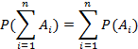
Следствие: Если случайные события образуют полную группу несовместных событий, то сумма их вероятностей равна…
Пример: Бросают игральную кость. Событие A₁- «На кости выпало 1 очко», событие A₂-«На кости выпало 2 очка», событие A₃-«На кости выпало 3 очка», событие A₄-«На кости выпало 4 очка», событие A₅-«На кости выпало 5 очков»,событие A₆-«На кости выпало 6 очков».
События образуют полную группу случайных событий.
Произведением случайных событий А и В называют событие A*B, состоящее из тех и только тех исходов, которые благоприятствуют одновременно и событию А, и событию В.
Пример: Бросают 2 игральные кости и рассматривают случайные события А- «На первой кости выпало четное число очков (2k)» и В- «На второй кости выпало число очков, кратное трем (3l)». всех возможным исходов при этом- 36 (6*6). Событию А благоприятствует 18 исходов. Событию В благоприятствует 12 исходов. Событию A*B благоприятствует 6 исходов. (2-3; 4-3; 6-3; 2-6; 4-6; 6-6).
Теорема: Для любых случайных событий А и В справедливо равенство:
P(A+B)=P(A)+P(B)-P(A*B)
Доказательство: т.к. число A*B при суммировании исходов, благоприятствующих каждому из событий считается дважды, то один раз это число необходимо отнять.
Пример: Найдите вероятность того, что при бросании игральной кости выпадет грань с четным числом очков или числом очков кратным трем.
Решение: Событие А-« На кости выпало четное число очков», событие В- «На кости выпало число очков кратное трем». События А и В- совместны.
6. Теорема умножения вероятностей.
Случайное событие А называется независимым от события В, если вероятность наступления события А не зависит от того, произошло событие В или нет.
Пример: Подбросили 2 монеты. Появление герба на второй монете не зависит от того, что выпало на первой и наоборот. Это два независимых друг от друга события.
Вероятность случайного события А, вычисленная при условии, что событие В имело место, называется условной вероятностью и обозначается Р(А/В).
Если А и В- независимые случайные события, то Р(А/В)=Р(А) и Р(В/А)=Р(В).
Пример: В урне имеется 5 белых шаров и 4 черных шара. Событие А- «Вторым из урны вынули белый шар», событие В- «первым вынули черный шар», событие С- «Первым вынули белый шар». Р(А/В)= 5/8 – вероятность того, что вторым вынули белый шар, при условии, что первым вынули черный, Р(А/С)=4/8 - вероятность того, что вторым вынули белый шар, при условии, что первым был тоже белый.
Теорема: Вероятность произведения двух случайных событий равна произведению вероятности одного из них на условную вероятность другого, вычисленную при условии, что первое имело место.
P(A*B)=P(A)*P(B/A)
Доказательство: Пусть А и В зависимые случайные события. Событию А благоприятствует k исходов. Событию В благоприятствует l исходов. Событию A*B благоприятствует m исходов. Всего исходов – n. Р(А)=k/n. P(B/A)=m/k. P(A)*P(B/A)=m/n. ч.т.д.
Пример:
В урне 15 белых шаров и 20- черных. Найдите вероятность того, что оба шара, вынутых наудачу- белые.
Решение: Событие А- «Первым вынули белый шар», событие В- «вторым вынули белый шар».
Теорема: Вероятность произведения нескольких случайных событий равна произведению вероятностей этих событий, причем вероятность каждого следующего по порядку события вычисляется при условии, что все предыдущие имели место.
Теорема: Вероятность произведения двух независимых случайных событий равна произведению вероятностей этих событий. P(A*B)=P(A)*P(B)
Доказательство: P(A*B)=P(A)*P(B/A)= P(A)*P(B), т.к. А и В- независимы. Ч.т.д.
Пример: В урне 7 белых шаров и 6- черных. Вынули первый шар, запомнили его цвет и вернули его обратно. После этого вынули второй шар. Найдите вероятность, что оба шара были белые.
Решение: Событие А- «Первым вынули белый шар», событие В- «Вторым вынули белый шар». События А и В – независимы. Тогда
Теорема: Вероятность произведения нескольких независимых случайных событий равна произведению их вероятностей.
Пример: Производится 3 выстрела по мишени. Вероятность попадания при первом выстреле равна 0,7, при втором- 0,8, при третьем- 0,9. Найдите вероятность того, что в результате этих трех выстрелов будет ровно одна пробоина.
Решение:
Событие А- «будет одна пробоина в результате трех выстрелов».
Р(А)=0,7*0,2*0,1+0,3*0,8*0,1+0,3*0,2*0,9=0,014+0,024+0,054=0,092
Рассмотрим решение задачи кавалера де Мере.
Событие А- «Победил первый игрок».
Первый игрок может победить в первой же игре или во второй (потерпев в первой игре поражение). Тогда
Т.е. вероятность, что первый игрок одержит победу, равна 3/4. Для второго игрока эта вероятность равна 1/3. Ставку необходимо разделить 3:1.
Старинные задачи:
1. По преданию, когда-то в сельской местности России среди девушек существовало гадание. Одна из подруг зажимала в руке 6 травинок так, чтобы концы травинок торчали сверху и снизу, а другая девушка связывала эти травинки попарно между собой сверху и снизу. Если при этом все шесть травинок оказывались связанными в одно кольцо, то это должно было означать, что девушка в текущем году выйдет замуж. Какова вероятность этого события?
Решение: Первую травинку можно завязать с одной из сторон с любой из пяти оставшихся травинок. Одну из оставшихся (4) травинок можно связать с любой из трех. И оставшиеся 2 можно теперь связать только одним способом. Имеем 531=15. Чтобы получилось кольцо, снизу первую травинку можно связать с любой из 4-ех, не связанной с ней сверху. Конец полученной четверки можно связать с одной из двух оставшихся травинок, не связанных с ней сверху. Далее, оставшиеся 2 конца можно связать только одним способом. Имеем 4*2*1=8.
Гадание чаще всего сбывалось, т.к. в этом возрасте действительно примерно 50 % девушек выходило замуж.
2. В XVII веке в Генуе возникла знаменитая лотерея. Генуэзская лотерея в XVIII веке разыгрывалась во Франции, Германии и других европейских странах. В лотерее разыгрывается 90 номеров, из которых выигрывают 5. По условию можно ставить ту или иную ставку на любой из 90 номеров или на любую совокупность 2-ух, 3-ех,4-ех или 5-ти номеров. Если участник лотереи ставит на один номер, то он получает при выигрыше в 15 раз больше ставки, если на 2 номера (амбо), то в 270 раз, если на 3 (терн)- в 5500 раз, если на 4 (катерн)- в 75000 раз, елс на 5 (квин)- в 1000000 раз. Какова вероятность выиграть в каждом из указанных 5-ти случаев.

Лекция № 18
Основные задачи и понятия математической статистики. Определение выборки и выборочного распределения. Графическое изображение выборки. Определение понятия полигона и гистограммы. Статистическое распределение.
2 часа
Тип занятия: изучение нового материала.
Форма занятия: лекция.
Цель занятия: усвоить новые понятия, ознакомиться сзадачами и понятиями математической статистики, необходимой для выполнения практических заданий.
Образовательные задачи занятия:
- получить представление осхеме независимых событий, формуле Бернулли;
- ознакомиться с этапами;
- ознакомиться со структурой.
Воспитательные задачи занятия: развитие понимания сущности и социальной значимости получаемой профессии, устойчивого интереса к ней.
Развивающие задачи занятия: продолжить развитие умения анализировать, сопоставлять, выделять главное, устанавливать причинно-следственные связи, приводить примеры.
Обеспечение занятия: персональный компьютер, интерактивная доска.
Структура занятия:
1) Организационный этап.
2) Целеполагание.
3) Изучение нового учебного материала.
4) Обобщение, систематизация, первичное закрепление.
5) Подведение итогов занятия.
6) Домашнее задание, пояснения по его выполнению.

Математическая статистика- это раздел математики, посвященный методам сбора, анализа и обработки результатов статистических данных наблюдений для научных и практических целей.
Пусть требуется изучить совокупность однородных объектов относительно некоторого качественного или количественного признака, характеризующего эти объекты. Например, если имеется партия деталей, то качественным признаком может служить стандартность детали, а количественным- контролируемый размер детали.
Иногда проводят сплошное исследование, т.е. обследуют каждый объект относительно нужного признака. На практике сплошное обследование применяется редко. Например, если совокупность содержит очень большое число объектов, то провести сплошное обследование физически невозможно. Если обследование объекта связано с его уничтожением или требует больших материальных затрат, то проводить сплошное обследование не имеет смысла. В таких случаях случайно отбирают из всей совокупности ограниченное число объектов (выборочную совокупность) и подвергают их изучению.
Основная задача математической статистики заключается в исследовании всей совокупности по выборочным данным в зависимости от поставленной цели, т.е. изучение вероятностных свойств совокупности: закона распределения, числовых характеристик и т.д. для принятия управленческих решений в условиях неопределенности.
2. Виды выборок
Генеральная совокупность – это совокупность объектов, из которой производится выборка.
Выборочная совокупность (выборка) – это совокупность случайно отобранных объектов.
Объем совокупности – это число объектов этой совокупности. Объем генеральной совокупности обозначается N, выборочной – n.
Пример:
Если из 1000 деталей отобрано для обследования 100 деталей, то объем генеральной совокупности N = 1000, а объем выборки n = 100.
При составлении выборки можно поступить двумя способами: после того, как объект отобран и над ним произведено наблюдение, он может быть возвращен либо не возвращен в генеральную совокупность. Т.о. выборки делятся на повторные и бесповторные.
Повторной называют выборку, при которой отобранный объект (перед отбором следующего) возвращается в генеральную совокупность.
Бесповторной называют выборку, при которой отобранный объект в генеральную совокупность не возвращается.
На практике обычно пользуются бесповторным случайным отбором.
Для того, чтобы по данным выборки можно было достаточно уверенно судить об интересующем признаке генеральной совокупности, необходимо, чтобы объекты выборки правильно его представляли. Выборка должна правильно представлять пропорции генеральной совокупности. Выборка должна быть репрезентативной (представительной).
В силу закона больших чисел можно утверждать, что выборка будет репрезентативной, если ее осуществлять случайно.
Если объем генеральной совокупности достаточно велик, а выборка составляет лишь незначительную часть этой совокупности, то различие между повторной и бесповторной выборками стирается; в предельном случае, когда рассматривается бесконечная генеральная совокупность, а выборка имеет конечный объем, это различие исчезает.
Пример:
В американском журнале «Литературное обозрение» с помощью статистических методов было проведено исследование прогнозов относительно исхода предстоящих выборов президента США в 1936 году. Претендентами на этот пост были Ф.Д. Рузвельт и А. М. Ландон. В качестве источника для генеральной совокупности исследуемых американцев были взяты справочники телефонных абонентов. Из них случайным образом были выбраны 4 миллиона адресов., по которым редакция журнала разослала открытки с просьбой высказать свое отношение к кандидатам на пост президента. Обработав результаты опроса, журнал опубликовал социологический прогноз о том, что на предстоящих выборах с большим перевесом победит Ландон. И … ошибся: победу одержал Рузвельт.
Этот пример можно рассматривать, как пример нерепрезентативной выборки. Дело в том, что в США в первой половине двадцатого века телефоны имела лишь зажиточная часть населения, которые поддерживали взгляды Ландона.
3. Способы отбора
На практике применяются различные способы отбора, которые можно разделить на 2 вида:
1. Отбор не требует расчленения генеральной совокупности на части (а) простой случайный бесповторный; б) простой случайный повторный).
2. Отбор, при котором генеральная совокупность разбивается на части. (а) типичный отбор; б) механический отбор; в) серийный отбор).
Простым случайным называют такой отбор, при котором объекты извлекаются по одному из всей генеральной совокупности (случайно).
Типичным называют отбор, при котором объекты отбираются не из всей генеральной совокупности, а из каждой ее «типичной» части. Например, если деталь изготавливают на нескольких станках, то отбор производят не из всей совокупности деталей, произведенных всеми станками, а из продукции каждого станка в отдельности. Таким отбором пользуются тогда, когда обследуемый признак заметно колеблется в различных «типичных» частях генеральной совокупности.
Механическим называют отбор, при котором генеральную совокупность «механически» делят на столько групп, сколько объектов должно войти в выборку, а из каждой группы отбирают один объект. Например, если нужно отобрать 20 % изготовленных станком деталей, то отбирают каждую 5-ую деталь; если требуется отобрать 5 % деталей- каждую 20-ую и т.д. Иногда такой отбор может не обеспечивать репрезентативность выборки (если отбирают каждый 20-ый обтачиваемый валик, причем сразу же после отбора производится замена резца, то отобранными окажутся все валики, обточенные затупленными резцами).
Серийным называют отбор, при котором объекты отбирают из генеральной совокупности не по одному, а «сериями», которые подвергают сплошному обследованию. Например, если изделия изготавливаются большой группой станков-автоматов, то подвергают сплошному обследованию продукцию только нескольких станков.
На практике часто применяют комбинированный отбор, при котором сочетаются указанные выше способы.
4. Статистическое распределение выборки
Пусть из генеральной совокупности извлечена выборка, причем значение x₁–наблюдалось раз, x₂-n₂ раз,… x_{k} - n_{k} раз. n = n₁+n₂+...+n_{k}– объем выборки. Наблюдаемые значения называются вариантами, а последовательность вариант, записанных в возрастающем порядке- вариационным рядом. Числа наблюдений называются частотами (абсолютными частотами), а их отношения к объему выборки - относительными частотами или статистическими вероятностями.
Если количество вариант велико или выборка производится из непрерывной генеральной совокупности, то вариационный ряд составляется не по отдельным точечным значениям, а по интервалам значений генеральной совокупности. Такой вариационный ряд называется интервальным. Длины интервалов при этом должны быть равны.
Статистическим распределением выборки называется перечень вариант и соответствующих им частот или относительных частот.
Статистическое распределение можно задать также в виде последовательности интервалов и соответствующих им частот (суммы частот, попавших в этот интервал значений)
Точечный вариационный ряд частот может быть представлен таблицей:
x_{i} | x₁ | x₂ | … | x_{k}
n_{i} | n₁ | n₂ | … | n_{k}
Аналогично можно представить точечный вариационный ряд относительных частот.
Причем:
Пример:Число букв в некотором тексте Х оказалось равным 1000. Первой встретилась буква «я», второй- буква «и», третьей- буква «а», четвертой- «ю». Затем шли буквы «о», «е», «у», «э», «ы».
Выпишем места, которые они занимают в алфавите, соответственно имеем: 33, 10, 1, 32, 16, 6, 21, 31, 29.
После упорядочения этих чисел по возрастанию получаем вариационный ряд: 1, 6, 10, 16, 21, 29, 31, 32, 33.
Частоты появления букв в тексте: «а» - 75, «е» -87, «и»- 75, «о»- 110, «у»- 25, «ы»- 8, «э»- 3, «ю»- 7, «я»- 22.
Составим точечный вариационный ряд частот:
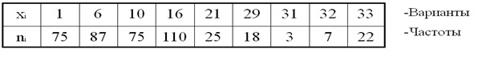
Пример:
Задано распределение частот выборки объема n = 20.
Составьте точечный вариационный ряд относительных частот.
x_{i} | 2 | 6 | 12
n_{i} | 3 | 10 | 7
Решение:Найдем относительные частоты:

x_{i} | 2 | 6 | 12
w_{i} | 0,15 | 0,5 | 0,35

При построении интервального распределения существуют правила выбора числа интервалов или величины каждого интервала. Критерием здесь служит оптимальное соотношение: при увеличении числа интервалов улучшается репрезентативность, но увеличивается объем данных и время на их обработку. Разность x_{max} - x_{min} между наибольшим и наименьшим значениями вариант называют размахом выборки.
Для подсчета числа интервалов k обычно применяют эмпирическую формулу Стреджесса (подразумевая округление до ближайшего удобного целого): k = 1 + 3.322 lg n.
Соответственно, величину каждого интервала h можно вычислить по формуле :

5. Эмпирическая функция распределения
Рассмотрим некоторую выборку из генеральной совокупности. Пусть известно статистическое распределение частот количественного признака Х. Введем обозначения: n_{x} – число наблюдений, при которых наблюдалось значение признака, меньшее х; n – общее число наблюдений (объем выборки). Относительная частота события Х<х равна n_{x}/n. Если х изменяется, то изменяется и относительная частота, т.е. относительная частота n_{x}/n- есть функция от х. Т.к. она находится эмпирическим путем, то она называется эмпирической.
Эмпирической функцией распределения (функцией распределения выборки) называют функцию , определяющую для каждого х относительную частоту события Х<х.
где число вариант, меньших х,n- объем выборки.
В отличие от эмпирической функции распределения выборки, функцию распределения F(x) генеральной совокупности называют теоретической функцией распределения.
Различие между эмпирической и теоретической функциями распределения состоит в том, что теоретическая функция F(x) определяет вероятность события Х<x , а эмпирическая функция F*(x) -относительную частоту этого же события. Из теоремы Бернулли следует, что относительная частота события Х<х ,т.е F*(x) стремится по вероятности к вероятности F(x) этого события. Т.е.при большом n F*(x) и F(x) мало отличаются друг от друга.
Т.о. целесообразно использовать эмпирическую функцию распределения выборки для приближенного представления теоретической (интегральной) функции распределения генеральной совокупности.
F*(x) обладает всеми свойствами F(x).
1. Значения F*(x) принадлежат интервалу [0; 1].
2. F*(x) - неубывающая функция.
3. Если – наименьшая варианта, то F*(x)= 0, при х < x₁ ; если x_{k} – наибольшая варианта, то F*(x)= 1, при х >x_{k} .
Т.е. F*(x) служит для оценки F(x).
Если выборка задана вариационным рядом, то эмпирическая функция имеет вид:
График эмпирической функции называется кумулятой.
Пример:Постройте эмпирическую функцию по данному распределению выборки.
Решение:
Объем выборки n = 12 + 18 +30 = 60. Наименьшая варианта 2, т.е. при х < 2. Событие X<6, ( x₁= 2) наблюдалось 12 раз, т.е. F*(x)=12/60=0,2 при 2 < x < 6. Событие Х<10, ( x₁=2, x₂= 6) наблюдалось 12 + 18 = 30 раз, т.е. F*(x)=30/60=0,5 при 6 < x < 10. Т.к. х=10 наибольшая варианта, то F*(x) = 1 при х>10. Искомая эмпирическая функция имеет вид:
Кумулята:
Кумулята дает возможность понимать графически представленную информацию, например, ответить на вопросы: «Определите число наблюдений, при которых значение признака было меньше 6 или не меньше 6. F*(6)=0,2 » Тогда число наблюдений, при которых значение наблюдаемого признака было меньше 6 равно 0,2*n = 0,2*60 = 12. Число наблюдений, при которых значение наблюдаемого признака было не меньше 6 равно (1-0,2)*n = 0,8*60 = 48.
Если задан интервальный вариационный ряд, то для составления эмпирической функции распределения находят середины интервалов и по ним получают эмпирическую функцию распределения аналогично точечному вариационному ряду.
6. Полигон и гистограмма
Для наглядности строят различные графики статистического распределения: полином и гистограммы
Полигон частот- это ломаная, отрезки которой соединяют точки ( x₁ ;n₁ ), ( x₂ ;n₂ ),…, ( x_{k} ; n_{k} ), где – варианты, – соответствующие им частоты.
Полигон относительных частот- это ломаная, отрезки которой соединяют точки ( x₁ ;w₁ ), (x₂ ;w₂ ),…, ( x_{k} ;w_{k} ), где x_{i}–варианты, w_{i} – соответствующие им относительные частоты.
Пример:
Постройте полином относительных частот по данному распределению выборки:
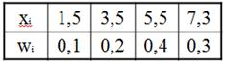
Решение:
В случае непрерывного признака целесообразно строить гистограмму, для чего интервал, в котором заключены все наблюдаемые значения признака, разбивают на несколько частичных интервалов длиной h и находят для каждого частичного интервала n_{i} – сумму частот вариант, попавших в i-ый интервал. (Например, при измерении роста человека или веса, мы имеем дело с непрерывным признаком).
Гистограмма частот- это ступенчатая фигура, состоящая из прямоугольников, основаниями которых служат частичные интервалы длиною h, а высоты равны отношению (плотность частот).
Площадь i-го частичного прямоугольника равна- сумме частот вариант i- го интервала, т.е. площадь гистограммы частот равна сумме всех частот, т.е. объему выборки.
Пример:
Даны результаты изменения напряжения (в вольтах) в электросети. Составьте вариационный ряд, постройте полигон и гистограмму частот, если значения напряжения следующие: 227, 215, 230, 232, 223, 220, 228, 222, 221, 226, 226, 215, 218, 220, 216, 220, 225, 212, 217, 220.
Решение:
Составим вариационный ряд. Имеем n = 20, x_{min}=212 , x_{max}=232 .
Применим формулу Стреджесса для подсчета числа интервалов.
Интервальный вариационный ряд частот имеет вид:
 |  | Плотность частот
212-216 | 3 | 0,75
216-220 | 3 | 0,75
220-224 | 7 | 1,75
224-228 | 4 | 1
228-232 | 3 | 0,75
Построим гистограмму частот:
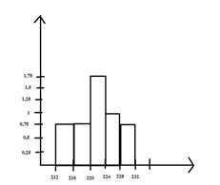
Построим полигон частот, найдя предварительно середины интервалов:
Гистограммой относительных частот называют ступенчатую фигуру, состоящую из прямоугольников , основаниями которых служат частичные интервалы длиною h, а высоты равны отношению w_{i}/h (плотность относительной частоты).
Площадь i-го частичного прямоугольника равна - относительной частоте вариант, попавших в i- ый интервал. Т.е. площадь гистограммы относительных частот равна сумме всех относительных частот, т.е. единице.
7. Числовые характеристики вариационного ряда
Рассмотрим основные характеристики генеральной и выборочной совокупностей.
Генеральным средним называется среднее арифметическое значений признака генеральной совокупности.
Для различных значений x₁, x₂ , x₃ , …, x_{n}. признака генеральной совокупности объема N имеем:
Если значения признака имеют соответствующие частоты N₁ +N₂ +…+N_{k} =N, то
Выборочным средним называется среднее арифметическое значений признака выборочной совокупности.
Для различных значений x₁, x₂ , x₃, …, x_{n} признака выборочной совокупности объема n имеем:
Если значения признака имеют соответствующие частоты n₁+n₂+…+n_{k} = n, то
Пример:Вычислите выборочное среднее для выборки : x₁= 51,12; x₂= 51,07; x₃= 52,95; x₄ =52,93; x₅= 51,1;x₆ = 52,98; x₇ = 52,29; x₈ = 51,23; x₉ = 51,07; x₁₀ = 51,04.
Решение:
Генеральной дисперсией называется среднее арифметическое квадратов отклонений значений признака Х генеральной совокупности от генерального среднегоДля различных значений x₁, x₂, x₃, …, x_{N} признака генеральной совокупности объема N имеем:
Если значения признака имеют соответствующие частоты N₁+N₂+…+N_{k} =N, то
Генеральным среднеквадратическим отклонением (стандартом) называют квадратный корень из генеральной дисперсии
Выборочной дисперсией называется среднее арифметическое квадратов отклонений наблюдаемых значений признака от среднего значения.
Для различных значений x₁, x₂, x₃, …, x_{n} признака выборочной совокупности объема n имеем:
Если значения признака имеют соответствующие частоты n₁+n₂+…+n_{k} = n, то
Выборочным среднеквадратическим отклонением (стандартом) называется квадратный корень из выборочной дисперсии.
Пример:Выборочная совокупность задана таблицей распределения. Найдите выборочную дисперсию.
Решение:
Теорема: Дисперсия равна разности среднего квадратов значений признака и квадрата общего среднего.
Пример:
Найдите дисперсию по данному распределению.
Статистические оценки параметров распределения
Пусть генеральная совокупность исследуется по некоторой выборке. При этом можно получить лишь приближенное значение неизвестного параметра Q, который служит его оценкой. Очевидно, что оценки могут изменяться от одной выборки к другой.
Статистической оценкой Q* неизвестного параметра теоретического распределения называется функция f, зависящая от наблюдаемых значений выборки. Задачей статистического оценивания неизвестных параметров по выборке заключается в построении такой функции от имеющихся данных статистических наблюдений, которая давала бы наиболее точные приближенные значения реальных, не известных исследователю, значений этих параметров.
Статистические оценки делятся на точечные и интервальные, в зависимости от способа их предоставления (числом или интервалом).
Точечной называют статистическую оценку параметра Q теоретического распределения определяемую одним значением параметра Q*=f(x₁, x₂, ..., x_{n}), где x₁, x₂, ..., x_{n} - результаты эмпирических наблюдений над количественным признаком Х некоторой выборки.
Такие оценки параметров, полученные по разным выборкам, чаще всего отличаются друг от друга. Абсолютная разность /Q*-Q/ называют ошибкой выборки (оценивания).
Для того, чтобы статистические оценки давали достоверные результаты об оцениваемых параметрах, необходимо, чтобы они были несмещенными, эффективными и состоятельными.
Точечная оценка, математическое ожидание которой равно (не равно) оцениваемому параметру, называется несмещенной (смещенной). М(Q*)=Q.
Разность М(Q*)-Q называют смещением или систематической ошибкой. Для несмещенных оценок систематическая ошибка равна 0.
Эффективной называют такую статистическую оценку Q*, которая при заданном объеме выборки n имеет наименьшую возможную дисперсию: D[Q*]min (n=const). Эффективная оценка имеет наименьший разброс по сравнению с другими несмещенными и состоятельными оценками.
Состоятельной называют такую статистическую оценку Q*, которая при n стремится по вероятности к оцениваемому параметру Q, т.е. при увеличении объема выборки n оценка стремится по вероятности к истинному значению параметра Q.
Требование состоятельности согласуется с законом больших числе: чем больше исходной информации об исследуемом объекте, тем точнее результат. Если объем выборки мал, то точечная оценка параметра может привести к серьезным ошибкам.
Любую выборку (объема n) можно рассматривать как упорядоченный набор x₁, x₂, ..., x_{n} независимых одинаково распределенных случайных величин.
Выборочные средние для различных выборок объема n из одной и той же генеральной совокупности будут различны. Т. е. выборочное среднее можно рассматривать как случайную величину, а значит, можно говорить о распределении выборочного среднего и его числовых характеристиках.
Выборочное среднее удовлетворяет всем накладываемым к статистическим оценкам требованиям, т.е. дает несмещенную, эффективную и состоятельную оценку генерального среднего.
Можно доказать, что. Таким образом, выборочная дисперсия является смещенной оценкой генеральной дисперсии, давая ее заниженное значение. Т. е. при небольшом объеме выборки она будет давать систематическую ошибку. Для несмещенной, состоятельной оценки достаточно взять величину , которую называют исправленной дисперсией. Т. е.
На практике для оценки генеральной дисперсии применяют исправленную дисперсию при n < 30. В остальных случаях (n>30) отклонение от малозаметно. Поэтому при больших значениях n ошибкой смещения можно пренебречь.
Можно так же доказать, что относительная частота n_{i} / n является несмещенной и состоятельной оценкой вероятности P(X=x_{i}). Эмпирическая функция распределения F*(x) является несмещенной и состоятельной оценкой теоретической функции распределения F(x)=P(X<x).
Пример:
Найдите несмещенные оценки математического ожидания и дисперсии по таблице выборки.
x_{i} | 2 | 6 | 12
n_{i} | 3 | 10 | 7

Решение:
Объем выборки n=20.
Несмещенной оценкой математического ожидания является выборочное среднее.
Для вычисления несмещенной оценки дисперсии сначала найдем выборочную дисперсию:
Теперь найдем несмещенную оценку:
9. Интервальные оценки параметров распределения
Интервальной называется статистическая оценка, определяемая двумя числовыми значениями- концами исследуемого интервала.
Число> 0, при котором |Q-Q*|< , характеризует точность интервальной оценки.
Доверительным называется интервал ,который с заданной вероятностью покрывает неизвестное значение параметра Q. Дополнение доверительного интервала до множества всех возможных значений параметра Q называется критической областью. Если критическая область расположена только с одной стороны от доверительного интервала, то доверительный интервал называется односторонним: левосторонним, если критическая область существует только слева, и правосторонним- если только справа. В противном случае, доверительный интервал называется двусторонним.
Надежностью, или доверительной вероятностью, оценки Q (с помощью Q*) называют вероятность, с которой выполняется следующее неравенство: |Q-Q*|< .
Чаще всего доверительную вероятность задают заранее (0,95; 0,99; 0,999) и на нее накладывают требование быть близкой к единице.
Вероятность называют вероятностью ошибки, или уровнем значимости.
Пусть |Q-Q*|< , тогда . Это означает, что с вероятностью можно утверждать, что истинное значение параметра Q принадлежит интервалу. Чем меньше величина отклонения , тем точнее оценка.
Границы (концы) доверительного интервала называют доверительными границами, или критическими границами.
Значения границ доверительного интервала зависят от закона распределения параметра Q*.
Величину отклонения равную половине ширины доверительного интервала, называют точностью оценки.
Методы построения доверительных интервалов впервые были разработаны американским статистом Ю. Нейманом. Точность оценки , доверительная вероятность и объем выборки n связаны между собой. Поэтому, зная конкретные значения двух величин, всегда можно вычислить третью.
Нахождение доверительного интервала для оценки математического ожидания нормального распределения, если известно среднеквадратическое отклонение.
Пусть произведена выборка из генеральной совокупности, подчиненной закону нормального распределения. Пусть известно генеральное среднеквадратическое отклонение , но неизвестно математическое ожидание теоретического распределения a.
Справедлива следующая формула:
Т.е. по заданному значению отклонения можно найти, с какой вероятностью неизвестное генеральное среднее принадлежит интервалу. И наоборот. Из формулы видно, что при возрастании объема выборки и фиксированной величине доверительной вероятности величина - уменьшается, т.е. точность оценки увеличивается. С увеличением надежности (доверительной вероятности), величина -увеличивается, т.е. точность оценки уменьшается.
Пример:В результате испытаний были получены следующие значения -25, 34, -20, 10, 21. Известно, что они подчиняются закону нормального распределения с среднеквадратическим отклонением 2. Найдите оценку а* для математического ожидания а. Постройте для него 90%-ый доверительный интервал.
Решение:
Найдем несмещенную оценку
Тогда
Доверительный интервал для а имеет вид: 4 – 1,47< a < 4+ 1,47 или 2,53 < a < 5, 47
Нахождение доверительного интервала для оценки математического ожидания нормального распределения, если неизвестно среднеквадратическое отклонение.
Пусть известно, что генеральная совокупность подчинена закону нормального распределения, где неизвестны а и . Точность доверительного интервала, покрывающего с надежностью истинное значение параметра а, в данном случае вычисляется по формуле:
где n- объем выборки, ,- коэффициент Стьюдента (его следует находить по заданным значениям n и из таблицы «Критические точки распределения Стьюдента»).
Пример:
В результате испытаний были получены следующие значения -35, -32, -26, -35, -30, -17. Известно, что они подчиняются закону нормального распределения. Найдите доверительный интервал для математического ожидания а генеральной совокупности с доверительной вероятностью 0,9.
Решение:
Найдем несмещенную оценку.
Найдем
Далее найдем
Тогда
Доверительный интервал примет вида (-29,2 - 5,62; -29,2 + 5,62) или (-34,82; -23,58).
Нахождение доверительного интерла для дисперсии и среднеквадратического отклонения нормального распределения
Пусть из некоторой генеральной совокупности значений, распределенной по нормальному закону, взята случайная выборка объема n < 30, для которой вычислены выборочные дисперсии: смещенная и исправленная s² . Тогда для нахождения интервальных оценок с заданной надежностью для генеральной дисперсии D генерального среднеквадратического отклонения используются следующие формулы.
Значения - находят с помощью таблицы значений критических точек распределения Пирсона.
Доверительный интервал для дисперсии находится из этих неравенств путем возведения всех частей неравенства в квадрат.
Пример:
Было проверено качество 15 болтов. Предполагая, что ошибка при их изготовлении подчинена нормальному закону распределения, причем выборочное среднеквадратическое отклонение равно 5 мм, определить с надежностью доверительный интервал для неизвестного параметра .
Решение:
Т. к. n = 15 <30, то воспользуемся формулой .
Найдем пограничные значения вероятности для .
Тогда:
Границы интервала представим в виде двойного неравенства:
Концы двустороннего доверительного интервала для дисперсии можно определить и без выполнения арифметических действий по заданному уровню доверия и объему выборки с помощью соответствующей таблицы (Границы доверительных интервалов для дисперсии в зависимости от числа степеней свободы и надежности). Для этого полученные из таблицы концы интервала умножают на исправленную дисперсию s² .
Пример:
Решим предыдущую задачу другим способом.
Решение:
Найдем исправленную дисперсию:
По таблице «Границы доверительных интервалов для дисперсии в зависимости от числа степеней свободы и надежности» найдем границы доверительного интервала для дисперсии при k=14 и : нижняя граница 0,513 и верхняя 2,354.
Умножим полученные границы на s² и извлечем корень (т.к. нам нужен доверительный интервал не для дисперсии, а для среднеквадратического отклонения).
Как видно из примеров, величина доверительного интервала зависит от способа его построения и дает близкие между собой, но неодинаковые результаты.
При выборках достаточно большого объема (n>30) границы доверительного интервала для генерального среднеквадратического отклонения можно определить по формуле:
Существует и другой способ определения границы доверительного интервала для дисперсии, в основе которого лежит выбор интервала, симметричного относительно :
Причем - некоторое число, которое табулировано и приводится в соответствующей справочной таблице.
Если 1- q<1, то формула имеет вид:
Лекция № 19
Оценка параметров генеральной совокупности по её выборке. Интервальная оценка. Доверительный интервал и доверительная вероятность.
2 часа
Тип занятия: изучение нового материала.
Форма занятия: лекция.
Цель занятия: усвоить новые понятия, ознакомиться соценкой параметров генеральной совокупности по её выборке, необходимой для выполнения практических заданий.
Образовательные задачи занятия:
- получить представление одоверительном интервале и доверительной вероятности;
- ознакомиться с этапами;
- ознакомиться со структурой.
Воспитательные задачи занятия: развитие понимания сущности и социальной значимости получаемой профессии, устойчивого интереса к ней.
Развивающие задачи занятия: продолжить развитие умения анализировать, сопоставлять, выделять главное, устанавливать причинно-следственные связи, приводить примеры.
Обеспечение занятия: персональный компьютер, интерактивная доска.
Структура занятия:
1) Организационный этап.
2) Целеполагание.
3) Изучение нового учебного материала.
4) Обобщение, систематизация, первичное закрепление.
5) Подведение итогов занятия.
6) Домашнее задание, пояснения по его выполнению.

Точечные оценки параметров распределения не дают информации о степени близости к соответствующему теоретическому параметру. Поэтому построение интервала, в котором с заданной степенью достоверности будет находиться оцениваемый параметр, является более информативным способом оценивания неизвестных параметров.
Интервальная оценка – это числовой интервал, который определяется двумя числами-границами интервала, содержащий неизвестный параметр генеральной совокупности.
Доверительный интервал – это интервал, в котором с той или иной заранее заданной вероятностью находится неизвестный параметр генеральной совокупности.
Доверительная вероятность р - это такая вероятность, что событие вероятности (1 - р) можно считать невозможным. - это уровень значимости. (Обозначения могут быть любыми, часто обозначают наоборот). Обычно в качестве доверительных вероятностей используют вероятности, близкие к 1. Тогда событие, что интервал накроет характеристику, будет практически достоверным. Это
Эти вероятности признаны достаточными для уверенного суждения о генеральных параметрах на основании известных выборочных показателей. Обычно указывают 95% доверительный интервал.
Для выборки малого объема (n< 30) нормально распределенного количественного признака х доверительный интервал может иметь вид:
где | - генеральное среднее; - выборочное среднее; t - нормированный показатель распределения Стъюдента с (n - 1) степенями свободы, который определяется вероятностью попадания генерального параметра в данный интервал. Термин «степени свободы» означает, что их можно вычислить как объем выборки минус число ограничивающих условий; — ошибка выборочной средней.
Для интерпретации доверительного интервала в клинических работах следует помнить, что ширина доверительного интервала зависит от ошибки выборочной средней, которая в свою очередь зависит от объема выборки (n) и от изменчивости данных (S). Если выборка небольшая, то доверительный интервал более широкий, чем в случае выборки большого объема. Широкий доверительный интервал указывает на неточную оценку, а узкий – на точную оценку.
Верхний и нижние пределы доверительного интервала показывают, будут ли результаты клинически значимы.
Количественный признак х генеральной совокупности распределен нормально. По выборке объема n = 16 найдены выборочная средняя = 20,2 и среднее квадратическое отклонение S = 0,8. Определить неизвестное математическое ожидание при помощи доверительного интервала при .
Решение:
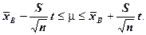
Найдем t из таблицы распределения Стъюдента при уровне значимости и числе степеней свободы f=n-1; f=16-1=15.
Запишем:
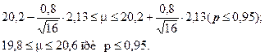
Имеется выборка объёма n=11 - это значения систолического давления у мужчин в начальной стадии шока,
х: 127,124,155,129,77,147,65,109,145,141.
С помощью пакета прикладных программ на ЭВМ провести статистическую обработку данных выборки и определить доверительный интервал для генеральной средней при
Решение:
Пусть расчет на ЭВМ дал: выборочное среднее
По таблице распределения Стьюдента найдем:
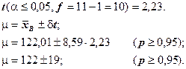
Из обследованных 430 случайно выбранных колосьев пшеницы 37 оказались пораженными головней. Каковы 95%-ные доверительные границы процента пораженности для данного поля?
Решение:
Выборочный средний процент пораженности составляет:
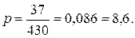
Теперь по формуле находим:
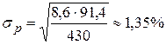 .
Тогда для 95%-ного доверительного уровня имеем доверительные границы:
,
т. е . 95%-ный доверительный интервал есть (6,0 2)%.
При рентгеновском облучении 10 мышей дозой в 550 Р погибло 5 мышей. Каковы 99%-ные доверительные границы для доли мышей, погибающих пол действием данной дозы облучения?
Решение:
Имеем:
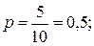 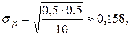 .
поэтому при Р=99% (и ) доверительные границы будут:
0,5-2,58*=0,5-0,408=0,092=9,2%,
0,5+2,58*0,158=0,5+0,408=0,908=90,8% .
Так как найденный доверительный интервал перекрывает почти весь возможный диапазон расположения истинной доли погибающих мышей (от 0 до 100%), то следует заключить, что опыт вообще не дал почти никакого результата (кроме указания, что при данной дозе облучения выборка из 10 мышей недостаточно велика для нахождения ответа на поставленный вопрос).
При изучении в 10 опытах образования у собаки условного рефлекса под действием ранее индифферентного раздражителя были получены результаты (время между моментом включения условного раздражителя и моментом начала слюноотделения): с, с. Надо найти 95% -ный доверительный интервал для µ , характеризующий данное животное.
Решение:
Для Р = 95% и f = n - 1 = 9 (число степеней свободы дисперсии) находим в приложении значение t = 2,26. Поэтому границы доверительного интервала будут:
Результаты обычно записываются в одной из следующих двух форм:
или
Из табл. приложений видно, что значения зависят особенно резко от f при малых f. Поэтому увеличение малых n приводит к сужению доверительного интервала определяемого величиной 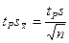 не только за счет уменьшения множителя 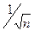 , но в еще большей степени за счет уменьшения . Так, при изменении n с двух опытов до трех уменьшает множитель 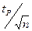 с 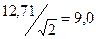 до 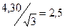 , т.е. доверительный интервал сужается в 9,0 : 2,5 = 3,6 раза; при Р=99% ширина доверительного интервала уменьшается даже примерно в 8 раз ( 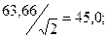 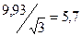 ; 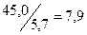 ). При больших значениях n увеличение n на одну единицу сказывается на ширине доверительного интервала гораздо меньше.
Из генеральной совокупности извлечена выборка объема n=10:
- вариант xi -2 1 2 3 4 5
- частота ni 2 1 2 2 2 1
Оценить с надежностью 0,95 математическое ожидание a нормально распределенного признака генеральной совокупности по выборочной средней при помощи доверительного интеграла.
Решение:
Выборочную среднюю и исправленное среднее квадратическое отклонение найдем соответственно по формулам:
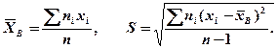
Подставим в эти формулы данные задачи, получим
Найдем . Пользуясь таблицей, по g=0,95 и n=10 находим =2,26.
Найдем искомый доверительный интервал
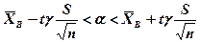 .
Подставляя получим искомый доверительный интервал 0,3<a<3,7, покрывающий неизвестное математическое ожидание a с надежностью 0,95.
По данным 9 независимых равноточных измерений некоторые физические величины найдены среднее арифметическое результатов измерений и исправленное квадратическое отклонение S=6. Оценить истинное значение измеряемой величины с помощью доверительного интервала с надежностью g=0,99.
Решение:
Истинное значение измеряемой величины равно ее математическому ожиданию a. Поэтому задача сводится к оценке математического ожидания (при неизвестном s) при помощи доверительного интервала
Здесь все величины, кроме tg, известны. Найдем tg. По таблице g=0,95 и n=9 находим tg=3,36.
Подставим =30,1, tg=3,36, S=6, n=9, получим искомый интервал
23,38<a<36,82
По данным выборки объема n=16 из генеральной совокупности найдено исправленное среднее квадратическое отклонение s=1 нормально распределенного количественного признака. Найти доверительный интервал, покрывающий генеральное среднее квадратическое отклонение s с надежностью 0,95.
Решение:
Задача сводится к отысканию доверительного интервала
S(1-q)<s<s(1+q), (если q<1) (*)
или 0<s<s(1+q) (если q>1).
По данным g=0,95 и n=16 найдем q=0,44. Так как q<1, то, подставив s=1, q=0,44 в соотношение (*), получим искомый доверительный интервал 0,56<s<1,44.
Варианты заданий
№ 13.1. При исследовании частоты дыхания по выборке объема n = 15 были получены выборочная средняя =18,5 и среднее квадратическое отклонение S = 0,6. Определить интервальную оценку математического ожидания с вероятностью .
№ 13.2. Найти доверительный интервал для оценки с уровнем доверительной вероятности неизвестного математического ожидания нормального распределения признака х – диаметра эритроцита – генеральной совокупности, если выборочная средняя =10,2 мкм; исправленное выборочное среднее квадратическое отклонение S = 4 и объем выборки п = 16. 16. При исследовании эффективности диуретика было установлено, что среднее увеличение диуреза в группе из n=10 человек составило . Найти доверительный интервал ( ) для среднего изменения диуреза, если ошибка выборочной средней .
№ 13.3. При исследовании проницаемости сосудов сетчатки для выборки объемом n = 25 были получены следующие данные: выборочная средняя = 14, среднее квадратическое отклонение S=5. Считая, что данный признак х распределен нормально, найти доверительный интервал для оценки с надежностью 0,95 неизвестного математического ожидания.
№ 13.4. Определить доверительный интервал для средней активности препарата с уровнем доверительной вероятности .
х: 905,925,940,961,974, 995.
№ 13.5. С доверительной вероятностью определить для количества крови, протекающего за 1 минуту через почки, если выборочная средняя = 1300мл крови, а ошибка выборочной средней =30 мл. Объем выборки n = 12.

Лекция № 20
Процент. Нахождение процента от числа; числа по его процентам; процентное отношение двух чисел.
2 часа
Тип занятия: изучение нового материала.
Форма занятия: лекция.
Цель занятия: усвоить новые понятия, ознакомиться спроцентом, нахождением процента от числа, необходимой для выполнения практических заданий.
Образовательные задачи занятия:
- получить представление опроцентном отношение двух чисел;
- ознакомиться с этапами;
- ознакомиться со структурой.
Воспитательные задачи занятия: развитие понимания сущности и социальной значимости получаемой профессии, устойчивого интереса к ней.
Развивающие задачи занятия: продолжить развитие умения анализировать, сопоставлять, выделять главное, устанавливать причинно-следственные связи, приводить примеры.
Обеспечение занятия: персональный компьютер, интерактивная доска.
Структура занятия:
1) Организационный этап.
2) Целеполагание.
3) Изучение нового учебного материала.
4) Обобщение, систематизация, первичное закрепление.
5) Подведение итогов занятия.
6) Домашнее задание, пояснения по его выполнению.

Проценты.
На практике люди часто пользуются сотыми частями величин. Например, сотая часть гектара ( 1 сотка), сотая часть века (1 год), сотая часть метра (1 сантиметр) и т.п.
Для сотой части числа придумали специальное название — один процент 1%.
Чтобы найти 1 % от величины, надо ее значение разделить на 100.
Например, 1% от 300 кг равен 3 кг.
Если 1% составляет 1/100 величины, то, например, 3% 3/100 величины.
100% величины составляют 100/100 величины.
Любое количество процентов можно записать в виде натурального числа. Для этого нужно число, стоящее перед знаком %, разделить на 100.
Например, 23%=0,23.
Можно сделать и обратное преобразование. Записать десятичную дробь или натуральное число в процентах. Для этого нужно число умножить на 100 и приписать %.
Например, 1,4=140%.

Задачи на нахождение процентов от величины и величины по ее процентам.
Задача 1.
1 кг клубники содержит в среднем 6% сахара. Сколько сахара содержится в 15 кг клубники?
Решение: 6%=0,06, тогда 15•0,06=0,9 кг. — количество сахара в 15 кг клубники.
Решив эту задачу, мы выяснили сколько составляет 6% от 15 кг., поэтому эта задача на нахождение процента от числа.
Задача 2.
В бочку налили 84 л воды. Каков объем этой бочки, если оказалось, что заполнено 70% ее объема?
Решение: 70%=0,7
84:0,7=120(л)- объем бочки.
В этой задачи мы нашли число 120, зная что число 84 составляет 70% от искомого числа. Поэтому эта задача на нахождения числа по его процентам.

Отношение. Процентное отношение.
Частное двух чисел a и b, отличных от нуля, называют отношением чисел a и b или отношением числа a к числу b.
Например, 16:4 — отношение числа 16 к числу 4.
2/3 : 1/7 — отношение 2/3 к 1/7.
Основное свойство отношения — отношение не измениться, если его члены умножить или разделить на одно и тоже число, не равное нулю.
Например, 1,2:2,4=1,2•10:2,4•10.
Отношение чисел a и b показывает, во сколько раз число a больше числа b, или какую часть числа a составляет число b.
Процентное отношение двух чисел- это отношение выраженное в процентах. Оно показывает, сколько процентов одно число составляет от другого.
Например, если в классе учится 12 девочек и 20 мальчиков, то процентное отношение количества девочек к количеству мальчиков 12/20=60%.
Чтобы найти процентное отношение двух чисел, надо их отношение умножить на 100.

Пропорции.
Равенство двух отношений называют пропорцией.
a:b=c:d или a/b=c/d.
Числа a и d называются крайними членами пропорции, а b и с средними членами пропорции.
Произведение крайних членов равно произведению средних членов. a•d=b•c — основное свойство пропорции.
Верно и обратное свойство: если числа отличные от нуля и a•d=b•c, то они могут образовать пропорцию a:b=c:d или a/b=c/d.
Задача. Сколько стоит 3,2 м ткани, если за 4,2 м заплатили 630 руб.?
Решение: составляем пропорцию — 4,2 — 630, а 3,2 -х.
4,2•х=3,2•630
х=480 руб.
Прямая и обратная пропорциональная зависимость.
Две переменные величины называются прямо пропорциональными, если при увеличении (уменьшении) одной из них в несколько раз другая увеличивается (уменьшается) во столько же раз.
Например, периметр квадрата и его сторона. Если увеличивается или уменьшается сторона квадрата, то во столько же раз увеличивается или уменьшается его периметр.
Две переменные называются обратно пропорциональными, если при увеличении одной вторая уменьшается во столько же раз и наоборот.
Например, если одну сторону прямоугольника увеличить или уменьшить в несколько раз, то другую надо во столько же раз уменьшить или увеличить, чтобы площадь прямоугольника не изменилась.

Чтобы найти процентное отношение числа а к числа b, необходимо найти отношение а к b и умножить его на 100.

ЗАДАЧА:

Необходимо вспахать 300 га земли. За первый день вспахали 120 га. Сколько процентов заданного участка вспахали за первый день ?

РЕШЕНИЕ:
ПЕРВЫЙ СПОСОБ
300 га составляют 100%, поэтому, на 1% приходится 3 га. Определив, сколько раз 3 га, которые составляют 1%, содержится в 120 га, мы ответим на вопрос задачи.
120 : 3 = 40 (%).

ВТОРОЙ СПОСОБ
Определим, какую часть участка вспахали за первый день, выразив эту дробь в процентах:
¹²⁰/₃₀₀ = ²/₅ = 0,4 = 40%.
ОТВЕТ:

За первый день вспахали 40% участка.

ЗАДАЧА:

Автомобиль на каждые 100 км пути летом расходует 8 л бензина, а зимой 8,8 л. На сколько процентов зимняя норма больше чем летняя ?

РЕШЕНИЕ:

Зимой на каждые 100 км автомобиль потребляет на

8,8 л – 8 л = 0,8 л

больше, чем летом. Эти 0,8 л по отношению к 8 л составляют

0,8 л : 8 л = 0,1 = 10%.

ОТВЕТ:
На 10%.
Процент — это одна сотая часть числа. Отсюда следует, что два процента — это две сотых, двадцать процентов — двадцать сотых и так далее.
Слово процент обозначается знаком %. Так, 43% какого либо числа означает 43 процента, то есть этого числа. Однако стоит обратить внимание, что в вычислениях знак % не пишется, он может быть записан в условии задачи и в окончательном результате.
Величина, от которой вычисляются проценты (например, цена, длина, количество конфет и т. д.), составляет 100 своих сотых долей, то есть 100%.
Чтобы найти один процент от числа, надо разделить это число на 100.
Пример 1. Найти один процент от числа 300.
Решение:
300 : 100 = 3.
Ответ: Один процент от 300 равен 3.
Пример 2. Найти один процент от числа 27,5.
Решение:
27,5 : 100 = 0,275.
Ответ: Один процент от 27,5 равен 0,275.

Нахождение процентов от числа
Чтобы найти некоторое число процентов от данного числа, нужно данное число разделить на 100 и умножить на число процентов.
Задача 1. В том году в магазине к новому году купили 200 ёлок. В этом году количество купленных ёлок увеличилось на 120%. Сколько ёлок купили в этом году?
Решение: Сначала надо найти 120% от 200, для этого 200 надо разделить на 100, так мы найдём 1%, а затем полученный результат умножить на 120:
(200 : 100) · 120 = 240.
Число 240 — это 120% от 200. Значит, в этом году количество проданных ёлок увеличилось на 240 штук. То есть, количество ёлок, проданных в этом году равно:
200 + 240 = 440 (ёлок).
Ответ: В этом году купили 440 ёлок.
Задача 2. В коробке 28 конфет, 25% конфет с клубничной начинкой. Сколько конфет с клубничной начинкой в коробке?
Решение:
Ответ: В коробке 7 конфет с клубничной начинкой.

Нахождение числа по его процентам
Чтобы найти число по данной величине его процентов, нужно эту величину разделить на число процентов и умножить на 100.
Задача. Цена метра сукна снизилась на 24 руб., что составило 15% цены. Сколько стоил метр сукна до снижения?
Решение:
Ответ: Метр сукна стоил 160 рублей.

Процентное отношение двух чисел
Чтобы узнать, сколько процентов первое число составляет от второго, надо первое число разделить на второе и результат умножить на 100.
Задача. Завод по годовому плану должен выпустить продукции на сумму 1 250 000 руб. За 1-ый квартал он выпустил её на сумму 450 000 руб. На сколько процентов выполнен заводом годовой план за 1-ый квартал?
Решение:
Ответ: За 1-ый квартал план выполнен на 36%.

Перевод процентов в десятичную дробь
Чтобы перевести проценты в десятичную дробь, надо количество процентов разделить на 100.
Пример 1. Представить 25% в виде десятичной дроби.
Решение:
25 : 100 = 0,25.
Ответ: 25% — это 0,25.
Пример 2. Выразить 100% десятичной дробью.
Решение:
100 : 100 = 1.
Ответ: 100% — это 1.
Пример 3. Выразить 230% десятичной дробью.
Решение:
230 : 100 = 2,3.
Ответ: 230% — это 2,3.
Из данных примеров следует, что для перевода процентов в десятичные дроби, надо в числе, стоящем перед знаком %, перенести запятую на два знака влево.

Лекция №21
Формулы простого и сложного процентов.
2 часа
Тип занятия: изучение нового материала.
Форма занятия: лекция.
Цель занятия: усвоить новые понятия, ознакомиться сформулами простого и сложного процентов, нахождением процента от числа, необходимой для выполнения практических заданий.
Образовательные задачи занятия:
- получить представление осложном проценте;
- ознакомиться с этапами;
- ознакомиться со структурой.
Воспитательные задачи занятия: развитие понимания сущности и социальной значимости получаемой профессии, устойчивого интереса к ней.
Развивающие задачи занятия: продолжить развитие умения анализировать, сопоставлять, выделять главное, устанавливать причинно-следственные связи, приводить примеры.
Обеспечение занятия: персональный компьютер, интерактивная доска.
Структура занятия:
1) Организационный этап.
2) Целеполагание.
3) Изучение нового учебного материала.
4) Обобщение, систематизация, первичное закрепление.
5) Подведение итогов занятия.
6) Домашнее задание, пояснения по его выполнению.

Формула простых процентов.
Пусть банк выплачивает вкладчикам ежемесячно p% от внесённой суммы. Клиент сделал вклад в размере А₀ руб. Необходимо найти, какую сумму он получит через n месяцев.

За n месяцев банк начислит pn% от А₀ руб, или
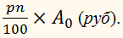
Через n месяцев клиент получит:
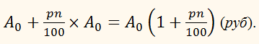
Обозначим полученную сумму через А_{n} тогда имеем:
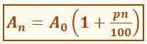
Это формула простых процентов.
По этой формуле производят вычисления связанные с начислением пени, с амортизациею (износом) механизмов, изменением цены и т. д.
ЗАДАЧА:
Цена нереализованного товара через 5 дней уменьшилась на 2% от начальной. Если начальная цена 400 руб, то найдите цену этого товара на 6-й день, на 16-й день, на 26-й день.
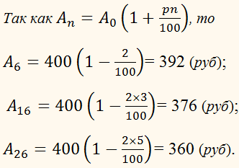
Формула сложных процентов.
Пусть вкладчик положил в банк А₀ руб под p% годовых;
А₀ руб – начальный капитал.
Через год банк начислит
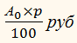
процентных денег. Поэтому, на счету вкладчика через год станет:
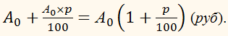
Это наращенный капитал.
За второй год ему будет начислено:
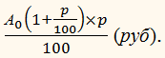
После двух лет получится:
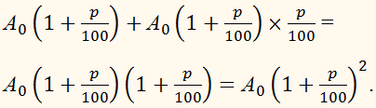
Через n лет наращенный капитал будет:
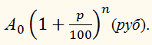
поэтому, начальный капитал А₀, положенный в банк под p% годовых, через n лет станет наращенным капиталом А_{n}, который вычисляется по формуле:
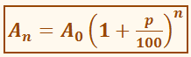
Это формула сложных процентов.
ЗАДАЧА:
Вкладчик положил в банк 20000 руб под 14% годовых (накопительный вклад). Сколько денег будет на счету вкладчика через 3 года ?
РЕШЕНИЕ:
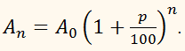
Так как

Где – А_{n} полученный капитал, А₀ – начальный вклад, p% годовых, n – число лет, то:
А₃ = 20000(1 + 0,14)³ = 29630,88 (руб).
При применении сложных процентов накопленная сумма процентов добавляется во вклад по окончании очередного периода начислений. При этом каждый раз ее изменение составляет определенное число процентов от значения, которое эта величина имела на предыдущем этапе. В этом случае имеем дело со “сложными процентами” (т.е. используются начисления “процентов на проценты”)
Первоначальная сумма и полученные проценты в совокупности называются накопленной (наращенной) суммой.
Так, если банковская ставка равна 10%, а первоначальная сумма 100 руб., то накопленная сумма за пять лет при применении простых и сложных процентов будет иметь вид:
Таблица 1. Накопленная сумма с использованием простых и сложных процентов.
 | На начало | 1-й год | 2-й год | 3-й год | 4-й год | 5-й год
Простые проценты | 100 | 110 | 120 | 130 | 140 | 150
Сложные проценты | 100 | 110 | 121 | 133 | 146 | 161
Формулы простых и сложных процентов.
I. Пусть некоторая величина A увеличивается n раз (n год) и каждый раз на р%.
Вводим обозначения: A₀ – первоначальное значение величины A;
р – постоянное количество процентов;
a процентная ставка; a=р/100 = 0,01*р
A_{n} – накопленная сумма за n раз (к концу n-го года) - по формуле простых процентов;
S_{n} - накопленная сумма за n раз (к концу n-го года) - по формуле сложных процентов.
Тогда ее значение A₁ для простых процентов после первого увеличения (к концу первого года) вычисляется по формуле: A₁ = A₀ + A₀ * (0,01р) = A₀ (1 + (0,01р) = A₀ (1 + p)
В конце второго этапа A₂= A₁ + A₀ * (0,01р) = A₀ (1 + a) + A₀ * a = A₀ (1 + 2a).
В конце третьего этапа A₃= A₂ + A_{0 *} (0,01р) = A₀ (1 + 2a) + A₀ * a = A₀ (1 + 3a).
Тогда для простых процентов сумма по годам равна:
A_{n} = A₀ (1 + 0.01р*n) или A_{n} = A₀ (1 + ?* n) (1)
Для сложных процентов это выглядит иначе:
Пусть некоторая величина S₀ увеличивается n раз (n год) и каждый раз на р%.
Тогда ее значение S₁ для сложных процентов после первого увеличения (к концу первого года) вычисляется по формуле:
S₁ = S₀ + S₀ (0,01р) = S₀ * (1 + 0,01р) = S₀ * (1 + ?).
В конце второго этапа S₂= S₁ + S₁ (0,01р) = S₁ * (1 + 0,01р) = S₀ (1 + ????р)² = S₀ (1 + ?)².
В конце третьего этапа S₃= S₂ + S₂ (0,01р) = S₂ * (1 +0,01р) = S₀(1 +0,01р)²*(1 +0,01р)=S₀(1 +0,01р)³ = S₀ (1 + a)³.
Тогда для сложных процентов сумма по годам равна:
S_{n} = S₀ (1 + 0,01р)^{n} или S_{n} = S₀ (1 + a)^{n} (2)
Пример 1.
В банке открыт срочный депозит на сумму 50 тыс. руб. по 12% на 3 года. Рассчитать накопленную сумму если проценты:
а) простые; б) сложные.
Решение 1.
По формуле простых процентов
Sn=(1+3*0.12)*50 000 = 68000 руб. (отв. 68000 руб.)
По формуле простых процентов
Sn=(1+0.12)³*50 000 = 70246 руб. (отв. 70246 руб.)
Формула сложных процентов связывает четыре величины: начальный вклад, накопленную сумму (будущую стоимость вклада), годовую процентную ставку и время в годах. Поэтому, зная три величины, всегда можно найти четвертую:
S_{n} = S₀ * (1+0,01р)^{n}
Для определения количество процентов р необходимо:
р = 100 * ((S_{n} / S₀ )^{1/n} – 1) (2.1)
Операция нахождения первоначального вклада S₀, если известно что через n лет он должен составить сумму S_{n}, называется дисконтированием:
S₀ ₌ S_{n} * (1 + 0,01р) ^{–n} (2.2)
Сколько лет вклад S₀ должен пролежать в банке под р % годовых, чтобы достигнуть величины S_{n}.
n = (lnS_{n} – lnS₀) / (ln(1 + 0,01р) (2.3)
В банковской практике проценты могут начисляться чаще чем 1 раз в год. При этом банковская ставка обычно устанавливается в пересчете на год. Формула сложных процентов будет иметь вид:
S_{n} = (1 + ?/t )^{n•t} S₀ (3)
где t – число реинвестиций процентов в году.
Пример 2.
В банке открыт срочный депозит на сумму 50 тыс. руб. по 12% на 3 года. Рассчитать начисленную сумму если проценты начисляются ежеквартально.
Решение 2.
n = 3
t = 4 (в году – 4 квартала)
По формуле сложных процентов
S₃ = (1+0.12/4)^{3*4}*50000 = 1.03¹²*50000 = 71288 руб. Отв. 71288 руб.
Как следует из примеров 1 и 2, накопленная сумма будет возрастать тем быстрее, чем чаще начисляются проценты.
Приведем обобщение формулы (2), когда прирост величины S на каждом этапе свой. Пусть S_{о}, первоначальное значение величины S, в конце первого этапа испытывает изменение на р₁%, в конце второго на р₂%, а в конце третьего этапа на р₃% и т.д. В конце n-го этапа значение величины S определяется формулой
S_{n} = S₀ (1 + 0,01р₁ )(1 + 0,01р₂ )...(1 + 0,01р_{n} ) (4)
Пример 3.
Торговая база закупила партию товара у изготовителя и поставила ее в магазин по оптовой цене, которая на 30% больше цены изготовителя. Магазин установил розничную цену на товар 20% выше оптовой. При распродаже магазин снизил эту цену на 10%. На сколько рублей больше заплатил покупатель по сравнению с ценой изготовителя, если на распродаже он приобрел товар за 140 руб. 40 коп.
Решение 3.
Пусть первоначальная цена составляет S руб., тогда по формуле (4) имеем:
S₀ (1 + 0,01*30)(1 + 0,01*20)***(1 – 0,01*10) = 140,4
S₀*1,3*1,2*0,9 = S₀*1,404 = 140,4
S₀ = 140,4: 1,404 = 100 (руб.)
Находим разность последней и первоначальной цены
140,4 – 100 = 40,4 Отв. 40,4 руб.

Лекция 22
Производная функции; производная сложной функции.
2 часа

Тип занятия: изучение нового материала.
Форма занятия: лекция.
Цель занятия: усвоить новые понятия, ознакомиться спроизводной функции, необходимой для выполнения практических заданий.
Образовательные задачи занятия:
- получить представление о производной сложной функции;
- ознакомиться с этапами;
- ознакомиться со структурой.
Воспитательные задачи занятия: развитие понимания сущности и социальной значимости получаемой профессии, устойчивого интереса к ней.
Развивающие задачи занятия: продолжить развитие умения анализировать, сопоставлять, выделять главное, устанавливать причинно-следственные связи, приводить примеры.
Обеспечение занятия: персональный компьютер, интерактивная доска.
Структура занятия:
1) Организационный этап.
2) Целеполагание.
3) Изучение нового учебного материала.
4) Обобщение, систематизация, первичное закрепление.
5) Подведение итогов занятия.
6) Домашнее задание, пояснения по его выполнению.

На практике с производной сложной функции приходится сталкиваться очень часто, я бы даже сказал, почти всегда, когда Вам даны задания на нахождение производных.
Смотрим в таблицу на правило (№ 5) дифференцирования сложной функции:
Разбираемся. Прежде всего, обратим внимание на запись . Здесь у нас две функции – и , причем функция , образно говоря, вложена в функцию . Функция такого вида (когда одна функция вложена в другую) и называется сложной функцией.
Функцию я буду называть внешней функцией, а функцию – внутренней (или вложенной) функцией.
Для того, чтобы прояснить ситуацию, рассмотрим:
Пример 1
Найти производную функции
Под синусом у нас находится не просто буква «икс», а целое выражение , поэтому найти производную сразу по таблице не получится. Также мы замечаем, что здесь невозможно применить первые четыре правила, вроде бы есть разность, но дело в том, что «разрывать на части» синус нельзя:
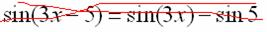
В данном примере уже из моих объяснений интуитивно понятно, что функция – это сложная функция, причем многочлен является внутренней функцией (вложением), а – внешней функцией.
Первый шаг, который нужно выполнить при нахождении производной сложной функции состоит в том, чтобы разобраться, какая функция является внутренней, а какая – внешней.
В случае простых примеров вроде понятно, что под синус вложен многочлен . А как же быть, если всё не очевидно? Как точно определить, какая функция является внешней, а какая внутренней? Для этого я предлагаю использовать следующий прием, который можно проводить мысленно или на черновике.
Представим, что нам нужно вычислить на калькуляторе значение выражения при (вместо единицы может быть любое число).
Что мы вычислим в первую очередь? В первую очередь нужно будет выполнить следующее действие: , поэтому многочлен и будет внутренней функцией :
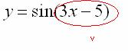
Во вторую очередь нужно будет найти , поэтому синус – будет внешней функцией:
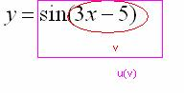
После того, как мы РАЗОБРАЛИСЬ с внутренней и внешней функциями самое время применить правило дифференцирования сложной функции .
Сначала находим производную внешней функции (синуса), смотрим на таблицу производных элементарных функций и замечаем, что . Все табличные шаблоны применимы и в том случае, если «икс» заменить любой дифференцируемой функцией . В данном примере ВМЕСТО «икс» у нас :
Обратите внимание, что внутренняя функция не изменилась, её мы не трогаем.
Ну и совершенно очевидно, что
Результат применения формулы в чистовом оформлении выглядит так:
Далее мы берем производную внутренней функции, она очень простая:
Постоянный множитель обычно выносят в начало выражения:
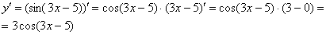
Готово
Если осталось какое-либо недопонимание, перепишите решение на бумагу и еще раз прочитайте объяснения.
Пример 2
Найти производную функции
Это пример для самостоятельного решения (ответ в конце урока).
Пример 3
Найти производную функции
Как всегда записываем:
Разбираемся, где у нас внешняя функция, а где внутренняя. Для этого пробуем (мысленно или на черновике) вычислить значение выражения при . Что нужно выполнить в первую очередь? В первую очередь нужно сосчитать чему равно основание: , значит, многочлен – и есть внутренняя функция:
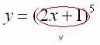
И, только потом выполняется возведение в степень , следовательно, степенная функция – это внешняя функция:
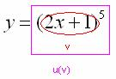
Согласно формуле , сначала нужно найти производную от внешней функции, в данном случае, от степени. Разыскиваем в таблице нужную формулу: . Повторяем еще раз: любой табличный шаблон справедлив не только для «икс», но и для любой дифференцируемой функции . Таким образом, результат применения правила дифференцирования сложной функции следующий:
Снова подчеркиваю, что когда мы берем производную от внешней функции , внутренняя функция у нас не меняется:
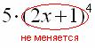
Теперь осталось найти совсем простую производную от внутренней функции и немного «причесать» результат:
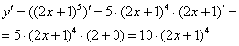
Готово.
Пример 4
Найти производную функции 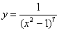
Это пример для самостоятельного решения (ответ в конце урока).
Для закрепления понимания производной сложной функции приведу пример без комментариев, попробуйте самостоятельно разобраться, порассуждать, где внешняя и где внутренняя функция, почему задания решены именно так?
Пример 5
а) Найти производную функции
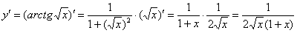
б) Найти производную функции
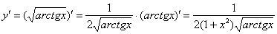
Пример 6
Найти производную функции
Здесь у нас корень, а для того, чтобы продифференцировать корень, его нужно представить в виде степени . Таким образом, сначала приводим функцию в надлежащий для дифференцирования вид:
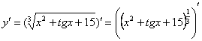
Анализируя функцию, приходим к выводу, что сумма трех слагаемых – это внутренняя функция, а возведение в степень – внешняя функция. Применяем правило дифференцирования сложной функции :
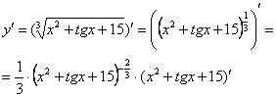
Степень снова представляем в виде радикала (корня), а для производной внутренней функции применяем простое правило дифференцирования суммы:
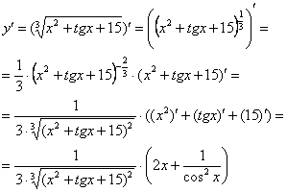
Готово. Можно еще в скобках привести выражение к общему знаменателю и записать всё одной дробью. Красиво, конечно, но когда получаются громоздкие длинные производные – лучше этого не делать (легко запутаться, допустить ненужную ошибку, да и преподавателю будет неудобно проверять).
Пример 7
Найти производную функции 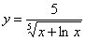
Это пример для самостоятельного решения (ответ в конце урока).
Интересно отметить, что иногда вместо правила дифференцирования сложной функции можно использовать правило дифференцирования частного 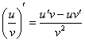, но такое решение будет выглядеть как извращение необычно. Вот характерный пример:
Пример 8
Найти производную функции 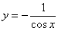
Здесь можно использовать правило дифференцирования частного , но гораздо выгоднее найти производную через правило дифференцирования сложной функции:
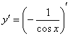
Подготавливаем функцию для дифференцирования – выносим минус за знак производной, а косинус поднимаем в числитель:
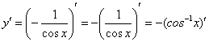
Косинус – внутренняя функция, возведение в степень – внешняя функция.
Используем наше правило :
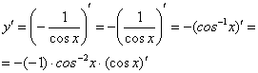
Находим производную внутренней функции, косинус сбрасываем обратно вниз:
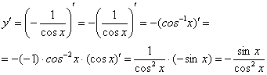
Готово. В рассмотренном примере важно не запутаться в знаках. Кстати, попробуйте решить его с помощью правила , ответы должны совпасть.
Пример 9
Найти производную функции 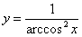
Это пример для самостоятельного решения (ответ в конце урока).
До сих пор мы рассматривали случаи, когда у нас в сложной функции было только одно вложение. В практических же заданиях часто можно встретить производные, где, как матрёшки, одна в другую, вложены сразу 3, а то и 4-5 функций.
Пример 10
Найти производную функции
Разбираемся во вложениях этой функции. Пробуем вычислить выражение с помощью подопытного значения . Как бы мы считали на калькуляторе?
Сначала нужно найти , значит, арксинус – самое глубокое вложение:
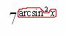
Затем этот арксинус единицы следует возвести в квадрат :
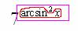
И, наконец, семерку возводим в степень :
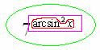
То есть, в данном примере у нас три разные функции и два вложения, при этом, самой внутренней функцией является арксинус, а самой внешней функцией – показательная функция.
Начинаем решать
Согласно правилу сначала нужно взять производную от внешней функции. Смотрим в таблицу производных и находим производную показательной функции: . Только вот ВМЕСТО «икс» у нас функция , и мы действуем по шаблону. Итак, результат применения правила дифференцирования сложной функции следующий:
Под штрихом у нас снова сложная функция! Но она уже проще. Легко убедиться, что внутренняя функция – арксинус, внешняя функция – степень. Согласно правилу дифференцирования сложной функции сначала нужно взять производную от степени:
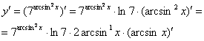
Теперь все просто, находим по таблице производную арксинуса и немного «причесываем» результат:
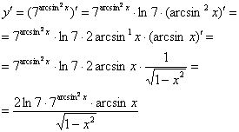
Готово.
Пример 11
Найти производную функции
Это пример для самостоятельного решения (ответ в конце урока).
На практике правило дифференцирования сложной функции почти всегда применяется в комбинации с остальными правилами дифференцирования.
Пример 12
Найти производную функции
Сначала используем правило дифференцирования суммы , заодно в первом слагаемом выносим постоянный множитель за знак производной по правилу :
В обоих слагаемых под штрихами у нас находится произведение функций, следовательно, нужно дважды применить правило :
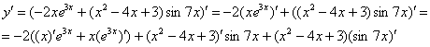
Замечаем, что под некоторыми штрихами у нас находятся сложные функции , . Каламбур, но это простейшие из сложных функций, и при определенном опыте решения производных Вы будете легко находить их устно.
А пока запишем подробно, согласно правилу , получаем:
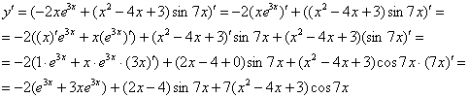
Готово.
Обратите внимание на приоритет (порядок) применения правил: правило дифференцирования сложной функции применяется в последнюю очередь.
Пример 13
Найти производную функции
Это пример для самостоятельного решения (ответ в конце урока).
Пожалуй, хватит на сегодня. Хочется еще привести пример с дробью и сложной функцией, но такой пример принципиально ничем не отличается от двух последних заданий, единственное отличие – вместо правила применяем правило .
Ответы:
Пример 2:
Пример 4: 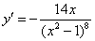 Указание: перед дифференцированием необходимо перенести степень наверх, сменив у показателя знак 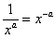.
Пример 7: 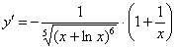
Пример 9: 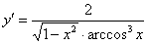
Пример 11: 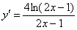
Пример 13: 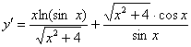

Лекция 21
Экономический смысл производной.
2 часа
Тип занятия: изучение нового материала.
Форма занятия: лекция.
Цель занятия: усвоить новые понятия, ознакомиться с экономическим смыслом производной, необходимой для выполнения практических заданий.
Образовательные задачи занятия:
- получить представление о производной;
- ознакомиться с этапами;
- ознакомиться со структурой.
Воспитательные задачи занятия: развитие понимания сущности и социальной значимости получаемой профессии, устойчивого интереса к ней.
Развивающие задачи занятия: продолжить развитие умения анализировать, сопоставлять, выделять главное, устанавливать причинно-следственные связи, приводить примеры.
Обеспечение занятия: персональный компьютер, интерактивная доска.
Структура занятия:
1) Организационный этап.
2) Целеполагание.
3) Изучение нового учебного материала.
4) Обобщение, систематизация, первичное закрепление.
5) Подведение итогов занятия.
6) Домашнее задание, пояснения по его выполнению.

Экономический смысл производной
Ранее мы рассмотрели геометрический и физический смысл производной. Так или иначе, понятие производной определяет скорость изменения одной величины (функции) при изменении другой (аргумента). Обратимся теперь к некоторым приложениям производной в экономических вопросах. Пусть имеется функция , в которой величина выражает количество произведенной продукции от начала работы, а — время. За интервал времени будет произведено единиц продукции. Величина , вычисленная в окрестности некоторого момента времени , представляет собой среднюю за промежуток времени производительность труда в момент времени . Если мы хотим знать, как меняется производительность труда со временем, то промежуток мы должны брать достаточно малый, и в пределе . Получающаяся величина 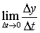 есть производная , представляющая собой производительность в некоторый момент времени.
Пример 1.Пусть из некоторых статистических исследований известно, что количество выпущенной продукции со временем описывается зависимостью , где время измеряется в часах от нуля до конца смены (8 часов), а дает количество единиц выпущенной продукции. Найти производительность труда и скорость ее изменения в начале смены, в середине смены и в самом ее конце. Производительность труда определяется производной от количества выпущенной продукции , а скорость ее изменения производной от производительности, то есть второй производной . Вычислим теперь эти значения в начале смены , в середине смены часа и в конце смены часов:
- единиц в час, единиц в час за час;
- единиц в час, единиц в час за час;
- единиц в час, единиц в час за час.
По значениям производной можно установить, что производительность труда в начале растет, а затем, к концу смены, падает. Теперь рассмотрим функцию , где соответствует издержкам производства, а — количеству выпускаемой продукции. Если увеличить количество выпускаемой продукции на единиц, то на вырастут издержки. Отношение определяет средние издержки на единицу продукции. Предел 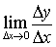 представляет собой производную и называется предельными издержками. Обычно количество выпускаемой продукции составляет много единиц, то есть существенно больше единицы, и беря , мы вполне удовлетворяем условию . Тогда предельные издержки представляют собой увеличение издержек производства при увеличении количества выпускаемой продукции на одну единицу. Аналогично определяют предельный доход, предельную стоимость, предельную выручку и другие предельные величины.
Пример 2.Из некоторых статистических данных получено, что зависимость издержек производства от количества выпускаемой продукции описывается формулой . Определить средние и предельные издержки при объеме продукции 5 единиц. Средние издержки определяются как 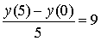 денежных единиц. Предельные издержки 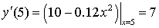 денежных единиц.ще одним используемым в экономике понятием, связанным с производными, является эластичность функции. Пусть имеется функция , описывающая, например, как и в рассмотренном выше примере, издержки производства, как функция от количества произведенной продукции. Эластичностью функции называется следующий предел: 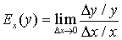 или, записав по-другому: 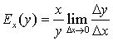.Пример 3.Пусть —зависимость спроса на товар от величины акциза на него. Известно, что эластичность спроса относительно величины акциза равна . Рассчитать уменьшение спроса при увеличении акциза на 10%.Увеличение акциза на 10% означает, что 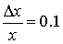. Согласно определению эластичности, относительное изменение спроса 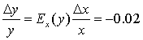, то есть спрос уменьшится на 2%.

Формирование новых знаний учащихся.
Учащиеся самостоятельно знакомятся с экономическим смыслом производной.
Пусть производительность труда у=у(t) выражает количество произведенной продукции у за время t. Необходимо найти производительность труда в момент времени t₀.
За период времени от количество произведенной продукции изменится от значения y₀= y(t₀) до значения Тогда средняя производительность труда за этот период времени 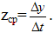 Очевидно, что производительность труда в момент времени t₀ можно определить как предельное значение средней производительности за период времени от t₀ до 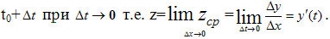 Таким образом, производительность труда есть производная объема выпускаемой продукции.
5. Формирование умений и навыков учащихся.
На основании изученной теории ученики самостоятельно решают задачу о вычислении производительности труда во время каждого часа работы, при условии, что объем продукции ув течение рабочего дня представлен функцией 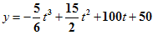, t– время, ч. (слайд 13).
Обсуждение результатов решения задачи (слайд 14):
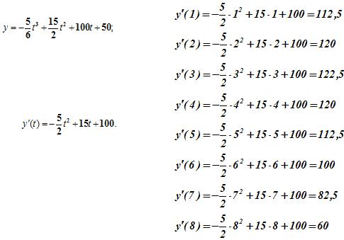
Вопрос: почему после третьего часа работы мы наблюдаем спад производительности труда (слайд 15)?
Ответ: упадок сил, плохо проветрено помещение и т.д.
Подведение итогов. Оценивание.
Учитель: как вы видите, важно не только получить ответ, но и соотнести его с реальностью.
Зная теорию, теперь вы готовы к тому, чтобы решать и другие проблемы, возникающие на предприятии.
Задача. Производительность труда рабочего времени в течение смены приблизительно выражается функцией где х – время (ч) , . Вычислить объем выпуска продукции в течение месяца, если количество рабочих дней равно 24.
(Ответы округлять до целых ) (слайд 16).
Решение: (слайд 17)
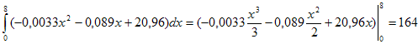
В течение месяца объем выпуска составит

Введите ваш email *
Скачать материал

Вверх
Похожие публикации:
- Тема проекта: «Социально – педагогическое сопровождение ...
- Родительское собрание « Профессиональное самоопределение под...
- Задание на определение формы государства 9-11 классы общест...
- Выступление на педсовете, тема "Эффективность подготовки уча...
- Портфолио учителя математики
© ООО «Знанио»

